Laporan Lengkap Analisis Kausal IDHS 2017
Inferensi kausal grafis pada data IDHS 2017 · dibuat otomatis dari aplikasi Kausal IDHS · 11-10-2026 17:44

Pengantar
Laporan ini menghimpun hasil, tabel, grafik, rangkuman proses, dan narasi dari menu Persiapan Data, EDA, Inferensi Kausal, Baseline (B1–B3), N1 SD-Hybrid, N2 TO-DAG, N3 MLC-DAG, SOL-DAG, Benchmark semi-sintetik (H1–H5), Benchmark v4 (M0–M6, H10–H13) untuk 6 analisis: sanitasi_diare (T_sanitasi → Y_diare); pbi_diare (T_pbi → Y_diare); pbi_neonatal (T_pbi → Y_mati_neonatal); fasilitas_neonatal (T_fasilitas → Y_mati_neonatal); sanitasi_diare_ctps (T_sanitasi → Y_diare); pbi_diare_biaya (T_pbi → Y_diare).
Seluruh estimasi memakai bobot sampel (v005/10⁶) dan desain survei berklaster (PSU v021, strata v023) IDHS 2017.
Semua metode memakai data kasus lengkap, tier waktu, dan langkah estimasi efek yang sama (adjustment set backdoor → g-komputasi berbobot survei → CI 95% bootstrap PSU di dalam strata), sehingga perbedaan hasil berasal dari cara graf diperoleh.
Karena data nyata tidak memiliki ground truth, 'terbaik' berarti paling sesuai dengan kriteria menu (kecocokan dan presisi untuk baseline dan N1; waktu, memori, dan kecocokan/presisi untuk N2 dan N3), bukan jaminan paling benar secara kausal. Kandidat kebaruan adalah hipotesis desain yang belum teruji dan harus dibuktikan pada evaluasi semi-sintetik.

Ringkasan lintas analisis
Tabel 0.1 Efek kausal AIPW (menu Inferensi Kausal)
analisis | T → Y | teridentifikasi | RD [CI 95%] | RR [CI 95%] | E-value
sanitasi_diare | T_sanitasi → Y_diare | ya | −0,0338 [−0,0569; −0,0121] | 0,79 [0,69; 0,92] | 1,83
pbi_diare | T_pbi → Y_diare | ya | +0,0246 [+0,0083; +0,0417] | 1,18 [1,06; 1,32] | 1,65
pbi_neonatal | T_pbi → Y_mati_neonatal | ya | −0,0011 [−0,0071; +0,0054] | 0,92 [0,54; 1,44] | 1,40
fasilitas_neonatal | T_fasilitas → Y_mati_neonatal | tidak (laten) | −0,0031 [−0,0130; +0,0053] | 0,80 [0,48; 1,71] | 1,81
sanitasi_diare_ctps | T_sanitasi → Y_diare | ya | −0,0309 [−0,0515; −0,0108] | 0,81 [0,71; 0,93] | 1,77
pbi_diare_biaya | T_pbi → Y_diare | ya | +0,0241 [+0,0070; +0,0407] | 1,18 [1,05; 1,31] | 1,63

Tabel 0.2 Metode terbaik per analisis pada setiap menu (kriteria menu masing-masing)
analisis | T → Y | Baseline (B1–B3) | N1 SD-Hybrid | N2 TO-DAG | N3 MLC-DAG
sanitasi_diare | T_sanitasi → Y_diare | B2 PC + tier + IDA | B3 BN berbasis skor | N2 TO-DAG | B2 PC + tier + IDA
pbi_diare | T_pbi → Y_diare | B3 BN berbasis skor | B3 BN berbasis skor | N2 TO-DAG | B2 PC + tier + IDA
pbi_neonatal | T_pbi → Y_mati_neonatal | B3 BN berbasis skor | B3 BN berbasis skor | N2 TO-DAG | B2 PC + tier + IDA
fasilitas_neonatal | T_fasilitas → Y_mati_neonatal | B3 BN berbasis skor | B3 BN berbasis skor | N2 TO-DAG | B2 PC + tier + IDA
sanitasi_diare_ctps | T_sanitasi → Y_diare | B3 BN berbasis skor | B3 BN berbasis skor | N2 TO-DAG | B2 PC + tier + IDA
pbi_diare_biaya | T_pbi → Y_diare | B2 PC + tier + IDA | B3 BN berbasis skor | N2 TO-DAG | B2 PC + tier + IDA

Tabel 0.3 Posisi setiap kandidat kebaruan terhadap baseline (urutan = posisi di antara metode yang diperingkat pada menu tersebut)
kandidat | analisis | RD [CI 95%] | detik penemuan | memori MB | peringkat rata2 | urutan
N1 SD-Hybrid | sanitasi_diare | +0,0000 [+0,0000; +0,0000] | 16,880 | 11,55 | 3,00 | 3
N1 SD-Hybrid | pbi_diare | +0,0000 [+0,0000; +0,0000] | 11,187 | 11,78 | 3,00 | 3
N1 SD-Hybrid | pbi_neonatal | +0,0000 [+0,0000; +0,0000] | 2,217 | 4,31 | 2,33 | 2
N1 SD-Hybrid | fasilitas_neonatal | +0,0000 [+0,0000; +0,0000] | 15,989 | 12,98 | 2,33 | 2
N1 SD-Hybrid | sanitasi_diare_ctps | +0,0000 [+0,0000; +0,0000] | 19,279 | 11,52 | 3,00 | 3
N1 SD-Hybrid | pbi_diare_biaya | +0,0000 [+0,0000; +0,0000] | 9,034 | 11,84 | 3,00 | 3
N2 TO-DAG | sanitasi_diare | +0,0000 [+0,0000; +0,0000] | 0,202 | 8,30 | 1,67 | 1
N2 TO-DAG | pbi_diare | +0,0203 [+0,0052; +0,0375] | 0,214 | 8,43 | 1,67 | 1
N2 TO-DAG | pbi_neonatal | +0,0000 [+0,0000; +0,0000] | 0,170 | 3,16 | 1,67 | 1
N2 TO-DAG | fasilitas_neonatal | +0,0000 [+0,0000; +0,0000] | 0,301 | 9,55 | 1,67 | 1
N2 TO-DAG | sanitasi_diare_ctps | +0,0000 [+0,0000; +0,0000] | 0,236 | 8,29 | 1,67 | 1
N2 TO-DAG | pbi_diare_biaya | +0,0203 [+0,0044; +0,0357] | 0,211 | 8,43 | 1,67 | 1
N3 MLC-DAG | sanitasi_diare | −0,0190 [−0,0366; −0,0001] | 4,666 | 9,95 | 2,33 | 2
N3 MLC-DAG | pbi_diare | +0,0000 [+0,0000; +0,0000] | 5,276 | 10,78 | 3,33 | 4
N3 MLC-DAG | pbi_neonatal | +0,0000 [+0,0000; +0,0000] | 3,885 | 4,12 | 2,67 | 3
N3 MLC-DAG | fasilitas_neonatal | +0,0006 [−0,0066; +0,0061] | 3,995 | 9,52 | 2,67 | 3
N3 MLC-DAG | sanitasi_diare_ctps | −0,0190 [−0,0380; +0,0019] | 2,583 | 9,95 | 3,00 | 3
N3 MLC-DAG | pbi_diare_biaya | +0,0000 [+0,0000; +0,0000] | 3,501 | 10,78 | 3,33 | 4

1. Persiapan Data

Rangkuman proses
1. Membaca recode kelahiran (IDBR71) dan rumah tangga (IDHR71) IDHS 2017 langsung dari berkas zip DHS.
2. Membatasi unit analisis pada kelahiran dalam 5 tahun sebelum survei (v008 − b3 < 60 bulan).
3. Membentuk treatment: sanitasi layak (jenis jamban v116), kepesertaan JKN PBI (v481c), dan persalinan di fasilitas kesehatan (tempat persalinan m15).
4. Membentuk outcome: diare 2 minggu terakhir (h11, hanya anak hidup), ISPA, kematian neonatal (meninggal < 1 bulan, b5–b6), dan kematian bayi (b7).
5. Menyusun kovariat ibu, anak, dan rumah tangga, termasuk indeks kekayaan non-WASH dari PCA aset tanpa komponen air, jamban, dan ternak.
6. Menghitung agregat klaster leave-one-out (cakupan sanitasi, cuci tangan, fasilitas, hambatan jarak).
7. Menggabungkan data konteks provinsi 2017 (kemiskinan, puskesmas per kecamatan, kekurangan bidan, cakupan PBI).
8. Menyimpan dataset ke cache/analisis.pkl dan hasil/dataset_analisis.csv beserta bobot (v005/10⁶), PSU (v021), dan strata (v023).

Narasi
Dataset analisis memuat 17.848 kelahiran dalam lima tahun terakhir dari 1.967 klaster di 34 provinsi, dengan 63 variabel. Setiap kelahiran membawa bobot sampel, PSU, dan strata sehingga seluruh estimasi pada menu berikutnya mewakili populasi Indonesia dan memperhitungkan desain survei berklaster.
Secara berbobot, 74,3% kelahiran tinggal di rumah tangga dengan sanitasi layak, 29,7% ibu tercatat sebagai peserta JKN PBI, dan 79,4% persalinan terjadi di fasilitas kesehatan. Prevalensi diare balita dalam dua minggu terakhir sebesar 14,2%, sedangkan kematian neonatal sebesar 1,54% (295 kasus dalam sampel).
Data kosong pada treatment dan outcome sebagian besar bersifat struktural, misalnya diare hanya ditanyakan untuk anak yang masih hidup dan kematian bayi hanya dinilai bagi anak yang sudah terpapar 12 bulan: Y_mati_bayi 19,4%, Y_diare 3,9%, Y_ispa 3,8%, T_sanitasi 3,6%. Analisis kausal memakai kasus lengkap per analisis.
Indeks kekayaan non-WASH (komponen utama pertama) menjelaskan 22,0% varians aset. Komponen air, jamban, dan ternak sengaja dikeluarkan agar indeks kekayaan tidak tumpang tindih dengan treatment sanitasi dan faktor risiko diare.

Hasil
Tabel 1.1 Ringkasan dataset analisis
ukuran | nilai
kelahiran (5 tahun terakhir) | 17.848
variabel | 63
klaster | 1.967
PSU | 1.967
strata | 67
provinsi | 34
jumlah bobot sampel | 17.019

Tabel 1.2 Treatment, outcome, dan mediator
variabel | label | peran | n terisi | kosong | rerata berbobot
T_pbi | kepesertaan JKN PBI | treatment | 17.846 | 0,0% | 0,297
T_sanitasi | sanitasi layak | treatment | 17.212 | 3,6% | 0,743
T_fasilitas | persalinan di fasilitas kesehatan | treatment | 17.769 | 0,4% | 0,794
T_fasilitas_ketat | T_fasilitas_ketat | treatment | 17.769 | 0,4% | 0,466
Y_diare | diare pada balita (2 minggu terakhir) | outcome | 17.155 | 3,9% | 0,142
Y_ispa | ISPA pada balita | outcome | 17.168 | 3,8% | 0,042
Y_mati_neonatal | kematian neonatal | outcome | 17.724 | 0,7% | 0,015
Y_mati_bayi | kematian bayi | outcome | 14.383 | 19,4% | 0,023
M_anc4 | M_anc4 | mediator | 15.272 | 14,4% | 0,910
M_nakes | M_nakes | mediator | 17.785 | 0,4% | 0,912
M_sesar | M_sesar | mediator | 17.748 | 0,6% | 0,171

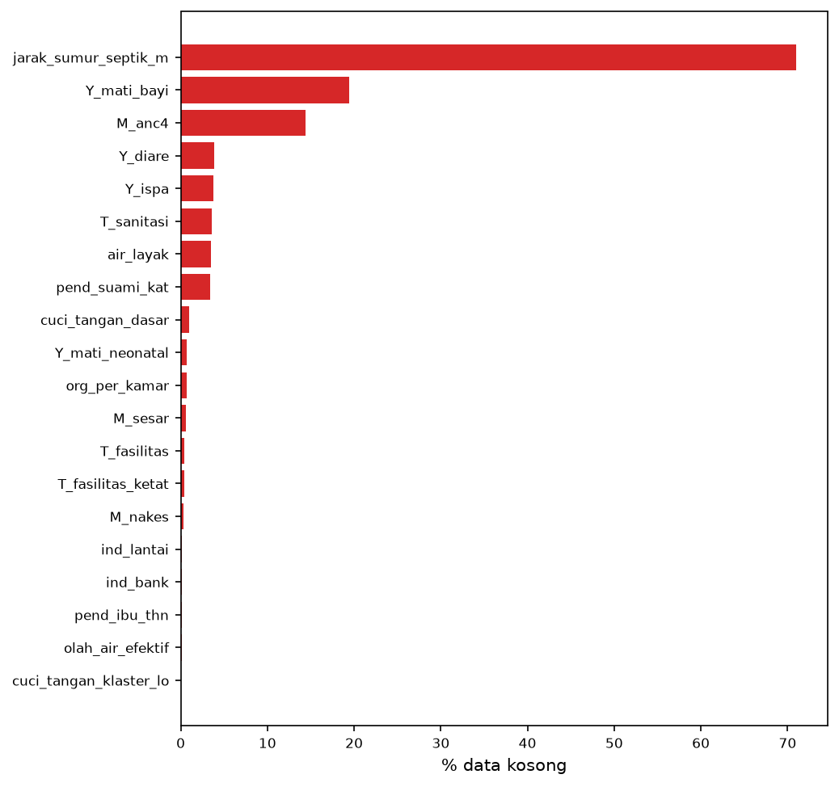
Gambar 1.1 Variabel dengan data kosong terbanyak (maksimum 20)
Tabel 1.3 Kamus variabel
variabel | tipe | n terisi | unik | kelompok
caseid | str | 17.848 | 15.357 | Kovariat
bidx | int8 | 17.848 | 4 | Kovariat
klaster | int16 | 17.848 | 1.967 | Kovariat
rt | int8 | 17.848 | 27 | Kovariat
bobot | float64 | 17.848 | 1.914 | Kovariat
psu | int16 | 17.848 | 1.967 | Kovariat
strata | int8 | 17.848 | 67 | Kovariat
kode_prov_v024 | int8 | 17.848 | 34 | Kovariat
perdesaan | int64 | 17.848 | 2 | Kovariat
umur_anak_bln | int16 | 17.848 | 60 | Kovariat
T_pbi | float64 | 17.846 | 2 | Treatment
jkn_nonpbi | float64 | 17.846 | 2 | Kovariat
T_sanitasi | float64 | 17.212 | 2 | Treatment
T_fasilitas | float64 | 17.769 | 2 | Treatment
T_fasilitas_ketat | float64 | 17.769 | 2 | Treatment
Y_diare | float64 | 17.155 | 2 | Outcome
Y_ispa | float64 | 17.168 | 2 | Outcome
Y_mati_neonatal | float64 | 17.724 | 2 | Outcome
Y_mati_bayi | float64 | 14.383 | 2 | Outcome
M_anc4 | float64 | 15.272 | 2 | Mediator
M_nakes | float64 | 17.785 | 2 | Mediator
M_sesar | float64 | 17.748 | 2 | Mediator
air_layak | float64 | 17.219 | 2 | Kovariat
umur_ibu | int8 | 17.848 | 35 | Kovariat
pend_ibu_thn | float64 | 17.831 | 19 | Kovariat
pend_suami_kat | float64 | 17.236 | 4 | Kovariat
ind_pend_ibu_level | int8 | 17.848 | 4 | Indikator MLC
anak_laki | int64 | 17.848 | 2 | Kovariat
kembar | int64 | 17.848 | 2 | Kovariat
urutan_lahir | int8 | 17.848 | 13 | Kovariat
jml_art | int8 | 17.848 | 24 | Kovariat
kk_perempuan | int64 | 17.848 | 2 | Kovariat
ibu_bekerja | float64 | 17.835 | 2 | Kovariat
hambatan_biaya | float64 | 17.837 | 2 | Kovariat
hambatan_jarak | float64 | 17.835 | 2 | Kovariat
skor_kekayaan_nonwash | float64 | 17.848 | 8.398 | Kovariat
kuintil_kekayaan_nonwash | int64 | 17.848 | 5 | Kovariat
cuci_tangan_dasar | float64 | 17.681 | 2 | Kovariat
olah_air_efektif | float64 | 17.831 | 2 | Kovariat
punya_ternak | float64 | 17.844 | 2 | Kovariat
org_per_kamar | float64 | 17.726 | 85 | Kovariat
jarak_sumur_septik_m | float64 | 5.171 | 57 | Kovariat
ind_listrik | float64 | 17.837 | 2 | Indikator MLC
ind_tv | float64 | 17.843 | 2 | Indikator MLC
ind_kulkas | float64 | 17.843 | 2 | Indikator MLC
ind_motor | float64 | 17.836 | 2 | Indikator MLC
ind_mobil | float64 | 17.837 | 2 | Indikator MLC
ind_bank | float64 | 17.825 | 2 | Indikator MLC
ind_lantai | float64 | 17.818 | 2 | Indikator MLC
ind_dinding | float64 | 17.843 | 2 | Indikator MLC
ind_atap | float64 | 17.839 | 2 | Indikator MLC
fasilitas_klaster_lo | float64 | 17.841 | 130 | Kovariat
sanitasi_klaster_lo | float64 | 17.835 | 70 | Kovariat
cuci_tangan_klaster_lo | float64 | 17.833 | 67 | Kovariat
jarak_klaster_lo | float64 | 17.839 | 71 | Kovariat
provinsi | str | 17.848 | 34 | Kovariat
p0_total_mar2017 | float64 | 17.848 | 34 | Kovariat
pdrb_kap_adhk2010_2017_ribu | float64 | 17.848 | 34 | Kovariat
rasio_pkm_per_kec | float64 | 17.848 | 34 | Kovariat
tt_per_1000 | float64 | 17.848 | 34 | Kovariat
pct_pkm_kurang_bidan | float64 | 17.848 | 33 | Kovariat
pbi_pct_prov | float64 | 17.848 | 34 | Kovariat
p0_daerah_mar2017 | float64 | 17.848 | 65 | Kovariat

2. EDA

Rangkuman proses
1. Menghitung rerata berbobot dan SE linearisasi Taylor (strata, PSU) untuk 15 variabel utama, beserta CI 95%.
2. Menghitung design effect (deff) treatment dan outcome sebagai rasio varians desain terhadap varians sampel acak sederhana.
3. Meringkas treatment dan outcome per kuintil kekayaan non-WASH dan per provinsi.
4. Menghitung standardized mean difference (SMD) berbobot seluruh kovariat antara kelompok treatment dan kontrol.
5. Menghitung proporsi data kosong dan matriks korelasi variabel utama.

Narasi
Prevalensi berbobot (CI 95%): kepesertaan JKN PBI 29,7% (28,5–30,9%); sanitasi layak 74,3% (72,8–75,8%); persalinan di fasilitas kesehatan 79,4% (78,0–80,8%); diare pada balita (2 minggu terakhir) 14,2% (13,4–14,9%); ISPA pada balita 4,21% (3,81–4,62%); kematian neonatal 1,54% (1,32–1,76%); kematian bayi 2,31% (2,00–2,62%).
Design effect berkisar 1,49–5,59 (diare 2,17). Artinya, karena pengambilan sampel berklaster, ukuran sampel efektif hanya sekitar n/deff; mengabaikan desain survei akan membuat standard error terlalu kecil dan uji terlalu sering menolak hipotesis nol.
Terdapat gradien sosial-ekonomi yang jelas: sanitasi layak naik dari 45,0% pada kuintil termiskin menjadi 94,9% pada kuintil terkaya; persalinan di fasilitas kesehatan naik dari 54,3% pada kuintil termiskin menjadi 94,7% pada kuintil terkaya; kepesertaan JKN PBI turun dari 45,7% pada kuintil termiskin menjadi 12,6% pada kuintil terkaya; diare pada balita (2 minggu terakhir) turun dari 15,6% pada kuintil termiskin menjadi 11,1% pada kuintil terkaya. Karena kekayaan memengaruhi treatment sekaligus outcome, kekayaan adalah confounder utama yang wajib dikontrol.
Variasi antarprovinsi besar: sanitasi layak 39,1% (Bengkulu) hingga 90,3% (DI Yogyakarta); kepesertaan JKN PBI 8,5% (Kep. Riau) hingga 68,3% (Aceh); persalinan di fasilitas kesehatan 28,7% (Maluku) hingga 100,0% (DI Yogyakarta). Variasi ini dimanfaatkan melalui variabel konteks provinsi dan agregat klaster dalam DAG.
Kelompok treatment dan kontrol tidak sebanding sebelum penyesuaian: kepesertaan JKN PBI memiliki 23 kovariat dengan |SMD| > 0,1 (terbesar jkn_nonpbi -0,97, kuintil_kekayaan_nonwash -0,59, skor_kekayaan_nonwash -0,56); sanitasi layak memiliki 28 kovariat dengan |SMD| > 0,1 (terbesar sanitasi_klaster_lo 1,21, skor_kekayaan_nonwash 1,00, kuintil_kekayaan_nonwash 0,99); persalinan di fasilitas kesehatan memiliki 26 kovariat dengan |SMD| > 0,1 (terbesar fasilitas_klaster_lo 1,71, skor_kekayaan_nonwash 0,93, kuintil_kekayaan_nonwash 0,88). Perbandingan naif akan bias oleh confounding, sehingga penyesuaian kovariat berbasis DAG pada menu 3 diperlukan.
Variabel dengan data kosong > 5%: jarak_sumur_septik_m (71,0%), Y_mati_bayi (19,4%), M_anc4 (14,4%). Variabel dengan kekosongan tinggi tidak dipakai di DAG kecuali memang diperlukan.

Hasil
Tabel 2.1 Rerata berbobot dan SE desain (linearisasi Taylor, strata-PSU)
variabel | label | rerata | se | ci bawah | ci atas | n
T_pbi | kepesertaan JKN PBI | 0,297 | 0,0060 | 0,285 | 0,309 | 17.846
T_sanitasi | sanitasi layak | 0,743 | 0,0079 | 0,728 | 0,758 | 17.212
T_fasilitas | persalinan di fasilitas kesehatan | 0,794 | 0,0070 | 0,780 | 0,808 | 17.769
Y_diare | diare pada balita (2 minggu terakhir) | 0,142 | 0,0039 | 0,134 | 0,149 | 17.155
Y_ispa | ISPA pada balita | 0,042 | 0,0021 | 0,038 | 0,046 | 17.168
Y_mati_neonatal | kematian neonatal | 0,015 | 0,0011 | 0,013 | 0,018 | 17.724
Y_mati_bayi | kematian bayi | 0,023 | 0,0016 | 0,020 | 0,026 | 14.383
cuci_tangan_dasar | cuci_tangan_dasar | 0,882 | 0,0047 | 0,873 | 0,892 | 17.681
air_layak | air_layak | 0,909 | 0,0051 | 0,899 | 0,919 | 17.219
olah_air_efektif | olah_air_efektif | 0,685 | 0,0073 | 0,671 | 0,699 | 17.831
hambatan_jarak | hambatan_jarak | 0,118 | 0,0052 | 0,107 | 0,128 | 17.835
hambatan_biaya | hambatan_biaya | 0,165 | 0,0054 | 0,154 | 0,175 | 17.837
pend_ibu_thn | pend_ibu_thn | 9,923 | 0,0620 | 9,802 | 10,045 | 17.831
skor_kekayaan_nonwash | skor_kekayaan_nonwash | 0,261 | 0,0348 | 0,193 | 0,329 | 17.848
perdesaan | perdesaan | 0,515 | 0,0059 | 0,503 | 0,526 | 17.848

Tabel 2.2 Treatment dan outcome per kuintil kekayaan non-WASH (proporsi berbobot)
kuintil kekayaan nonwash | T pbi | T sanitasi | T fasilitas | Y diare | Y ispa | Y mati neonatal | Y mati bayi
1 | 0,457 | 0,450 | 0,543 | 0,156 | 0,054 | 0,019 | 0,030
2 | 0,379 | 0,669 | 0,756 | 0,157 | 0,053 | 0,015 | 0,026
3 | 0,313 | 0,768 | 0,832 | 0,143 | 0,038 | 0,015 | 0,021
4 | 0,211 | 0,870 | 0,889 | 0,142 | 0,033 | 0,014 | 0,018
5 | 0,126 | 0,949 | 0,947 | 0,111 | 0,033 | 0,013 | 0,021

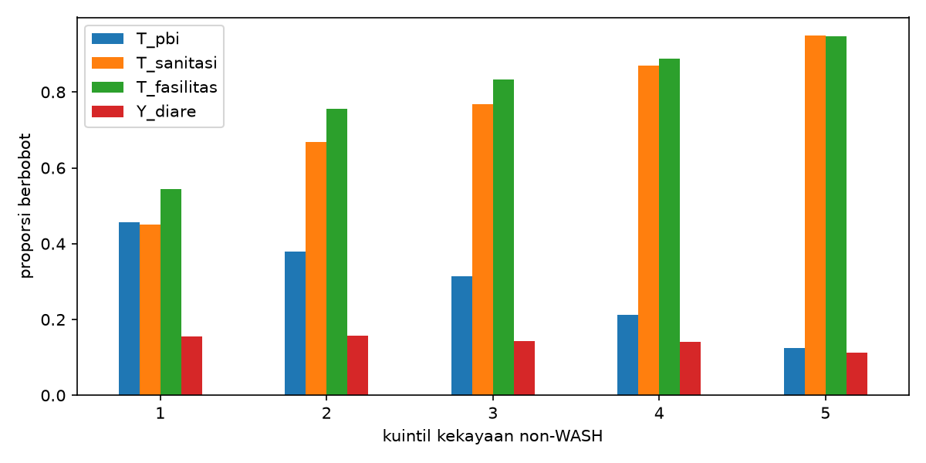
Gambar 2.1 Treatment dan diare per kuintil kekayaan non-WASH
Tabel 2.3 Treatment dan outcome per provinsi (proporsi berbobot)
provinsi | T pbi | T sanitasi | T fasilitas | Y diare | Y ispa | Y mati neonatal | Y mati bayi
Aceh | 0,683 | 0,660 | 0,787 | 0,155 | 0,036 | 0,018 | 0,019
Bali | 0,183 | 0,893 | 0,989 | 0,107 | 0,054 | 0,011 | 0,024
Banten | 0,288 | 0,667 | 0,730 | 0,107 | 0,063 | 0,026 | 0,035
Bengkulu | 0,286 | 0,391 | 0,665 | 0,194 | 0,050 | 0,012 | 0,018
DI Yogyakarta | 0,418 | 0,903 | 1,000 | 0,056 | 0,026 | 0,025 | 0,016
DKI Jakarta | 0,358 | 0,859 | 0,977 | 0,129 | 0,035 | 0,009 | 0,009
Gorontalo | 0,578 | 0,504 | 0,795 | 0,174 | 0,102 | 0,029 | 0,062
Jambi | 0,167 | 0,742 | 0,567 | 0,135 | 0,019 | 0,024 | 0,031
Jawa Barat | 0,282 | 0,720 | 0,816 | 0,152 | 0,059 | 0,009 | 0,018
Jawa Tengah | 0,320 | 0,786 | 0,963 | 0,125 | 0,024 | 0,016 | 0,022
Jawa Timur | 0,266 | 0,824 | 0,941 | 0,119 | 0,027 | 0,018 | 0,024
Kalimantan Barat | 0,208 | 0,659 | 0,607 | 0,114 | 0,029 | 0,004 | 0,011
Kalimantan Selatan | 0,134 | 0,710 | 0,671 | 0,199 | 0,052 | 0,043 | 0,051
Kalimantan Tengah | 0,187 | 0,594 | 0,411 | 0,194 | 0,025 | 0,024 | 0,028
Kalimantan Timur | 0,195 | 0,859 | 0,813 | 0,187 | 0,072 | 0,005 | 0,013
Kalimantan Utara | 0,285 | 0,695 | 0,756 | 0,170 | 0,083 | 0,020 | 0,052
Kep. Bangka Belitung | 0,185 | 0,881 | 0,807 | 0,088 | 0,065 | 0,039 | 0,057
Kep. Riau | 0,085 | 0,871 | 0,896 | 0,129 | 0,055 | 0,016 | 0,026
Lampung | 0,276 | 0,830 | 0,775 | 0,160 | 0,037 | 0,020 | 0,025
Maluku | 0,327 | 0,617 | 0,287 | 0,105 | 0,037 | 0,014 | 0,025
Maluku Utara | 0,279 | 0,535 | 0,345 | 0,185 | 0,079 | 0,026 | 0,050
Nusa Tenggara Barat | 0,346 | 0,764 | 0,876 | 0,159 | 0,039 | 0,014 | 0,029
Nusa Tenggara Timur | 0,511 | 0,531 | 0,659 | 0,134 | 0,052 | 0,015 | 0,025
Papua | 0,356 | 0,536 | 0,444 | 0,101 | 0,010 | 0,011 | 0,028
Papua Barat | 0,478 | 0,594 | 0,505 | 0,116 | 0,024 | 0,032 | 0,032
Riau | 0,203 | 0,785 | 0,533 | 0,164 | 0,023 | 0,006 | 0,014
Sulawesi Barat | 0,491 | 0,603 | 0,634 | 0,153 | 0,066 | 0,012 | 0,023
Sulawesi Selatan | 0,421 | 0,783 | 0,763 | 0,168 | 0,025 | 0,010 | 0,014
Sulawesi Tengah | 0,348 | 0,625 | 0,581 | 0,155 | 0,080 | 0,023 | 0,036
Sulawesi Tenggara | 0,418 | 0,705 | 0,484 | 0,153 | 0,068 | 0,016 | 0,032
Sulawesi Utara | 0,351 | 0,803 | 0,822 | 0,159 | 0,037 | 0,035 | 0,035
Sumatera Barat | 0,258 | 0,558 | 0,927 | 0,160 | 0,070 | 0,009 | 0,011
Sumatera Selatan | 0,193 | 0,797 | 0,783 | 0,157 | 0,039 | 0,012 | 0,029
Sumatera Utara | 0,242 | 0,728 | 0,612 | 0,173 | 0,045 | 0,020 | 0,025

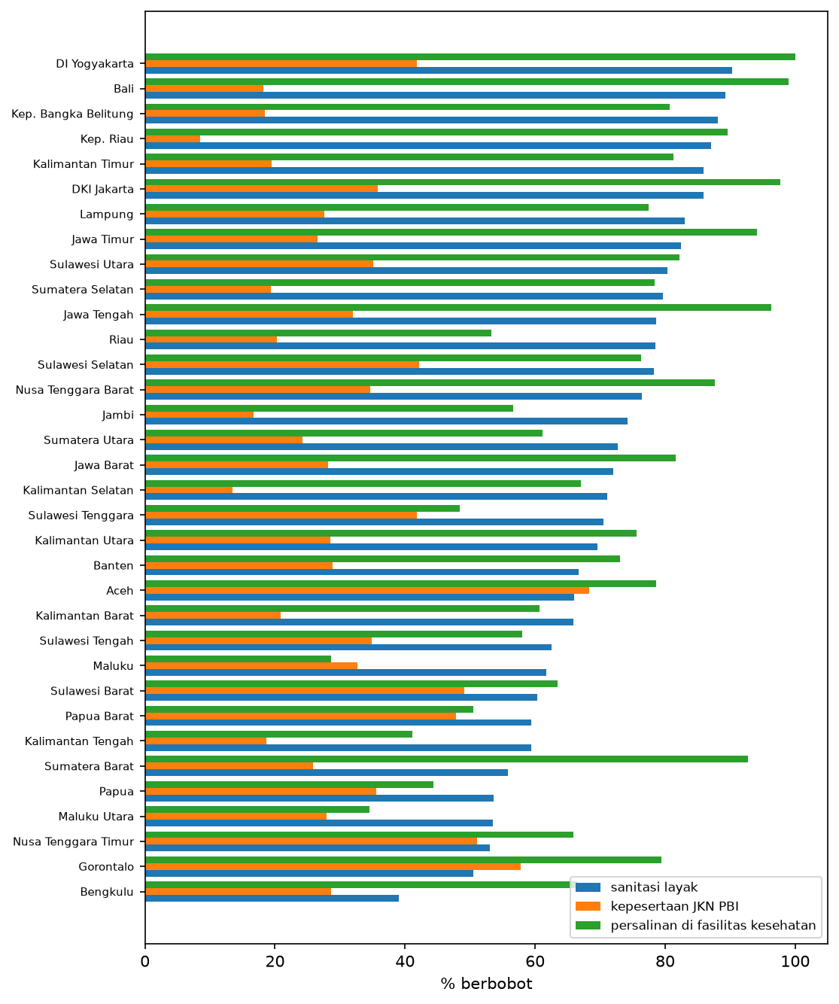
Gambar 2.2 Cakupan treatment per provinsi
Tabel 2.4 Standardized mean difference (SMD) berbobot kovariat per treatment (|SMD| > 0,1 = tidak seimbang)
kovariat | T pbi | T sanitasi | T fasilitas
kode_prov_v024 | +0,102 | −0,124 | −0,246
perdesaan | +0,214 | −0,375 | −0,765
umur_anak_bln | −0,061 | −0,035 | −0,191
jkn_nonpbi | −0,972 | +0,447 | +0,465
air_layak | −0,111 | +0,389 | +0,440
umur_ibu | +0,013 | +0,144 | +0,063
pend_ibu_thn | −0,482 | +0,638 | +0,654
pend_suami_kat | −0,433 | +0,566 | +0,561
anak_laki | −0,004 | +0,005 | −0,012
kembar | −0,032 | +0,002 | +0,032
urutan_lahir | +0,231 | −0,150 | −0,361
jml_art | +0,163 | +0,021 | −0,084
kk_perempuan | −0,027 | −0,003 | +0,055
ibu_bekerja | −0,132 | +0,145 | +0,035
hambatan_biaya | +0,091 | −0,243 | −0,239
hambatan_jarak | +0,057 | −0,250 | −0,278
skor_kekayaan_nonwash | −0,557 | +1,004 | +0,934
kuintil_kekayaan_nonwash | −0,589 | +0,990 | +0,884
cuci_tangan_dasar | −0,192 | +0,483 | +0,421
olah_air_efektif | +0,182 | −0,218 | −0,280
punya_ternak | +0,181 | −0,123 | −0,263
org_per_kamar | +0,224 | −0,382 | −0,351
jarak_sumur_septik_m | +0,162 | −0,267 | −0,204
fasilitas_klaster_lo | −0,116 | +0,492 | +1,708
sanitasi_klaster_lo | −0,237 | +1,207 | +0,568
cuci_tangan_klaster_lo | −0,186 | +0,414 | +0,584
jarak_klaster_lo | +0,066 | −0,378 | −0,480
p0_total_mar2017 | +0,228 | −0,154 | −0,152
pdrb_kap_adhk2010_2017_ribu | −0,049 | +0,187 | +0,132
rasio_pkm_per_kec | +0,031 | +0,154 | +0,358
tt_per_1000 | +0,091 | +0,124 | +0,087
pct_pkm_kurang_bidan | +0,137 | −0,033 | −0,119
pbi_pct_prov | +0,371 | −0,133 | −0,011
p0_daerah_mar2017 | +0,278 | −0,262 | −0,340

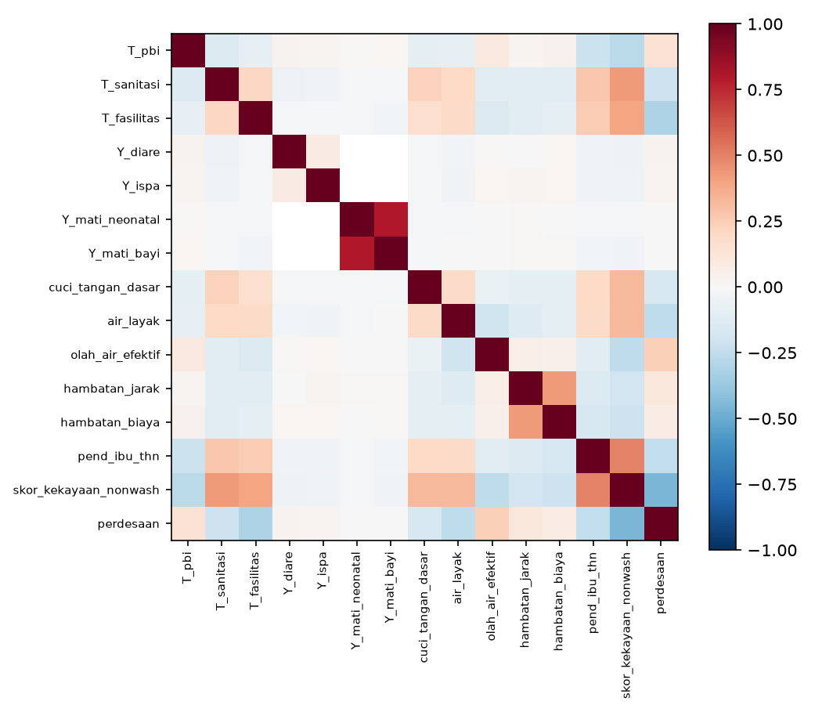
Gambar 2.3 Korelasi antar variabel utama
Tabel 2.5 Proporsi data kosong (20 terbesar)
variabel | prop kosong
jarak_sumur_septik_m | 71,0%
Y_mati_bayi | 19,4%
M_anc4 | 14,4%
Y_diare | 3,9%
Y_ispa | 3,8%
T_sanitasi | 3,6%
air_layak | 3,5%
pend_suami_kat | 3,4%
cuci_tangan_dasar | 0,9%
Y_mati_neonatal | 0,7%
org_per_kamar | 0,7%
M_sesar | 0,6%
T_fasilitas_ketat | 0,4%
T_fasilitas | 0,4%
M_nakes | 0,4%
olah_air_efektif | 0,1%
pend_ibu_thn | 0,1%
cuci_tangan_klaster_lo | 0,1%
hambatan_jarak | 0,1%
sanitasi_klaster_lo | 0,1%

3. Inferensi Kausal

3.1 sanitasi_diare: sanitasi layak → diare pada balita (2 minggu terakhir)

Rangkuman proses
1. Membangun DAG pakar (29 panah) untuk sanitasi layak → diare pada balita (2 minggu terakhir) dari config.py dan memastikan graf asiklik.
2. Menentukan adjustment set dengan kriteria backdoor: air_layak, anak_laki, cuci_tangan_dasar, cuci_tangan_klaster_lo, olah_air_efektif, org_per_kamar, p0_daerah_mar2017, pend_ibu_thn, perdesaan, punya_ternak, sanitasi_klaster_lo, skor_kekayaan_nonwash, umur_anak_bln dikontrol.
3. Membatasi data ke kasus lengkap: n = 16.232 kelahiran.
4. Mengestimasi propensity score dan model outcome dengan regresi logistik berbobot survei; propensity score dipangkas pada persentil 1 dan 99.
5. Menghitung efek dengan tiga estimator: g-komputasi, IPW, dan AIPW (doubly robust, estimator utama), dalam skala risk difference (RD) dan risk ratio (RR).
6. Menghitung CI 95% dengan bootstrap PSU di dalam strata (config.BOOT = 500).
7. Memeriksa keseimbangan kovariat setelah IPW, overlap propensity score, dan sensitivitas terhadap confounder tak terukur (E-value).

Narasi
Berdasarkan DAG pakar, efek sanitasi layak terhadap diare pada balita (2 minggu terakhir) teridentifikasi: himpunan kovariat yang dikontrol memblokir semua jalur backdoor.
Estimator utama AIPW pada 16.232 kelahiran menunjukkan bahwa sanitasi layak menurunkan risiko diare pada balita (2 minggu terakhir) sebesar 3,38 poin persen (RD -0,0338; CI 95% [-0,0569; -0,0121]), setara RR 0,79 (CI 95% 0,69–0,92). Risiko terprediksi 13,02% bila seluruh populasi menerima treatment dibanding 16,40% bila tidak. Efek ini bermakna secara statistik (CI 95% tidak memuat nol).
Sebagai uji sensitivitas spesifikasi model, g-komputasi memberi RD -0,0194 dan IPW -0,0362. Ketiga estimator searah dengan selisih terbesar 1,67 poin persen; perbedaan ini menandakan hasil peka terhadap spesifikasi model propensity atau outcome.
Pembobotan IPW menurunkan |SMD| maksimum dari 1,19 menjadi 0,11, sedikit di atas ambang 0,1; masih ada ketidakseimbangan kecil yang dikoreksi oleh komponen model outcome pada AIPW.
E-value sebesar 1,83 (batas CI 1,40): confounder tak terukur harus berasosiasi dengan treatment dan outcome dengan RR minimal 1,83 untuk menghapus estimasi titik, dan minimal 1,40 untuk menggeser CI hingga memuat 1.

Hasil
Tabel 3.1.1 Identifikasi dan adjustment set (kriteria backdoor pada DAG pakar)
komponen | nilai
Teridentifikasi | True
Dikontrol | air_layak, anak_laki, cuci_tangan_dasar, cuci_tangan_klaster_lo, olah_air_efektif, org_per_kamar, p0_daerah_mar2017, pend_ibu_thn, perdesaan, punya_ternak, sanitasi_klaster_lo, skor_kekayaan_nonwash, umur_anak_bln
Mediator | -
Laten | -
Filter | -
n analisis | 16232

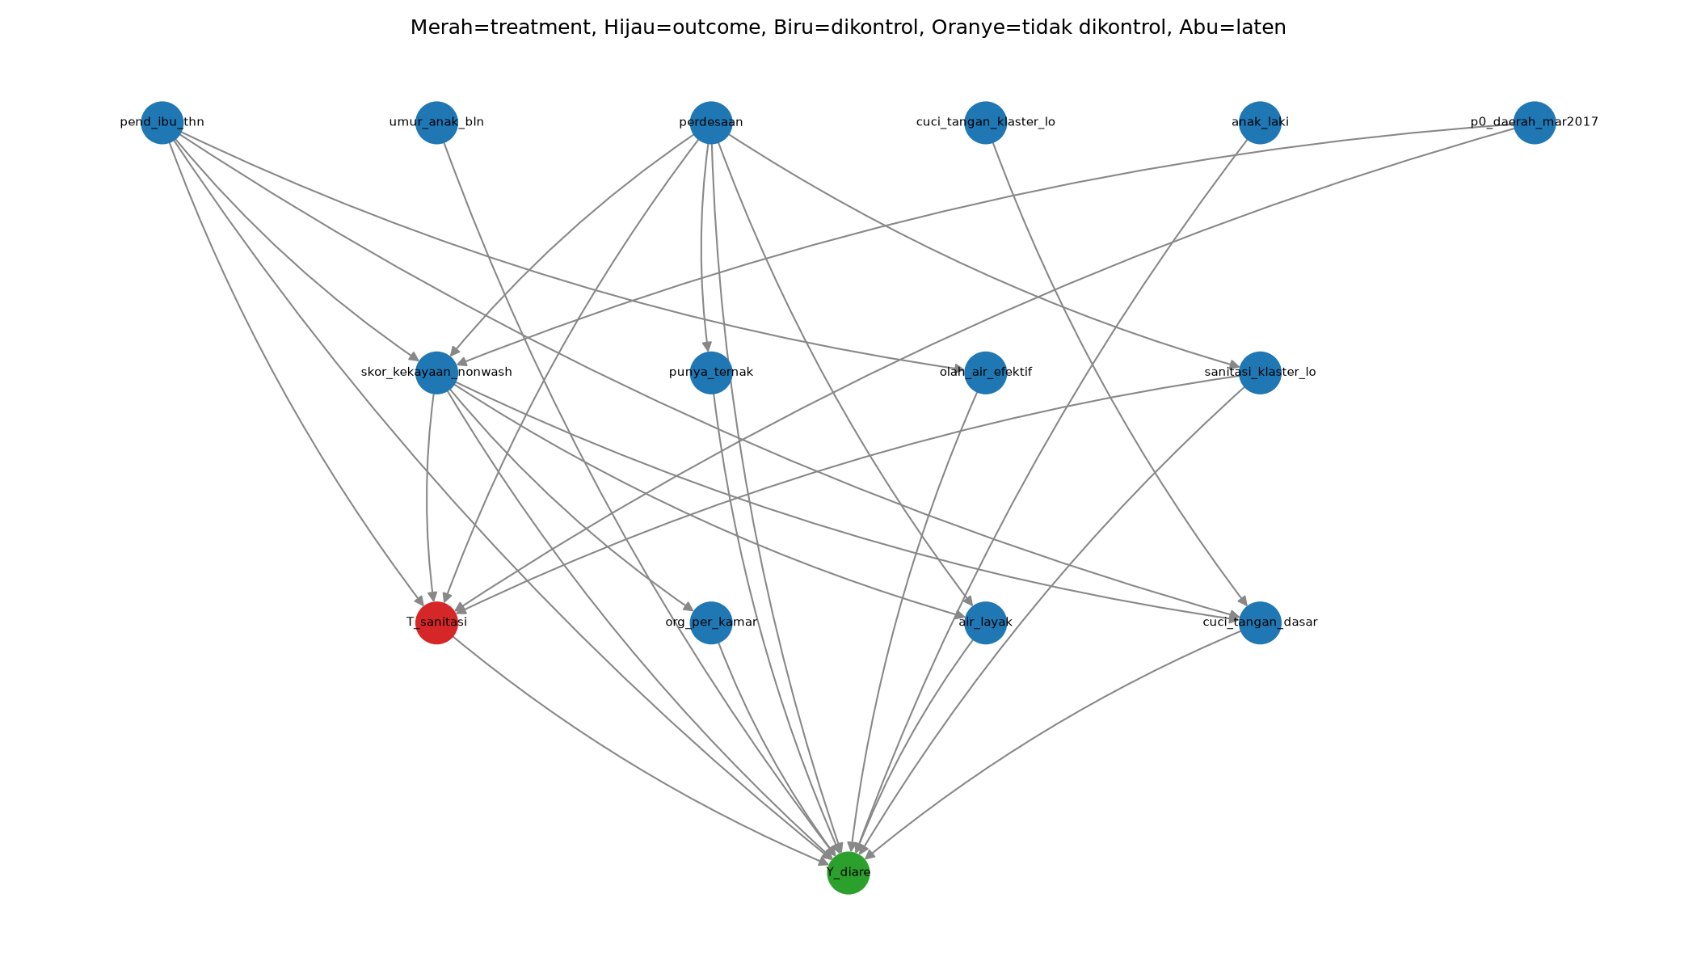
Gambar 3.1.1 DAG pakar: merah = treatment, hijau = outcome, biru = dikontrol, oranye = tidak dikontrol, abu = laten
Tabel 3.1.2 Estimasi efek (CI 95% bootstrap PSU, 500 replikasi)
estimator | p1 | p0 | RD [CI 95%] | RR [CI 95%] | se boot
g-komputasi | 0,1362 | 0,1557 | −0,0194 [−0,0366; −0,0017] | 0,88 [0,78; 0,99] | 0,0091
IPW | 0,1317 | 0,1679 | −0,0362 [−0,0601; −0,0140] | 0,78 [0,68; 0,91] | 0,0118
AIPW (utama) | 0,1302 | 0,1640 | −0,0338 [−0,0569; −0,0121] | 0,79 [0,69; 0,92] | 0,0115

Tabel 3.1.3 Sensitivitas terhadap confounder tak terukur (E-value, dari RR AIPW)
ukuran | nilai
E-value estimasi titik | 1,83
E-value batas CI | 1,40

Tabel 3.1.4 Keseimbangan kovariat sebelum dan sesudah IPW (SMD; target |SMD| < 0,1)
kovariat | smd awal | smd ipw
air_layak | +0,382 | +0,023
anak_laki | +0,001 | −0,011
cuci_tangan_dasar | +0,475 | −0,006
cuci_tangan_klaster_lo | +0,406 | +0,040
olah_air_efektif | −0,201 | −0,054
org_per_kamar | −0,382 | −0,032
p0_daerah_mar2017 | −0,252 | −0,046
pend_ibu_thn | +0,633 | +0,071
perdesaan | −0,358 | −0,075
punya_ternak | −0,113 | −0,057
sanitasi_klaster_lo | +1,189 | +0,044
skor_kekayaan_nonwash | +0,994 | +0,111
umur_anak_bln | −0,026 | +0,013

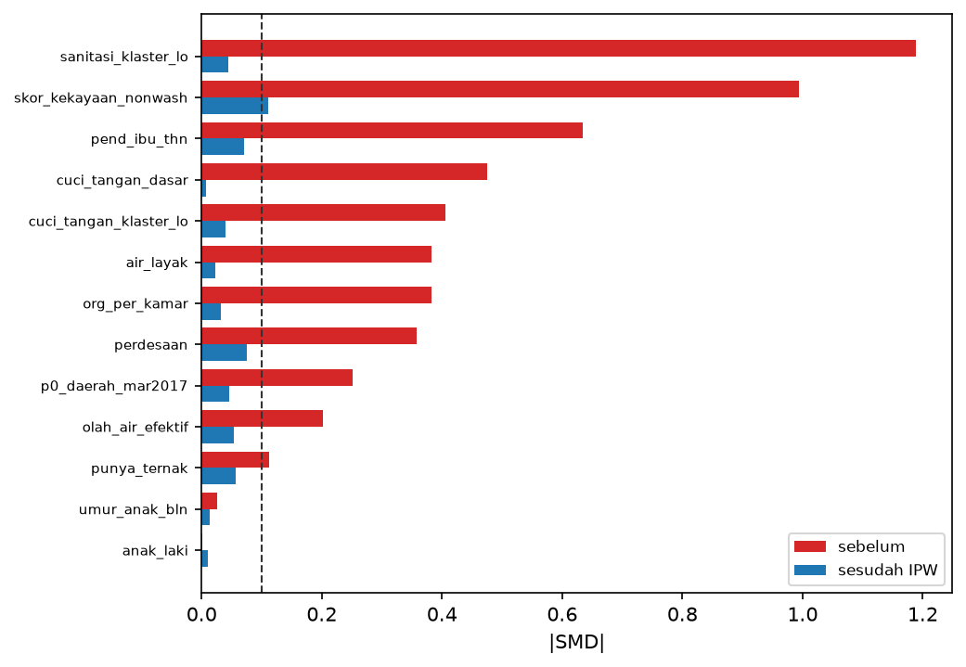
Gambar 3.1.2 |SMD| kovariat sebelum dan sesudah pembobotan IPW
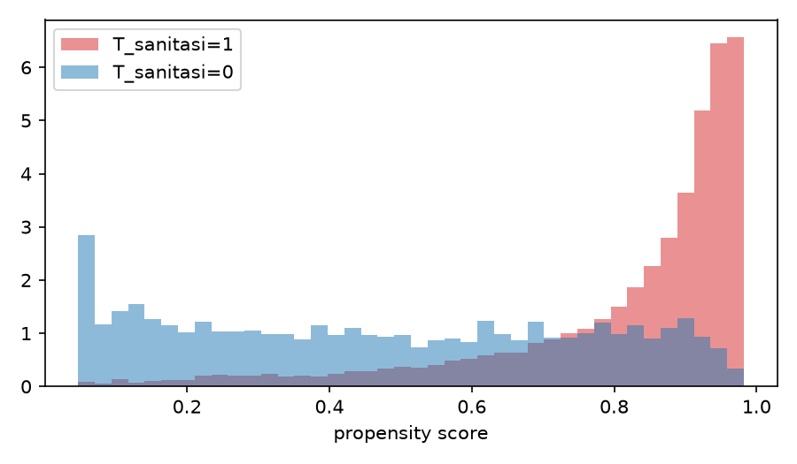
Gambar 3.1.3 Overlap propensity score per kelompok treatment

3.2 pbi_diare: kepesertaan JKN PBI → diare pada balita (2 minggu terakhir)

Rangkuman proses
1. Membangun DAG pakar (25 panah) untuk kepesertaan JKN PBI → diare pada balita (2 minggu terakhir) dari config.py dan memastikan graf asiklik.
2. Menentukan adjustment set dengan kriteria backdoor: T_sanitasi, air_layak, anak_laki, hambatan_biaya, ibu_bekerja, jml_art, kk_perempuan, p0_daerah_mar2017, pbi_pct_prov, pend_ibu_thn, perdesaan, skor_kekayaan_nonwash, umur_anak_bln dikontrol.
3. Membatasi data ke kasus lengkap: n = 16.508 kelahiran.
4. Mengestimasi propensity score dan model outcome dengan regresi logistik berbobot survei; propensity score dipangkas pada persentil 1 dan 99.
5. Menghitung efek dengan tiga estimator: g-komputasi, IPW, dan AIPW (doubly robust, estimator utama), dalam skala risk difference (RD) dan risk ratio (RR).
6. Menghitung CI 95% dengan bootstrap PSU di dalam strata (config.BOOT = 500).
7. Memeriksa keseimbangan kovariat setelah IPW, overlap propensity score, dan sensitivitas terhadap confounder tak terukur (E-value).

Narasi
Berdasarkan DAG pakar, efek kepesertaan JKN PBI terhadap diare pada balita (2 minggu terakhir) teridentifikasi: himpunan kovariat yang dikontrol memblokir semua jalur backdoor.
Estimator utama AIPW pada 16.508 kelahiran menunjukkan bahwa kepesertaan JKN PBI meningkatkan risiko diare pada balita (2 minggu terakhir) sebesar 2,46 poin persen (RD 0,0246; CI 95% [0,0083; 0,0417]), setara RR 1,18 (CI 95% 1,06–1,32). Risiko terprediksi 16,00% bila seluruh populasi menerima treatment dibanding 13,54% bila tidak. Efek ini bermakna secara statistik (CI 95% tidak memuat nol).
Sebagai uji sensitivitas spesifikasi model, g-komputasi memberi RD 0,0194 dan IPW 0,0257. Ketiga estimator searah dengan selisih terbesar 0,64 poin persen; hasilnya cukup konsisten.
Pembobotan IPW menurunkan |SMD| maksimum dari 0,56 menjadi 0,03, di bawah ambang 0,1 sehingga kovariat seimbang.
E-value sebesar 1,65 (batas CI 1,31): confounder tak terukur harus berasosiasi dengan treatment dan outcome dengan RR minimal 1,65 untuk menghapus estimasi titik, dan minimal 1,31 untuk menggeser CI hingga memuat 1.

Hasil
Tabel 3.2.1 Identifikasi dan adjustment set (kriteria backdoor pada DAG pakar)
komponen | nilai
Teridentifikasi | True
Dikontrol | T_sanitasi, air_layak, anak_laki, hambatan_biaya, ibu_bekerja, jml_art, kk_perempuan, p0_daerah_mar2017, pbi_pct_prov, pend_ibu_thn, perdesaan, skor_kekayaan_nonwash, umur_anak_bln
Mediator | -
Laten | -
Filter | -
n analisis | 16508

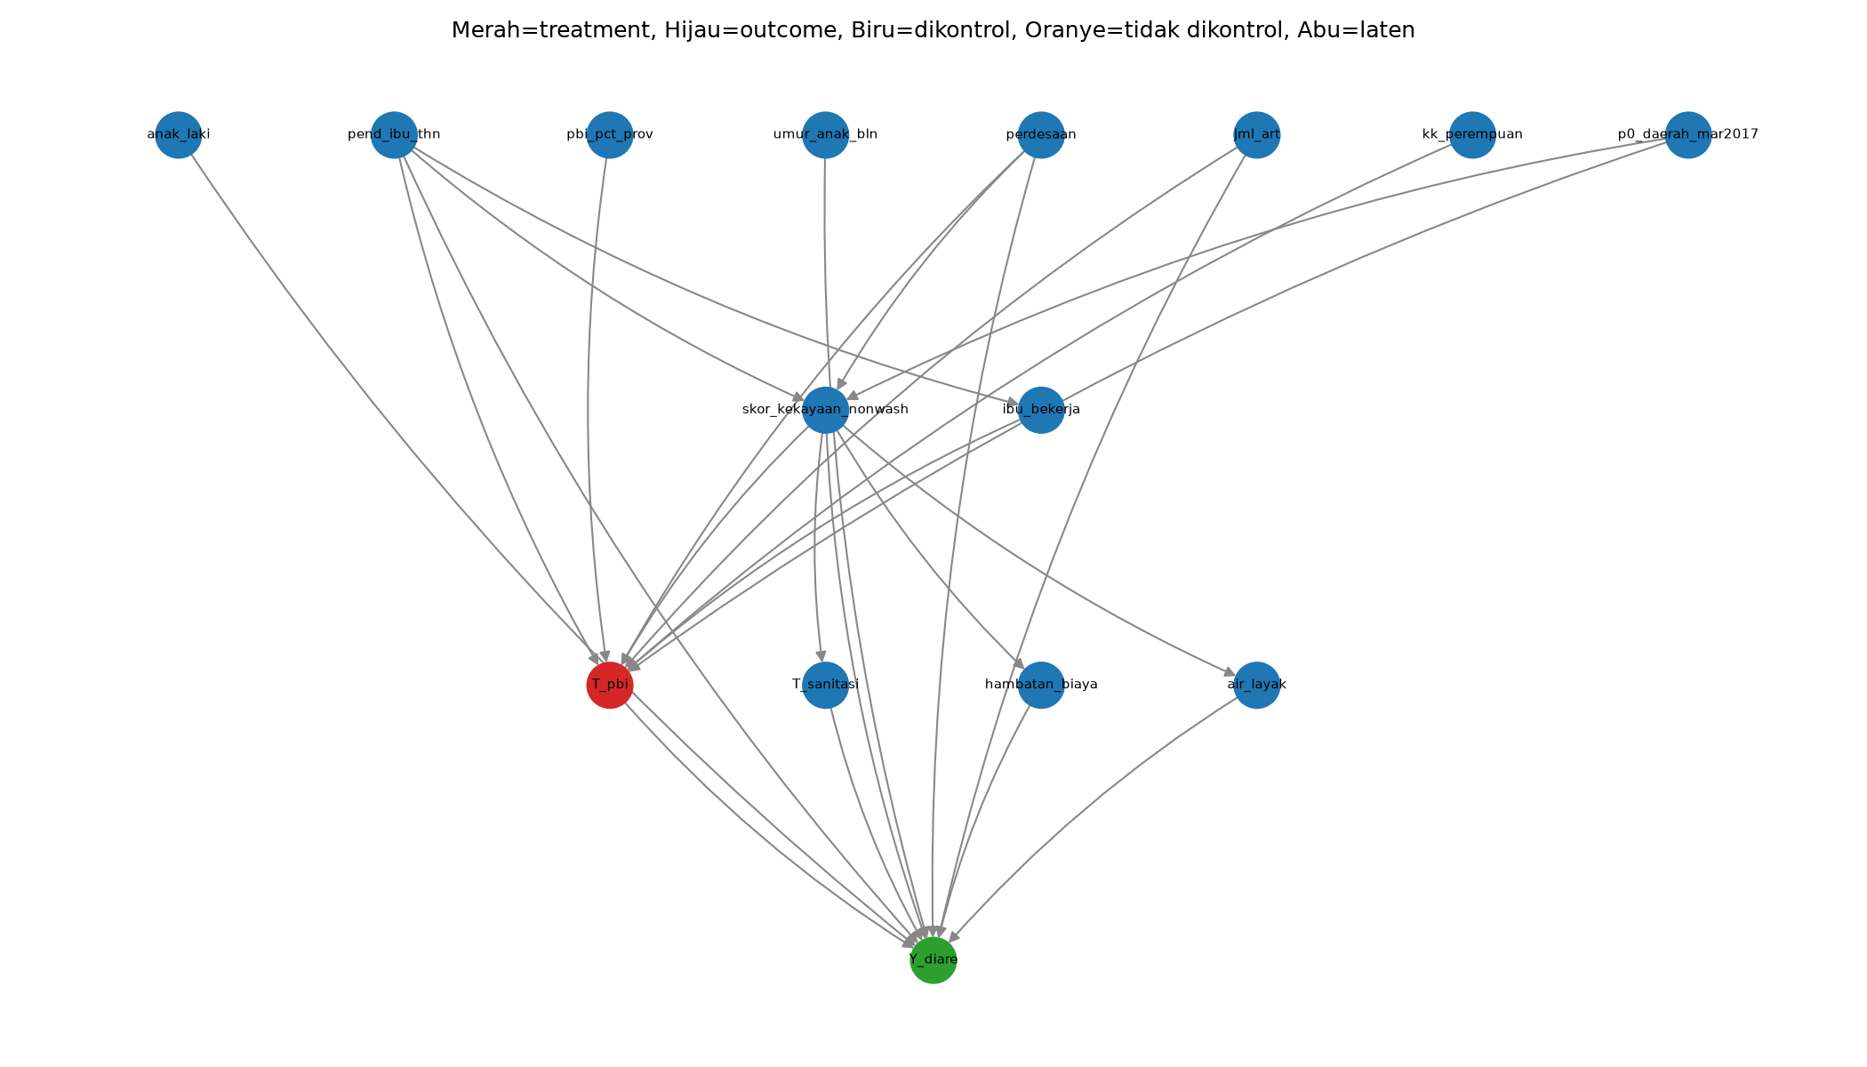
Gambar 3.2.1 DAG pakar: merah = treatment, hijau = outcome, biru = dikontrol, oranye = tidak dikontrol, abu = laten
Tabel 3.2.2 Estimasi efek (CI 95% bootstrap PSU, 500 replikasi)
estimator | p1 | p0 | RD [CI 95%] | RR [CI 95%] | se boot
g-komputasi | 0,1554 | 0,1361 | +0,0194 [+0,0036; +0,0368] | 1,14 [1,03; 1,28] | 0,0084
IPW | 0,1616 | 0,1359 | +0,0257 [+0,0093; +0,0432] | 1,19 [1,07; 1,33] | 0,0090
AIPW (utama) | 0,1600 | 0,1354 | +0,0246 [+0,0083; +0,0417] | 1,18 [1,06; 1,32] | 0,0089

Tabel 3.2.3 Sensitivitas terhadap confounder tak terukur (E-value, dari RR AIPW)
ukuran | nilai
E-value estimasi titik | 1,65
E-value batas CI | 1,31

Tabel 3.2.4 Keseimbangan kovariat sebelum dan sesudah IPW (SMD; target |SMD| < 0,1)
kovariat | smd awal | smd ipw
T_sanitasi | −0,301 | −0,017
air_layak | −0,115 | −0,021
anak_laki | −0,003 | −0,008
hambatan_biaya | +0,089 | +0,028
ibu_bekerja | −0,128 | −0,004
jml_art | +0,160 | +0,012
kk_perempuan | −0,009 | +0,016
p0_daerah_mar2017 | +0,283 | +0,009
pbi_pct_prov | +0,375 | −0,007
pend_ibu_thn | −0,481 | −0,016
perdesaan | +0,216 | +0,023
skor_kekayaan_nonwash | −0,565 | −0,031
umur_anak_bln | −0,069 | −0,007

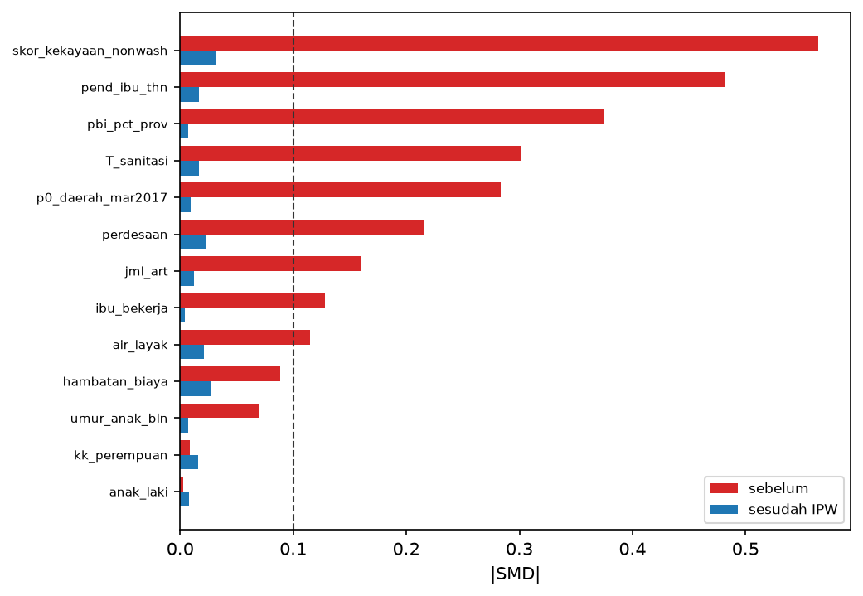
Gambar 3.2.2 |SMD| kovariat sebelum dan sesudah pembobotan IPW
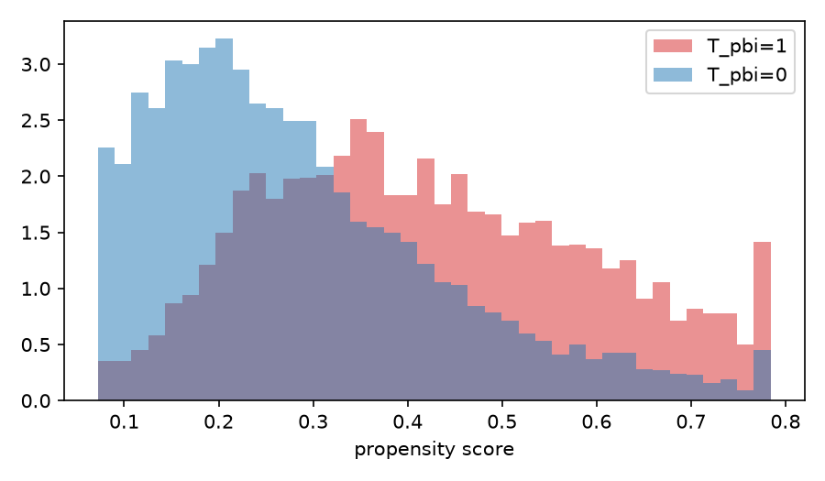
Gambar 3.2.3 Overlap propensity score per kelompok treatment

3.3 pbi_neonatal: kepesertaan JKN PBI → kematian neonatal

Rangkuman proses
1. Membangun DAG pakar (20 panah) untuk kepesertaan JKN PBI → kematian neonatal dari config.py dan memastikan graf asiklik.
2. Menentukan adjustment set dengan kriteria backdoor: jml_art, kembar, kk_perempuan, p0_daerah_mar2017, pbi_pct_prov, pend_ibu_thn, perdesaan, skor_kekayaan_nonwash, umur_ibu, urutan_lahir dikontrol; mediator T_fasilitas sengaja tidak dikontrol.
3. Membatasi data (umur_anak_bln < 24) ke kasus lengkap: n = 6.968 kelahiran.
4. Mengestimasi propensity score dan model outcome dengan regresi logistik berbobot survei; propensity score dipangkas pada persentil 1 dan 99.
5. Menghitung efek dengan tiga estimator: g-komputasi, IPW, dan AIPW (doubly robust, estimator utama), dalam skala risk difference (RD) dan risk ratio (RR).
6. Menghitung CI 95% dengan bootstrap PSU di dalam strata (config.BOOT = 500).
7. Memeriksa keseimbangan kovariat setelah IPW, overlap propensity score, dan sensitivitas terhadap confounder tak terukur (E-value).

Narasi
Berdasarkan DAG pakar, efek kepesertaan JKN PBI terhadap kematian neonatal teridentifikasi: himpunan kovariat yang dikontrol memblokir semua jalur backdoor. T_fasilitas diperlakukan sebagai mediator dan tidak dikontrol, sehingga estimasi merupakan efek total.
Estimator utama AIPW pada 6.968 kelahiran menunjukkan bahwa kepesertaan JKN PBI menurunkan risiko kematian neonatal sebesar 0,11 poin persen (RD -0,0011; CI 95% [-0,0071; 0,0054]), setara RR 0,92 (CI 95% 0,54–1,44). Risiko terprediksi 1,28% bila seluruh populasi menerima treatment dibanding 1,39% bila tidak. Efek ini tidak bermakna secara statistik (CI 95% memuat nol).
Sebagai uji sensitivitas spesifikasi model, g-komputasi memberi RD -0,0008 dan IPW -0,0022. Ketiga estimator searah dengan selisih terbesar 0,14 poin persen; hasilnya cukup konsisten.
Pembobotan IPW menurunkan |SMD| maksimum dari 0,54 menjadi 0,02, di bawah ambang 0,1 sehingga kovariat seimbang.
E-value sebesar 1,40 (batas CI 1,00): confounder tak terukur harus berasosiasi dengan treatment dan outcome dengan RR minimal 1,40 untuk menghapus estimasi titik; karena CI sudah memuat 1, efek belum dapat dibedakan dari nol.

Hasil
Tabel 3.3.1 Identifikasi dan adjustment set (kriteria backdoor pada DAG pakar)
komponen | nilai
Teridentifikasi | True
Dikontrol | jml_art, kembar, kk_perempuan, p0_daerah_mar2017, pbi_pct_prov, pend_ibu_thn, perdesaan, skor_kekayaan_nonwash, umur_ibu, urutan_lahir
Mediator | T_fasilitas
Laten | -
Filter | umur_anak_bln < 24
n analisis | 6968

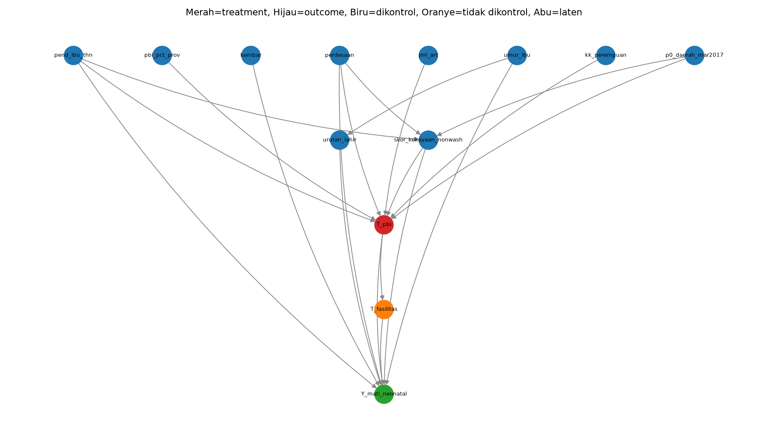
Gambar 3.3.1 DAG pakar: merah = treatment, hijau = outcome, biru = dikontrol, oranye = tidak dikontrol, abu = laten
Tabel 3.3.2 Estimasi efek (CI 95% bootstrap PSU, 500 replikasi)
estimator | p1 | p0 | RD [CI 95%] | RR [CI 95%] | se boot
g-komputasi | 0,0132 | 0,0140 | −0,0008 [−0,0065; +0,0058] | 0,94 [0,56; 1,49] | 0,0032
IPW | 0,0124 | 0,0146 | −0,0022 [−0,0081; +0,0040] | 0,85 [0,48; 1,32] | 0,0032
AIPW (utama) | 0,0128 | 0,0139 | −0,0011 [−0,0071; +0,0054] | 0,92 [0,54; 1,44] | 0,0032

Tabel 3.3.3 Sensitivitas terhadap confounder tak terukur (E-value, dari RR AIPW)
ukuran | nilai
E-value estimasi titik | 1,40
E-value batas CI | 1,00

Tabel 3.3.4 Keseimbangan kovariat sebelum dan sesudah IPW (SMD; target |SMD| < 0,1)
kovariat | smd awal | smd ipw
jml_art | +0,170 | +0,009
kembar | +0,001 | +0,008
kk_perempuan | −0,007 | +0,024
p0_daerah_mar2017 | +0,274 | −0,003
pbi_pct_prov | +0,371 | −0,016
pend_ibu_thn | −0,487 | −0,008
perdesaan | +0,214 | +0,017
skor_kekayaan_nonwash | −0,541 | −0,015
umur_ibu | +0,031 | −0,013
urutan_lahir | +0,196 | −0,015

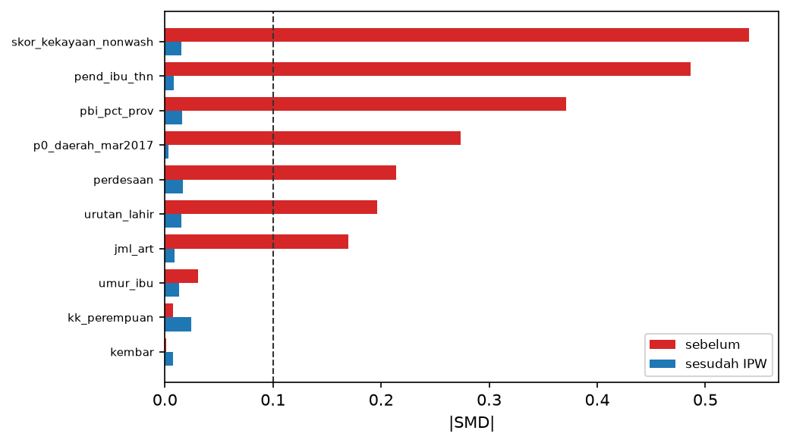
Gambar 3.3.2 |SMD| kovariat sebelum dan sesudah pembobotan IPW
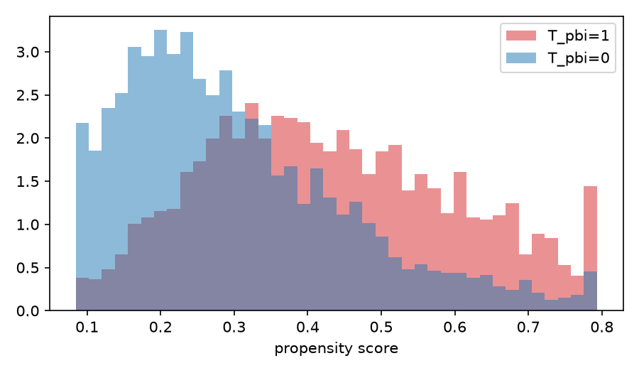
Gambar 3.3.3 Overlap propensity score per kelompok treatment

3.4 fasilitas_neonatal: persalinan di fasilitas kesehatan → kematian neonatal

Rangkuman proses
1. Membangun DAG pakar (30 panah) untuk persalinan di fasilitas kesehatan → kematian neonatal dari config.py dan memastikan graf asiklik.
2. Menentukan adjustment set dengan kriteria backdoor: anak_laki, fasilitas_klaster_lo, hambatan_biaya, hambatan_jarak, jarak_klaster_lo, kembar, p0_daerah_mar2017, pct_pkm_kurang_bidan, pend_ibu_thn, perdesaan, rasio_pkm_per_kec, skor_kekayaan_nonwash, umur_ibu, urutan_lahir dikontrol; laten risiko_kehamilan.
3. Membatasi data ke kasus lengkap: n = 17.607 kelahiran.
4. Mengestimasi propensity score dan model outcome dengan regresi logistik berbobot survei; propensity score dipangkas pada persentil 1 dan 99.
5. Menghitung efek dengan tiga estimator: g-komputasi, IPW, dan AIPW (doubly robust, estimator utama), dalam skala risk difference (RD) dan risk ratio (RR).
6. Menghitung CI 95% dengan bootstrap PSU di dalam strata (config.BOOT = 500).
7. Memeriksa keseimbangan kovariat setelah IPW, overlap propensity score, dan sensitivitas terhadap confounder tak terukur (E-value).

Narasi
Berdasarkan DAG pakar, efek persalinan di fasilitas kesehatan terhadap kematian neonatal tidak teridentifikasi sepenuhnya karena ada confounder laten (risiko_kehamilan) yang tidak terukur; estimasi berikut berisiko bias dan harus dibaca bersama E-value.
Estimator utama AIPW pada 17.607 kelahiran menunjukkan bahwa persalinan di fasilitas kesehatan menurunkan risiko kematian neonatal sebesar 0,31 poin persen (RD -0,0031; CI 95% [-0,0130; 0,0053]), setara RR 0,80 (CI 95% 0,48–1,71). Risiko terprediksi 1,24% bila seluruh populasi menerima treatment dibanding 1,55% bila tidak. Efek ini tidak bermakna secara statistik (CI 95% memuat nol).
Sebagai uji sensitivitas spesifikasi model, g-komputasi memberi RD 0,0010 dan IPW -0,0036. Ketiga estimator tidak searah dengan selisih terbesar 0,46 poin persen; perbedaan ini menandakan hasil peka terhadap spesifikasi model propensity atau outcome.
Pembobotan IPW menurunkan |SMD| maksimum dari 1,71 menjadi 0,11, sedikit di atas ambang 0,1; masih ada ketidakseimbangan kecil yang dikoreksi oleh komponen model outcome pada AIPW.
E-value sebesar 1,81 (batas CI 1,00): confounder tak terukur harus berasosiasi dengan treatment dan outcome dengan RR minimal 1,81 untuk menghapus estimasi titik; karena CI sudah memuat 1, efek belum dapat dibedakan dari nol.

Hasil
Tabel 3.4.1 Identifikasi dan adjustment set (kriteria backdoor pada DAG pakar)
komponen | nilai
Teridentifikasi | False
Dikontrol | anak_laki, fasilitas_klaster_lo, hambatan_biaya, hambatan_jarak, jarak_klaster_lo, kembar, p0_daerah_mar2017, pct_pkm_kurang_bidan, pend_ibu_thn, perdesaan, rasio_pkm_per_kec, skor_kekayaan_nonwash, umur_ibu, urutan_lahir
Mediator | -
Laten | risiko_kehamilan
Filter | -
n analisis | 17607

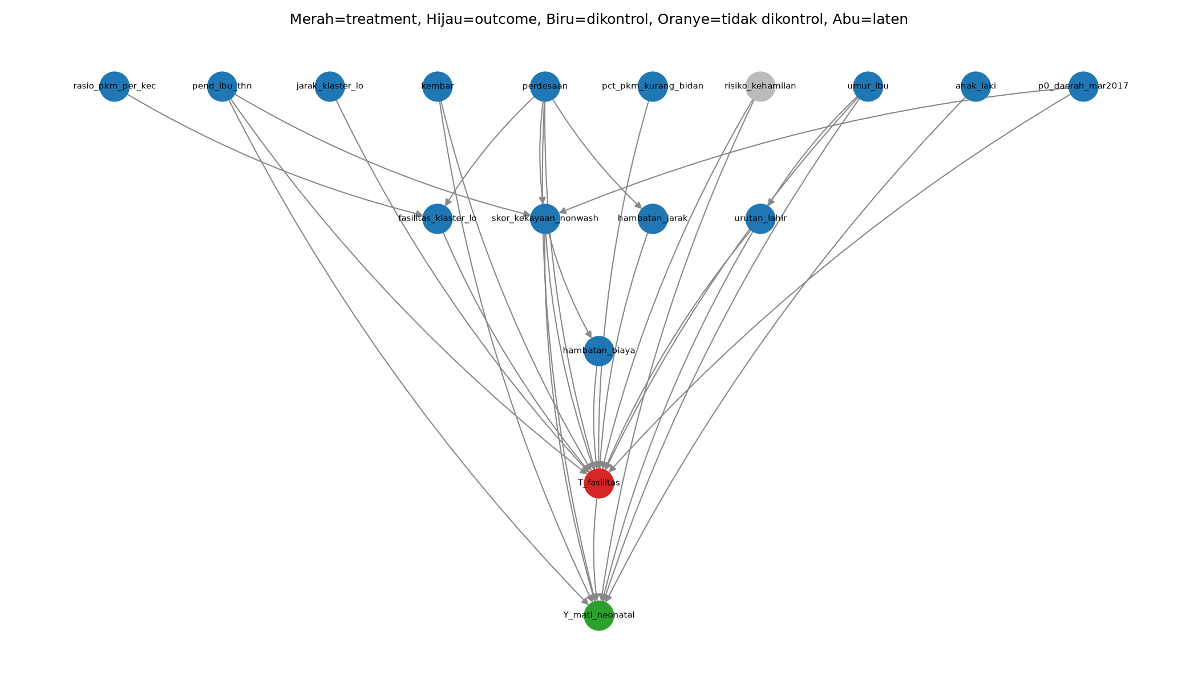
Gambar 3.4.1 DAG pakar: merah = treatment, hijau = outcome, biru = dikontrol, oranye = tidak dikontrol, abu = laten
Tabel 3.4.2 Estimasi efek (CI 95% bootstrap PSU, 500 replikasi)
estimator | p1 | p0 | RD [CI 95%] | RR [CI 95%] | se boot
g-komputasi | 0,0131 | 0,0121 | +0,0010 [−0,0055; +0,0065] | 1,08 [0,69; 1,84] | 0,0031
IPW | 0,0126 | 0,0162 | −0,0036 [−0,0142; +0,0056] | 0,78 [0,46; 1,76] | 0,0054
AIPW (utama) | 0,0124 | 0,0155 | −0,0031 [−0,0130; +0,0053] | 0,80 [0,48; 1,71] | 0,0050

Tabel 3.4.3 Sensitivitas terhadap confounder tak terukur (E-value, dari RR AIPW)
ukuran | nilai
E-value estimasi titik | 1,81
E-value batas CI | 1,00

Tabel 3.4.4 Keseimbangan kovariat sebelum dan sesudah IPW (SMD; target |SMD| < 0,1)
kovariat | smd awal | smd ipw
anak_laki | −0,009 | +0,001
fasilitas_klaster_lo | +1,712 | +0,087
hambatan_biaya | −0,243 | −0,034
hambatan_jarak | −0,282 | −0,027
jarak_klaster_lo | −0,485 | −0,070
kembar | +0,030 | +0,005
p0_daerah_mar2017 | −0,340 | −0,035
pct_pkm_kurang_bidan | −0,118 | −0,062
pend_ibu_thn | +0,653 | +0,105
perdesaan | −0,766 | −0,015
rasio_pkm_per_kec | +0,360 | −0,032
skor_kekayaan_nonwash | +0,935 | +0,073
umur_ibu | +0,066 | +0,007
urutan_lahir | −0,361 | −0,021

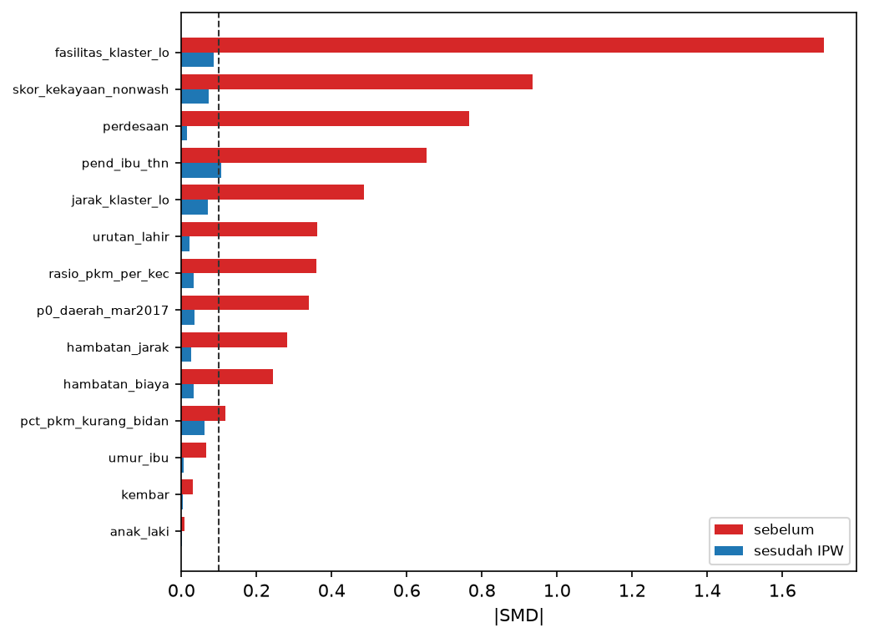
Gambar 3.4.2 |SMD| kovariat sebelum dan sesudah pembobotan IPW
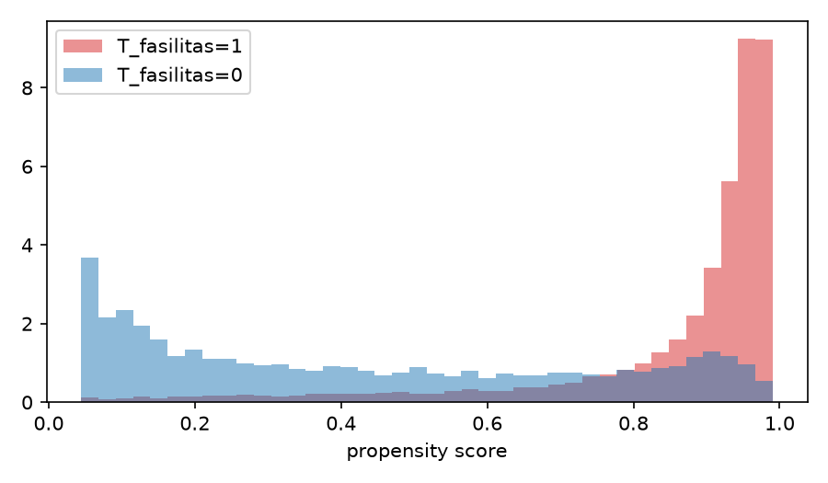
Gambar 3.4.3 Overlap propensity score per kelompok treatment

3.5 sanitasi_diare_ctps: sanitasi layak → diare pada balita (2 minggu terakhir)

Rangkuman proses
1. Membangun DAG pakar (30 panah) untuk sanitasi layak → diare pada balita (2 minggu terakhir) dari config.py dan memastikan graf asiklik.
2. Menentukan adjustment set dengan kriteria backdoor: air_layak, anak_laki, cuci_tangan_klaster_lo, olah_air_efektif, org_per_kamar, p0_daerah_mar2017, pend_ibu_thn, perdesaan, punya_ternak, sanitasi_klaster_lo, skor_kekayaan_nonwash, umur_anak_bln dikontrol; mediator cuci_tangan_dasar sengaja tidak dikontrol.
3. Membatasi data ke kasus lengkap: n = 16.384 kelahiran.
4. Mengestimasi propensity score dan model outcome dengan regresi logistik berbobot survei; propensity score dipangkas pada persentil 1 dan 99.
5. Menghitung efek dengan tiga estimator: g-komputasi, IPW, dan AIPW (doubly robust, estimator utama), dalam skala risk difference (RD) dan risk ratio (RR).
6. Menghitung CI 95% dengan bootstrap PSU di dalam strata (config.BOOT = 500).
7. Memeriksa keseimbangan kovariat setelah IPW, overlap propensity score, dan sensitivitas terhadap confounder tak terukur (E-value).

Narasi
Berdasarkan DAG pakar, efek sanitasi layak terhadap diare pada balita (2 minggu terakhir) teridentifikasi: himpunan kovariat yang dikontrol memblokir semua jalur backdoor. cuci_tangan_dasar diperlakukan sebagai mediator dan tidak dikontrol, sehingga estimasi merupakan efek total.
Estimator utama AIPW pada 16.384 kelahiran menunjukkan bahwa sanitasi layak menurunkan risiko diare pada balita (2 minggu terakhir) sebesar 3,09 poin persen (RD -0,0309; CI 95% [-0,0515; -0,0108]), setara RR 0,81 (CI 95% 0,71–0,93). Risiko terprediksi 13,24% bila seluruh populasi menerima treatment dibanding 16,33% bila tidak. Efek ini bermakna secara statistik (CI 95% tidak memuat nol).
Sebagai uji sensitivitas spesifikasi model, g-komputasi memberi RD -0,0183 dan IPW -0,0336. Ketiga estimator searah dengan selisih terbesar 1,54 poin persen; perbedaan ini menandakan hasil peka terhadap spesifikasi model propensity atau outcome.
Pembobotan IPW menurunkan |SMD| maksimum dari 1,19 menjadi 0,12, sedikit di atas ambang 0,1; masih ada ketidakseimbangan kecil yang dikoreksi oleh komponen model outcome pada AIPW.
E-value sebesar 1,77 (batas CI 1,37): confounder tak terukur harus berasosiasi dengan treatment dan outcome dengan RR minimal 1,77 untuk menghapus estimasi titik, dan minimal 1,37 untuk menggeser CI hingga memuat 1.

Hasil
Tabel 3.5.1 Identifikasi dan adjustment set (kriteria backdoor pada DAG pakar)
komponen | nilai
Teridentifikasi | True
Dikontrol | air_layak, anak_laki, cuci_tangan_klaster_lo, olah_air_efektif, org_per_kamar, p0_daerah_mar2017, pend_ibu_thn, perdesaan, punya_ternak, sanitasi_klaster_lo, skor_kekayaan_nonwash, umur_anak_bln
Mediator | cuci_tangan_dasar
Laten | -
Filter | -
n analisis | 16384

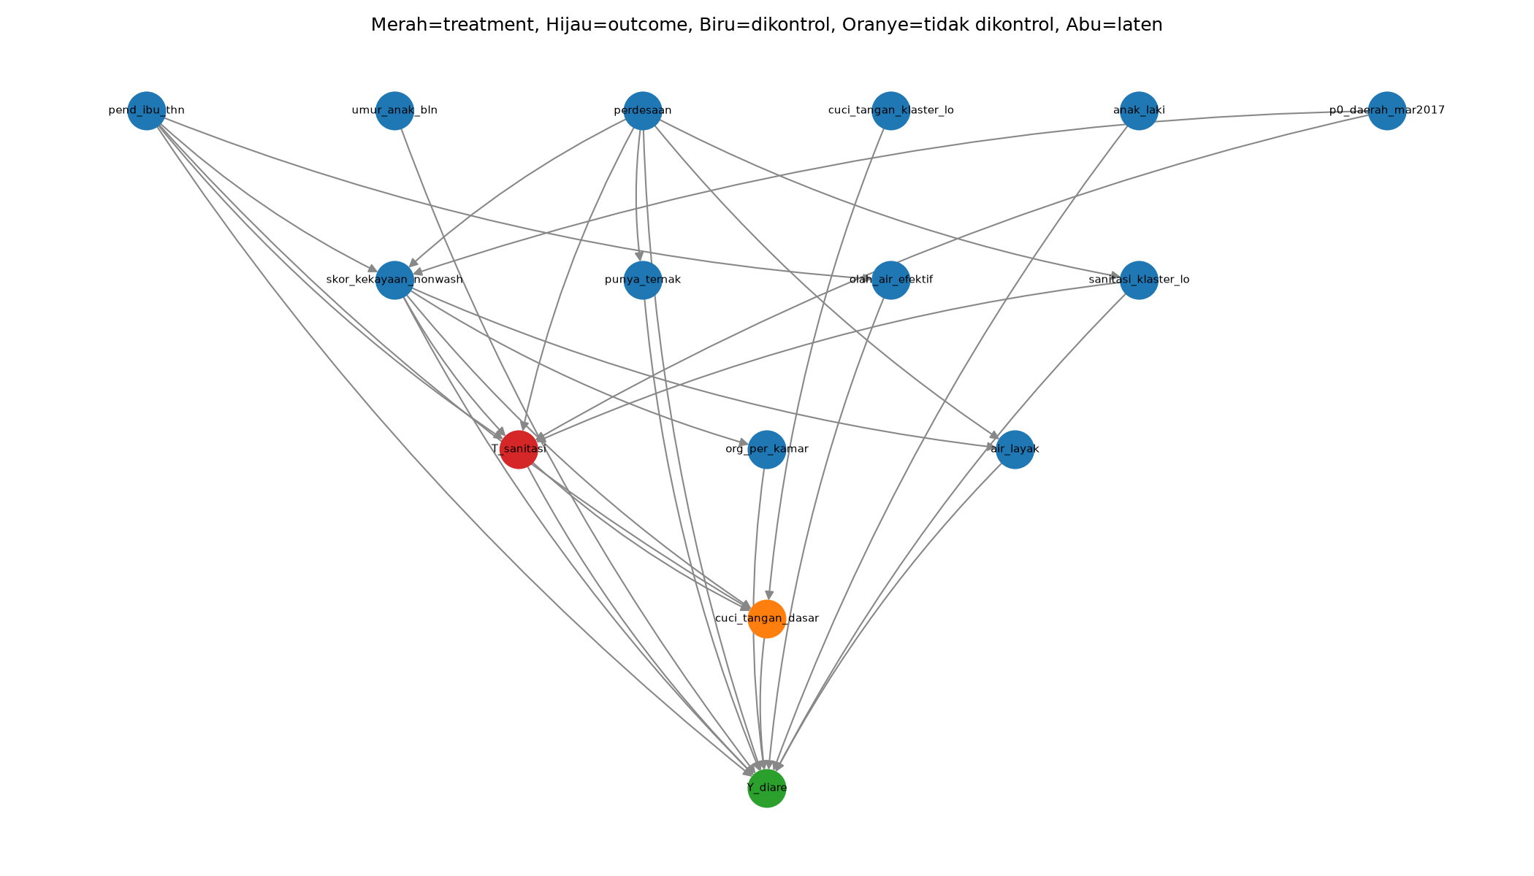
Gambar 3.5.1 DAG pakar: merah = treatment, hijau = outcome, biru = dikontrol, oranye = tidak dikontrol, abu = laten
Tabel 3.5.2 Estimasi efek (CI 95% bootstrap PSU, 500 replikasi)
estimator | p1 | p0 | RD [CI 95%] | RR [CI 95%] | se boot
g-komputasi | 0,1370 | 0,1553 | −0,0183 [−0,0365; −0,0016] | 0,88 [0,78; 0,99] | 0,0088
IPW | 0,1337 | 0,1673 | −0,0336 [−0,0551; −0,0129] | 0,80 [0,70; 0,92] | 0,0109
AIPW (utama) | 0,1324 | 0,1633 | −0,0309 [−0,0515; −0,0108] | 0,81 [0,71; 0,93] | 0,0106

Tabel 3.5.3 Sensitivitas terhadap confounder tak terukur (E-value, dari RR AIPW)
ukuran | nilai
E-value estimasi titik | 1,77
E-value batas CI | 1,37

Tabel 3.5.4 Keseimbangan kovariat sebelum dan sesudah IPW (SMD; target |SMD| < 0,1)
kovariat | smd awal | smd ipw
air_layak | +0,390 | +0,021
anak_laki | −0,005 | −0,002
cuci_tangan_klaster_lo | +0,401 | +0,040
olah_air_efektif | −0,207 | −0,053
org_per_kamar | −0,381 | −0,035
p0_daerah_mar2017 | −0,254 | −0,041
pend_ibu_thn | +0,631 | +0,073
perdesaan | −0,365 | −0,072
punya_ternak | −0,117 | −0,051
sanitasi_klaster_lo | +1,193 | +0,057
skor_kekayaan_nonwash | +0,999 | +0,116
umur_anak_bln | −0,027 | +0,017

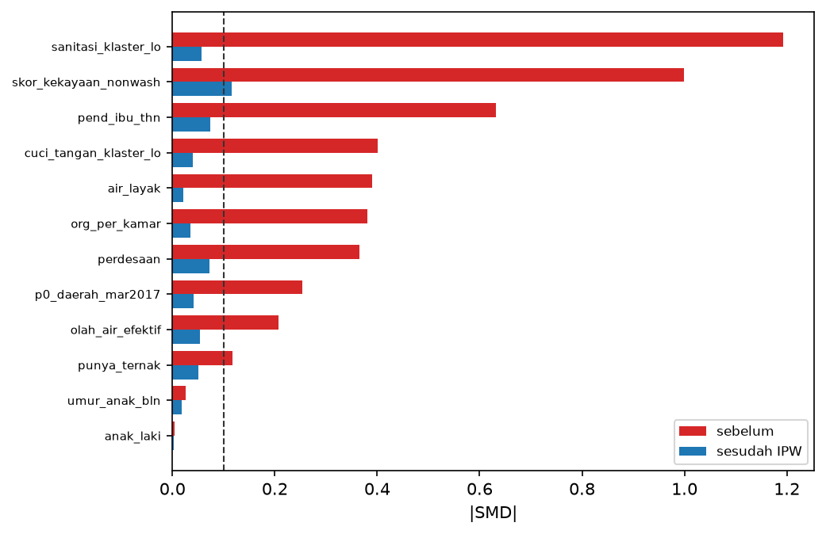
Gambar 3.5.2 |SMD| kovariat sebelum dan sesudah pembobotan IPW
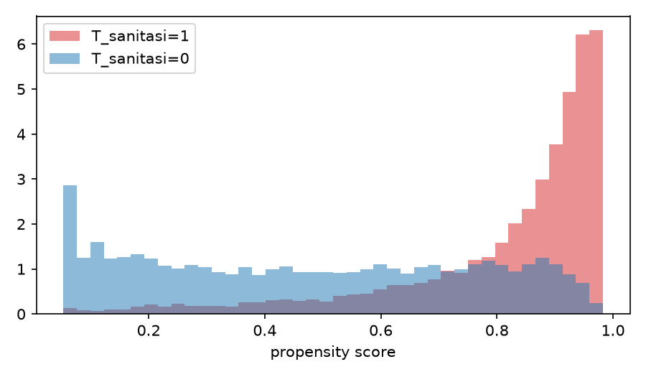
Gambar 3.5.3 Overlap propensity score per kelompok treatment

3.6 pbi_diare_biaya: kepesertaan JKN PBI → diare pada balita (2 minggu terakhir)

Rangkuman proses
1. Membangun DAG pakar (26 panah) untuk kepesertaan JKN PBI → diare pada balita (2 minggu terakhir) dari config.py dan memastikan graf asiklik.
2. Menentukan adjustment set dengan kriteria backdoor: T_sanitasi, air_layak, anak_laki, ibu_bekerja, jml_art, kk_perempuan, p0_daerah_mar2017, pbi_pct_prov, pend_ibu_thn, perdesaan, skor_kekayaan_nonwash, umur_anak_bln dikontrol; mediator hambatan_biaya sengaja tidak dikontrol.
3. Membatasi data ke kasus lengkap: n = 16.518 kelahiran.
4. Mengestimasi propensity score dan model outcome dengan regresi logistik berbobot survei; propensity score dipangkas pada persentil 1 dan 99.
5. Menghitung efek dengan tiga estimator: g-komputasi, IPW, dan AIPW (doubly robust, estimator utama), dalam skala risk difference (RD) dan risk ratio (RR).
6. Menghitung CI 95% dengan bootstrap PSU di dalam strata (config.BOOT = 500).
7. Memeriksa keseimbangan kovariat setelah IPW, overlap propensity score, dan sensitivitas terhadap confounder tak terukur (E-value).

Narasi
Berdasarkan DAG pakar, efek kepesertaan JKN PBI terhadap diare pada balita (2 minggu terakhir) teridentifikasi: himpunan kovariat yang dikontrol memblokir semua jalur backdoor. hambatan_biaya diperlakukan sebagai mediator dan tidak dikontrol, sehingga estimasi merupakan efek total.
Estimator utama AIPW pada 16.518 kelahiran menunjukkan bahwa kepesertaan JKN PBI meningkatkan risiko diare pada balita (2 minggu terakhir) sebesar 2,41 poin persen (RD 0,0241; CI 95% [0,0070; 0,0407]), setara RR 1,18 (CI 95% 1,05–1,31). Risiko terprediksi 15,98% bila seluruh populasi menerima treatment dibanding 13,57% bila tidak. Efek ini bermakna secara statistik (CI 95% tidak memuat nol).
Sebagai uji sensitivitas spesifikasi model, g-komputasi memberi RD 0,0187 dan IPW 0,0251. Ketiga estimator searah dengan selisih terbesar 0,64 poin persen; hasilnya cukup konsisten.
Pembobotan IPW menurunkan |SMD| maksimum dari 0,56 menjadi 0,03, di bawah ambang 0,1 sehingga kovariat seimbang.
E-value sebesar 1,63 (batas CI 1,28): confounder tak terukur harus berasosiasi dengan treatment dan outcome dengan RR minimal 1,63 untuk menghapus estimasi titik, dan minimal 1,28 untuk menggeser CI hingga memuat 1.

Hasil
Tabel 3.6.1 Identifikasi dan adjustment set (kriteria backdoor pada DAG pakar)
komponen | nilai
Teridentifikasi | True
Dikontrol | T_sanitasi, air_layak, anak_laki, ibu_bekerja, jml_art, kk_perempuan, p0_daerah_mar2017, pbi_pct_prov, pend_ibu_thn, perdesaan, skor_kekayaan_nonwash, umur_anak_bln
Mediator | hambatan_biaya
Laten | -
Filter | -
n analisis | 16518

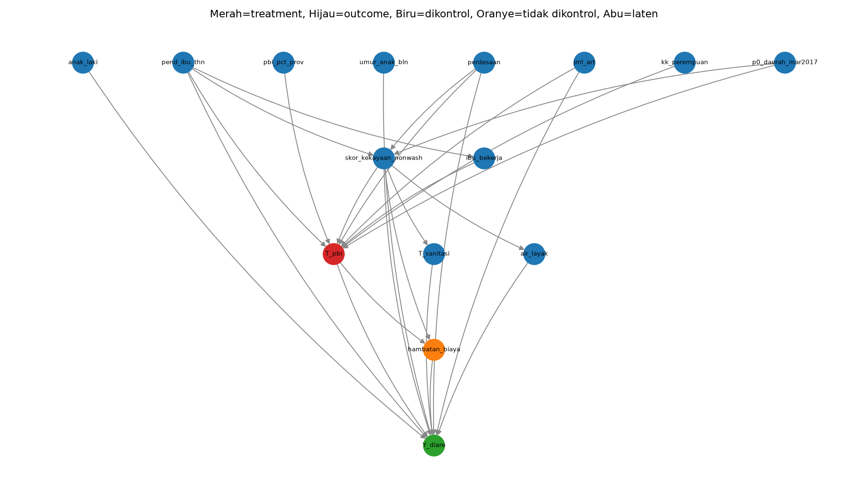
Gambar 3.6.1 DAG pakar: merah = treatment, hijau = outcome, biru = dikontrol, oranye = tidak dikontrol, abu = laten
Tabel 3.6.2 Estimasi efek (CI 95% bootstrap PSU, 500 replikasi)
estimator | p1 | p0 | RD [CI 95%] | RR [CI 95%] | se boot
g-komputasi | 0,1551 | 0,1363 | +0,0187 [+0,0023; +0,0344] | 1,14 [1,02; 1,26] | 0,0081
IPW | 0,1613 | 0,1362 | +0,0251 [+0,0077; +0,0418] | 1,18 [1,05; 1,32] | 0,0087
AIPW (utama) | 0,1598 | 0,1357 | +0,0241 [+0,0070; +0,0407] | 1,18 [1,05; 1,31] | 0,0086

Tabel 3.6.3 Sensitivitas terhadap confounder tak terukur (E-value, dari RR AIPW)
ukuran | nilai
E-value estimasi titik | 1,63
E-value batas CI | 1,28

Tabel 3.6.4 Keseimbangan kovariat sebelum dan sesudah IPW (SMD; target |SMD| < 0,1)
kovariat | smd awal | smd ipw
T_sanitasi | −0,301 | −0,017
air_layak | −0,115 | −0,022
anak_laki | −0,002 | −0,009
ibu_bekerja | −0,129 | −0,004
jml_art | +0,160 | +0,012
kk_perempuan | −0,009 | +0,014
p0_daerah_mar2017 | +0,284 | +0,010
pbi_pct_prov | +0,375 | −0,006
pend_ibu_thn | −0,482 | −0,019
perdesaan | +0,217 | +0,023
skor_kekayaan_nonwash | −0,564 | −0,034
umur_anak_bln | −0,069 | −0,007

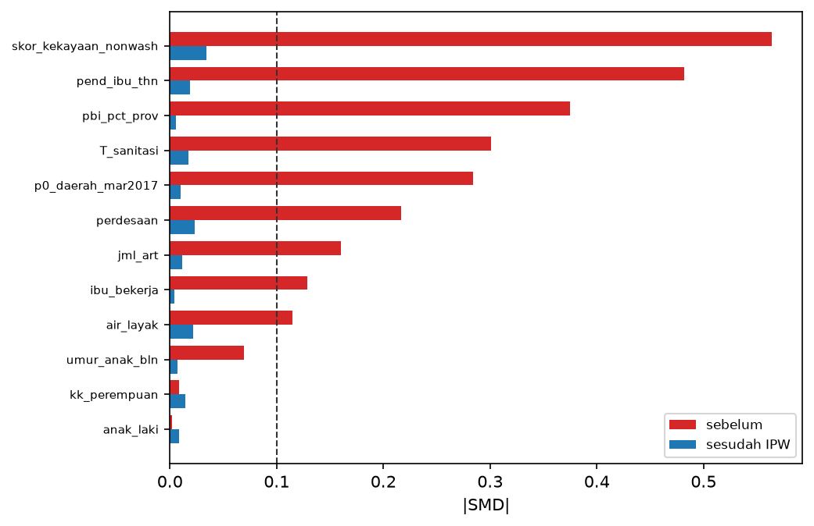
Gambar 3.6.2 |SMD| kovariat sebelum dan sesudah pembobotan IPW
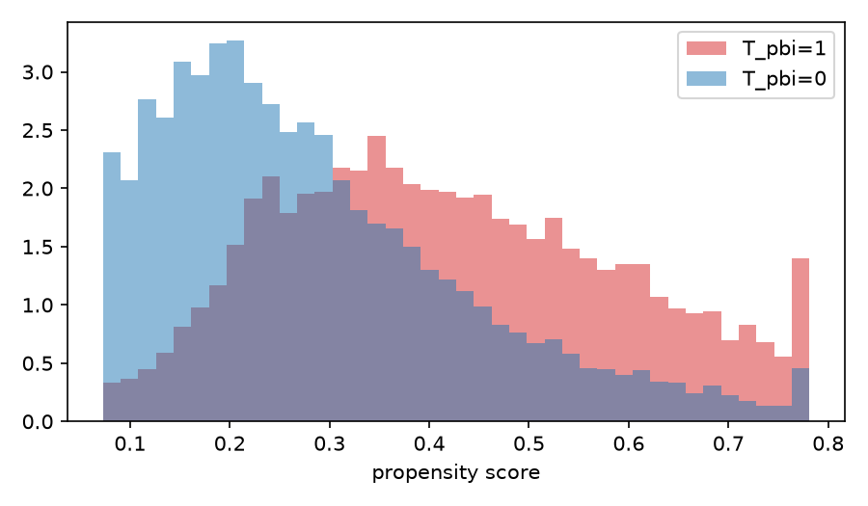
Gambar 3.6.3 Overlap propensity score per kelompok treatment

4. Baseline (B1–B3)

4.1 sanitasi_diare: sanitasi layak → diare pada balita (2 minggu terakhir)

Rangkuman proses
1. Menyiapkan data bersama: 16.232 kasus lengkap pada 15 variabel teramati DAG pakar, masing-masing diberi tier waktu (konteks → demografi → ekonomi → WASH/akses → layanan persalinan → outcome).
2. B1: mengestimasi DAG pakar sebagai SEM (analisis jalur ML dengan kovarians berbobot survei), menilai kecocokan dengan n efektif = n/2,16, mendekomposisi efek langsung dan tak langsung, lalu menghitung ulang efek dalam skala probabilitas dengan probit + g-komputasi.
3. B2: menjalankan PC-stable (uji campuran, α = 0,05, himpunan kondisi ≤ 3), mengorientasikan v-structure, pengetahuan tier, dan aturan Meek R1–R4 menjadi CPDAG, lalu menghitung himpunan efek dengan IDA.
4. B3: mencari DAG dengan Hill-Climbing ber-tier (skor GAUSS, graf awal kosong, induk maks. 5), lalu inferensi do dengan g-komputasi.
5. Langkah estimasi bersama untuk semua metode: adjustment set backdoor dari graf masing-masing → g-komputasi berbobot survei → CI 95% bootstrap PSU.
6. Rangkuman: graf setiap metode dinilai dengan SEM berbobot yang sama (BIC-SEM, CFI) dan presisi estimasi (lebar CI), lalu diperingkat untuk memilih metode terbaik.

Narasi
B1 (DAG pakar + SEM). Kecocokan DAG pakar dengan data tergolong kurang (RMSEA 0,079, CFI 0,840, SRMR 0,069; χ² = 2.915,7, df = 61). Artinya, sebagian independensi bersyarat yang disiratkan DAG pakar tidak didukung data, atau ada panah yang terlewat. Dalam skala probabilitas, efek total sanitasi layak adalah -0,0194, terdiri dari efek langsung -0,0194 dan tak langsung 0,0000 (tidak ada mediator dalam DAG pakar).
B2 (PC + tier + IDA). Dengan 9.108 uji independensi bersyarat, PC menemukan 42 sisi berarah dan 4 sisi tak berarah. Dibanding DAG pakar, 19 sisi sama, 27 sisi tambahan, 10 sisi hilang, dan 2 berbeda arah (SHD = 39). Induk pasti T_sanitasi: sanitasi_klaster_lo, pend_ibu_thn, org_per_kamar, skor_kekayaan_nonwash. IDA menghasilkan 1 himpunan induk dengan RD -0,0185; karena hanya satu, pengetahuan tier cukup untuk menetapkan efek secara unik.
B3 (BN berbasis skor). Hill-Climbing berhenti setelah 50 langkah dengan 50 sisi; skor akhir -325.242,0 lebih tinggi daripada skor DAG pakar -333.284,2 pada skor yang sama (SHD = 41). Graf B3 memuat jalur berarah dari treatment ke outcome sehingga efek dihitung dengan inferensi do.
Perbandingan estimasi (RD, CI 95%): B1 -0,0194 [-0,0381; -0,0004]; B2 -0,0185 [-0,0361; 0,0006]; B3 -0,0201 [-0,0399; -0,0016]. Metode yang menghasilkan efek tak nol sepakat pada arah efek.
Metode terbaik: B2 PC + tier + IDA (peringkat rata-rata 1,67; unggul pada lebar CI), dengan RD -0,0185 yang tidak bermakna secara statistik (CI 95% memuat nol). Karena tidak ada ground truth, terbaik berarti graf paling sesuai data (setelah memperhitungkan kesederhanaan) dan estimasi paling presisi, bukan jaminan paling benar secara kausal. Temuan ini menjadi pembanding bagi SOL-DAG: kelemahan bersama ketiga baseline adalah penemuan graf yang belum memperhitungkan desain survei.

Hasil dan perbandingan
Tabel 4.1.1 Pemeringkatan B1–B3 (hijau = terbaik; BIC-SEM ↓, CFI ↑, lebar CI ↓)
metode | sisi | SHD | BIC SEM | CFI | RMSEA | RD [CI 95%] | lebar CI | detik penemuan | peringkat rata2
B1 SEM (DAG pakar) | 29 | 0 | 2371,3 | 0,840 | 0,079 | −0,0194 [−0,0381; −0,0004] | 0,0378 | 0,010 | 2,67
B2 PC + tier + IDA | 46 | 39 | 381,0 | 0,954 | 0,044 | −0,0185 [−0,0361; +0,0006] | 0,0367 | 5,479 | 1,67
B3 BN berbasis skor | 50 | 41 | −246,8 | 0,991 | 0,021 | −0,0201 [−0,0399; −0,0016] | 0,0383 | 0,396 | 1,67

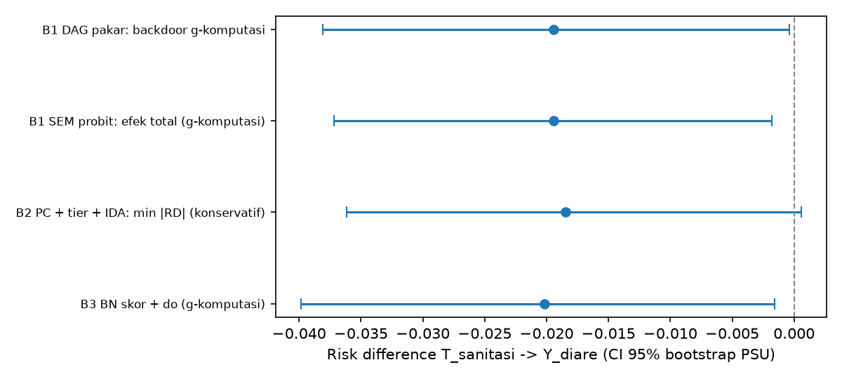
Gambar 4.1.1 Risk difference dan CI 95% bootstrap PSU per metode
Tabel 4.1.2 Kecocokan DAG pakar (B1 SEM)
ukuran kecocokan | nilai
chi2 | 2915,713
df | 61,000
p_chi2 | 0,000
RMSEA | 0,079
CFI | 0,840
SRMR | 0,069
n_eff | 7514,815
BIC_SEM | 2371,310

Tabel 4.1.3 Dekomposisi efek B1 (linear dan probit)
komponen | estimasi | se boot | ci bawah | ci atas
total | −0,0203 | 0,0095 | −0,0384 | −0,0019
langsung | −0,0203 | 0,0095 | −0,0384 | −0,0019
tak_langsung | +0,0000 | 0,0000 | +0,0000 | +0,0000
jalur: T_sanitasi -> Y_diare | −0,0203 | 0,0095 | −0,0384 | −0,0019
probit_RD | −0,0194 | 0,0092 | −0,0372 | −0,0018
probit_RD_langsung | −0,0194 | 0,0092 | −0,0372 | −0,0018
probit_RD_tak_langsung | +0,0000 | 0,0000 | +0,0000 | +0,0000
probit_RR | +0,8754 | 0,0541 | +0,7822 | +0,9874

Tabel 4.1.4 Himpunan efek IDA (B2)
himpunan induk | n induk | p1 | p0 | RD [CI 95%] | RR [CI 95%]
sanitasi_klaster_lo, pend_ibu_thn, org_per_kamar, skor_kekayaan_nonwash | 4 | 0,1365 | 0,1550 | −0,0185 [−0,0361; +0,0006] | 0,88 [0,79; 1,00]

Tabel 4.1.5 Ringkasan B3 (BN berbasis skor)
ukuran | nilai
skor | gauss
awal | kosong
langkah | 50
skor akhir | -325242,03
skor DAG pakar | -333284,16
sisi | 50
SHD | 41
adjustment | anak_laki, cuci_tangan_dasar, cuci_tangan_klaster_lo, org_per_kamar, p0_daerah_mar2017, pend_ibu_thn, perdesaan, sanitasi_klaster_lo, skor_kekayaan_nonwash, umur_anak_bln
catatan | -

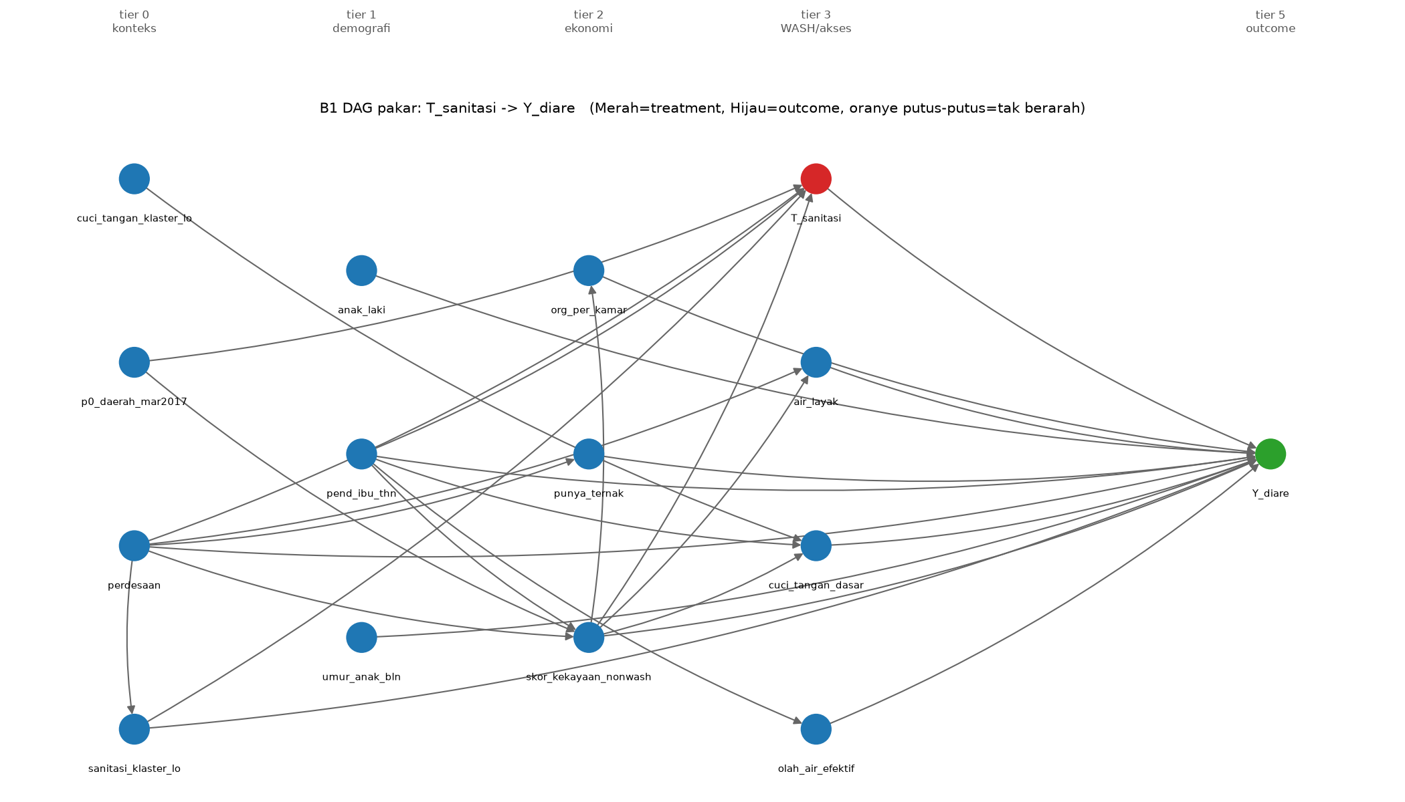
Gambar 4.1.2 DAG pakar (B1)
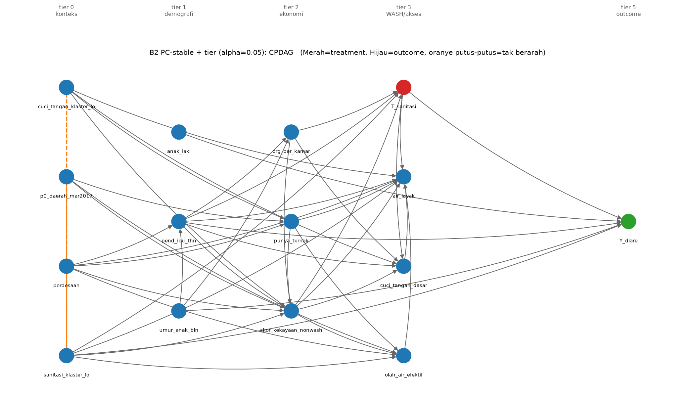
Gambar 4.1.3 CPDAG hasil PC + tier (B2)
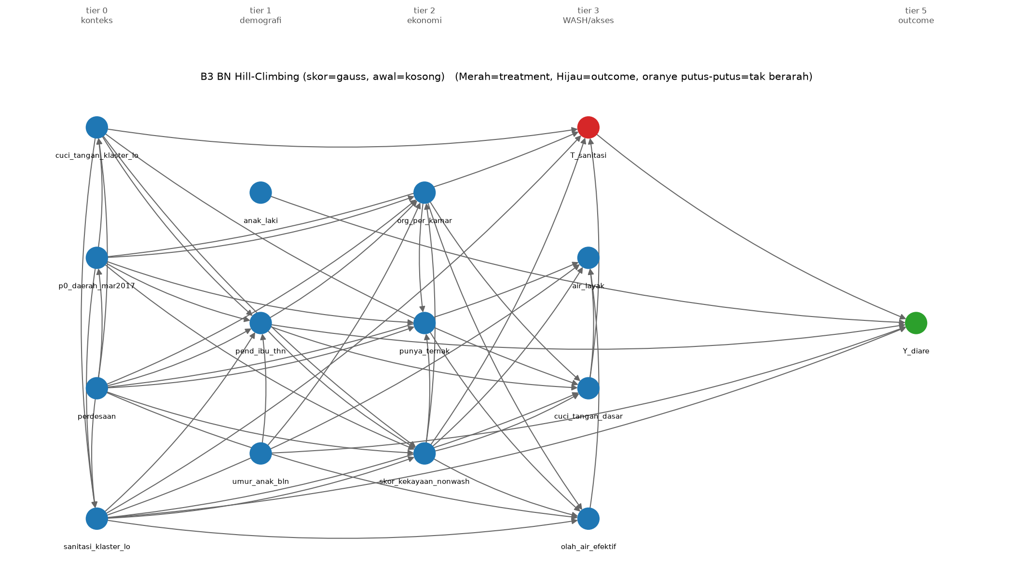
Gambar 4.1.4 DAG hasil Hill-Climbing (B3)

4.2 pbi_diare: kepesertaan JKN PBI → diare pada balita (2 minggu terakhir)

Rangkuman proses
1. Menyiapkan data bersama: 16.508 kasus lengkap pada 15 variabel teramati DAG pakar, masing-masing diberi tier waktu (konteks → demografi → ekonomi → WASH/akses → layanan persalinan → outcome).
2. B1: mengestimasi DAG pakar sebagai SEM (analisis jalur ML dengan kovarians berbobot survei), menilai kecocokan dengan n efektif = n/2,16, mendekomposisi efek langsung dan tak langsung, lalu menghitung ulang efek dalam skala probabilitas dengan probit + g-komputasi.
3. B2: menjalankan PC-stable (uji campuran, α = 0,05, himpunan kondisi ≤ 3), mengorientasikan v-structure, pengetahuan tier, dan aturan Meek R1–R4 menjadi CPDAG, lalu menghitung himpunan efek dengan IDA.
4. B3: mencari DAG dengan Hill-Climbing ber-tier (skor GAUSS, graf awal kosong, induk maks. 5), lalu inferensi do dengan g-komputasi.
5. Langkah estimasi bersama untuk semua metode: adjustment set backdoor dari graf masing-masing → g-komputasi berbobot survei → CI 95% bootstrap PSU.
6. Rangkuman: graf setiap metode dinilai dengan SEM berbobot yang sama (BIC-SEM, CFI) dan presisi estimasi (lebar CI), lalu diperingkat untuk memilih metode terbaik.

Narasi
B1 (DAG pakar + SEM). Kecocokan DAG pakar dengan data tergolong baik (RMSEA 0,037, CFI 0,964, SRMR 0,023; χ² = 606,6, df = 52). Dalam skala probabilitas, efek total kepesertaan JKN PBI adalah 0,0162, terdiri dari efek langsung 0,0162 dan tak langsung 0,0000 (tidak ada mediator dalam DAG pakar).
B2 (PC + tier + IDA). Dengan 4.811 uji independensi bersyarat, PC menemukan 36 sisi berarah dan 3 sisi tak berarah. Dibanding DAG pakar, 17 sisi sama, 22 sisi tambahan, 8 sisi hilang, dan 0 berbeda arah (SHD = 30). Induk pasti T_pbi: pbi_pct_prov, ibu_bekerja, jml_art, pend_ibu_thn, skor_kekayaan_nonwash. IDA menghasilkan 1 himpunan induk dengan RD 0,0214; karena hanya satu, pengetahuan tier cukup untuk menetapkan efek secara unik.
B3 (BN berbasis skor). Hill-Climbing berhenti setelah 42 langkah dengan 42 sisi; skor akhir -334.330,9 lebih tinggi daripada skor DAG pakar -342.981,6 pada skor yang sama (SHD = 36). Graf B3 memuat jalur berarah dari treatment ke outcome sehingga efek dihitung dengan inferensi do.
Perbandingan estimasi (RD, CI 95%): B1 0,0194 [0,0037; 0,0343]; B2 0,0214 [0,0060; 0,0378]; B3 0,0203 [0,0040; 0,0367]. Metode yang menghasilkan efek tak nol sepakat pada arah efek.
Metode terbaik: B3 BN berbasis skor (peringkat rata-rata 1,67; unggul pada BIC-SEM, CFI), dengan RD 0,0203 yang bermakna secara statistik (CI 95% tidak memuat nol). Karena tidak ada ground truth, terbaik berarti graf paling sesuai data (setelah memperhitungkan kesederhanaan) dan estimasi paling presisi, bukan jaminan paling benar secara kausal. Temuan ini menjadi pembanding bagi SOL-DAG: kelemahan bersama ketiga baseline adalah penemuan graf yang belum memperhitungkan desain survei.

Hasil dan perbandingan
Tabel 4.2.1 Pemeringkatan B1–B3 (hijau = terbaik; BIC-SEM ↓, CFI ↑, lebar CI ↓)
metode | sisi | SHD | BIC SEM | CFI | RMSEA | RD [CI 95%] | lebar CI | detik penemuan | peringkat rata2
B1 SEM (DAG pakar) | 25 | 0 | 141,7 | 0,964 | 0,037 | +0,0194 [+0,0037; +0,0343] | 0,0306 | 0,012 | 2,33
B2 PC + tier + IDA | 39 | 30 | −330,5 | 0,989 | 0,019 | +0,0214 [+0,0060; +0,0378] | 0,0318 | 3,133 | 2,00
B3 BN berbasis skor | 42 | 36 | −373,5 | 0,993 | 0,015 | +0,0203 [+0,0040; +0,0367] | 0,0327 | 0,327 | 1,67

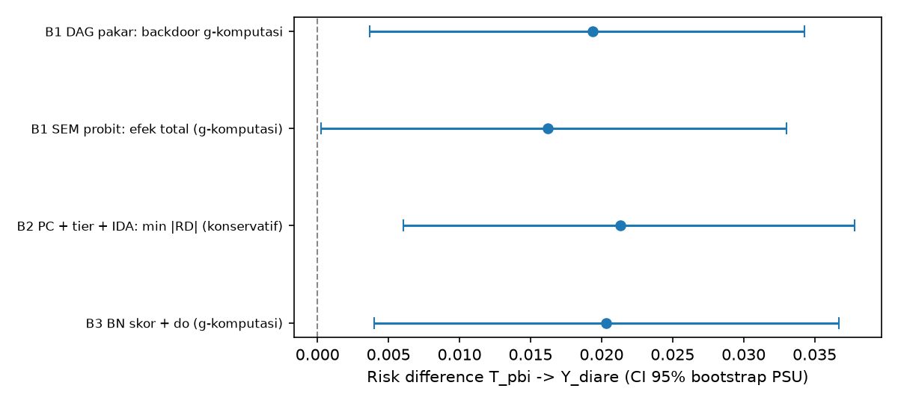
Gambar 4.2.1 Risk difference dan CI 95% bootstrap PSU per metode
Tabel 4.2.2 Kecocokan DAG pakar (B1 SEM)
ukuran kecocokan | nilai
chi2 | 606,611
df | 52,000
p_chi2 | 0,000
RMSEA | 0,037
CFI | 0,964
SRMR | 0,023
n_eff | 7642,593
BIC_SEM | 141,653

Tabel 4.2.3 Dekomposisi efek B1 (linear dan probit)
komponen | estimasi | se boot | ci bawah | ci atas
total | +0,0167 | 0,0085 | −0,0001 | +0,0342
langsung | +0,0167 | 0,0085 | −0,0001 | +0,0342
tak_langsung | +0,0000 | 0,0000 | +0,0000 | +0,0000
jalur: T_pbi -> Y_diare | +0,0167 | 0,0085 | −0,0001 | +0,0342
probit_RD | +0,0162 | 0,0083 | +0,0002 | +0,0330
probit_RD_langsung | +0,0162 | 0,0083 | +0,0002 | +0,0330
probit_RD_tak_langsung | +0,0000 | 0,0000 | +0,0000 | +0,0000
probit_RR | +1,1185 | 0,0632 | +1,0016 | +1,2554

Tabel 4.2.4 Himpunan efek IDA (B2)
himpunan induk | n induk | p1 | p0 | RD [CI 95%] | RR [CI 95%]
pbi_pct_prov, ibu_bekerja, jml_art, pend_ibu_thn, skor_kekayaan_nonwash | 5 | 0,1569 | 0,1355 | +0,0214 [+0,0060; +0,0378] | 1,16 [1,04; 1,29]

Tabel 4.2.5 Ringkasan B3 (BN berbasis skor)
ukuran | nilai
skor | gauss
awal | kosong
langkah | 42
skor akhir | -334330,86
skor DAG pakar | -342981,63
sisi | 42
SHD | 36
adjustment | air_layak, anak_laki, ibu_bekerja, jml_art, kk_perempuan, p0_daerah_mar2017, pbi_pct_prov, pend_ibu_thn, perdesaan, skor_kekayaan_nonwash, umur_anak_bln
catatan | -

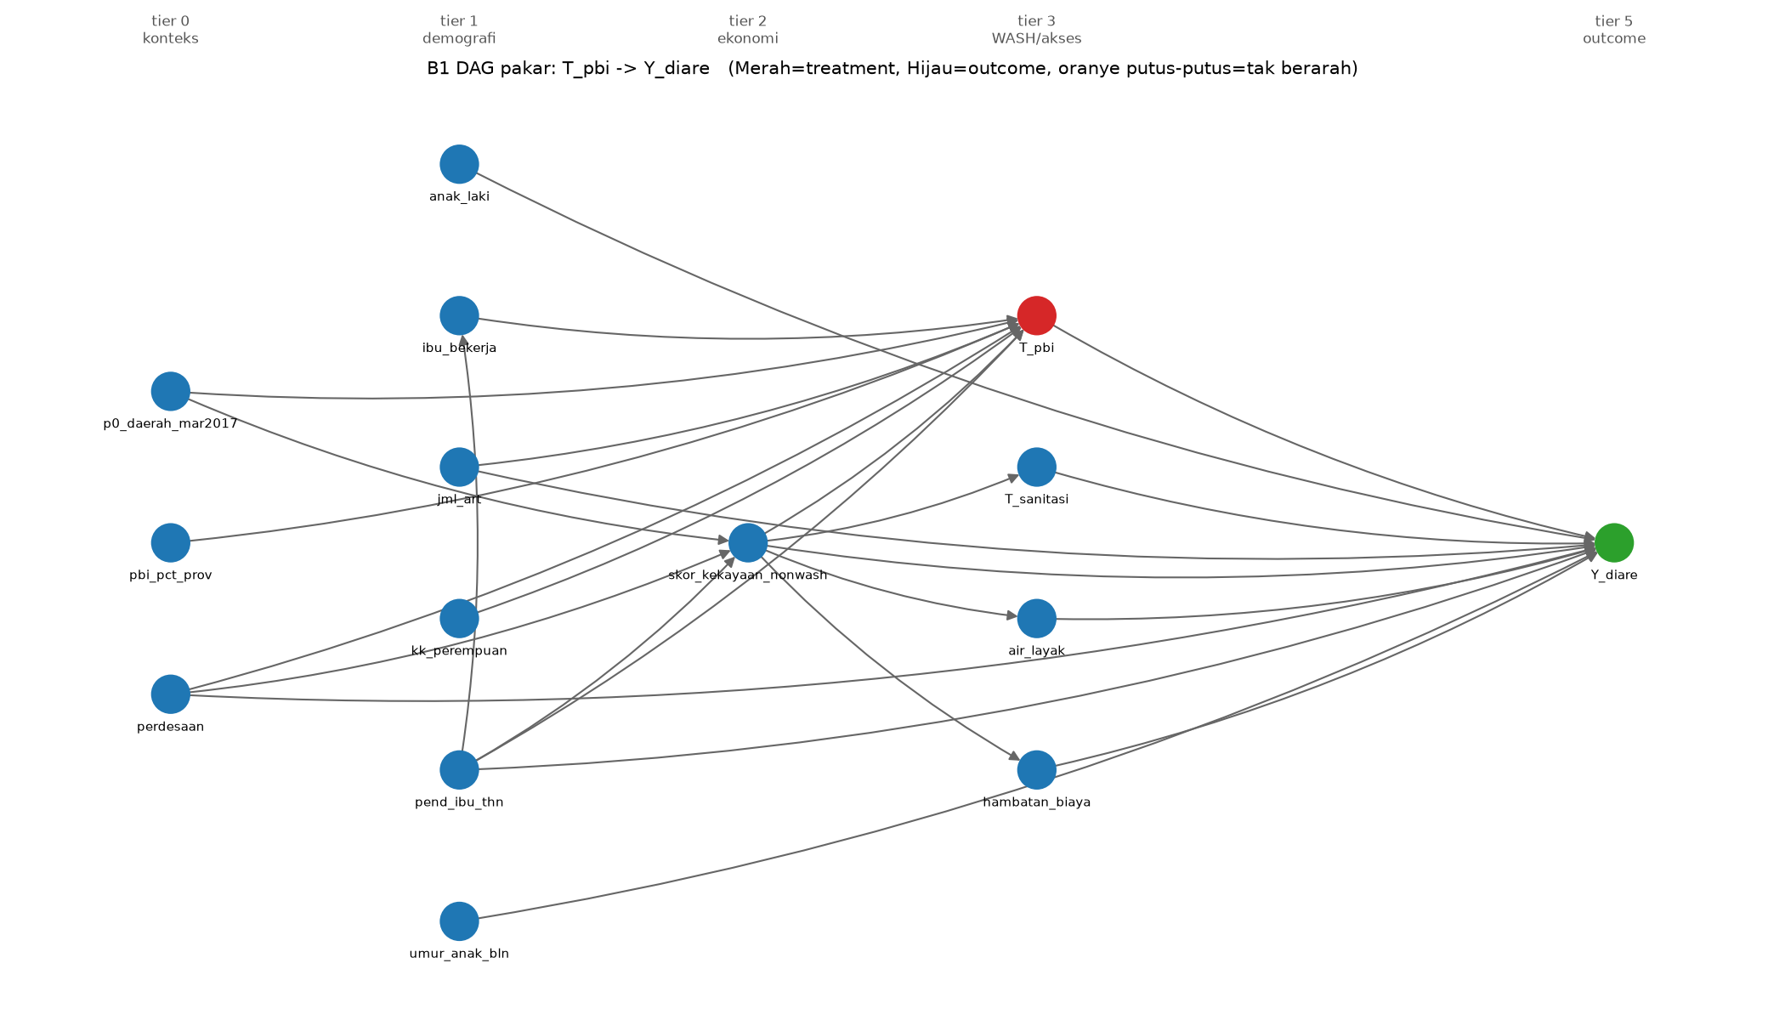
Gambar 4.2.2 DAG pakar (B1)
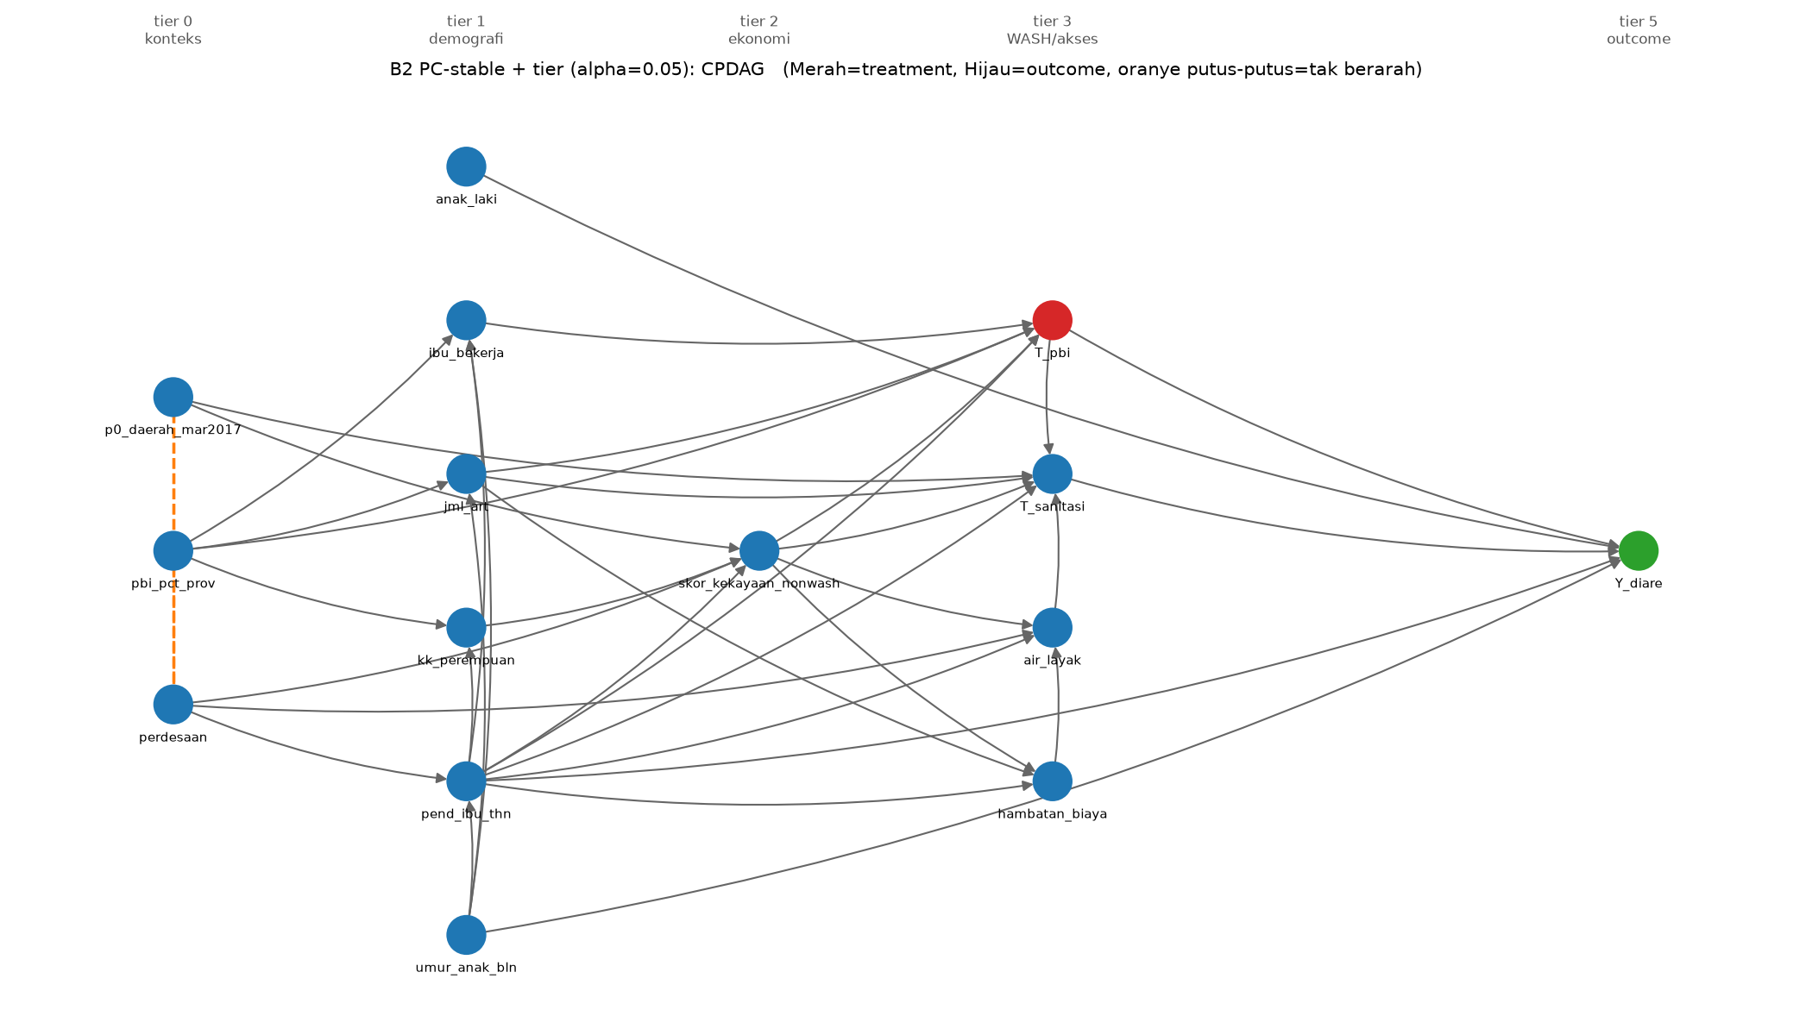
Gambar 4.2.3 CPDAG hasil PC + tier (B2)
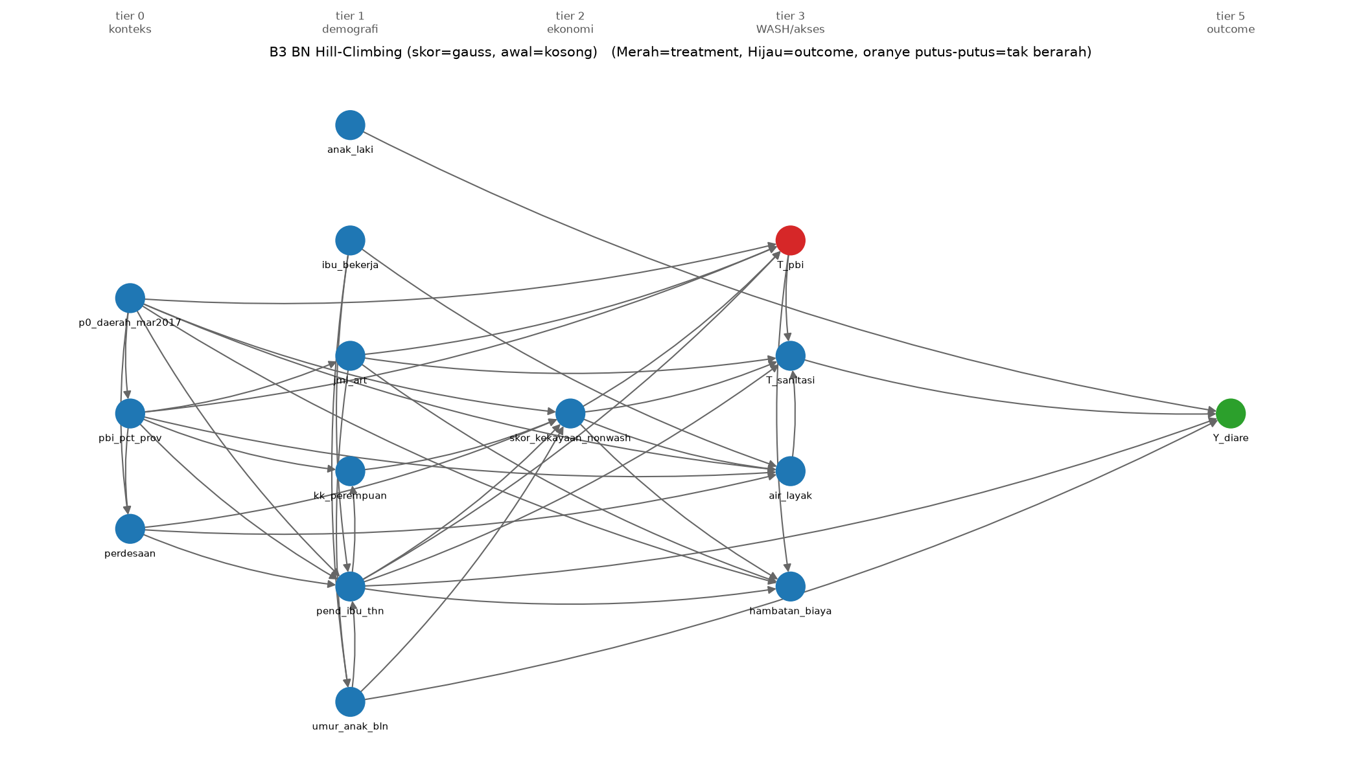
Gambar 4.2.4 DAG hasil Hill-Climbing (B3)

4.3 pbi_neonatal: kepesertaan JKN PBI → kematian neonatal

Rangkuman proses
1. Menyiapkan data bersama: 6.953 kasus lengkap pada 13 variabel teramati DAG pakar, masing-masing diberi tier waktu (konteks → demografi → ekonomi → WASH/akses → layanan persalinan → outcome).
2. B1: mengestimasi DAG pakar sebagai SEM (analisis jalur ML dengan kovarians berbobot survei), menilai kecocokan dengan n efektif = n/2,16, mendekomposisi efek langsung dan tak langsung, lalu menghitung ulang efek dalam skala probabilitas dengan probit + g-komputasi.
3. B2: menjalankan PC-stable (uji campuran, α = 0,05, himpunan kondisi ≤ 3), mengorientasikan v-structure, pengetahuan tier, dan aturan Meek R1–R4 menjadi CPDAG, lalu menghitung himpunan efek dengan IDA.
4. B3: mencari DAG dengan Hill-Climbing ber-tier (skor GAUSS, graf awal kosong, induk maks. 5), lalu inferensi do dengan g-komputasi.
5. Langkah estimasi bersama untuk semua metode: adjustment set backdoor dari graf masing-masing → g-komputasi berbobot survei → CI 95% bootstrap PSU.
6. Rangkuman: graf setiap metode dinilai dengan SEM berbobot yang sama (BIC-SEM, CFI) dan presisi estimasi (lebar CI), lalu diperingkat untuk memilih metode terbaik.

Narasi
B1 (DAG pakar + SEM). Kecocokan DAG pakar dengan data tergolong kurang (RMSEA 0,116, CFI 0,839, SRMR 0,070; χ² = 1.331,9, df = 30). Artinya, sebagian independensi bersyarat yang disiratkan DAG pakar tidak didukung data, atau ada panah yang terlewat. Dalam skala probabilitas, efek total kepesertaan JKN PBI adalah -0,0022, terdiri dari efek langsung -0,0023 dan tak langsung 0,0002 (melalui mediator).
B2 (PC + tier + IDA). Dengan 2.345 uji independensi bersyarat, PC menemukan 23 sisi berarah dan 5 sisi tak berarah. Dibanding DAG pakar, 10 sisi sama, 18 sisi tambahan, 10 sisi hilang, dan 0 berbeda arah (SHD = 28). Induk pasti T_pbi: pbi_pct_prov, jml_art, pend_ibu_thn, skor_kekayaan_nonwash. IDA menghasilkan 1 himpunan induk dengan RD -0,0014; karena hanya satu, pengetahuan tier cukup untuk menetapkan efek secara unik.
B3 (BN berbasis skor). Hill-Climbing berhenti setelah 34 langkah dengan 34 sisi; skor akhir -119.443,1 lebih tinggi daripada skor DAG pakar -124.446,4 pada skor yang sama (SHD = 30). Graf B3 tidak memuat jalur berarah dari T_pbi ke Y_mati_neonatal, sehingga menurut graf ini efek kausalnya nol. Hal ini lazim terjadi pada outcome langka atau lemah: penalti BIC menghapus sisi yang penambahan kecocokannya kecil.
Perbandingan estimasi (RD, CI 95%): B1 -0,0011 [-0,0064; 0,0052]; B2 -0,0014 [-0,0070; 0,0045]; B3 0,0000 [0,0000; 0,0000]. Metode yang menghasilkan efek tak nol sepakat pada arah efek.
Metode terbaik: B3 BN berbasis skor (peringkat rata-rata 1,00; unggul pada BIC-SEM, CFI), dengan RD 0,0000 yang tidak bermakna secara statistik (CI 95% memuat nol). Karena tidak ada ground truth, terbaik berarti graf paling sesuai data (setelah memperhitungkan kesederhanaan) dan estimasi paling presisi, bukan jaminan paling benar secara kausal. Temuan ini menjadi pembanding bagi SOL-DAG: kelemahan bersama ketiga baseline adalah penemuan graf yang belum memperhitungkan desain survei.

Hasil dan perbandingan
Tabel 4.3.1 Pemeringkatan B1–B3 (hijau = terbaik; BIC-SEM ↓, CFI ↑, lebar CI ↓)
metode | sisi | SHD | BIC SEM | CFI | RMSEA | RD [CI 95%] | lebar CI | detik penemuan | peringkat rata2
B1 SEM (DAG pakar) | 20 | 0 | 1089,6 | 0,839 | 0,116 | −0,0011 [−0,0064; +0,0052] | 0,0116 | 0,009 | 2,67
B2 PC + tier + IDA | 28 | 28 | 168,0 | 0,936 | 0,057 | −0,0014 [−0,0070; +0,0045] | 0,0114 | 2,397 | 1,67
B3 BN berbasis skor | 34 | 30 | −243,0 | 0,992 | 0,022 | +0,0000 [+0,0000; +0,0000] | – | 0,342 | 1,00

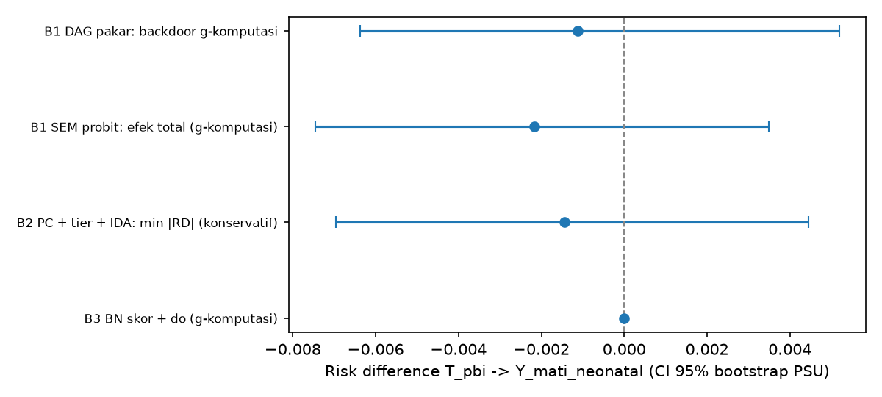
Gambar 4.3.1 Risk difference dan CI 95% bootstrap PSU per metode
Tabel 4.3.2 Kecocokan DAG pakar (B1 SEM)
ukuran kecocokan | nilai
chi2 | 1331,892
df | 30,000
p_chi2 | 0,000
RMSEA | 0,116
CFI | 0,839
SRMR | 0,070
n_eff | 3218,981
BIC_SEM | 1089,587

Tabel 4.3.3 Dekomposisi efek B1 (linear dan probit)
komponen | estimasi | se boot | ci bawah | ci atas
total | −0,0025 | 0,0031 | −0,0082 | +0,0035
langsung | −0,0028 | 0,0031 | −0,0086 | +0,0033
tak_langsung | +0,0002 | 0,0002 | −0,0000 | +0,0006
jalur: T_pbi -> T_fasilitas -> Y_mati_neonatal | +0,0002 | 0,0002 | −0,0000 | +0,0006
jalur: T_pbi -> Y_mati_neonatal | −0,0028 | 0,0031 | −0,0086 | +0,0033
probit_RD | −0,0022 | 0,0029 | −0,0075 | +0,0035
probit_RD_langsung | −0,0023 | 0,0029 | −0,0075 | +0,0035
probit_RD_tak_langsung | +0,0002 | 0,0001 | −0,0001 | +0,0005
probit_RR | +0,8291 | 0,2271 | +0,4844 | +1,4146

Tabel 4.3.4 Himpunan efek IDA (B2)
himpunan induk | n induk | p1 | p0 | RD [CI 95%] | RR [CI 95%]
pbi_pct_prov, jml_art, pend_ibu_thn, skor_kekayaan_nonwash | 4 | 0,0110 | 0,0125 | −0,0014 [−0,0070; +0,0045] | 0,88 [0,50; 1,45]

Tabel 4.3.5 Ringkasan B3 (BN berbasis skor)
ukuran | nilai
skor | gauss
awal | kosong
langkah | 34
skor akhir | -119443,12
skor DAG pakar | -124446,43
sisi | 34
SHD | 30
adjustment | jml_art, kembar, p0_daerah_mar2017, pbi_pct_prov, pend_ibu_thn, perdesaan, skor_kekayaan_nonwash, umur_ibu, urutan_lahir
catatan | tidak ada jalur berarah T->Y di graf: efek = 0

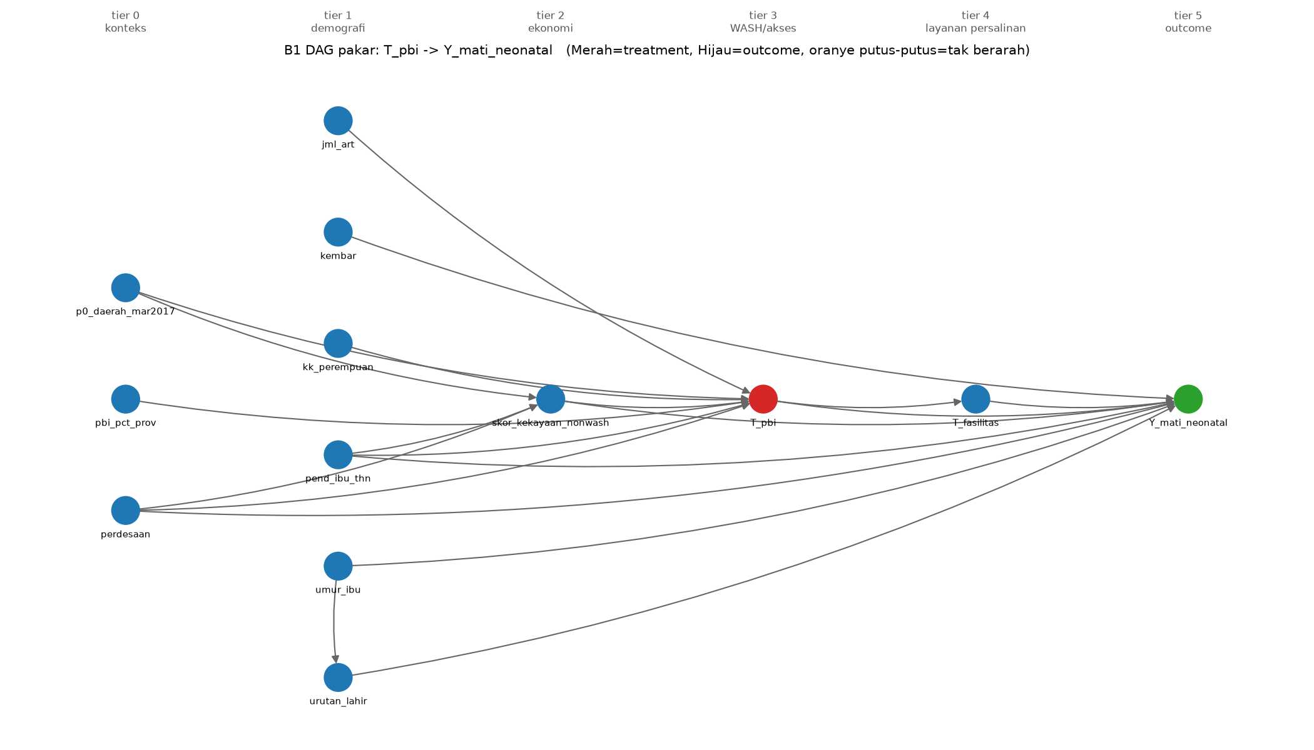
Gambar 4.3.2 DAG pakar (B1)
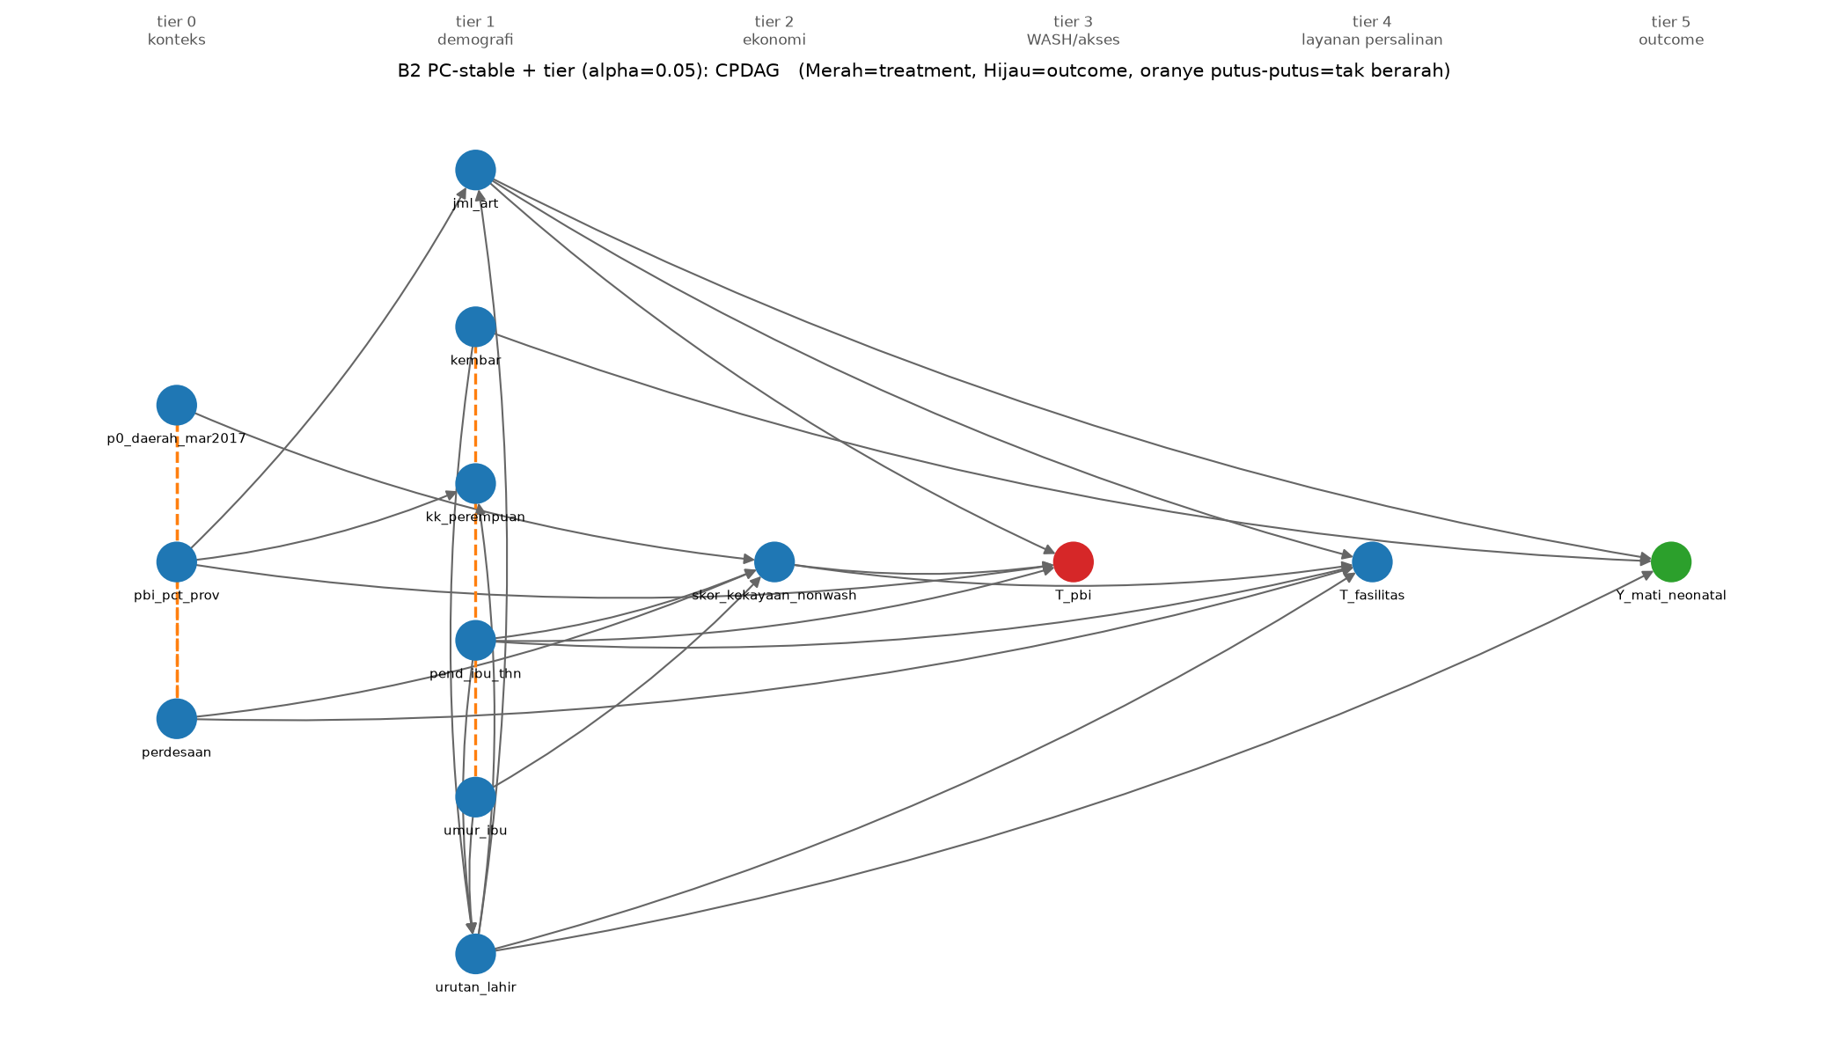
Gambar 4.3.3 CPDAG hasil PC + tier (B2)
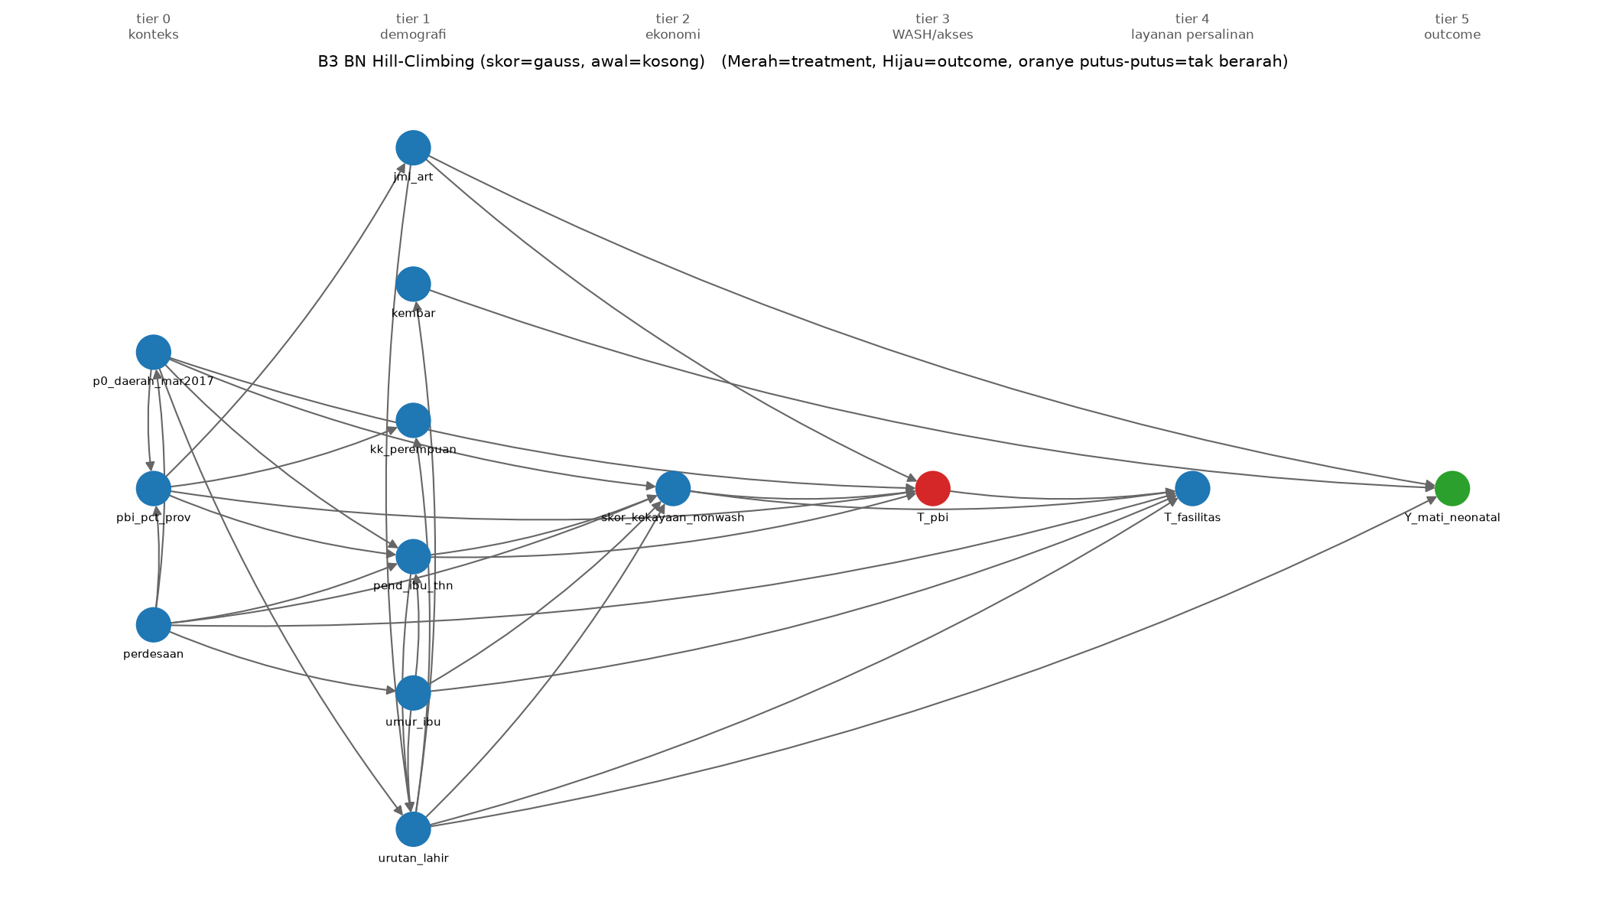
Gambar 4.3.4 DAG hasil Hill-Climbing (B3)

4.4 fasilitas_neonatal: persalinan di fasilitas kesehatan → kematian neonatal

Rangkuman proses
1. Menyiapkan data bersama: 17.607 kasus lengkap pada 16 variabel teramati DAG pakar, masing-masing diberi tier waktu (konteks → demografi → ekonomi → WASH/akses → layanan persalinan → outcome).
2. B1: mengestimasi DAG pakar sebagai SEM (analisis jalur ML dengan kovarians berbobot survei), menilai kecocokan dengan n efektif = n/2,16, mendekomposisi efek langsung dan tak langsung, lalu menghitung ulang efek dalam skala probabilitas dengan probit + g-komputasi.
3. B2: menjalankan PC-stable (uji campuran, α = 0,05, himpunan kondisi ≤ 3), mengorientasikan v-structure, pengetahuan tier, dan aturan Meek R1–R4 menjadi CPDAG, lalu menghitung himpunan efek dengan IDA.
4. B3: mencari DAG dengan Hill-Climbing ber-tier (skor GAUSS, graf awal kosong, induk maks. 5), lalu inferensi do dengan g-komputasi.
5. Langkah estimasi bersama untuk semua metode: adjustment set backdoor dari graf masing-masing → g-komputasi berbobot survei → CI 95% bootstrap PSU.
6. Rangkuman: graf setiap metode dinilai dengan SEM berbobot yang sama (BIC-SEM, CFI) dan presisi estimasi (lebar CI), lalu diperingkat untuk memilih metode terbaik.

Narasi
B1 (DAG pakar + SEM). Kecocokan DAG pakar dengan data tergolong kurang (RMSEA 0,118, CFI 0,815, SRMR 0,079; χ² = 6.367,7, df = 56). Artinya, sebagian independensi bersyarat yang disiratkan DAG pakar tidak didukung data, atau ada panah yang terlewat. Dalam skala probabilitas, efek total persalinan di fasilitas kesehatan adalah -0,0027, terdiri dari efek langsung -0,0027 dan tak langsung 0,0000 (tidak ada mediator dalam DAG pakar).
B2 (PC + tier + IDA). Dengan 7.866 uji independensi bersyarat, PC menemukan 40 sisi berarah dan 2 sisi tak berarah. Dibanding DAG pakar, 13 sisi sama, 29 sisi tambahan, 15 sisi hilang, dan 2 berbeda arah (SHD = 46). Induk pasti T_fasilitas: fasilitas_klaster_lo, pend_ibu_thn, urutan_lahir, skor_kekayaan_nonwash. IDA menghasilkan 1 himpunan induk dengan RD 0,0019; karena hanya satu, pengetahuan tier cukup untuk menetapkan efek secara unik.
B3 (BN berbasis skor). Hill-Climbing berhenti setelah 51 langkah dengan 51 sisi; skor akhir -365.852,9 lebih tinggi daripada skor DAG pakar -384.364,7 pada skor yang sama (SHD = 54). Graf B3 tidak memuat jalur berarah dari T_fasilitas ke Y_mati_neonatal, sehingga menurut graf ini efek kausalnya nol. Hal ini lazim terjadi pada outcome langka atau lemah: penalti BIC menghapus sisi yang penambahan kecocokannya kecil.
Perbandingan estimasi (RD, CI 95%): B1 0,0010 [-0,0057; 0,0058]; B2 0,0019 [-0,0046; 0,0069]; B3 0,0000 [0,0000; 0,0000]. Metode yang menghasilkan efek tak nol sepakat pada arah efek.
Metode terbaik: B3 BN berbasis skor (peringkat rata-rata 1,00; unggul pada BIC-SEM, CFI), dengan RD 0,0000 yang tidak bermakna secara statistik (CI 95% memuat nol). Karena tidak ada ground truth, terbaik berarti graf paling sesuai data (setelah memperhitungkan kesederhanaan) dan estimasi paling presisi, bukan jaminan paling benar secara kausal. Temuan ini menjadi pembanding bagi SOL-DAG: kelemahan bersama ketiga baseline adalah penemuan graf yang belum memperhitungkan desain survei.

Hasil dan perbandingan
Tabel 4.4.1 Pemeringkatan B1–B3 (hijau = terbaik; BIC-SEM ↓, CFI ↑, lebar CI ↓)
metode | sisi | SHD | BIC SEM | CFI | RMSEA | RD [CI 95%] | lebar CI | detik penemuan | peringkat rata2
B1 SEM (DAG pakar) | 28 | 0 | 5863,4 | 0,815 | 0,118 | +0,0010 [−0,0057; +0,0058] | 0,0115 | 0,018 | 2,67
B2 PC + tier + IDA | 42 | 46 | 1322,8 | 0,944 | 0,057 | +0,0019 [−0,0046; +0,0069] | 0,0115 | 4,647 | 1,67
B3 BN berbasis skor | 51 | 54 | −323,3 | 0,994 | 0,020 | +0,0000 [+0,0000; +0,0000] | – | 0,439 | 1,00

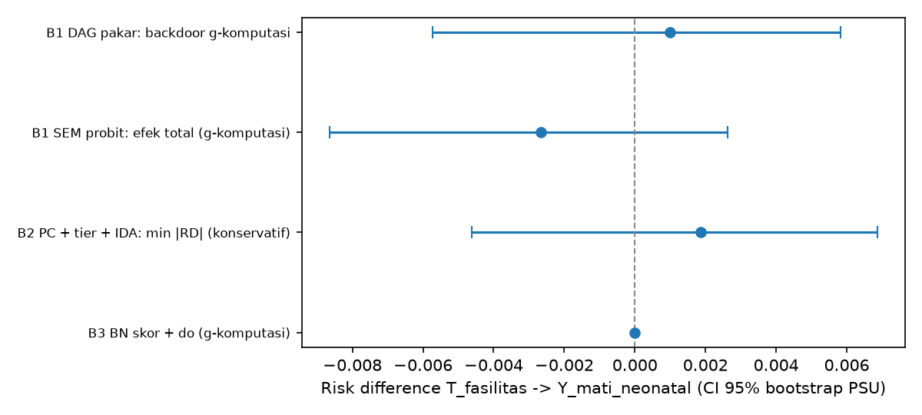
Gambar 4.4.1 Risk difference dan CI 95% bootstrap PSU per metode
Tabel 4.4.2 Kecocokan DAG pakar (B1 SEM)
ukuran kecocokan | nilai
chi2 | 6367,743
df | 56,000
p_chi2 | 0,000
RMSEA | 0,118
CFI | 0,815
SRMR | 0,079
n_eff | 8151,389
BIC_SEM | 5863,410

Tabel 4.4.3 Dekomposisi efek B1 (linear dan probit)
komponen | estimasi | se boot | ci bawah | ci atas
total | −0,0027 | 0,0028 | −0,0086 | +0,0025
langsung | −0,0027 | 0,0028 | −0,0086 | +0,0025
tak_langsung | +0,0000 | 0,0000 | +0,0000 | +0,0000
jalur: T_fasilitas -> Y_mati_neonatal | −0,0027 | 0,0028 | −0,0086 | +0,0025
probit_RD | −0,0027 | 0,0028 | −0,0087 | +0,0026
probit_RD_langsung | −0,0027 | 0,0028 | −0,0087 | +0,0026
probit_RD_tak_langsung | +0,0000 | 0,0000 | +0,0000 | +0,0000
probit_RR | +0,8216 | 0,1683 | +0,5703 | +1,2204

Tabel 4.4.4 Himpunan efek IDA (B2)
himpunan induk | n induk | p1 | p0 | RD [CI 95%] | RR [CI 95%]
fasilitas_klaster_lo, pend_ibu_thn, urutan_lahir, skor_kekayaan_nonwash | 4 | 0,0134 | 0,0115 | +0,0019 [−0,0046; +0,0069] | 1,16 [0,73; 1,86]

Tabel 4.4.5 Ringkasan B3 (BN berbasis skor)
ukuran | nilai
skor | gauss
awal | kosong
langkah | 51
skor akhir | -365852,91
skor DAG pakar | -384364,73
sisi | 51
SHD | 54
adjustment | anak_laki, fasilitas_klaster_lo, jarak_klaster_lo, kembar, p0_daerah_mar2017, pct_pkm_kurang_bidan, pend_ibu_thn, perdesaan, rasio_pkm_per_kec, skor_kekayaan_nonwash, umur_ibu, urutan_lahir
catatan | tidak ada jalur berarah T->Y di graf: efek = 0

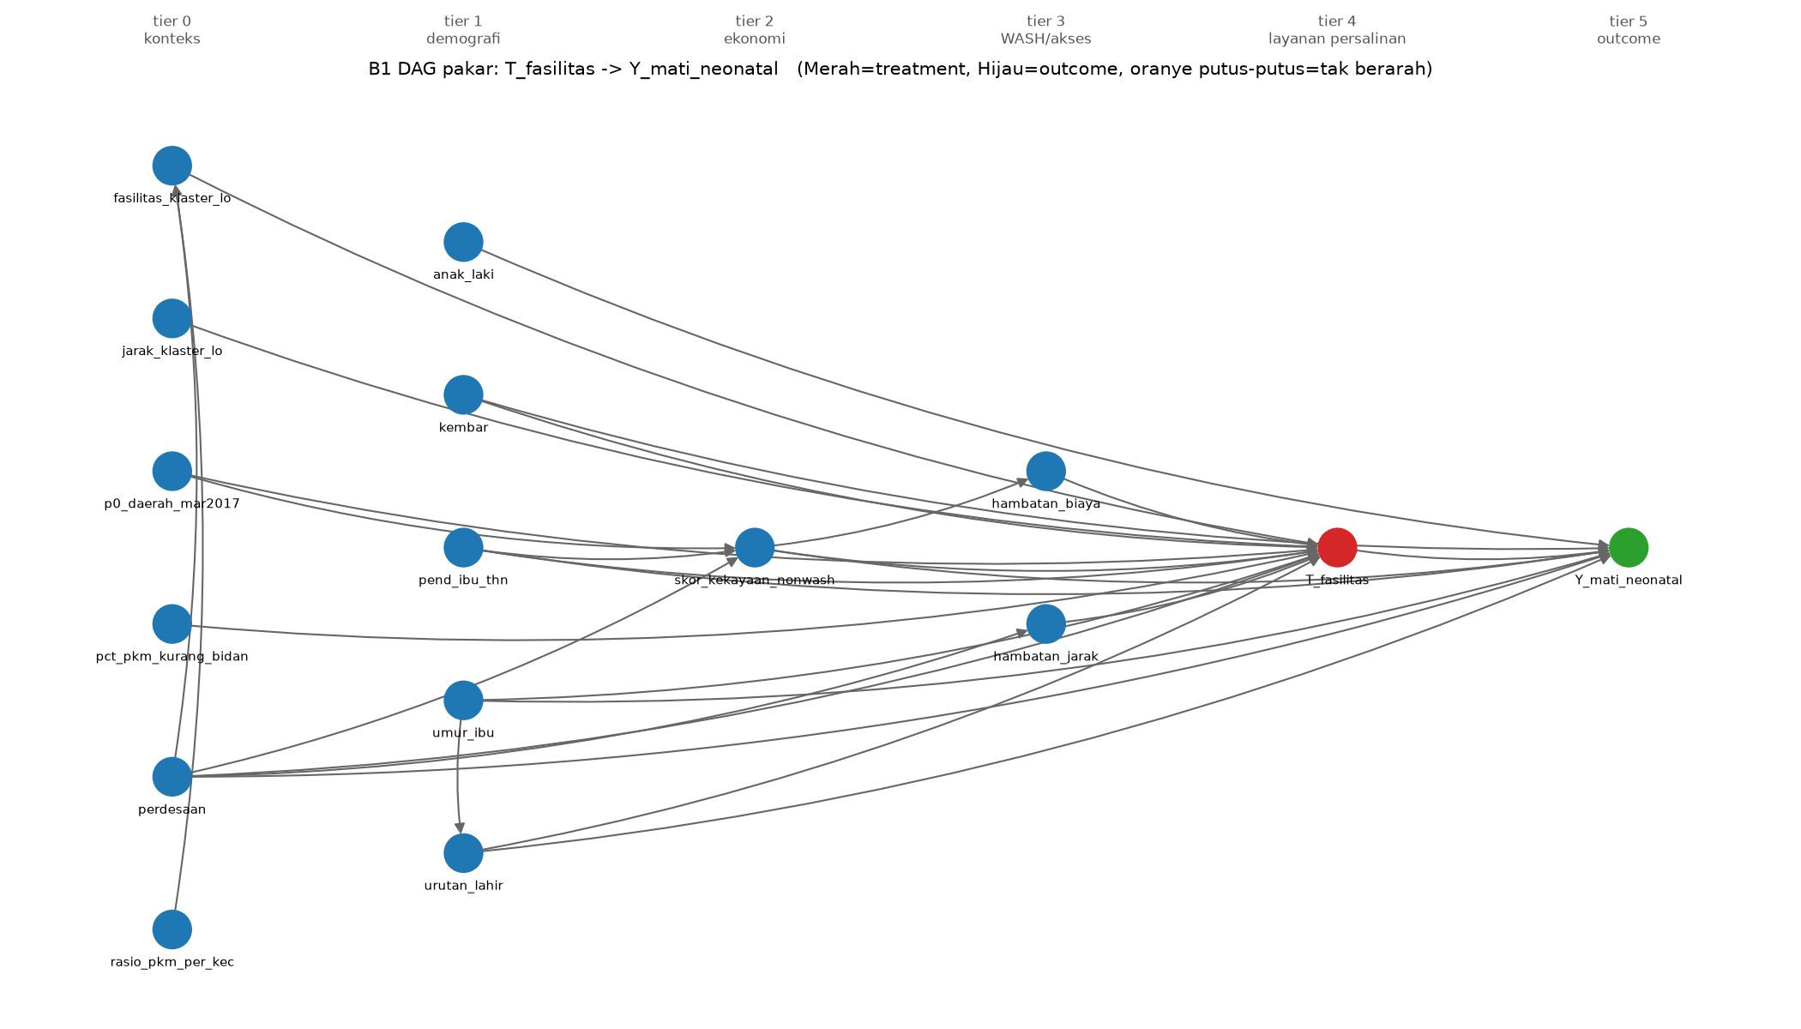
Gambar 4.4.2 DAG pakar (B1)
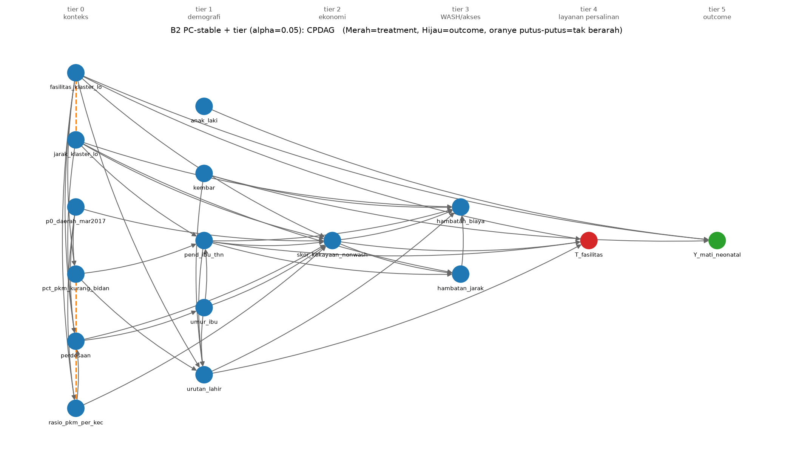
Gambar 4.4.3 CPDAG hasil PC + tier (B2)
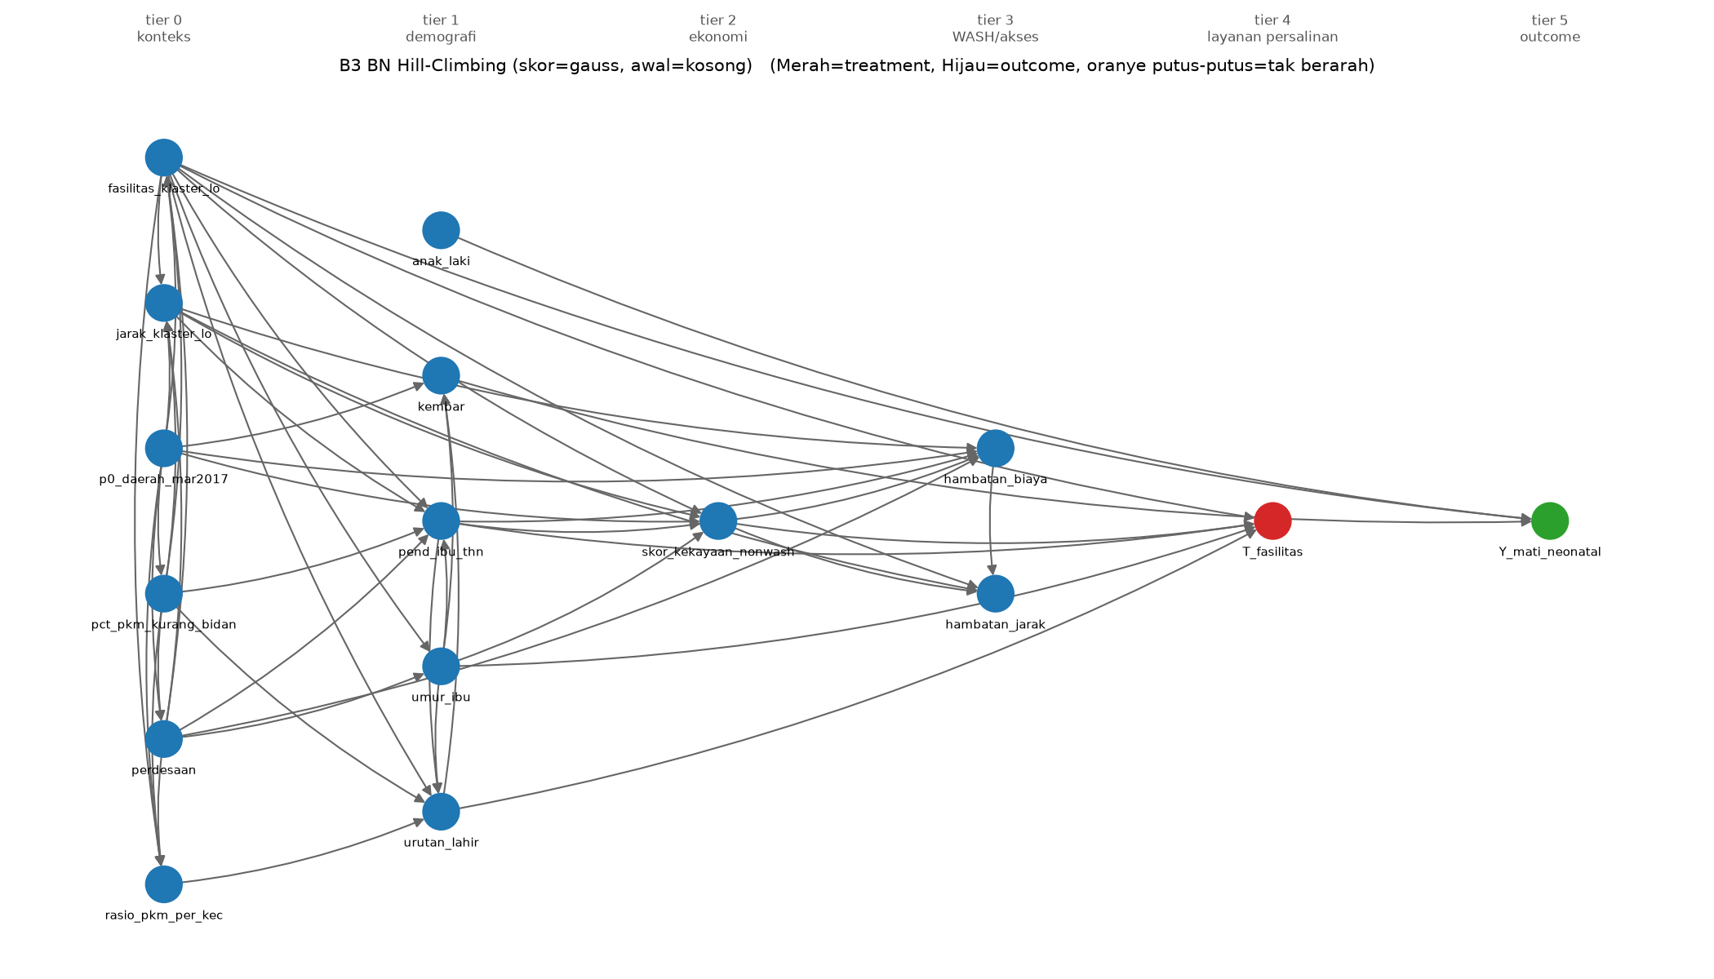
Gambar 4.4.4 DAG hasil Hill-Climbing (B3)

4.5 sanitasi_diare_ctps: sanitasi layak → diare pada balita (2 minggu terakhir)

Rangkuman proses
1. Menyiapkan data bersama: 16.232 kasus lengkap pada 15 variabel teramati DAG pakar, masing-masing diberi tier waktu (konteks → demografi → ekonomi → WASH/akses → layanan persalinan → outcome).
2. B1: mengestimasi DAG pakar sebagai SEM (analisis jalur ML dengan kovarians berbobot survei), menilai kecocokan dengan n efektif = n/2,16, mendekomposisi efek langsung dan tak langsung, lalu menghitung ulang efek dalam skala probabilitas dengan probit + g-komputasi.
3. B2: menjalankan PC-stable (uji campuran, α = 0,05, himpunan kondisi ≤ 3), mengorientasikan v-structure, pengetahuan tier, dan aturan Meek R1–R4 menjadi CPDAG, lalu menghitung himpunan efek dengan IDA.
4. B3: mencari DAG dengan Hill-Climbing ber-tier (skor GAUSS, graf awal kosong, induk maks. 5), lalu inferensi do dengan g-komputasi.
5. Langkah estimasi bersama untuk semua metode: adjustment set backdoor dari graf masing-masing → g-komputasi berbobot survei → CI 95% bootstrap PSU.
6. Rangkuman: graf setiap metode dinilai dengan SEM berbobot yang sama (BIC-SEM, CFI) dan presisi estimasi (lebar CI), lalu diperingkat untuk memilih metode terbaik.

Narasi
B1 (DAG pakar + SEM). Kecocokan DAG pakar dengan data tergolong kurang (RMSEA 0,079, CFI 0,844, SRMR 0,068; χ² = 2.844,0, df = 60). Artinya, sebagian independensi bersyarat yang disiratkan DAG pakar tidak didukung data, atau ada panah yang terlewat. Dalam skala probabilitas, efek total sanitasi layak adalah -0,0196, terdiri dari efek langsung -0,0194 dan tak langsung -0,0002 (melalui mediator).
B2 (PC + tier + IDA). Dengan 9.108 uji independensi bersyarat, PC menemukan 42 sisi berarah dan 4 sisi tak berarah. Dibanding DAG pakar, 20 sisi sama, 26 sisi tambahan, 10 sisi hilang, dan 2 berbeda arah (SHD = 38). Induk pasti T_sanitasi: sanitasi_klaster_lo, pend_ibu_thn, org_per_kamar, skor_kekayaan_nonwash. IDA menghasilkan 1 himpunan induk dengan RD -0,0185; karena hanya satu, pengetahuan tier cukup untuk menetapkan efek secara unik.
B3 (BN berbasis skor). Hill-Climbing berhenti setelah 50 langkah dengan 50 sisi; skor akhir -325.242,0 lebih tinggi daripada skor DAG pakar -333.219,4 pada skor yang sama (SHD = 41). Graf B3 memuat jalur berarah dari treatment ke outcome sehingga efek dihitung dengan inferensi do.
Perbandingan estimasi (RD, CI 95%): B1 -0,0193 [-0,0365; -0,0012]; B2 -0,0185 [-0,0375; -0,0008]; B3 -0,0201 [-0,0388; -0,0020]. Metode yang menghasilkan efek tak nol sepakat pada arah efek.
Metode terbaik: B3 BN berbasis skor (peringkat rata-rata 1,67; unggul pada BIC-SEM, CFI), dengan RD -0,0201 yang bermakna secara statistik (CI 95% tidak memuat nol). Karena tidak ada ground truth, terbaik berarti graf paling sesuai data (setelah memperhitungkan kesederhanaan) dan estimasi paling presisi, bukan jaminan paling benar secara kausal. Temuan ini menjadi pembanding bagi SOL-DAG: kelemahan bersama ketiga baseline adalah penemuan graf yang belum memperhitungkan desain survei.

Hasil dan perbandingan
Tabel 4.5.1 Pemeringkatan B1–B3 (hijau = terbaik; BIC-SEM ↓, CFI ↑, lebar CI ↓)
metode | sisi | SHD | BIC SEM | CFI | RMSEA | RD [CI 95%] | lebar CI | detik penemuan | peringkat rata2
B1 SEM (DAG pakar) | 30 | 0 | 2308,5 | 0,844 | 0,079 | −0,0193 [−0,0365; −0,0012] | 0,0353 | 0,019 | 2,33
B2 PC + tier + IDA | 46 | 38 | 381,0 | 0,954 | 0,044 | −0,0185 [−0,0375; −0,0008] | 0,0367 | 7,317 | 2,00
B3 BN berbasis skor | 50 | 41 | −246,8 | 0,991 | 0,021 | −0,0201 [−0,0388; −0,0020] | 0,0368 | 0,471 | 1,67

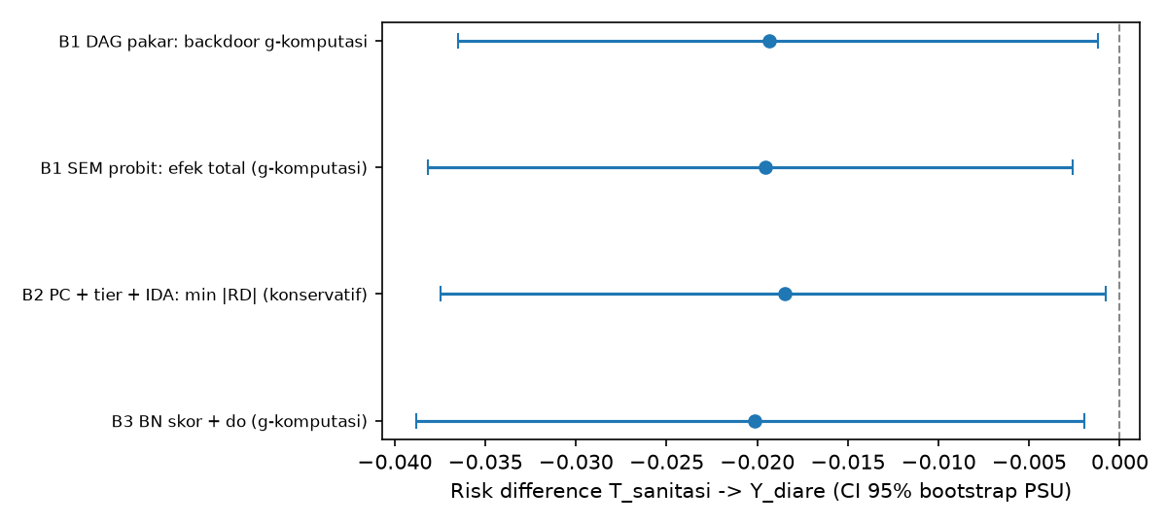
Gambar 4.5.1 Risk difference dan CI 95% bootstrap PSU per metode
Tabel 4.5.2 Kecocokan DAG pakar (B1 SEM)
ukuran kecocokan | nilai
chi2 | 2843,981
df | 60,000
p_chi2 | 0,000
RMSEA | 0,079
CFI | 0,844
SRMR | 0,068
n_eff | 7514,815
BIC_SEM | 2308,503

Tabel 4.5.3 Dekomposisi efek B1 (linear dan probit)
komponen | estimasi | se boot | ci bawah | ci atas
total | −0,0205 | 0,0095 | −0,0389 | −0,0028
langsung | −0,0203 | 0,0096 | −0,0391 | −0,0025
tak_langsung | −0,0002 | 0,0010 | −0,0021 | +0,0017
jalur: T_sanitasi -> Y_diare | −0,0203 | 0,0096 | −0,0391 | −0,0025
jalur: T_sanitasi -> cuci_tangan_dasar -> Y_diare | −0,0002 | 0,0010 | −0,0021 | +0,0017
probit_RD | −0,0196 | 0,0093 | −0,0381 | −0,0026
probit_RD_langsung | −0,0194 | 0,0094 | −0,0377 | −0,0021
probit_RD_tak_langsung | −0,0002 | 0,0009 | −0,0020 | +0,0016
probit_RR | +0,8744 | 0,0542 | +0,7752 | +0,9821

Tabel 4.5.4 Himpunan efek IDA (B2)
himpunan induk | n induk | p1 | p0 | RD [CI 95%] | RR [CI 95%]
sanitasi_klaster_lo, pend_ibu_thn, org_per_kamar, skor_kekayaan_nonwash | 4 | 0,1365 | 0,1550 | −0,0185 [−0,0375; −0,0008] | 0,88 [0,78; 0,99]

Tabel 4.5.5 Ringkasan B3 (BN berbasis skor)
ukuran | nilai
skor | gauss
awal | kosong
langkah | 50
skor akhir | -325242,03
skor DAG pakar | -333219,43
sisi | 50
SHD | 41
adjustment | anak_laki, cuci_tangan_dasar, cuci_tangan_klaster_lo, org_per_kamar, p0_daerah_mar2017, pend_ibu_thn, perdesaan, sanitasi_klaster_lo, skor_kekayaan_nonwash, umur_anak_bln
catatan | -

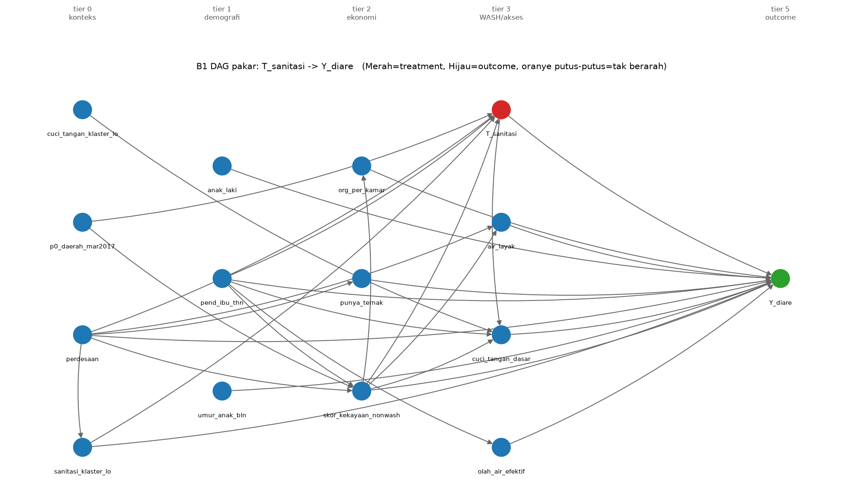
Gambar 4.5.2 DAG pakar (B1)
Gambar 4.5.3 CPDAG hasil PC + tier (B2)
Gambar 4.5.4 DAG hasil Hill-Climbing (B3)

4.6 pbi_diare_biaya: kepesertaan JKN PBI → diare pada balita (2 minggu terakhir)

Rangkuman proses
1. Menyiapkan data bersama: 16.508 kasus lengkap pada 15 variabel teramati DAG pakar, masing-masing diberi tier waktu (konteks → demografi → ekonomi → WASH/akses → layanan persalinan → outcome).
2. B1: mengestimasi DAG pakar sebagai SEM (analisis jalur ML dengan kovarians berbobot survei), menilai kecocokan dengan n efektif = n/2,16, mendekomposisi efek langsung dan tak langsung, lalu menghitung ulang efek dalam skala probabilitas dengan probit + g-komputasi.
3. B2: menjalankan PC-stable (uji campuran, α = 0,05, himpunan kondisi ≤ 3), mengorientasikan v-structure, pengetahuan tier, dan aturan Meek R1–R4 menjadi CPDAG, lalu menghitung himpunan efek dengan IDA.
4. B3: mencari DAG dengan Hill-Climbing ber-tier (skor GAUSS, graf awal kosong, induk maks. 5), lalu inferensi do dengan g-komputasi.
5. Langkah estimasi bersama untuk semua metode: adjustment set backdoor dari graf masing-masing → g-komputasi berbobot survei → CI 95% bootstrap PSU.
6. Rangkuman: graf setiap metode dinilai dengan SEM berbobot yang sama (BIC-SEM, CFI) dan presisi estimasi (lebar CI), lalu diperingkat untuk memilih metode terbaik.

Narasi
B1 (DAG pakar + SEM). Kecocokan DAG pakar dengan data tergolong baik (RMSEA 0,038, CFI 0,964, SRMR 0,023; χ² = 605,1, df = 51). Dalam skala probabilitas, efek total kepesertaan JKN PBI adalah 0,0161, terdiri dari efek langsung 0,0162 dan tak langsung -0,0002 (melalui mediator).
B2 (PC + tier + IDA). Dengan 4.811 uji independensi bersyarat, PC menemukan 36 sisi berarah dan 3 sisi tak berarah. Dibanding DAG pakar, 17 sisi sama, 22 sisi tambahan, 9 sisi hilang, dan 0 berbeda arah (SHD = 31). Induk pasti T_pbi: pbi_pct_prov, ibu_bekerja, jml_art, pend_ibu_thn, skor_kekayaan_nonwash. IDA menghasilkan 1 himpunan induk dengan RD 0,0214; karena hanya satu, pengetahuan tier cukup untuk menetapkan efek secara unik.
B3 (BN berbasis skor). Hill-Climbing berhenti setelah 42 langkah dengan 42 sisi; skor akhir -334.330,9 lebih tinggi daripada skor DAG pakar -342.982,9 pada skor yang sama (SHD = 35). Graf B3 memuat jalur berarah dari treatment ke outcome sehingga efek dihitung dengan inferensi do.
Perbandingan estimasi (RD, CI 95%): B1 0,0191 [0,0048; 0,0368]; B2 0,0214 [0,0054; 0,0373]; B3 0,0203 [0,0056; 0,0377]. Metode yang menghasilkan efek tak nol sepakat pada arah efek.
Metode terbaik: B2 PC + tier + IDA (peringkat rata-rata 1,67; unggul pada lebar CI), dengan RD 0,0214 yang bermakna secara statistik (CI 95% tidak memuat nol). Karena tidak ada ground truth, terbaik berarti graf paling sesuai data (setelah memperhitungkan kesederhanaan) dan estimasi paling presisi, bukan jaminan paling benar secara kausal. Temuan ini menjadi pembanding bagi SOL-DAG: kelemahan bersama ketiga baseline adalah penemuan graf yang belum memperhitungkan desain survei.

Hasil dan perbandingan
Tabel 4.6.1 Pemeringkatan B1–B3 (hijau = terbaik; BIC-SEM ↓, CFI ↑, lebar CI ↓)
metode | sisi | SHD | BIC SEM | CFI | RMSEA | RD [CI 95%] | lebar CI | detik penemuan | peringkat rata2
B1 SEM (DAG pakar) | 26 | 0 | 149,1 | 0,964 | 0,038 | +0,0191 [+0,0048; +0,0368] | 0,0320 | 0,016 | 2,67
B2 PC + tier + IDA | 39 | 31 | −330,5 | 0,989 | 0,019 | +0,0214 [+0,0054; +0,0373] | 0,0319 | 2,957 | 1,67
B3 BN berbasis skor | 42 | 35 | −373,5 | 0,993 | 0,015 | +0,0203 [+0,0056; +0,0377] | 0,0321 | 0,405 | 1,67

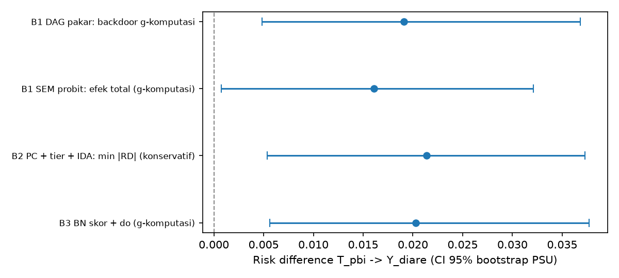
Gambar 4.6.1 Risk difference dan CI 95% bootstrap PSU per metode
Tabel 4.6.2 Kecocokan DAG pakar (B1 SEM)
ukuran kecocokan | nilai
chi2 | 605,125
df | 51,000
p_chi2 | 0,000
RMSEA | 0,038
CFI | 0,964
SRMR | 0,023
n_eff | 7642,593
BIC_SEM | 149,109

Tabel 4.6.3 Dekomposisi efek B1 (linear dan probit)
komponen | estimasi | se boot | ci bawah | ci atas
total | +0,0165 | 0,0085 | +0,0010 | +0,0328
langsung | +0,0167 | 0,0085 | +0,0012 | +0,0329
tak_langsung | −0,0002 | 0,0002 | −0,0007 | +0,0001
jalur: T_pbi -> Y_diare | +0,0167 | 0,0085 | +0,0012 | +0,0329
jalur: T_pbi -> hambatan_biaya -> Y_diare | −0,0002 | 0,0002 | −0,0007 | +0,0001
probit_RD | +0,0161 | 0,0083 | +0,0007 | +0,0321
probit_RD_langsung | +0,0162 | 0,0083 | +0,0009 | +0,0322
probit_RD_tak_langsung | −0,0002 | 0,0002 | −0,0007 | +0,0001
probit_RR | +1,1173 | 0,0632 | +1,0052 | +1,2431

Tabel 4.6.4 Himpunan efek IDA (B2)
himpunan induk | n induk | p1 | p0 | RD [CI 95%] | RR [CI 95%]
pbi_pct_prov, ibu_bekerja, jml_art, pend_ibu_thn, skor_kekayaan_nonwash | 5 | 0,1569 | 0,1355 | +0,0214 [+0,0054; +0,0373] | 1,16 [1,04; 1,29]

Tabel 4.6.5 Ringkasan B3 (BN berbasis skor)
ukuran | nilai
skor | gauss
awal | kosong
langkah | 42
skor akhir | -334330,86
skor DAG pakar | -342982,91
sisi | 42
SHD | 35
adjustment | air_layak, anak_laki, ibu_bekerja, jml_art, kk_perempuan, p0_daerah_mar2017, pbi_pct_prov, pend_ibu_thn, perdesaan, skor_kekayaan_nonwash, umur_anak_bln
catatan | -

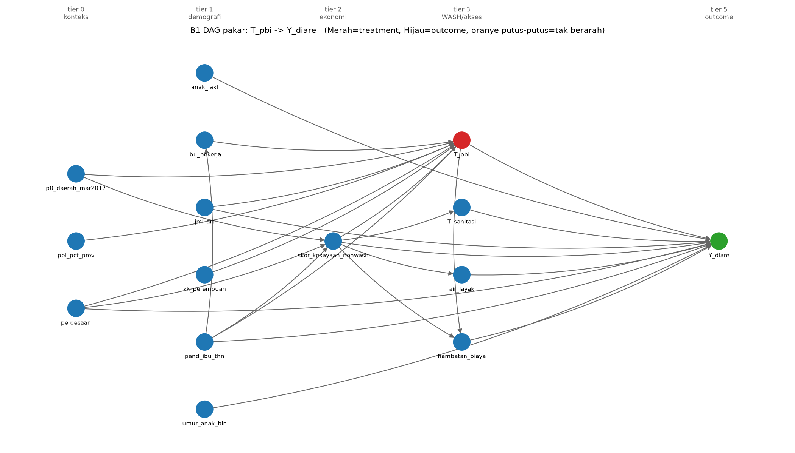
Gambar 4.6.2 DAG pakar (B1)
Gambar 4.6.3 CPDAG hasil PC + tier (B2)
Gambar 4.6.4 DAG hasil Hill-Climbing (B3)

5. N1 SD-Hybrid

5.1 sanitasi_diare: sanitasi layak → diare pada balita (2 minggu terakhir)

Rangkuman proses
1. Menyiapkan data yang sama dengan baseline: 16.232 kasus lengkap, tier waktu, bobot, PSU, strata.
2. Menghitung design effect umum δ̄ = 2,26 (rerata deff klaster seluruh variabel, linearisasi Taylor) dan ukuran sampel efektif n_eff = n_Kish/δ̄ = 4.670.
3. Membangun skeleton PC-stable dengan uji terkoreksi desain (6343 uji, α = 0,05): Rao-Scott orde 1 bila semua variabel uji diskret, t-desain (korelasi parsial berbobot, varians fungsi pengaruh per PSU, df = 1885) bila tidak.
4. Mencari DAG dengan Hill-Climbing ber-tier yang dibatasi pada skeleton, memakai skor pseudo-likelihood berbobot (GAUSS) dengan penalti (k/2)·log n_eff.
5. Menghitung efek dengan langkah estimasi bersama (backdoor → g-komputasi berbobot → bootstrap PSU).

Narasi
Koreksi desain membuat skeleton lebih jarang: 42 sisi dibanding 46 sisi pada B2 yang memakai uji naif dengan α sama. Sisi yang hilang adalah hubungan yang hanya tampak bermakna karena statistik uji naif membesar akibat pengelompokan klaster. Penalti skor juga memakai n_eff = 4.670, bukan n = 16.232, sehingga graf akhir memuat 36 sisi (SHD terhadap DAG pakar 35). Graf yang ditemukan tidak memuat jalur berarah dari T_sanitasi ke Y_diare, sehingga efek kausal menurut graf ini nol.
Simulasi galat tipe I (H0 benar, desain IDHS nyata, ICC 0,40): biner 2×2, S=∅ naif 12,1% vs terkoreksi 4,5%; 3×3 (df 4), S=∅ naif 11,4% vs terkoreksi 4,3%; biner 2×2, S={z} naif 10,7% vs terkoreksi 5,1%; kontinu, S=∅ naif 22,5% vs terkoreksi 5,3%; kontinu, S={z} naif 22,6% vs terkoreksi 5,3% (nominal 5,0%). Ini menguji hipotesis (a) dokumen Tahap 3: uji terkoreksi seharusnya mendekati taraf nominal, sedangkan uji naif menolak terlalu sering.
Daya uji (efek > 0): biner 2×2, S=∅, efek 0,05: terkoreksi orde 2 74,6% vs naif disesuaikan ukuran 90,9%; 3×3 (df 4), S=∅, efek 0,05: terkoreksi orde 2 77,5% vs naif disesuaikan ukuran 92,8%; biner 2×2, S={z}, efek 0,05: terkoreksi orde 2 55,4% vs naif disesuaikan ukuran 72,5%; kontinu, S=∅, efek 0,05: terkoreksi orde 2 92,7% vs naif disesuaikan ukuran 98,4%; kontinu, S={z}, efek 0,05: terkoreksi orde 2 92,8% vs naif disesuaikan ukuran 98,5%; biner 2×2, S=∅, efek 0,10: terkoreksi orde 2 100,0% vs naif disesuaikan ukuran 100,0%; 3×3 (df 4), S=∅, efek 0,10: terkoreksi orde 2 100,0% vs naif disesuaikan ukuran 100,0%; biner 2×2, S={z}, efek 0,10: terkoreksi orde 2 99,2% vs naif disesuaikan ukuran 100,0%; kontinu, S=∅, efek 0,10: terkoreksi orde 2 100,0% vs naif disesuaikan ukuran 100,0%; kontinu, S={z}, efek 0,10: terkoreksi orde 2 100,0% vs naif disesuaikan ukuran 100,0%. Daya uji naif mentah tampak lebih tinggi hanya karena ukurannya tidak valid; setelah ambangnya dikalibrasi ke galat tipe I nominal, perbandingan daya uji menjadi adil. Koreksi desain mengorbankan sebagian daya uji untuk efek kecil, sesuai kelemahan yang diantisipasi dokumen.
Perbandingan dengan baseline. Dengan kriteria BIC-SEM, CFI, lebar CI, peringkat rata-rata terbaik diraih B3 BN berbasis skor (1,67; unggul pada BIC-SEM, CFI); N1 SD-Hybrid berada di urutan ke-3 dari 4 metode yang diperingkat (peringkat rata-rata 3,00). Efeknya nol menurut graf (tidak ada jalur berarah), sehingga tidak ada CI. Perbandingan pada data nyata tanpa ground truth bukan bukti keunggulan; klaim kandidat harus diuji pada evaluasi semi-sintetik.

Hasil dan perbandingan
Tabel 5.1.1 Perbandingan dengan baseline B1–B3 (hijau = terbaik; kriteria: BIC-SEM, CFI, lebar CI; B1 tidak diperingkat pada waktu dan memori)
metode | sisi | BIC SEM | CFI | RD [CI 95%] | lebar CI | peringkat rata2
B1 SEM (DAG pakar) | 29 | 2371,3 | 0,840 | −0,0194 [−0,0381; −0,0004] | 0,0378 | 3,33
B2 PC + tier + IDA | 46 | 381,0 | 0,954 | −0,0185 [−0,0361; +0,0006] | 0,0367 | 2,00
B3 BN berbasis skor | 50 | −246,8 | 0,991 | −0,0201 [−0,0399; −0,0016] | 0,0383 | 1,67
N1 SD-Hybrid | 36 | 344,1 | 0,951 | +0,0000 [+0,0000; +0,0000] | – | 3,00

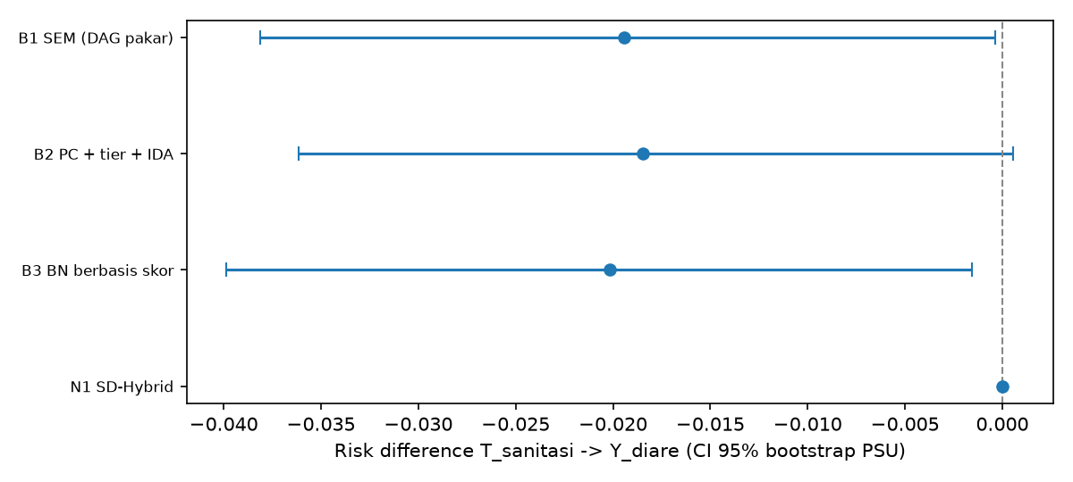
Gambar 5.1.1 Risk difference dan CI 95%: kandidat vs baseline

Uji galat tipe I
Tabel 5.1.2 Laju galat tipe I di bawah H0 (desain IDHS nyata, 1000 replikasi, ICC 0,4)
uji | naif (B2) | terkoreksi desain (N1) | nominal
biner 2×2, S=∅ | 12,1% | 4,5% | 5%
3×3 (df 4), S=∅ | 11,4% | 4,3% | 5%
biner 2×2, S={z} | 10,7% | 5,1% | 5%
kontinu, S=∅ | 22,5% | 5,3% | 5%
kontinu, S={z} | 22,6% | 5,3% | 5%

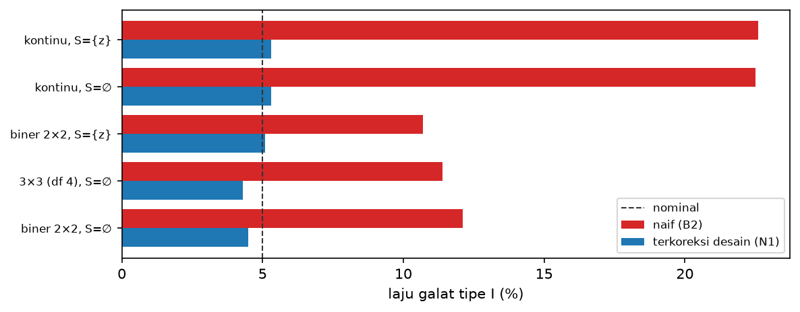
Gambar 5.1.2 Galat tipe I: uji naif vs terkoreksi desain
Tabel 5.1.3 Ringkasan SD-Hybrid
ukuran | nilai
jumlah uji | 6343
sisi skeleton | 42
sisi skeleton B2 naif | 46
delta bar | 2,264
n Kish | 10570,1
n eff | 4669,8
df desain | 1885
skor | gauss
sisi | 36
SHD | 35
adjustment | cuci_tangan_dasar, cuci_tangan_klaster_lo, org_per_kamar, p0_daerah_mar2017, pend_ibu_thn, perdesaan, punya_ternak, sanitasi_klaster_lo, skor_kekayaan_nonwash, umur_anak_bln
catatan | tidak ada jalur berarah T->Y di graf: efek = 0
detik penemuan | 16,88
memori MB | 11,55

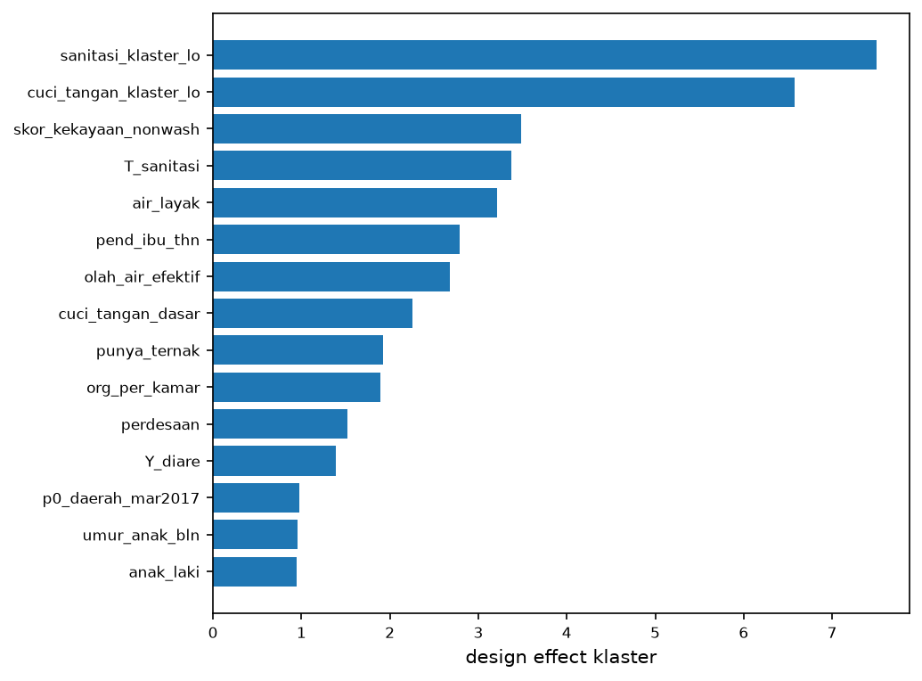
Gambar 5.1.3 Design effect per variabel
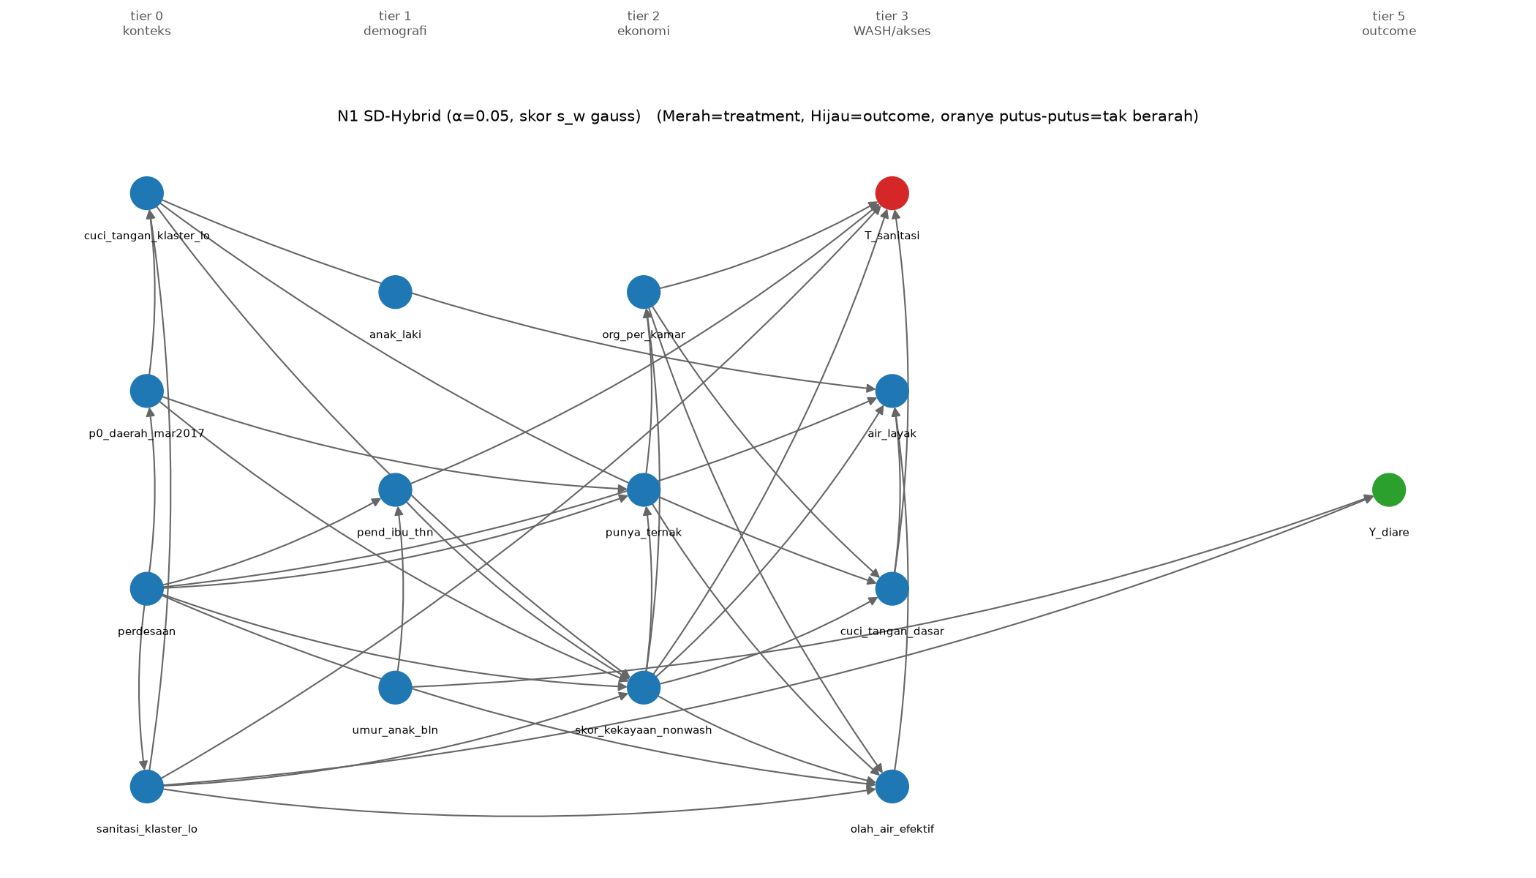
Gambar 5.1.4 DAG hasil SD-Hybrid

5.2 pbi_diare: kepesertaan JKN PBI → diare pada balita (2 minggu terakhir)

Rangkuman proses
1. Menyiapkan data yang sama dengan baseline: 16.508 kasus lengkap, tier waktu, bobot, PSU, strata.
2. Menghitung design effect umum δ̄ = 2,12 (rerata deff klaster seluruh variabel, linearisasi Taylor) dan ukuran sampel efektif n_eff = n_Kish/δ̄ = 5.059.
3. Membangun skeleton PC-stable dengan uji terkoreksi desain (3147 uji, α = 0,05): Rao-Scott orde 1 bila semua variabel uji diskret, t-desain (korelasi parsial berbobot, varians fungsi pengaruh per PSU, df = 1900) bila tidak.
4. Mencari DAG dengan Hill-Climbing ber-tier yang dibatasi pada skeleton, memakai skor pseudo-likelihood berbobot (GAUSS) dengan penalti (k/2)·log n_eff.
5. Menghitung efek dengan langkah estimasi bersama (backdoor → g-komputasi berbobot → bootstrap PSU).

Narasi
Koreksi desain membuat skeleton lebih jarang: 33 sisi dibanding 39 sisi pada B2 yang memakai uji naif dengan α sama. Sisi yang hilang adalah hubungan yang hanya tampak bermakna karena statistik uji naif membesar akibat pengelompokan klaster. Penalti skor juga memakai n_eff = 5.059, bukan n = 16.508, sehingga graf akhir memuat 26 sisi (SHD terhadap DAG pakar 25). Graf yang ditemukan tidak memuat jalur berarah dari T_pbi ke Y_diare, sehingga efek kausal menurut graf ini nol.
Simulasi galat tipe I (H0 benar, desain IDHS nyata, ICC 0,40): biner 2×2, S=∅ naif 12,4% vs terkoreksi 4,5%; 3×3 (df 4), S=∅ naif 13,8% vs terkoreksi 6,6%; biner 2×2, S={z} naif 12,2% vs terkoreksi 6,9%; kontinu, S=∅ naif 21,5% vs terkoreksi 6,6%; kontinu, S={z} naif 21,3% vs terkoreksi 6,4% (nominal 5,0%). Ini menguji hipotesis (a) dokumen Tahap 3: uji terkoreksi seharusnya mendekati taraf nominal, sedangkan uji naif menolak terlalu sering.
Daya uji (efek > 0): biner 2×2, S=∅, efek 0,05: terkoreksi orde 2 73,9% vs naif disesuaikan ukuran 89,7%; 3×3 (df 4), S=∅, efek 0,05: terkoreksi orde 2 78,1% vs naif disesuaikan ukuran 91,2%; biner 2×2, S={z}, efek 0,05: terkoreksi orde 2 54,0% vs naif disesuaikan ukuran 70,2%; kontinu, S=∅, efek 0,05: terkoreksi orde 2 92,3% vs naif disesuaikan ukuran 98,6%; kontinu, S={z}, efek 0,05: terkoreksi orde 2 92,4% vs naif disesuaikan ukuran 98,6%; biner 2×2, S=∅, efek 0,10: terkoreksi orde 2 100,0% vs naif disesuaikan ukuran 100,0%; 3×3 (df 4), S=∅, efek 0,10: terkoreksi orde 2 100,0% vs naif disesuaikan ukuran 100,0%; biner 2×2, S={z}, efek 0,10: terkoreksi orde 2 99,1% vs naif disesuaikan ukuran 99,9%; kontinu, S=∅, efek 0,10: terkoreksi orde 2 100,0% vs naif disesuaikan ukuran 100,0%; kontinu, S={z}, efek 0,10: terkoreksi orde 2 100,0% vs naif disesuaikan ukuran 100,0%. Daya uji naif mentah tampak lebih tinggi hanya karena ukurannya tidak valid; setelah ambangnya dikalibrasi ke galat tipe I nominal, perbandingan daya uji menjadi adil. Koreksi desain mengorbankan sebagian daya uji untuk efek kecil, sesuai kelemahan yang diantisipasi dokumen.
Perbandingan dengan baseline. Dengan kriteria BIC-SEM, CFI, lebar CI, peringkat rata-rata terbaik diraih B3 BN berbasis skor (1,67; unggul pada BIC-SEM, CFI); N1 SD-Hybrid berada di urutan ke-3 dari 4 metode yang diperingkat (peringkat rata-rata 3,00). Efeknya nol menurut graf (tidak ada jalur berarah), sehingga tidak ada CI. Perbandingan pada data nyata tanpa ground truth bukan bukti keunggulan; klaim kandidat harus diuji pada evaluasi semi-sintetik.

Hasil dan perbandingan
Tabel 5.2.1 Perbandingan dengan baseline B1–B3 (hijau = terbaik; kriteria: BIC-SEM, CFI, lebar CI; B1 tidak diperingkat pada waktu dan memori)
metode | sisi | BIC SEM | CFI | RD [CI 95%] | lebar CI | peringkat rata2
B1 SEM (DAG pakar) | 25 | 141,7 | 0,964 | +0,0194 [+0,0037; +0,0343] | 0,0306 | 3,00
B2 PC + tier + IDA | 39 | −330,5 | 0,989 | +0,0214 [+0,0060; +0,0378] | 0,0318 | 2,33
B3 BN berbasis skor | 42 | −373,5 | 0,993 | +0,0203 [+0,0040; +0,0367] | 0,0327 | 1,67
N1 SD-Hybrid | 26 | −361,7 | 0,984 | +0,0000 [+0,0000; +0,0000] | – | 3,00

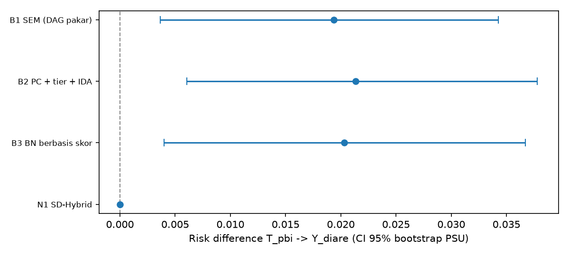
Gambar 5.2.1 Risk difference dan CI 95%: kandidat vs baseline

Uji galat tipe I
Tabel 5.2.2 Laju galat tipe I di bawah H0 (desain IDHS nyata, 1000 replikasi, ICC 0,4)
uji | naif (B2) | terkoreksi desain (N1) | nominal
biner 2×2, S=∅ | 12,4% | 4,5% | 5%
3×3 (df 4), S=∅ | 13,8% | 6,6% | 5%
biner 2×2, S={z} | 12,2% | 6,9% | 5%
kontinu, S=∅ | 21,5% | 6,6% | 5%
kontinu, S={z} | 21,3% | 6,4% | 5%

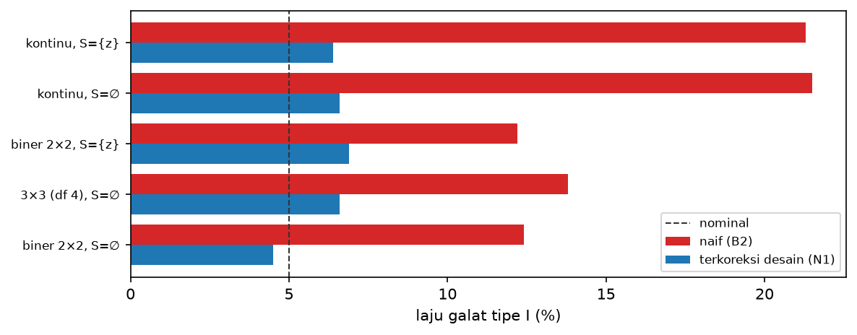
Gambar 5.2.2 Galat tipe I: uji naif vs terkoreksi desain
Tabel 5.2.3 Ringkasan SD-Hybrid
ukuran | nilai
jumlah uji | 3147
sisi skeleton | 33
sisi skeleton B2 naif | 39
delta bar | 2,125
n Kish | 10751,3
n eff | 5059,4
df desain | 1900
skor | gauss
sisi | 26
SHD | 25
adjustment | T_sanitasi, jml_art, p0_daerah_mar2017, pbi_pct_prov, pend_ibu_thn, perdesaan, skor_kekayaan_nonwash, umur_anak_bln
catatan | tidak ada jalur berarah T->Y di graf: efek = 0
detik penemuan | 11,19
memori MB | 11,78

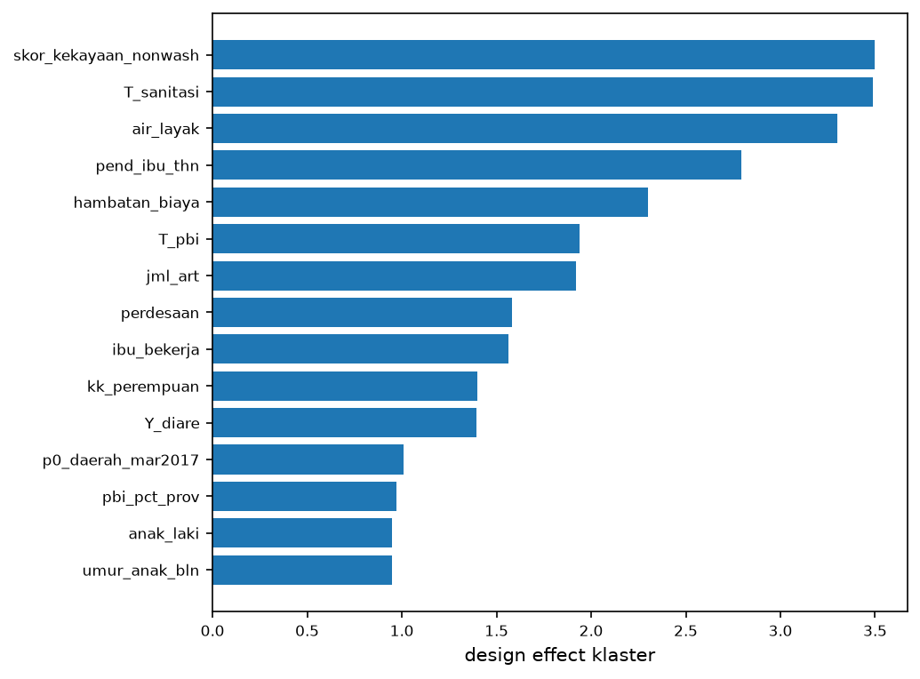
Gambar 5.2.3 Design effect per variabel
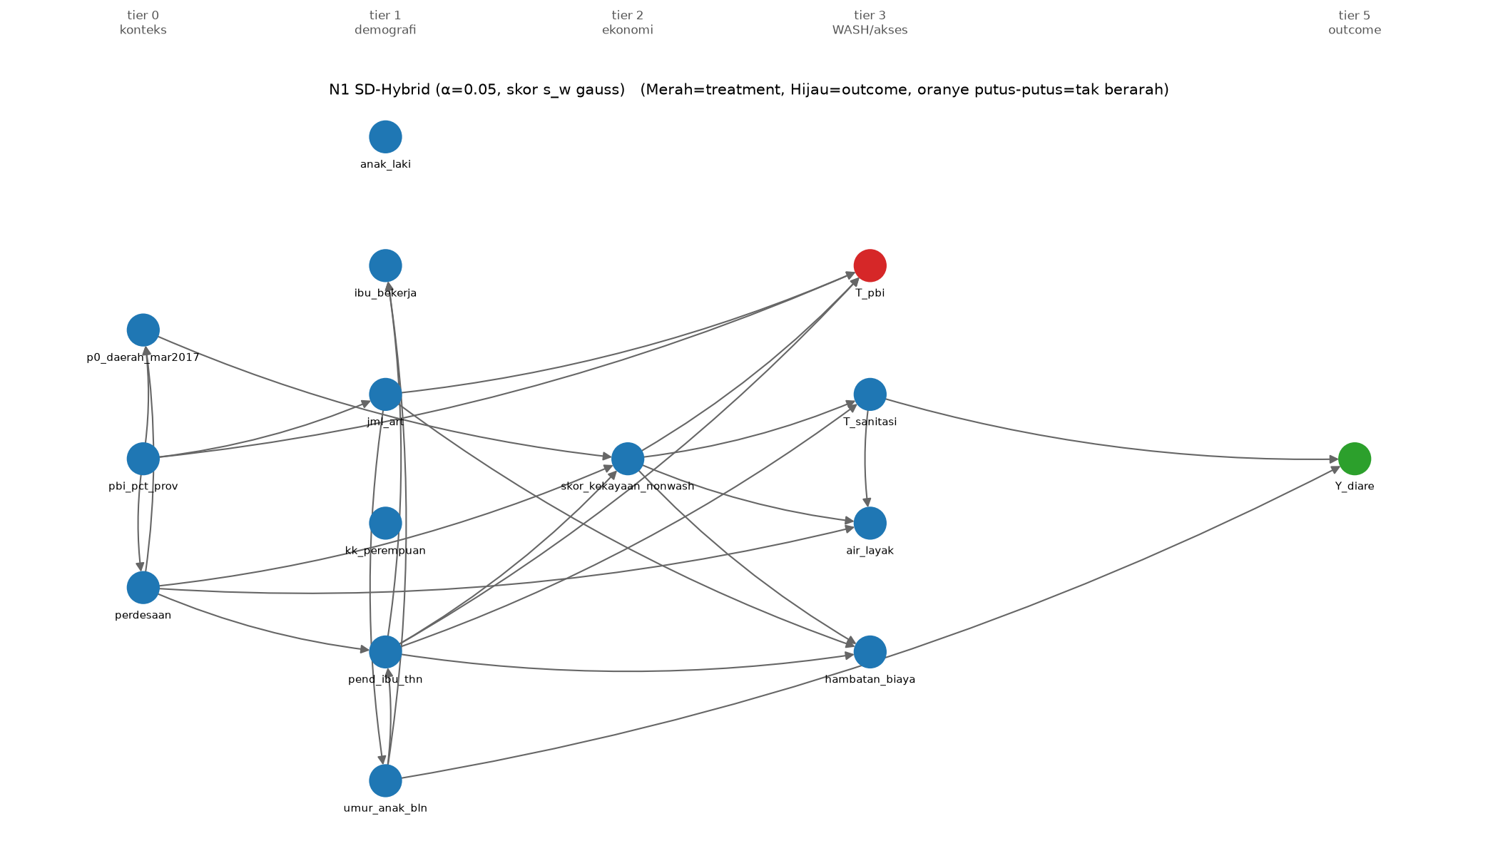
Gambar 5.2.4 DAG hasil SD-Hybrid

5.3 pbi_neonatal: kepesertaan JKN PBI → kematian neonatal

Rangkuman proses
1. Menyiapkan data yang sama dengan baseline: 6.953 kasus lengkap, tier waktu, bobot, PSU, strata.
2. Menghitung design effect umum δ̄ = 1,40 (rerata deff klaster seluruh variabel, linearisasi Taylor) dan ukuran sampel efektif n_eff = n_Kish/δ̄ = 3.220.
3. Membangun skeleton PC-stable dengan uji terkoreksi desain (1248 uji, α = 0,05): Rao-Scott orde 1 bila semua variabel uji diskret, t-desain (korelasi parsial berbobot, varians fungsi pengaruh per PSU, df = 1828) bila tidak.
4. Mencari DAG dengan Hill-Climbing ber-tier yang dibatasi pada skeleton, memakai skor pseudo-likelihood berbobot (GAUSS) dengan penalti (k/2)·log n_eff.
5. Menghitung efek dengan langkah estimasi bersama (backdoor → g-komputasi berbobot → bootstrap PSU).

Narasi
Koreksi desain membuat skeleton lebih jarang: 24 sisi dibanding 28 sisi pada B2 yang memakai uji naif dengan α sama. Sisi yang hilang adalah hubungan yang hanya tampak bermakna karena statistik uji naif membesar akibat pengelompokan klaster. Penalti skor juga memakai n_eff = 3.220, bukan n = 6.953, sehingga graf akhir memuat 23 sisi (SHD terhadap DAG pakar 25). Graf yang ditemukan tidak memuat jalur berarah dari T_pbi ke Y_mati_neonatal, sehingga efek kausal menurut graf ini nol.
Simulasi galat tipe I (H0 benar, desain IDHS nyata, ICC 0,40): biner 2×2, S=∅ naif 8,6% vs terkoreksi 4,5%; 3×3 (df 4), S=∅ naif 8,2% vs terkoreksi 5,5%; biner 2×2, S={z} naif 6,6% vs terkoreksi 4,3%; kontinu, S=∅ naif 12,4% vs terkoreksi 5,9%; kontinu, S={z} naif 12,4% vs terkoreksi 5,7% (nominal 5,0%). Ini menguji hipotesis (a) dokumen Tahap 3: uji terkoreksi seharusnya mendekati taraf nominal, sedangkan uji naif menolak terlalu sering.
Daya uji (efek > 0): biner 2×2, S=∅, efek 0,05: terkoreksi orde 2 49,1% vs naif disesuaikan ukuran 61,0%; 3×3 (df 4), S=∅, efek 0,05: terkoreksi orde 2 47,3% vs naif disesuaikan ukuran 66,9%; biner 2×2, S={z}, efek 0,05: terkoreksi orde 2 31,4% vs naif disesuaikan ukuran 45,3%; kontinu, S=∅, efek 0,05: terkoreksi orde 2 77,3% vs naif disesuaikan ukuran 88,7%; kontinu, S={z}, efek 0,05: terkoreksi orde 2 77,2% vs naif disesuaikan ukuran 88,6%; biner 2×2, S=∅, efek 0,10: terkoreksi orde 2 96,7% vs naif disesuaikan ukuran 99,6%; 3×3 (df 4), S=∅, efek 0,10: terkoreksi orde 2 98,4% vs naif disesuaikan ukuran 100,0%; biner 2×2, S={z}, efek 0,10: terkoreksi orde 2 86,0% vs naif disesuaikan ukuran 96,0%; kontinu, S=∅, efek 0,10: terkoreksi orde 2 100,0% vs naif disesuaikan ukuran 100,0%; kontinu, S={z}, efek 0,10: terkoreksi orde 2 100,0% vs naif disesuaikan ukuran 100,0%. Daya uji naif mentah tampak lebih tinggi hanya karena ukurannya tidak valid; setelah ambangnya dikalibrasi ke galat tipe I nominal, perbandingan daya uji menjadi adil. Koreksi desain mengorbankan sebagian daya uji untuk efek kecil, sesuai kelemahan yang diantisipasi dokumen.
Perbandingan dengan baseline. Dengan kriteria BIC-SEM, CFI, lebar CI, peringkat rata-rata terbaik diraih B3 BN berbasis skor (1,67; unggul pada BIC-SEM, CFI); N1 SD-Hybrid berada di urutan ke-2 dari 4 metode yang diperingkat (peringkat rata-rata 2,33). Efeknya nol menurut graf (tidak ada jalur berarah), sehingga tidak ada CI. Perbandingan pada data nyata tanpa ground truth bukan bukti keunggulan; klaim kandidat harus diuji pada evaluasi semi-sintetik.

Hasil dan perbandingan
Tabel 5.3.1 Perbandingan dengan baseline B1–B3 (hijau = terbaik; kriteria: BIC-SEM, CFI, lebar CI; B1 tidak diperingkat pada waktu dan memori)
metode | sisi | BIC SEM | CFI | RD [CI 95%] | lebar CI | peringkat rata2
B1 SEM (DAG pakar) | 20 | 1089,6 | 0,839 | −0,0011 [−0,0064; +0,0052] | 0,0116 | 3,33
B2 PC + tier + IDA | 28 | 168,0 | 0,936 | −0,0014 [−0,0070; +0,0045] | 0,0114 | 2,33
B3 BN berbasis skor | 34 | −243,0 | 0,992 | +0,0000 [+0,0000; +0,0000] | – | 1,67
N1 SD-Hybrid | 23 | −139,4 | 0,972 | +0,0000 [+0,0000; +0,0000] | – | 2,33

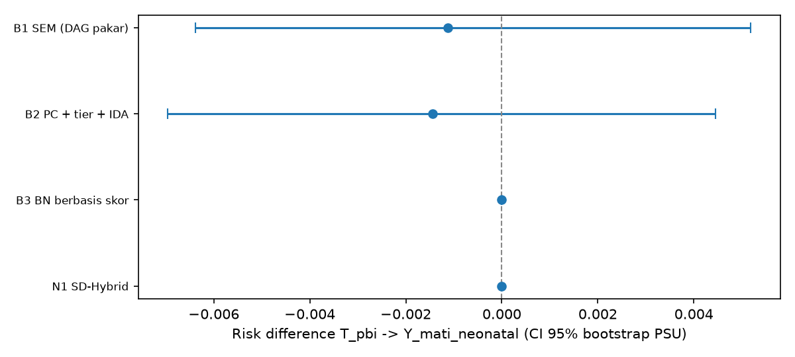
Gambar 5.3.1 Risk difference dan CI 95%: kandidat vs baseline

Uji galat tipe I
Tabel 5.3.2 Laju galat tipe I di bawah H0 (desain IDHS nyata, 1000 replikasi, ICC 0,4)
uji | naif (B2) | terkoreksi desain (N1) | nominal
biner 2×2, S=∅ | 8,6% | 4,5% | 5%
3×3 (df 4), S=∅ | 8,2% | 5,5% | 5%
biner 2×2, S={z} | 6,6% | 4,3% | 5%
kontinu, S=∅ | 12,4% | 5,9% | 5%
kontinu, S={z} | 12,4% | 5,7% | 5%

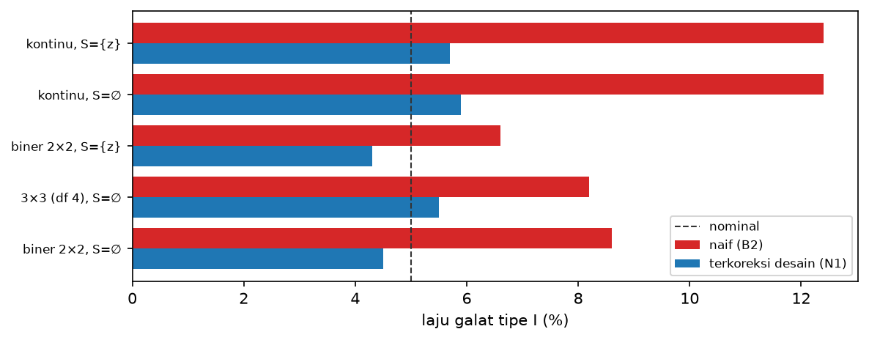
Gambar 5.3.2 Galat tipe I: uji naif vs terkoreksi desain
Tabel 5.3.3 Ringkasan SD-Hybrid
ukuran | nilai
jumlah uji | 1248
sisi skeleton | 24
sisi skeleton B2 naif | 28
delta bar | 1,395
n Kish | 4491,5
n eff | 3219,9
df desain | 1828
skor | gauss
sisi | 23
SHD | 25
adjustment | jml_art, kembar, p0_daerah_mar2017, pbi_pct_prov, pend_ibu_thn, perdesaan, skor_kekayaan_nonwash, umur_ibu
catatan | tidak ada jalur berarah T->Y di graf: efek = 0
detik penemuan | 2,22
memori MB | 4,31

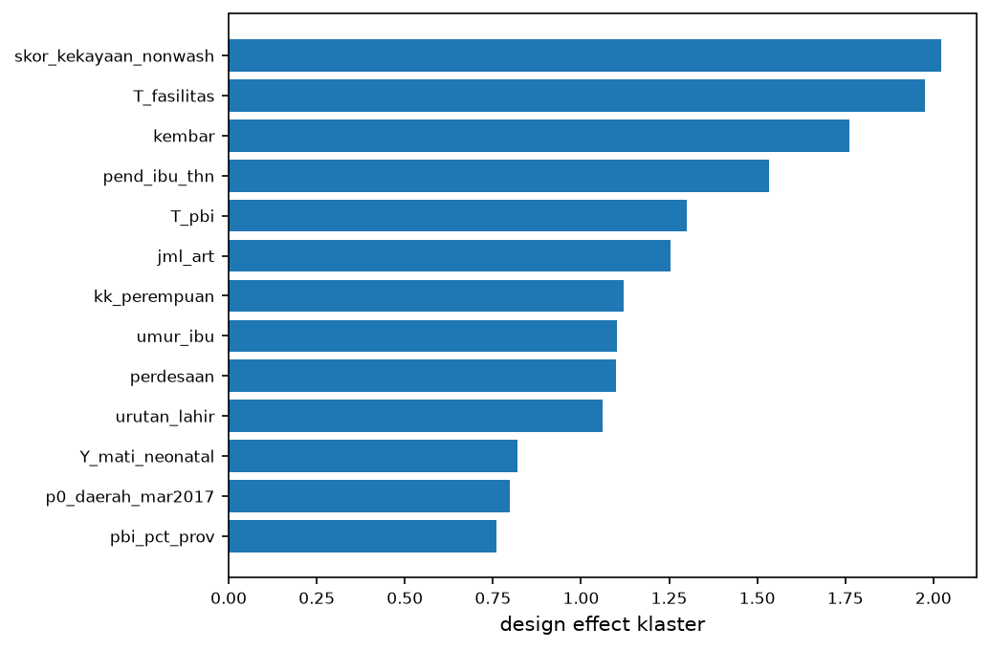
Gambar 5.3.3 Design effect per variabel
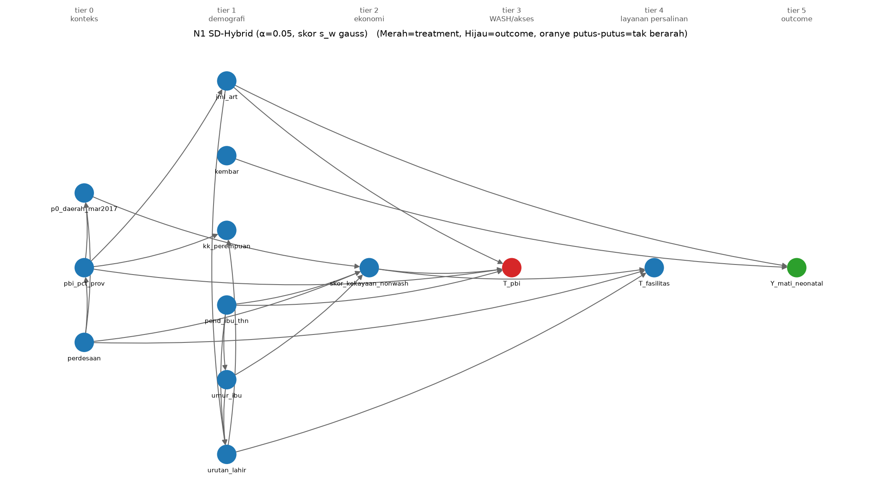
Gambar 5.3.4 DAG hasil SD-Hybrid

5.4 fasilitas_neonatal: persalinan di fasilitas kesehatan → kematian neonatal

Rangkuman proses
1. Menyiapkan data yang sama dengan baseline: 17.607 kasus lengkap, tier waktu, bobot, PSU, strata.
2. Menghitung design effect umum δ̄ = 2,19 (rerata deff klaster seluruh variabel, linearisasi Taylor) dan ukuran sampel efektif n_eff = n_Kish/δ̄ = 5.197.
3. Membangun skeleton PC-stable dengan uji terkoreksi desain (4758 uji, α = 0,05): Rao-Scott orde 1 bila semua variabel uji diskret, t-desain (korelasi parsial berbobot, varians fungsi pengaruh per PSU, df = 1892) bila tidak.
4. Mencari DAG dengan Hill-Climbing ber-tier yang dibatasi pada skeleton, memakai skor pseudo-likelihood berbobot (GAUSS) dengan penalti (k/2)·log n_eff.
5. Menghitung efek dengan langkah estimasi bersama (backdoor → g-komputasi berbobot → bootstrap PSU).

Narasi
Koreksi desain membuat skeleton lebih jarang: 38 sisi dibanding 42 sisi pada B2 yang memakai uji naif dengan α sama. Sisi yang hilang adalah hubungan yang hanya tampak bermakna karena statistik uji naif membesar akibat pengelompokan klaster. Penalti skor juga memakai n_eff = 5.197, bukan n = 17.607, sehingga graf akhir memuat 33 sisi (SHD terhadap DAG pakar 40). Graf yang ditemukan tidak memuat jalur berarah dari T_fasilitas ke Y_mati_neonatal, sehingga efek kausal menurut graf ini nol.
Simulasi galat tipe I (H0 benar, desain IDHS nyata, ICC 0,40): biner 2×2, S=∅ naif 11,4% vs terkoreksi 5,0%; 3×3 (df 4), S=∅ naif 12,1% vs terkoreksi 4,9%; biner 2×2, S={z} naif 11,4% vs terkoreksi 5,6%; kontinu, S=∅ naif 20,8% vs terkoreksi 5,3%; kontinu, S={z} naif 20,8% vs terkoreksi 5,3% (nominal 5,0%). Ini menguji hipotesis (a) dokumen Tahap 3: uji terkoreksi seharusnya mendekati taraf nominal, sedangkan uji naif menolak terlalu sering.
Daya uji (efek > 0): biner 2×2, S=∅, efek 0,05: terkoreksi orde 2 77,1% vs naif disesuaikan ukuran 89,9%; 3×3 (df 4), S=∅, efek 0,05: terkoreksi orde 2 79,2% vs naif disesuaikan ukuran 93,5%; biner 2×2, S={z}, efek 0,05: terkoreksi orde 2 55,8% vs naif disesuaikan ukuran 72,9%; kontinu, S=∅, efek 0,05: terkoreksi orde 2 92,6% vs naif disesuaikan ukuran 98,5%; kontinu, S={z}, efek 0,05: terkoreksi orde 2 92,7% vs naif disesuaikan ukuran 98,5%; biner 2×2, S=∅, efek 0,10: terkoreksi orde 2 100,0% vs naif disesuaikan ukuran 100,0%; 3×3 (df 4), S=∅, efek 0,10: terkoreksi orde 2 100,0% vs naif disesuaikan ukuran 100,0%; biner 2×2, S={z}, efek 0,10: terkoreksi orde 2 99,5% vs naif disesuaikan ukuran 100,0%; kontinu, S=∅, efek 0,10: terkoreksi orde 2 100,0% vs naif disesuaikan ukuran 100,0%; kontinu, S={z}, efek 0,10: terkoreksi orde 2 100,0% vs naif disesuaikan ukuran 100,0%. Daya uji naif mentah tampak lebih tinggi hanya karena ukurannya tidak valid; setelah ambangnya dikalibrasi ke galat tipe I nominal, perbandingan daya uji menjadi adil. Koreksi desain mengorbankan sebagian daya uji untuk efek kecil, sesuai kelemahan yang diantisipasi dokumen.
Perbandingan dengan baseline. Dengan kriteria BIC-SEM, CFI, lebar CI, peringkat rata-rata terbaik diraih B3 BN berbasis skor (1,67; unggul pada BIC-SEM, CFI); N1 SD-Hybrid berada di urutan ke-2 dari 4 metode yang diperingkat (peringkat rata-rata 2,33). Efeknya nol menurut graf (tidak ada jalur berarah), sehingga tidak ada CI. Perbandingan pada data nyata tanpa ground truth bukan bukti keunggulan; klaim kandidat harus diuji pada evaluasi semi-sintetik.

Hasil dan perbandingan
Tabel 5.4.1 Perbandingan dengan baseline B1–B3 (hijau = terbaik; kriteria: BIC-SEM, CFI, lebar CI; B1 tidak diperingkat pada waktu dan memori)
metode | sisi | BIC SEM | CFI | RD [CI 95%] | lebar CI | peringkat rata2
B1 SEM (DAG pakar) | 28 | 5863,4 | 0,815 | +0,0010 [−0,0057; +0,0058] | 0,0115 | 3,33
B2 PC + tier + IDA | 42 | 1322,8 | 0,944 | +0,0019 [−0,0046; +0,0069] | 0,0115 | 2,33
B3 BN berbasis skor | 51 | −323,3 | 0,994 | +0,0000 [+0,0000; +0,0000] | – | 1,67
N1 SD-Hybrid | 33 | 281,0 | 0,972 | +0,0000 [+0,0000; +0,0000] | – | 2,33

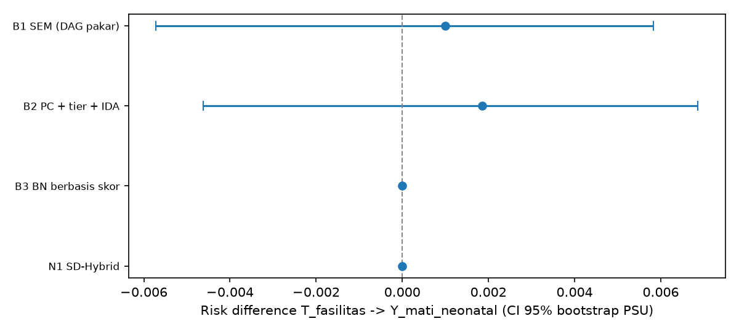
Gambar 5.4.1 Risk difference dan CI 95%: kandidat vs baseline

Uji galat tipe I
Tabel 5.4.2 Laju galat tipe I di bawah H0 (desain IDHS nyata, 1000 replikasi, ICC 0,4)
uji | naif (B2) | terkoreksi desain (N1) | nominal
biner 2×2, S=∅ | 11,4% | 5,0% | 5%
3×3 (df 4), S=∅ | 12,1% | 4,9% | 5%
biner 2×2, S={z} | 11,4% | 5,6% | 5%
kontinu, S=∅ | 20,8% | 5,3% | 5%
kontinu, S={z} | 20,8% | 5,3% | 5%

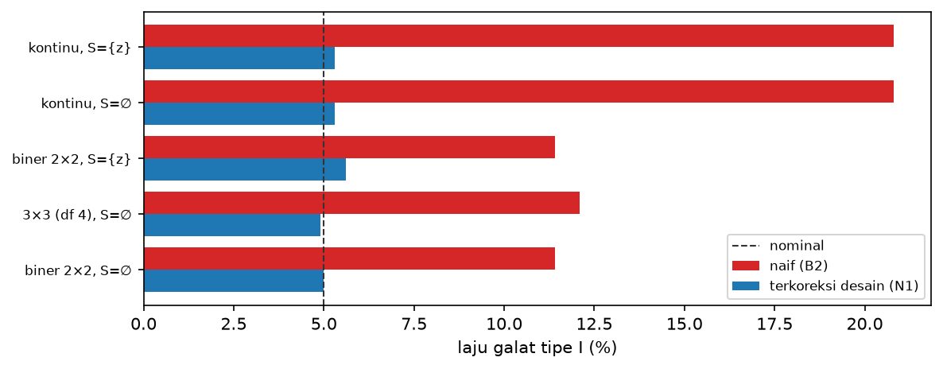
Gambar 5.4.2 Galat tipe I: uji naif vs terkoreksi desain
Tabel 5.4.3 Ringkasan SD-Hybrid
ukuran | nilai
jumlah uji | 4758
sisi skeleton | 38
sisi skeleton B2 naif | 42
delta bar | 2,195
n Kish | 11406,3
n eff | 5197,1
df desain | 1892
skor | gauss
sisi | 33
SHD | 40
adjustment | fasilitas_klaster_lo, jarak_klaster_lo, kembar, p0_daerah_mar2017, pct_pkm_kurang_bidan, pend_ibu_thn, perdesaan, skor_kekayaan_nonwash, umur_ibu, urutan_lahir
catatan | tidak ada jalur berarah T->Y di graf: efek = 0
detik penemuan | 15,99
memori MB | 12,98

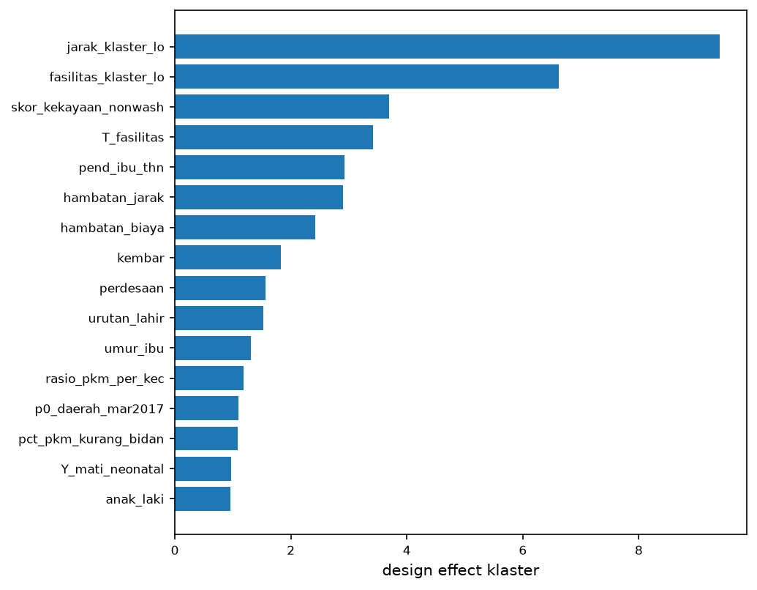
Gambar 5.4.3 Design effect per variabel
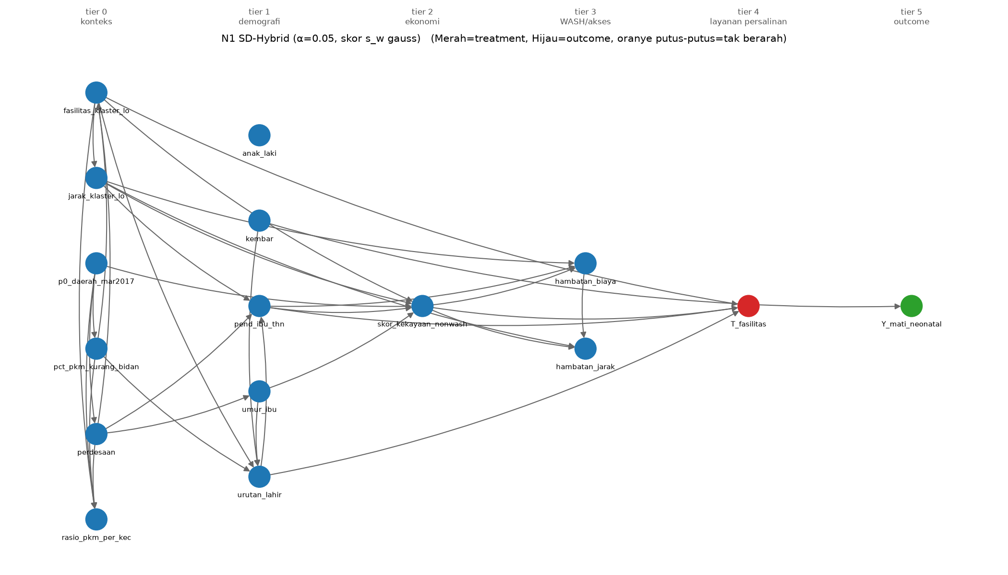
Gambar 5.4.4 DAG hasil SD-Hybrid

5.5 sanitasi_diare_ctps: sanitasi layak → diare pada balita (2 minggu terakhir)

Rangkuman proses
1. Menyiapkan data yang sama dengan baseline: 16.232 kasus lengkap, tier waktu, bobot, PSU, strata.
2. Menghitung design effect umum δ̄ = 2,26 (rerata deff klaster seluruh variabel, linearisasi Taylor) dan ukuran sampel efektif n_eff = n_Kish/δ̄ = 4.670.
3. Membangun skeleton PC-stable dengan uji terkoreksi desain (6343 uji, α = 0,05): Rao-Scott orde 1 bila semua variabel uji diskret, t-desain (korelasi parsial berbobot, varians fungsi pengaruh per PSU, df = 1885) bila tidak.
4. Mencari DAG dengan Hill-Climbing ber-tier yang dibatasi pada skeleton, memakai skor pseudo-likelihood berbobot (GAUSS) dengan penalti (k/2)·log n_eff.
5. Menghitung efek dengan langkah estimasi bersama (backdoor → g-komputasi berbobot → bootstrap PSU).

Narasi
Koreksi desain membuat skeleton lebih jarang: 42 sisi dibanding 46 sisi pada B2 yang memakai uji naif dengan α sama. Sisi yang hilang adalah hubungan yang hanya tampak bermakna karena statistik uji naif membesar akibat pengelompokan klaster. Penalti skor juga memakai n_eff = 4.670, bukan n = 16.232, sehingga graf akhir memuat 36 sisi (SHD terhadap DAG pakar 35). Graf yang ditemukan tidak memuat jalur berarah dari T_sanitasi ke Y_diare, sehingga efek kausal menurut graf ini nol.
Simulasi galat tipe I (H0 benar, desain IDHS nyata, ICC 0,40): biner 2×2, S=∅ naif 10,7% vs terkoreksi 5,2%; 3×3 (df 4), S=∅ naif 13,0% vs terkoreksi 5,3%; biner 2×2, S={z} naif 9,8% vs terkoreksi 4,3%; kontinu, S=∅ naif 20,0% vs terkoreksi 4,7%; kontinu, S={z} naif 19,8% vs terkoreksi 4,7% (nominal 5,0%). Ini menguji hipotesis (a) dokumen Tahap 3: uji terkoreksi seharusnya mendekati taraf nominal, sedangkan uji naif menolak terlalu sering.
Daya uji (efek > 0): biner 2×2, S=∅, efek 0,05: terkoreksi orde 2 76,3% vs naif disesuaikan ukuran 91,5%; 3×3 (df 4), S=∅, efek 0,05: terkoreksi orde 2 78,8% vs naif disesuaikan ukuran 91,0%; biner 2×2, S={z}, efek 0,05: terkoreksi orde 2 56,5% vs naif disesuaikan ukuran 71,4%; kontinu, S=∅, efek 0,05: terkoreksi orde 2 93,5% vs naif disesuaikan ukuran 98,6%; kontinu, S={z}, efek 0,05: terkoreksi orde 2 93,5% vs naif disesuaikan ukuran 98,7%; biner 2×2, S=∅, efek 0,10: terkoreksi orde 2 100,0% vs naif disesuaikan ukuran 100,0%; 3×3 (df 4), S=∅, efek 0,10: terkoreksi orde 2 100,0% vs naif disesuaikan ukuran 100,0%; biner 2×2, S={z}, efek 0,10: terkoreksi orde 2 99,4% vs naif disesuaikan ukuran 100,0%; kontinu, S=∅, efek 0,10: terkoreksi orde 2 100,0% vs naif disesuaikan ukuran 100,0%; kontinu, S={z}, efek 0,10: terkoreksi orde 2 100,0% vs naif disesuaikan ukuran 100,0%. Daya uji naif mentah tampak lebih tinggi hanya karena ukurannya tidak valid; setelah ambangnya dikalibrasi ke galat tipe I nominal, perbandingan daya uji menjadi adil. Koreksi desain mengorbankan sebagian daya uji untuk efek kecil, sesuai kelemahan yang diantisipasi dokumen.
Perbandingan dengan baseline. Dengan kriteria BIC-SEM, CFI, lebar CI, peringkat rata-rata terbaik diraih B3 BN berbasis skor (1,67; unggul pada BIC-SEM, CFI); N1 SD-Hybrid berada di urutan ke-3 dari 4 metode yang diperingkat (peringkat rata-rata 3,00). Efeknya nol menurut graf (tidak ada jalur berarah), sehingga tidak ada CI. Perbandingan pada data nyata tanpa ground truth bukan bukti keunggulan; klaim kandidat harus diuji pada evaluasi semi-sintetik.

Hasil dan perbandingan
Tabel 5.5.1 Perbandingan dengan baseline B1–B3 (hijau = terbaik; kriteria: BIC-SEM, CFI, lebar CI; B1 tidak diperingkat pada waktu dan memori)
metode | sisi | BIC SEM | CFI | RD [CI 95%] | lebar CI | peringkat rata2
B1 SEM (DAG pakar) | 30 | 2308,5 | 0,844 | −0,0193 [−0,0365; −0,0012] | 0,0353 | 3,00
B2 PC + tier + IDA | 46 | 381,0 | 0,954 | −0,0185 [−0,0375; −0,0008] | 0,0367 | 2,33
B3 BN berbasis skor | 50 | −246,8 | 0,991 | −0,0201 [−0,0388; −0,0020] | 0,0368 | 1,67
N1 SD-Hybrid | 36 | 344,1 | 0,951 | +0,0000 [+0,0000; +0,0000] | – | 3,00

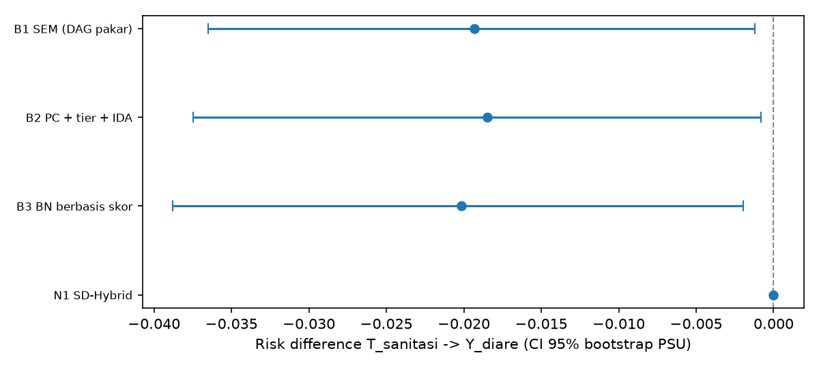
Gambar 5.5.1 Risk difference dan CI 95%: kandidat vs baseline

Uji galat tipe I
Tabel 5.5.2 Laju galat tipe I di bawah H0 (desain IDHS nyata, 1000 replikasi, ICC 0,4)
uji | naif (B2) | terkoreksi desain (N1) | nominal
biner 2×2, S=∅ | 10,7% | 5,2% | 5%
3×3 (df 4), S=∅ | 13,0% | 5,3% | 5%
biner 2×2, S={z} | 9,8% | 4,3% | 5%
kontinu, S=∅ | 20,0% | 4,7% | 5%
kontinu, S={z} | 19,8% | 4,7% | 5%

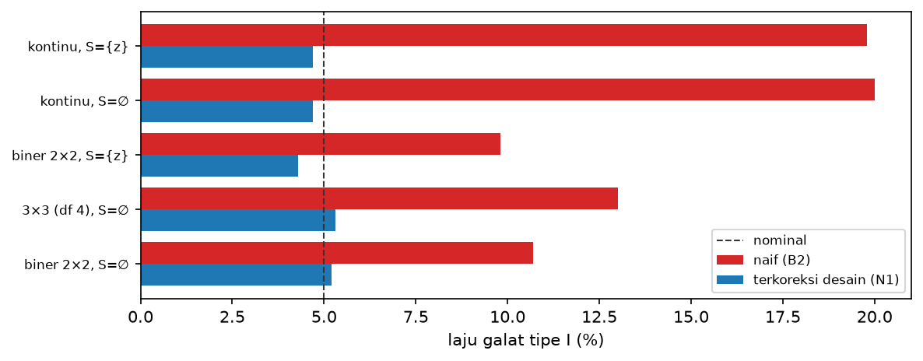
Gambar 5.5.2 Galat tipe I: uji naif vs terkoreksi desain
Tabel 5.5.3 Ringkasan SD-Hybrid
ukuran | nilai
jumlah uji | 6343
sisi skeleton | 42
sisi skeleton B2 naif | 46
delta bar | 2,264
n Kish | 10570,1
n eff | 4669,8
df desain | 1885
skor | gauss
sisi | 36
SHD | 35
adjustment | cuci_tangan_dasar, cuci_tangan_klaster_lo, org_per_kamar, p0_daerah_mar2017, pend_ibu_thn, perdesaan, punya_ternak, sanitasi_klaster_lo, skor_kekayaan_nonwash, umur_anak_bln
catatan | tidak ada jalur berarah T->Y di graf: efek = 0
detik penemuan | 19,28
memori MB | 11,52

Gambar 5.5.3 Design effect per variabel
Gambar 5.5.4 DAG hasil SD-Hybrid

5.6 pbi_diare_biaya: kepesertaan JKN PBI → diare pada balita (2 minggu terakhir)

Rangkuman proses
1. Menyiapkan data yang sama dengan baseline: 16.508 kasus lengkap, tier waktu, bobot, PSU, strata.
2. Menghitung design effect umum δ̄ = 2,12 (rerata deff klaster seluruh variabel, linearisasi Taylor) dan ukuran sampel efektif n_eff = n_Kish/δ̄ = 5.059.
3. Membangun skeleton PC-stable dengan uji terkoreksi desain (3147 uji, α = 0,05): Rao-Scott orde 1 bila semua variabel uji diskret, t-desain (korelasi parsial berbobot, varians fungsi pengaruh per PSU, df = 1900) bila tidak.
4. Mencari DAG dengan Hill-Climbing ber-tier yang dibatasi pada skeleton, memakai skor pseudo-likelihood berbobot (GAUSS) dengan penalti (k/2)·log n_eff.
5. Menghitung efek dengan langkah estimasi bersama (backdoor → g-komputasi berbobot → bootstrap PSU).

Narasi
Koreksi desain membuat skeleton lebih jarang: 33 sisi dibanding 39 sisi pada B2 yang memakai uji naif dengan α sama. Sisi yang hilang adalah hubungan yang hanya tampak bermakna karena statistik uji naif membesar akibat pengelompokan klaster. Penalti skor juga memakai n_eff = 5.059, bukan n = 16.508, sehingga graf akhir memuat 26 sisi (SHD terhadap DAG pakar 26). Graf yang ditemukan tidak memuat jalur berarah dari T_pbi ke Y_diare, sehingga efek kausal menurut graf ini nol.
Simulasi galat tipe I (H0 benar, desain IDHS nyata, ICC 0,40): biner 2×2, S=∅ naif 12,8% vs terkoreksi 4,9%; 3×3 (df 4), S=∅ naif 13,4% vs terkoreksi 4,9%; biner 2×2, S={z} naif 12,0% vs terkoreksi 5,3%; kontinu, S=∅ naif 22,7% vs terkoreksi 4,8%; kontinu, S={z} naif 23,0% vs terkoreksi 4,8% (nominal 5,0%). Ini menguji hipotesis (a) dokumen Tahap 3: uji terkoreksi seharusnya mendekati taraf nominal, sedangkan uji naif menolak terlalu sering.
Daya uji (efek > 0): biner 2×2, S=∅, efek 0,05: terkoreksi orde 2 74,0% vs naif disesuaikan ukuran 89,0%; 3×3 (df 4), S=∅, efek 0,05: terkoreksi orde 2 79,2% vs naif disesuaikan ukuran 92,2%; biner 2×2, S={z}, efek 0,05: terkoreksi orde 2 54,9% vs naif disesuaikan ukuran 68,2%; kontinu, S=∅, efek 0,05: terkoreksi orde 2 93,3% vs naif disesuaikan ukuran 98,2%; kontinu, S={z}, efek 0,05: terkoreksi orde 2 93,3% vs naif disesuaikan ukuran 98,2%; biner 2×2, S=∅, efek 0,10: terkoreksi orde 2 100,0% vs naif disesuaikan ukuran 100,0%; 3×3 (df 4), S=∅, efek 0,10: terkoreksi orde 2 100,0% vs naif disesuaikan ukuran 100,0%; biner 2×2, S={z}, efek 0,10: terkoreksi orde 2 99,4% vs naif disesuaikan ukuran 100,0%; kontinu, S=∅, efek 0,10: terkoreksi orde 2 100,0% vs naif disesuaikan ukuran 100,0%; kontinu, S={z}, efek 0,10: terkoreksi orde 2 100,0% vs naif disesuaikan ukuran 100,0%. Daya uji naif mentah tampak lebih tinggi hanya karena ukurannya tidak valid; setelah ambangnya dikalibrasi ke galat tipe I nominal, perbandingan daya uji menjadi adil. Koreksi desain mengorbankan sebagian daya uji untuk efek kecil, sesuai kelemahan yang diantisipasi dokumen.
Perbandingan dengan baseline. Dengan kriteria BIC-SEM, CFI, lebar CI, peringkat rata-rata terbaik diraih B3 BN berbasis skor (1,67; unggul pada BIC-SEM, CFI); N1 SD-Hybrid berada di urutan ke-3 dari 4 metode yang diperingkat (peringkat rata-rata 3,00). Efeknya nol menurut graf (tidak ada jalur berarah), sehingga tidak ada CI. Perbandingan pada data nyata tanpa ground truth bukan bukti keunggulan; klaim kandidat harus diuji pada evaluasi semi-sintetik.

Hasil dan perbandingan
Tabel 5.6.1 Perbandingan dengan baseline B1–B3 (hijau = terbaik; kriteria: BIC-SEM, CFI, lebar CI; B1 tidak diperingkat pada waktu dan memori)
metode | sisi | BIC SEM | CFI | RD [CI 95%] | lebar CI | peringkat rata2
B1 SEM (DAG pakar) | 26 | 149,1 | 0,964 | +0,0191 [+0,0048; +0,0368] | 0,0320 | 3,33
B2 PC + tier + IDA | 39 | −330,5 | 0,989 | +0,0214 [+0,0054; +0,0373] | 0,0319 | 2,00
B3 BN berbasis skor | 42 | −373,5 | 0,993 | +0,0203 [+0,0056; +0,0377] | 0,0321 | 1,67
N1 SD-Hybrid | 26 | −361,7 | 0,984 | +0,0000 [+0,0000; +0,0000] | – | 3,00

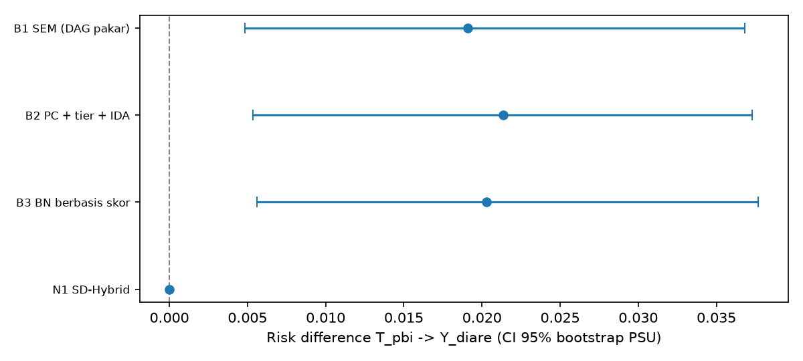
Gambar 5.6.1 Risk difference dan CI 95%: kandidat vs baseline

Uji galat tipe I
Tabel 5.6.2 Laju galat tipe I di bawah H0 (desain IDHS nyata, 1000 replikasi, ICC 0,4)
uji | naif (B2) | terkoreksi desain (N1) | nominal
biner 2×2, S=∅ | 12,8% | 4,9% | 5%
3×3 (df 4), S=∅ | 13,4% | 4,9% | 5%
biner 2×2, S={z} | 12,0% | 5,3% | 5%
kontinu, S=∅ | 22,7% | 4,8% | 5%
kontinu, S={z} | 23,0% | 4,8% | 5%

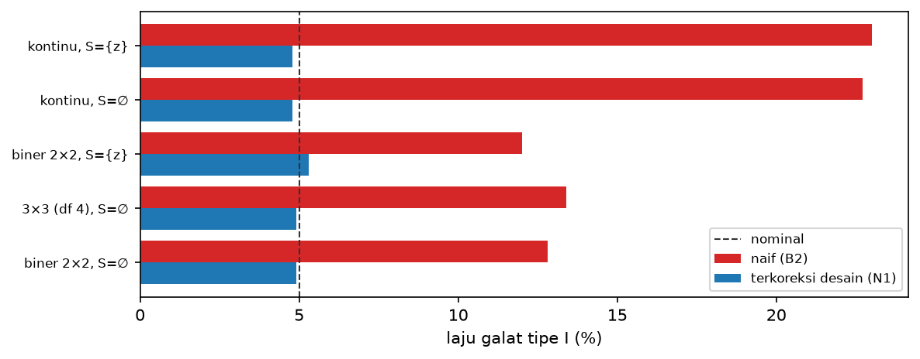
Gambar 5.6.2 Galat tipe I: uji naif vs terkoreksi desain
Tabel 5.6.3 Ringkasan SD-Hybrid
ukuran | nilai
jumlah uji | 3147
sisi skeleton | 33
sisi skeleton B2 naif | 39
delta bar | 2,125
n Kish | 10751,3
n eff | 5059,4
df desain | 1900
skor | gauss
sisi | 26
SHD | 26
adjustment | T_sanitasi, jml_art, p0_daerah_mar2017, pbi_pct_prov, pend_ibu_thn, perdesaan, skor_kekayaan_nonwash, umur_anak_bln
catatan | tidak ada jalur berarah T->Y di graf: efek = 0
detik penemuan | 9,03
memori MB | 11,84

Gambar 5.6.3 Design effect per variabel
Gambar 5.6.4 DAG hasil SD-Hybrid

6. N2 TO-DAG

6.1 sanitasi_diare: sanitasi layak → diare pada balita (2 minggu terakhir)

Rangkuman proses
1. Menyiapkan data dan tier yang sama dengan baseline (konteks=4 · demografi=3 · ekonomi=3 · WASH/akses=4 · outcome=1).
2. Membatasi ruang pencarian ke urutan yang patuh tier: |Π_τ| = 20.736 urutan, dibanding 1.308e+12 urutan tanpa tier dan 2.377e+41 DAG.
3. Karena pendahulu setiap node = seluruh tier sebelumnya + pendahulu di dalam tier-nya, F(π) terurai per tier sehingga setiap tier dioptimalkan terpisah (cukup 61 urutan diperiksa); tier ≤ 8 variabel diselesaikan eksak dengan pemrograman dinamis subset.
4. Memilih induk setiap node dengan grow-shrink (induk maks. 5) memakai skor GAUSS berbobot survei dengan penalti log n_eff (n_eff = 4.670); skor lokal disimpan dalam cache.
5. Menghitung efek dengan langkah estimasi bersama (backdoor → g-komputasi berbobot → bootstrap PSU).

Narasi
TO-DAG menyelesaikan penemuan graf dalam 0,20 detik dengan memori puncak 8,3 MB dan 659 skor lokal. Pada fungsi skor yang sama, skor graf TO-DAG -94.202,6 dibanding graf B3 -94.234,5 dan DAG pakar -96.333,3, artinya pencarian urutan menemukan graf yang lebih baik daripada Hill-Climbing B3. Graf akhir memuat 42 sisi (SHD terhadap DAG pakar 42). Graf yang ditemukan tidak memuat jalur berarah dari T_sanitasi ke Y_diare, sehingga efek kausal menurut graf ini nol.
Konvergensi terjamin: setiap tier diselesaikan eksak atau dengan pencarian pindah-posisi yang skornya naik monoton pada himpunan urutan yang hingga. Seluruh keunggulan ini bergantung pada kebenaran tier; satu variabel yang salah tier melarang panah yang benar.
Perbandingan dengan baseline. Dengan kriteria waktu penemuan, memori puncak, BIC-SEM, peringkat rata-rata terbaik diraih N2 TO-DAG (1,67; unggul pada waktu penemuan, BIC-SEM); N2 TO-DAG berada di urutan ke-1 dari 3 metode yang diperingkat (peringkat rata-rata 1,67). Efeknya nol menurut graf (tidak ada jalur berarah), sehingga tidak ada CI. Perbandingan pada data nyata tanpa ground truth bukan bukti keunggulan; klaim kandidat harus diuji pada evaluasi semi-sintetik.

Hasil dan perbandingan
Tabel 6.1.1 Perbandingan dengan baseline B1–B3 (hijau = terbaik; kriteria: waktu penemuan, memori puncak, BIC-SEM; B1 tidak diperingkat pada waktu dan memori)
metode | sisi | detik penemuan | memori MB | BIC SEM | CFI | RD [CI 95%] | lebar CI | peringkat rata2
B1 SEM (DAG pakar) | 29 | 0,010 | 5,87 | 2371,3 | 0,840 | −0,0194 [−0,0381; −0,0004] | 0,0378 | –
B2 PC + tier + IDA | 46 | 5,479 | 3,91 | 381,0 | 0,954 | −0,0185 [−0,0361; +0,0006] | 0,0367 | 2,33
B3 BN berbasis skor | 50 | 0,396 | 5,92 | −246,8 | 0,991 | −0,0201 [−0,0399; −0,0016] | 0,0383 | 2,00
N2 TO-DAG | 42 | 0,202 | 8,30 | −313,2 | 0,991 | +0,0000 [+0,0000; +0,0000] | – | 1,67

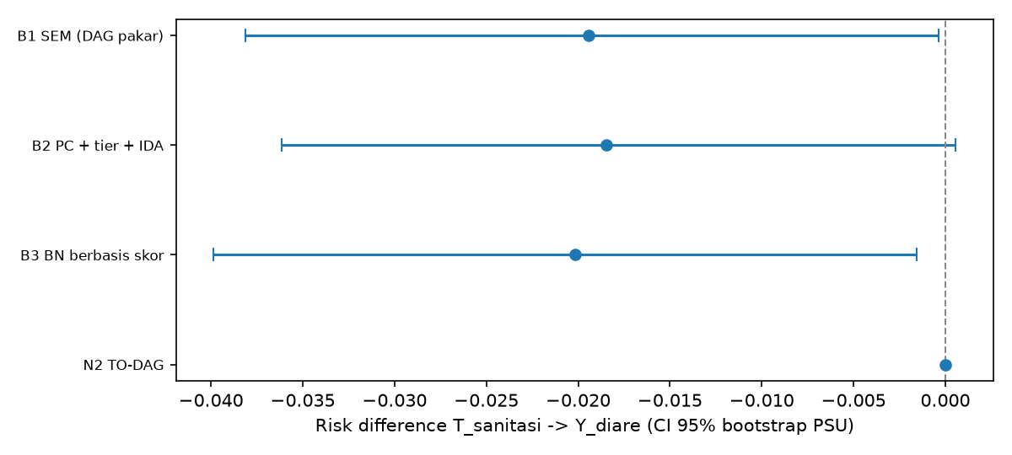
Gambar 6.1.1 Risk difference dan CI 95%: kandidat vs baseline
Tabel 6.1.2 Ruang pencarian, skor, dan sumber daya TO-DAG
ukuran | nilai
ukuran tier | konteks=4 · demografi=3 · ekonomi=3 · WASH/akses=4 · outcome=1
ruang DAG | 2,377e+41
ruang urutan tanpa tier | 1,308e+12
ruang urutan tier | 20,736
ruang setelah dekomposisi | 61
skor lokal dihitung | 659
grow shrink dihitung | 89
skor TO DAG | -94202,55
skor B3 pada skor sama | -94234,49
skor pakar pada skor sama | -96333,26
sisi | 42
SHD | 42
adjustment | air_layak, cuci_tangan_dasar, cuci_tangan_klaster_lo, org_per_kamar, p0_daerah_mar2017, pend_ibu_thn, perdesaan, sanitasi_klaster_lo, skor_kekayaan_nonwash, umur_anak_bln
catatan | tidak ada jalur berarah T->Y di graf: efek = 0
detik penemuan | 0,2
memori MB | 8,3

Tabel 6.1.3 Jejak konvergensi per tier
tier | mode | F tier | tier nama
0 | awal | −25101,4 | konteks
0 | eksak | −25101,4 | konteks
1 | awal | −19654,2 | demografi
1 | eksak | −19653,2 | demografi
2 | awal | −18116,6 | ekonomi
2 | eksak | −18053,2 | ekonomi
3 | awal | −24772,9 | WASH/akses
3 | eksak | −24771,4 | WASH/akses
5 | awal | −6623,3 | outcome
5 | eksak | −6623,3 | outcome

Tabel 6.1.4 Urutan topologis terpilih
posisi | variabel | tier
1 | sanitasi_klaster_lo | 0
2 | perdesaan | 0
3 | cuci_tangan_klaster_lo | 0
4 | p0_daerah_mar2017 | 0
5 | umur_anak_bln | 1
6 | pend_ibu_thn | 1
7 | anak_laki | 1
8 | skor_kekayaan_nonwash | 2
9 | org_per_kamar | 2
10 | punya_ternak | 2
11 | air_layak | 3
12 | cuci_tangan_dasar | 3
13 | olah_air_efektif | 3
14 | T_sanitasi | 3
15 | Y_diare | 5

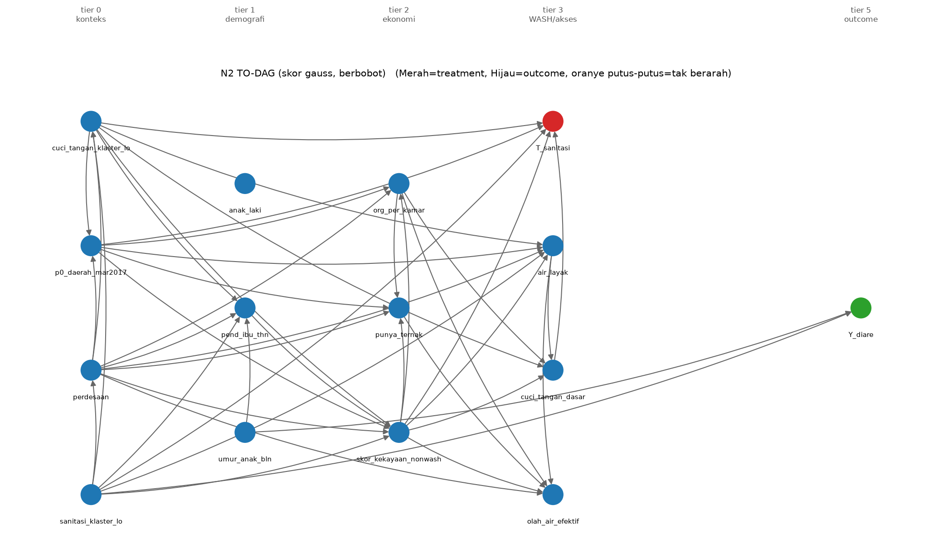
Gambar 6.1.2 DAG hasil TO-DAG

6.2 pbi_diare: kepesertaan JKN PBI → diare pada balita (2 minggu terakhir)

Rangkuman proses
1. Menyiapkan data dan tier yang sama dengan baseline (konteks=3 · demografi=6 · ekonomi=1 · WASH/akses=4 · outcome=1).
2. Membatasi ruang pencarian ke urutan yang patuh tier: |Π_τ| = 103.680 urutan, dibanding 1.308e+12 urutan tanpa tier dan 2.377e+41 DAG.
3. Karena pendahulu setiap node = seluruh tier sebelumnya + pendahulu di dalam tier-nya, F(π) terurai per tier sehingga setiap tier dioptimalkan terpisah (cukup 752 urutan diperiksa); tier ≤ 8 variabel diselesaikan eksak dengan pemrograman dinamis subset.
4. Memilih induk setiap node dengan grow-shrink (induk maks. 5) memakai skor GAUSS berbobot survei dengan penalti log n_eff (n_eff = 5.059); skor lokal disimpan dalam cache.
5. Menghitung efek dengan langkah estimasi bersama (backdoor → g-komputasi berbobot → bootstrap PSU).

Narasi
TO-DAG menyelesaikan penemuan graf dalam 0,21 detik dengan memori puncak 8,4 MB dan 511 skor lokal. Pada fungsi skor yang sama, skor graf TO-DAG -102.893,9 dibanding graf B3 -102.914,2 dan DAG pakar -105.528,6, artinya pencarian urutan menemukan graf yang lebih baik daripada Hill-Climbing B3. Graf akhir memuat 32 sisi (SHD terhadap DAG pakar 29).
Konvergensi terjamin: setiap tier diselesaikan eksak atau dengan pencarian pindah-posisi yang skornya naik monoton pada himpunan urutan yang hingga. Seluruh keunggulan ini bergantung pada kebenaran tier; satu variabel yang salah tier melarang panah yang benar.
Perbandingan dengan baseline. Dengan kriteria waktu penemuan, memori puncak, BIC-SEM, peringkat rata-rata terbaik diraih N2 TO-DAG (1,67; unggul pada waktu penemuan, BIC-SEM); N2 TO-DAG berada di urutan ke-1 dari 3 metode yang diperingkat (peringkat rata-rata 1,67). Estimasi efeknya RD 0,0203 [0,0052; 0,0375], bermakna secara statistik (CI 95% tidak memuat nol). Perbandingan pada data nyata tanpa ground truth bukan bukti keunggulan; klaim kandidat harus diuji pada evaluasi semi-sintetik.

Hasil dan perbandingan
Tabel 6.2.1 Perbandingan dengan baseline B1–B3 (hijau = terbaik; kriteria: waktu penemuan, memori puncak, BIC-SEM; B1 tidak diperingkat pada waktu dan memori)
metode | sisi | detik penemuan | memori MB | BIC SEM | CFI | RD [CI 95%] | lebar CI | peringkat rata2
B1 SEM (DAG pakar) | 25 | 0,012 | 5,96 | 141,7 | 0,964 | +0,0194 [+0,0037; +0,0343] | 0,0306 | –
B2 PC + tier + IDA | 39 | 3,133 | 3,98 | −330,5 | 0,989 | +0,0214 [+0,0060; +0,0378] | 0,0318 | 2,33
B3 BN berbasis skor | 42 | 0,327 | 5,96 | −373,5 | 0,993 | +0,0203 [+0,0040; +0,0367] | 0,0327 | 2,00
N2 TO-DAG | 32 | 0,214 | 8,43 | −410,2 | 0,991 | +0,0203 [+0,0052; +0,0375] | 0,0324 | 1,67

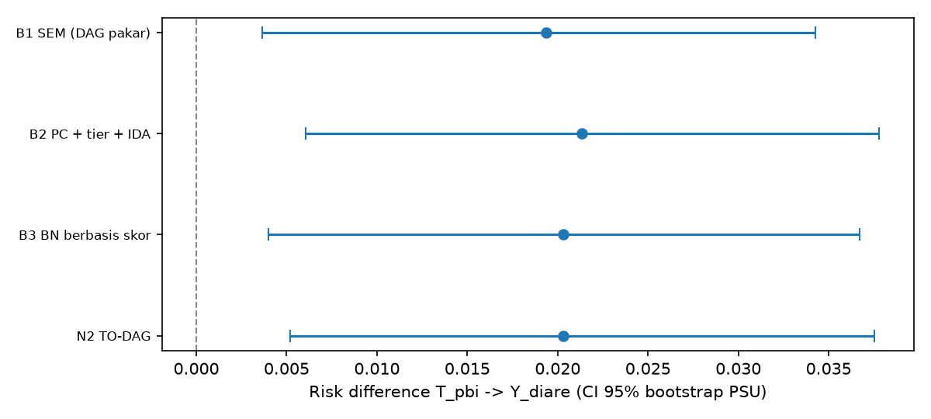
Gambar 6.2.1 Risk difference dan CI 95%: kandidat vs baseline
Tabel 6.2.2 Ruang pencarian, skor, dan sumber daya TO-DAG
ukuran | nilai
ukuran tier | konteks=3 · demografi=6 · ekonomi=1 · WASH/akses=4 · outcome=1
ruang DAG | 2,377e+41
ruang urutan tanpa tier | 1,308e+12
ruang urutan tier | 103,680
ruang setelah dekomposisi | 752
skor lokal dihitung | 511
grow shrink dihitung | 238
skor TO DAG | -102893,92
skor B3 pada skor sama | -102914,16
skor pakar pada skor sama | -105528,55
sisi | 32
SHD | 29
adjustment | air_layak, ibu_bekerja, jml_art, kk_perempuan, p0_daerah_mar2017, pbi_pct_prov, pend_ibu_thn, perdesaan, skor_kekayaan_nonwash, umur_anak_bln
catatan | -
detik penemuan | 0,21
memori MB | 8,43

Tabel 6.2.3 Jejak konvergensi per tier
tier | mode | F tier | tier nama
0 | awal | −19270,4 | konteks
0 | eksak | −19270,4 | konteks
1 | awal | −42825,7 | demografi
1 | eksak | −42824,3 | demografi
2 | awal | −5985,3 | ekonomi
2 | eksak | −5985,3 | ekonomi
3 | awal | −27638,5 | WASH/akses
3 | eksak | −27638,0 | WASH/akses
5 | awal | −7175,9 | outcome
5 | eksak | −7175,9 | outcome

Tabel 6.2.4 Urutan topologis terpilih
posisi | variabel | tier
1 | pbi_pct_prov | 0
2 | perdesaan | 0
3 | p0_daerah_mar2017 | 0
4 | pend_ibu_thn | 1
5 | kk_perempuan | 1
6 | jml_art | 1
7 | ibu_bekerja | 1
8 | umur_anak_bln | 1
9 | anak_laki | 1
10 | skor_kekayaan_nonwash | 2
11 | hambatan_biaya | 3
12 | air_layak | 3
13 | T_pbi | 3
14 | T_sanitasi | 3
15 | Y_diare | 5

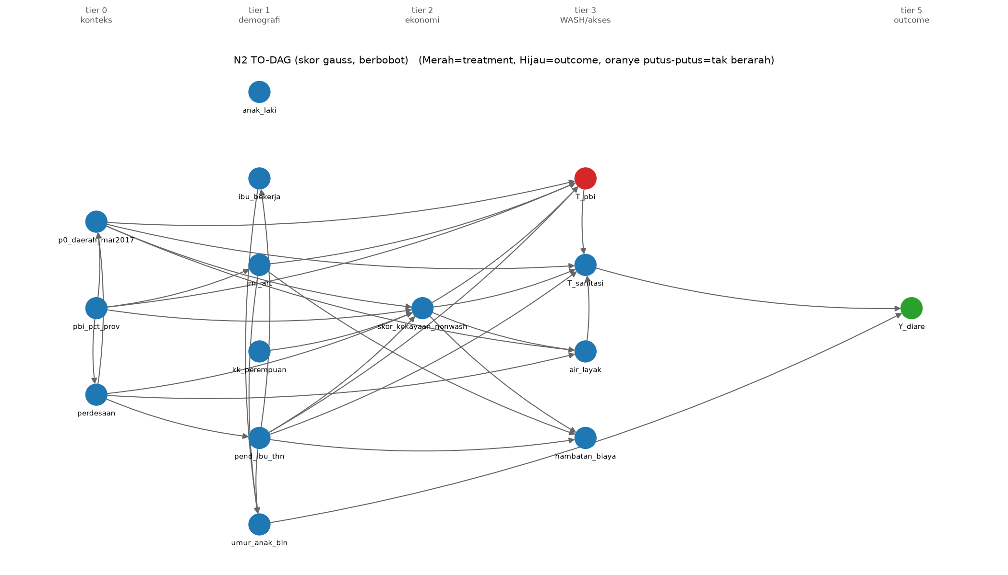
Gambar 6.2.2 DAG hasil TO-DAG

6.3 pbi_neonatal: kepesertaan JKN PBI → kematian neonatal

Rangkuman proses
1. Menyiapkan data dan tier yang sama dengan baseline (konteks=3 · demografi=6 · ekonomi=1 · WASH/akses=1 · layanan persalinan=1 · outcome=1).
2. Membatasi ruang pencarian ke urutan yang patuh tier: |Π_τ| = 4.320 urutan, dibanding 6.227e+09 urutan tanpa tier dan 1.868e+31 DAG.
3. Karena pendahulu setiap node = seluruh tier sebelumnya + pendahulu di dalam tier-nya, F(π) terurai per tier sehingga setiap tier dioptimalkan terpisah (cukup 730 urutan diperiksa); tier ≤ 8 variabel diselesaikan eksak dengan pemrograman dinamis subset.
4. Memilih induk setiap node dengan grow-shrink (induk maks. 5) memakai skor GAUSS berbobot survei dengan penalti log n_eff (n_eff = 3.220); skor lokal disimpan dalam cache.
5. Menghitung efek dengan langkah estimasi bersama (backdoor → g-komputasi berbobot → bootstrap PSU).

Narasi
TO-DAG menyelesaikan penemuan graf dalam 0,17 detik dengan memori puncak 3,2 MB dan 532 skor lokal. Pada fungsi skor yang sama, skor graf TO-DAG -55.604,3 dibanding graf B3 -55.611,7 dan DAG pakar -57.829,0, artinya pencarian urutan menemukan graf yang lebih baik daripada Hill-Climbing B3. Graf akhir memuat 31 sisi (SHD terhadap DAG pakar 31). Graf yang ditemukan tidak memuat jalur berarah dari T_pbi ke Y_mati_neonatal, sehingga efek kausal menurut graf ini nol.
Konvergensi terjamin: setiap tier diselesaikan eksak atau dengan pencarian pindah-posisi yang skornya naik monoton pada himpunan urutan yang hingga. Seluruh keunggulan ini bergantung pada kebenaran tier; satu variabel yang salah tier melarang panah yang benar.
Perbandingan dengan baseline. Dengan kriteria waktu penemuan, memori puncak, BIC-SEM, peringkat rata-rata terbaik diraih N2 TO-DAG (1,67; unggul pada waktu penemuan, BIC-SEM); N2 TO-DAG berada di urutan ke-1 dari 3 metode yang diperingkat (peringkat rata-rata 1,67). Efeknya nol menurut graf (tidak ada jalur berarah), sehingga tidak ada CI. Perbandingan pada data nyata tanpa ground truth bukan bukti keunggulan; klaim kandidat harus diuji pada evaluasi semi-sintetik.

Hasil dan perbandingan
Tabel 6.3.1 Perbandingan dengan baseline B1–B3 (hijau = terbaik; kriteria: waktu penemuan, memori puncak, BIC-SEM; B1 tidak diperingkat pada waktu dan memori)
metode | sisi | detik penemuan | memori MB | BIC SEM | CFI | RD [CI 95%] | lebar CI | peringkat rata2
B1 SEM (DAG pakar) | 20 | 0,009 | 2,19 | 1089,6 | 0,839 | −0,0011 [−0,0064; +0,0052] | 0,0116 | –
B2 PC + tier + IDA | 28 | 2,397 | 1,46 | 168,0 | 0,936 | −0,0014 [−0,0070; +0,0045] | 0,0114 | 2,33
B3 BN berbasis skor | 34 | 0,342 | 2,25 | −243,0 | 0,992 | +0,0000 [+0,0000; +0,0000] | – | 2,00
N2 TO-DAG | 31 | 0,170 | 3,16 | −250,1 | 0,991 | +0,0000 [+0,0000; +0,0000] | – | 1,67

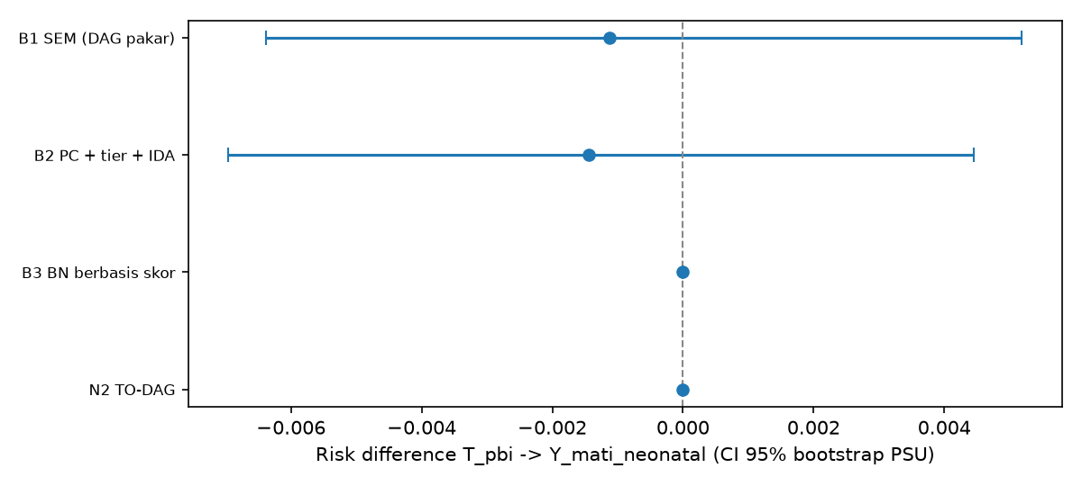
Gambar 6.3.1 Risk difference dan CI 95%: kandidat vs baseline
Tabel 6.3.2 Ruang pencarian, skor, dan sumber daya TO-DAG
ukuran | nilai
ukuran tier | konteks=3 · demografi=6 · ekonomi=1 · WASH/akses=1 · layanan persalinan=1 · outcome=1
ruang DAG | 1,868e+31
ruang urutan tanpa tier | 6,227e+09
ruang urutan tier | 4,320
ruang setelah dekomposisi | 730
skor lokal dihitung | 532
grow shrink dihitung | 208
skor TO DAG | -55604,31
skor B3 pada skor sama | -55611,71
skor pakar pada skor sama | -57828,99
sisi | 31
SHD | 31
adjustment | jml_art, kembar, p0_daerah_mar2017, pbi_pct_prov, pend_ibu_thn, perdesaan, skor_kekayaan_nonwash, umur_ibu, urutan_lahir
catatan | tidak ada jalur berarah T->Y di graf: efek = 0
detik penemuan | 0,17
memori MB | 3,16

Tabel 6.3.3 Jejak konvergensi per tier
tier | mode | F tier | tier nama
0 | awal | −12243,4 | konteks
0 | eksak | −12243,4 | konteks
1 | awal | −26301,0 | demografi
1 | eksak | −26298,6 | demografi
2 | awal | −3785,3 | ekonomi
2 | eksak | −3785,3 | ekonomi
3 | awal | −4426,7 | WASH/akses
3 | eksak | −4426,7 | WASH/akses
4 | awal | −4283,5 | layanan persalinan
4 | eksak | −4283,5 | layanan persalinan
5 | awal | −4566,9 | outcome
5 | eksak | −4566,9 | outcome

Tabel 6.3.4 Urutan topologis terpilih
posisi | variabel | tier
1 | perdesaan | 0
2 | pbi_pct_prov | 0
3 | p0_daerah_mar2017 | 0
4 | umur_ibu | 1
5 | pend_ibu_thn | 1
6 | kembar | 1
7 | jml_art | 1
8 | urutan_lahir | 1
9 | kk_perempuan | 1
10 | skor_kekayaan_nonwash | 2
11 | T_pbi | 3
12 | T_fasilitas | 4
13 | Y_mati_neonatal | 5

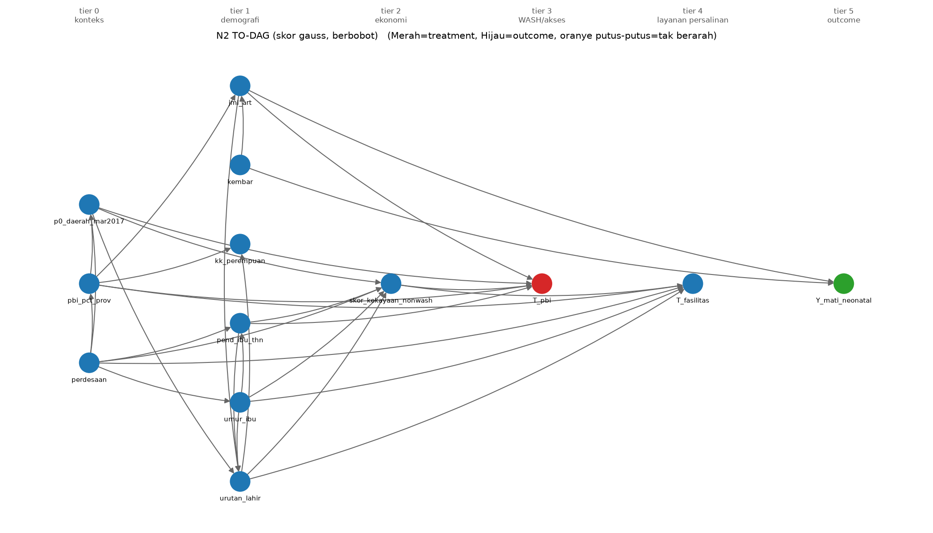
Gambar 6.3.2 DAG hasil TO-DAG

6.4 fasilitas_neonatal: persalinan di fasilitas kesehatan → kematian neonatal

Rangkuman proses
1. Menyiapkan data dan tier yang sama dengan baseline (konteks=6 · demografi=5 · ekonomi=1 · WASH/akses=2 · layanan persalinan=1 · outcome=1).
2. Membatasi ruang pencarian ke urutan yang patuh tier: |Π_τ| = 172.800 urutan, dibanding 2.092e+13 urutan tanpa tier dan 8.376e+46 DAG.
3. Karena pendahulu setiap node = seluruh tier sebelumnya + pendahulu di dalam tier-nya, F(π) terurai per tier sehingga setiap tier dioptimalkan terpisah (cukup 845 urutan diperiksa); tier ≤ 8 variabel diselesaikan eksak dengan pemrograman dinamis subset.
4. Memilih induk setiap node dengan grow-shrink (induk maks. 5) memakai skor GAUSS berbobot survei dengan penalti log n_eff (n_eff = 5.197); skor lokal disimpan dalam cache.
5. Menghitung efek dengan langkah estimasi bersama (backdoor → g-komputasi berbobot → bootstrap PSU).

Narasi
TO-DAG menyelesaikan penemuan graf dalam 0,30 detik dengan memori puncak 9,6 MB dan 810 skor lokal. Pada fungsi skor yang sama, skor graf TO-DAG -107.491,3 dibanding graf B3 -107.521,3 dan DAG pakar -113.769,9, artinya pencarian urutan menemukan graf yang lebih baik daripada Hill-Climbing B3. Graf akhir memuat 39 sisi (SHD terhadap DAG pakar 46). Graf yang ditemukan tidak memuat jalur berarah dari T_fasilitas ke Y_mati_neonatal, sehingga efek kausal menurut graf ini nol.
Konvergensi terjamin: setiap tier diselesaikan eksak atau dengan pencarian pindah-posisi yang skornya naik monoton pada himpunan urutan yang hingga. Seluruh keunggulan ini bergantung pada kebenaran tier; satu variabel yang salah tier melarang panah yang benar.
Perbandingan dengan baseline. Dengan kriteria waktu penemuan, memori puncak, BIC-SEM, peringkat rata-rata terbaik diraih N2 TO-DAG (1,67; unggul pada waktu penemuan, BIC-SEM); N2 TO-DAG berada di urutan ke-1 dari 3 metode yang diperingkat (peringkat rata-rata 1,67). Efeknya nol menurut graf (tidak ada jalur berarah), sehingga tidak ada CI. Perbandingan pada data nyata tanpa ground truth bukan bukti keunggulan; klaim kandidat harus diuji pada evaluasi semi-sintetik.

Hasil dan perbandingan
Tabel 6.4.1 Perbandingan dengan baseline B1–B3 (hijau = terbaik; kriteria: waktu penemuan, memori puncak, BIC-SEM; B1 tidak diperingkat pada waktu dan memori)
metode | sisi | detik penemuan | memori MB | BIC SEM | CFI | RD [CI 95%] | lebar CI | peringkat rata2
B1 SEM (DAG pakar) | 28 | 0,018 | 6,78 | 5863,4 | 0,815 | +0,0010 [−0,0057; +0,0058] | 0,0115 | –
B2 PC + tier + IDA | 42 | 4,647 | 4,52 | 1322,8 | 0,944 | +0,0019 [−0,0046; +0,0069] | 0,0115 | 2,33
B3 BN berbasis skor | 51 | 0,439 | 6,84 | −323,3 | 0,994 | +0,0000 [+0,0000; +0,0000] | – | 2,00
N2 TO-DAG | 39 | 0,301 | 9,55 | −364,6 | 0,992 | +0,0000 [+0,0000; +0,0000] | – | 1,67

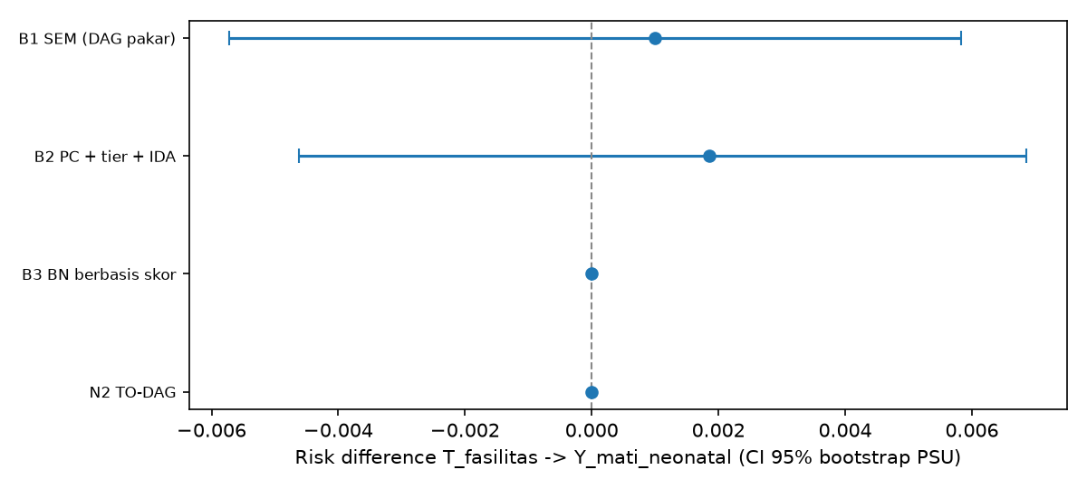
Gambar 6.4.1 Risk difference dan CI 95%: kandidat vs baseline
Tabel 6.4.2 Ruang pencarian, skor, dan sumber daya TO-DAG
ukuran | nilai
ukuran tier | konteks=6 · demografi=5 · ekonomi=1 · WASH/akses=2 · layanan persalinan=1 · outcome=1
ruang DAG | 8,376e+46
ruang urutan tanpa tier | 2,092e+13
ruang urutan tier | 172,800
ruang setelah dekomposisi | 845
skor lokal dihitung | 810
grow shrink dihitung | 279
skor TO DAG | -107491,28
skor B3 pada skor sama | -107521,33
skor pakar pada skor sama | -113769,94
sisi | 39
SHD | 46
adjustment | fasilitas_klaster_lo, jarak_klaster_lo, kembar, p0_daerah_mar2017, pct_pkm_kurang_bidan, pend_ibu_thn, perdesaan, rasio_pkm_per_kec, skor_kekayaan_nonwash, umur_ibu, urutan_lahir
catatan | tidak ada jalur berarah T->Y di graf: efek = 0
detik penemuan | 0,3
memori MB | 9,55

Tabel 6.4.3 Jejak konvergensi per tier
tier | mode | F tier | tier nama
0 | awal | −39325,2 | konteks
0 | eksak | −39319,6 | konteks
1 | awal | −35083,3 | demografi
1 | eksak | −35074,6 | demografi
2 | awal | −5899,1 | ekonomi
2 | eksak | −5899,1 | ekonomi
3 | awal | −13787,6 | WASH/akses
3 | eksak | −13787,6 | WASH/akses
4 | awal | −6038,6 | layanan persalinan
4 | eksak | −6038,6 | layanan persalinan
5 | awal | −7371,7 | outcome
5 | eksak | −7371,7 | outcome

Tabel 6.4.4 Urutan topologis terpilih
posisi | variabel | tier
1 | perdesaan | 0
2 | p0_daerah_mar2017 | 0
3 | fasilitas_klaster_lo | 0
4 | rasio_pkm_per_kec | 0
5 | pct_pkm_kurang_bidan | 0
6 | jarak_klaster_lo | 0
7 | umur_ibu | 1
8 | pend_ibu_thn | 1
9 | urutan_lahir | 1
10 | kembar | 1
11 | anak_laki | 1
12 | skor_kekayaan_nonwash | 2
13 | hambatan_biaya | 3
14 | hambatan_jarak | 3
15 | T_fasilitas | 4
16 | Y_mati_neonatal | 5

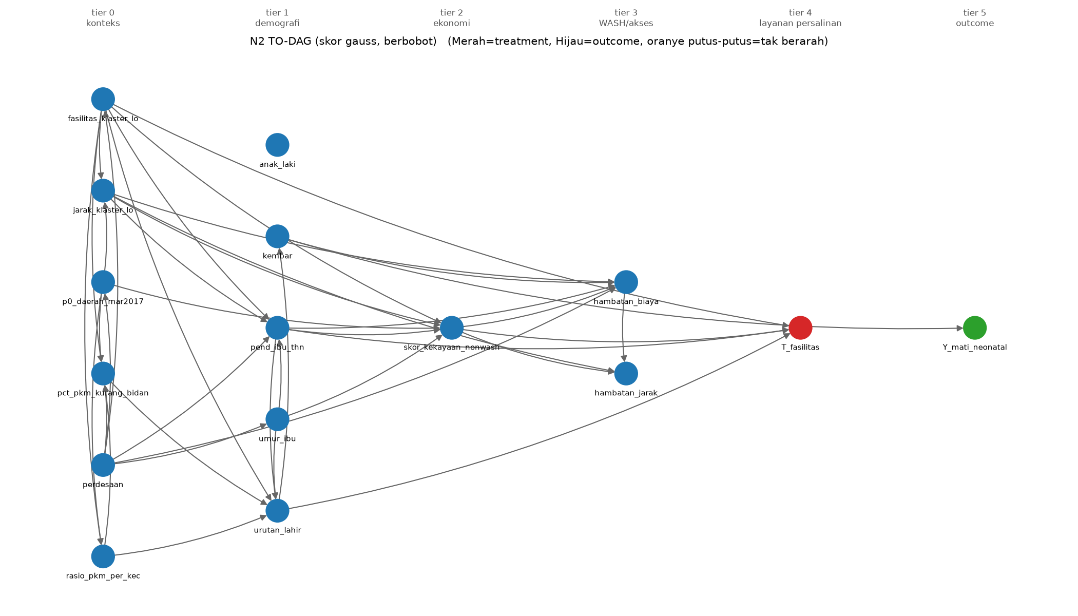
Gambar 6.4.2 DAG hasil TO-DAG

6.5 sanitasi_diare_ctps: sanitasi layak → diare pada balita (2 minggu terakhir)

Rangkuman proses
1. Menyiapkan data dan tier yang sama dengan baseline (konteks=4 · demografi=3 · ekonomi=3 · WASH/akses=4 · outcome=1).
2. Membatasi ruang pencarian ke urutan yang patuh tier: |Π_τ| = 20.736 urutan, dibanding 1.308e+12 urutan tanpa tier dan 2.377e+41 DAG.
3. Karena pendahulu setiap node = seluruh tier sebelumnya + pendahulu di dalam tier-nya, F(π) terurai per tier sehingga setiap tier dioptimalkan terpisah (cukup 61 urutan diperiksa); tier ≤ 8 variabel diselesaikan eksak dengan pemrograman dinamis subset.
4. Memilih induk setiap node dengan grow-shrink (induk maks. 5) memakai skor GAUSS berbobot survei dengan penalti log n_eff (n_eff = 4.670); skor lokal disimpan dalam cache.
5. Menghitung efek dengan langkah estimasi bersama (backdoor → g-komputasi berbobot → bootstrap PSU).

Narasi
TO-DAG menyelesaikan penemuan graf dalam 0,24 detik dengan memori puncak 8,3 MB dan 659 skor lokal. Pada fungsi skor yang sama, skor graf TO-DAG -94.202,6 dibanding graf B3 -94.234,5 dan DAG pakar -96.315,2, artinya pencarian urutan menemukan graf yang lebih baik daripada Hill-Climbing B3. Graf akhir memuat 42 sisi (SHD terhadap DAG pakar 42). Graf yang ditemukan tidak memuat jalur berarah dari T_sanitasi ke Y_diare, sehingga efek kausal menurut graf ini nol.
Konvergensi terjamin: setiap tier diselesaikan eksak atau dengan pencarian pindah-posisi yang skornya naik monoton pada himpunan urutan yang hingga. Seluruh keunggulan ini bergantung pada kebenaran tier; satu variabel yang salah tier melarang panah yang benar.
Perbandingan dengan baseline. Dengan kriteria waktu penemuan, memori puncak, BIC-SEM, peringkat rata-rata terbaik diraih N2 TO-DAG (1,67; unggul pada waktu penemuan, BIC-SEM); N2 TO-DAG berada di urutan ke-1 dari 3 metode yang diperingkat (peringkat rata-rata 1,67). Efeknya nol menurut graf (tidak ada jalur berarah), sehingga tidak ada CI. Perbandingan pada data nyata tanpa ground truth bukan bukti keunggulan; klaim kandidat harus diuji pada evaluasi semi-sintetik.

Hasil dan perbandingan
Tabel 6.5.1 Perbandingan dengan baseline B1–B3 (hijau = terbaik; kriteria: waktu penemuan, memori puncak, BIC-SEM; B1 tidak diperingkat pada waktu dan memori)
metode | sisi | detik penemuan | memori MB | BIC SEM | CFI | RD [CI 95%] | lebar CI | peringkat rata2
B1 SEM (DAG pakar) | 30 | 0,019 | 5,87 | 2308,5 | 0,844 | −0,0193 [−0,0365; −0,0012] | 0,0353 | –
B2 PC + tier + IDA | 46 | 7,317 | 3,91 | 381,0 | 0,954 | −0,0185 [−0,0375; −0,0008] | 0,0367 | 2,33
B3 BN berbasis skor | 50 | 0,471 | 5,92 | −246,8 | 0,991 | −0,0201 [−0,0388; −0,0020] | 0,0368 | 2,00
N2 TO-DAG | 42 | 0,236 | 8,29 | −313,2 | 0,991 | +0,0000 [+0,0000; +0,0000] | – | 1,67

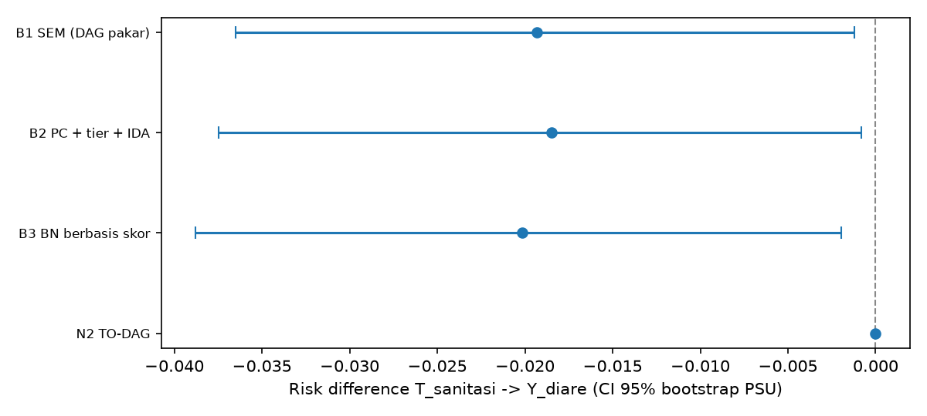
Gambar 6.5.1 Risk difference dan CI 95%: kandidat vs baseline
Tabel 6.5.2 Ruang pencarian, skor, dan sumber daya TO-DAG
ukuran | nilai
ukuran tier | konteks=4 · demografi=3 · ekonomi=3 · WASH/akses=4 · outcome=1
ruang DAG | 2,377e+41
ruang urutan tanpa tier | 1,308e+12
ruang urutan tier | 20,736
ruang setelah dekomposisi | 61
skor lokal dihitung | 659
grow shrink dihitung | 89
skor TO DAG | -94202,55
skor B3 pada skor sama | -94234,49
skor pakar pada skor sama | -96315,19
sisi | 42
SHD | 42
adjustment | air_layak, cuci_tangan_dasar, cuci_tangan_klaster_lo, org_per_kamar, p0_daerah_mar2017, pend_ibu_thn, perdesaan, sanitasi_klaster_lo, skor_kekayaan_nonwash, umur_anak_bln
catatan | tidak ada jalur berarah T->Y di graf: efek = 0
detik penemuan | 0,24
memori MB | 8,29

Tabel 6.5.3 Jejak konvergensi per tier
tier | mode | F tier | tier nama
0 | awal | −25101,4 | konteks
0 | eksak | −25101,4 | konteks
1 | awal | −19654,2 | demografi
1 | eksak | −19653,2 | demografi
2 | awal | −18116,6 | ekonomi
2 | eksak | −18053,2 | ekonomi
3 | awal | −24772,9 | WASH/akses
3 | eksak | −24771,4 | WASH/akses
5 | awal | −6623,3 | outcome
5 | eksak | −6623,3 | outcome

Tabel 6.5.4 Urutan topologis terpilih
posisi | variabel | tier
1 | sanitasi_klaster_lo | 0
2 | perdesaan | 0
3 | cuci_tangan_klaster_lo | 0
4 | p0_daerah_mar2017 | 0
5 | umur_anak_bln | 1
6 | pend_ibu_thn | 1
7 | anak_laki | 1
8 | skor_kekayaan_nonwash | 2
9 | org_per_kamar | 2
10 | punya_ternak | 2
11 | air_layak | 3
12 | cuci_tangan_dasar | 3
13 | olah_air_efektif | 3
14 | T_sanitasi | 3
15 | Y_diare | 5

Gambar 6.5.2 DAG hasil TO-DAG

6.6 pbi_diare_biaya: kepesertaan JKN PBI → diare pada balita (2 minggu terakhir)

Rangkuman proses
1. Menyiapkan data dan tier yang sama dengan baseline (konteks=3 · demografi=6 · ekonomi=1 · WASH/akses=4 · outcome=1).
2. Membatasi ruang pencarian ke urutan yang patuh tier: |Π_τ| = 103.680 urutan, dibanding 1.308e+12 urutan tanpa tier dan 2.377e+41 DAG.
3. Karena pendahulu setiap node = seluruh tier sebelumnya + pendahulu di dalam tier-nya, F(π) terurai per tier sehingga setiap tier dioptimalkan terpisah (cukup 752 urutan diperiksa); tier ≤ 8 variabel diselesaikan eksak dengan pemrograman dinamis subset.
4. Memilih induk setiap node dengan grow-shrink (induk maks. 5) memakai skor GAUSS berbobot survei dengan penalti log n_eff (n_eff = 5.059); skor lokal disimpan dalam cache.
5. Menghitung efek dengan langkah estimasi bersama (backdoor → g-komputasi berbobot → bootstrap PSU).

Narasi
TO-DAG menyelesaikan penemuan graf dalam 0,21 detik dengan memori puncak 8,4 MB dan 511 skor lokal. Pada fungsi skor yang sama, skor graf TO-DAG -102.893,9 dibanding graf B3 -102.914,2 dan DAG pakar -105.532,3, artinya pencarian urutan menemukan graf yang lebih baik daripada Hill-Climbing B3. Graf akhir memuat 32 sisi (SHD terhadap DAG pakar 30).
Konvergensi terjamin: setiap tier diselesaikan eksak atau dengan pencarian pindah-posisi yang skornya naik monoton pada himpunan urutan yang hingga. Seluruh keunggulan ini bergantung pada kebenaran tier; satu variabel yang salah tier melarang panah yang benar.
Perbandingan dengan baseline. Dengan kriteria waktu penemuan, memori puncak, BIC-SEM, peringkat rata-rata terbaik diraih N2 TO-DAG (1,67; unggul pada waktu penemuan, BIC-SEM); N2 TO-DAG berada di urutan ke-1 dari 3 metode yang diperingkat (peringkat rata-rata 1,67). Estimasi efeknya RD 0,0203 [0,0044; 0,0357], bermakna secara statistik (CI 95% tidak memuat nol). Perbandingan pada data nyata tanpa ground truth bukan bukti keunggulan; klaim kandidat harus diuji pada evaluasi semi-sintetik.

Hasil dan perbandingan
Tabel 6.6.1 Perbandingan dengan baseline B1–B3 (hijau = terbaik; kriteria: waktu penemuan, memori puncak, BIC-SEM; B1 tidak diperingkat pada waktu dan memori)
metode | sisi | detik penemuan | memori MB | BIC SEM | CFI | RD [CI 95%] | lebar CI | peringkat rata2
B1 SEM (DAG pakar) | 26 | 0,016 | 5,97 | 149,1 | 0,964 | +0,0191 [+0,0048; +0,0368] | 0,0320 | –
B2 PC + tier + IDA | 39 | 2,957 | 3,98 | −330,5 | 0,989 | +0,0214 [+0,0054; +0,0373] | 0,0319 | 2,33
B3 BN berbasis skor | 42 | 0,405 | 6,02 | −373,5 | 0,993 | +0,0203 [+0,0056; +0,0377] | 0,0321 | 2,00
N2 TO-DAG | 32 | 0,211 | 8,43 | −410,2 | 0,991 | +0,0203 [+0,0044; +0,0357] | 0,0313 | 1,67

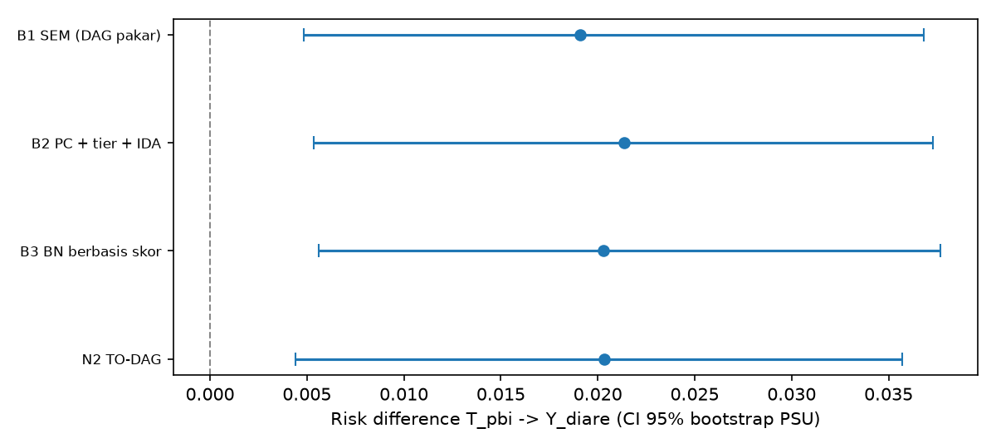
Gambar 6.6.1 Risk difference dan CI 95%: kandidat vs baseline
Tabel 6.6.2 Ruang pencarian, skor, dan sumber daya TO-DAG
ukuran | nilai
ukuran tier | konteks=3 · demografi=6 · ekonomi=1 · WASH/akses=4 · outcome=1
ruang DAG | 2,377e+41
ruang urutan tanpa tier | 1,308e+12
ruang urutan tier | 103,680
ruang setelah dekomposisi | 752
skor lokal dihitung | 511
grow shrink dihitung | 238
skor TO DAG | -102893,92
skor B3 pada skor sama | -102914,16
skor pakar pada skor sama | -105532,32
sisi | 32
SHD | 30
adjustment | air_layak, ibu_bekerja, jml_art, kk_perempuan, p0_daerah_mar2017, pbi_pct_prov, pend_ibu_thn, perdesaan, skor_kekayaan_nonwash, umur_anak_bln
catatan | -
detik penemuan | 0,21
memori MB | 8,43

Tabel 6.6.3 Jejak konvergensi per tier
tier | mode | F tier | tier nama
0 | awal | −19270,4 | konteks
0 | eksak | −19270,4 | konteks
1 | awal | −42825,7 | demografi
1 | eksak | −42824,3 | demografi
2 | awal | −5985,3 | ekonomi
2 | eksak | −5985,3 | ekonomi
3 | awal | −27638,5 | WASH/akses
3 | eksak | −27638,0 | WASH/akses
5 | awal | −7175,9 | outcome
5 | eksak | −7175,9 | outcome

Tabel 6.6.4 Urutan topologis terpilih
posisi | variabel | tier
1 | pbi_pct_prov | 0
2 | perdesaan | 0
3 | p0_daerah_mar2017 | 0
4 | pend_ibu_thn | 1
5 | kk_perempuan | 1
6 | jml_art | 1
7 | ibu_bekerja | 1
8 | umur_anak_bln | 1
9 | anak_laki | 1
10 | skor_kekayaan_nonwash | 2
11 | hambatan_biaya | 3
12 | air_layak | 3
13 | T_pbi | 3
14 | T_sanitasi | 3
15 | Y_diare | 5

Gambar 6.6.2 DAG hasil TO-DAG

7. N3 MLC-DAG

7.1 sanitasi_diare: sanitasi layak → diare pada balita (2 minggu terakhir)

Rangkuman proses
1. Membentuk data MLC: 15.604 kasus lengkap pada 19 indikator konstruk dan variabel teramati (treatment, outcome, umur ibu, urutan lahir, dan confounder konteks DAG analisis).
2. Menetapkan jenis konstruk (N3 v2): komposit formatif eta_ekonomi, eta_akses; reflektif eta_pendidikan; reflektif yang dipecah karena ω < 0,7: eta_kebersihan.
3. Menghitung matriks korelasi respons laten berbobot survei: tetrakorik (biner–biner), biserial (biner–kontinu), Pearson berbobot (lainnya).
4. Mengestimasi model satu-faktor per konstruk dan memurnikan indikator dengan kendala tetrad di dalam dan lintas konstruk serta batas muatan 0,30: 0 indikator dibuang.
5. Menghitung kovarians antar-konstruk yang dikoreksi galat ukur, λ_dᵀ S_de λ_e / ((λ_dᵀλ_d)(λ_eᵀλ_e)), sehingga statistik cukup Σ̂_V hanya berukuran 18×18.
6. Menemukan DAG pada Σ̂_V (todag), lalu membandingkannya dengan ablasi tanpa konstruk (penemuan yang sama pada 31 node indikator mentah).
7. Menghitung efek dengan langkah estimasi bersama; konstruk dalam adjustment set diwakili skor faktor Bartlett.

Narasi
Konstruk laten mengecilkan graf dari 31 menjadi 18 node (statistik cukup 961 → 324 entri). Tahap penemuan struktur hanya 0,420 detik (1187 skor lokal) dibanding 3,712 detik (9482 skor lokal) tanpa konstruk; biaya terbesar justru korelasi tetrakorik (4,14 detik) yang dipakai bersama oleh keduanya.
Reliabilitas / jenis konstruk: eta_pendidikan=0,89, eta_kebersihan=0,32, eta_ekonomi=komposit (PC1 56%), eta_akses=komposit (PC1 45%). Aset dan akses diperlakukan sebagai indeks komposit karena indikatornya membentuk dimensi (formatif), bukan dicerminkan oleh satu faktor; konstruk reflektif hanya dipertahankan bila reliabilitasnya memadai.
Perbandingan dengan baseline. Dengan kriteria waktu penemuan, memori puncak, lebar CI, peringkat rata-rata terbaik diraih B2 PC + tier + IDA (2,00; unggul pada memori puncak); N3 MLC-DAG berada di urutan ke-2 dari 4 metode yang diperingkat (peringkat rata-rata 2,33). Estimasi efeknya RD -0,0190 [-0,0366; -0,0001], bermakna secara statistik (CI 95% tidak memuat nol). Perbandingan pada data nyata tanpa ground truth bukan bukti keunggulan; klaim kandidat harus diuji pada evaluasi semi-sintetik.

Hasil dan perbandingan
Tabel 7.1.1 Perbandingan dengan baseline B1–B3 (hijau = terbaik; kriteria: waktu penemuan, memori puncak, lebar CI; B1 tidak diperingkat pada waktu dan memori)
metode | node | detik penemuan | memori MB | RD [CI 95%] | lebar CI | peringkat rata2
B1 SEM (DAG pakar) | – | 0,010 | 5,87 | −0,0194 [−0,0381; −0,0004] | 0,0378 | –
B2 PC + tier + IDA | – | 5,479 | 3,91 | −0,0185 [−0,0361; +0,0006] | 0,0367 | 2,00
B3 BN berbasis skor | – | 0,396 | 5,92 | −0,0201 [−0,0399; −0,0016] | 0,0383 | 2,33
N3 MLC-DAG | 18 | 4,666 | 9,95 | −0,0190 [−0,0366; −0,0001] | 0,0365 | 2,33
N3 ablasi: tanpa konstruk laten | 31 | 7,855 | 5,48 | +0,0000 [+0,0000; +0,0000] | – | 3,33

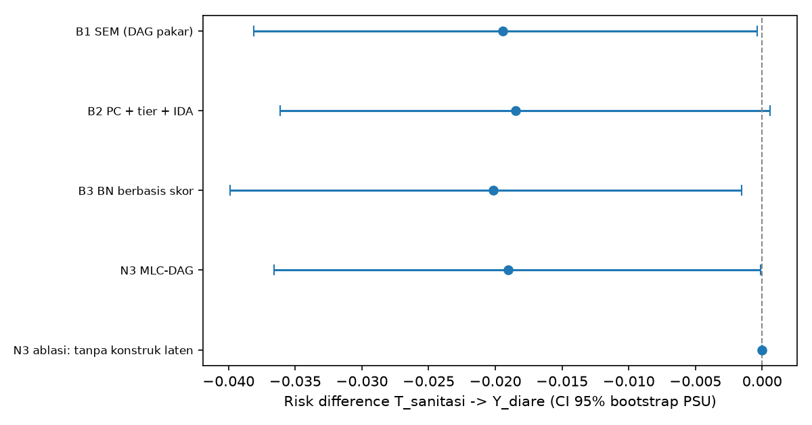
Gambar 7.1.1 Risk difference dan CI 95%: kandidat vs baseline
Tabel 7.1.2 Ringkasan MLC-DAG dan ablasi tanpa konstruk
ukuran | nilai
node tanpa konstruk | 31
node struktural | 18
indikator awal | 19
indikator dibuang | 0
reliabilitas omega | eta_pendidikan=0,89, eta_kebersihan=0,32, eta_ekonomi=komposit (PC1 56%), eta_akses=komposit (PC1 45%)
konstruk bermasalah | -
detik korelasi | 4,143
detik model ukur | 0,102
detik struktur | 0,42
detik struktur tanpa konstruk | 3,712
uji atau skor | 1187 skor lokal
uji atau skor tanpa konstruk | 9482 skor lokal
sisi | 60
adjustment | air_layak, cuci_tangan_dasar, cuci_tangan_klaster_lo, eta_ekonomi, eta_pendidikan, org_per_kamar, p0_daerah_mar2017, perdesaan, sanitasi_klaster_lo, umur_anak_bln, umur_ibu, urutan_lahir
catatan | -

Tabel 7.1.3 Muatan faktor setelah purifikasi
konstruk | jenis | indikator | muatan | galat | bobot komposit | biner
eta_pendidikan | reflektif | pend_ibu_thn | 0,981 | 0,037 | – | False
eta_pendidikan | reflektif | ind_pend_ibu_level | 0,940 | 0,116 | – | False
eta_pendidikan | reflektif | pend_suami_kat | 0,624 | 0,611 | – | False
eta_kebersihan | reflektif → dipecah (ω < 0.70) | cuci_tangan_dasar | 0,380 | 0,855 | – | True
eta_kebersihan | reflektif → dipecah (ω < 0.70) | olah_air_efektif | −0,500 | 0,750 | – | True
eta_kebersihan | reflektif → dipecah (ω < 0.70) | air_layak | 0,995 | 0,010 | – | True
eta_ekonomi | komposit (formatif) | ind_listrik | – | – | 0.3470030188450262 | True
eta_ekonomi | komposit (formatif) | ind_tv | – | – | 0.361584966547462 | True
eta_ekonomi | komposit (formatif) | ind_kulkas | – | – | 0.3748921324342677 | True
eta_ekonomi | komposit (formatif) | ind_motor | – | – | 0.3108227690415449 | True
eta_ekonomi | komposit (formatif) | ind_mobil | – | – | 0.3571171984400955 | True
eta_ekonomi | komposit (formatif) | ind_bank | – | – | 0.2865488771172699 | True
eta_ekonomi | komposit (formatif) | ind_lantai | – | – | 0.2966532075460376 | True
eta_ekonomi | komposit (formatif) | ind_dinding | – | – | 0.2684748829747846 | True
eta_ekonomi | komposit (formatif) | ind_atap | – | – | 0.3767830561861765 | True
eta_akses | komposit (formatif) | hambatan_jarak | – | – | 0.549321104611008 | True
eta_akses | komposit (formatif) | hambatan_biaya | – | – | 0.5476435624062461 | True
eta_akses | komposit (formatif) | rasio_pkm_per_kec | – | – | -0.4743885330790324 | False
eta_akses | komposit (formatif) | pct_pkm_kurang_bidan | – | – | -0.4162791998972103 | False

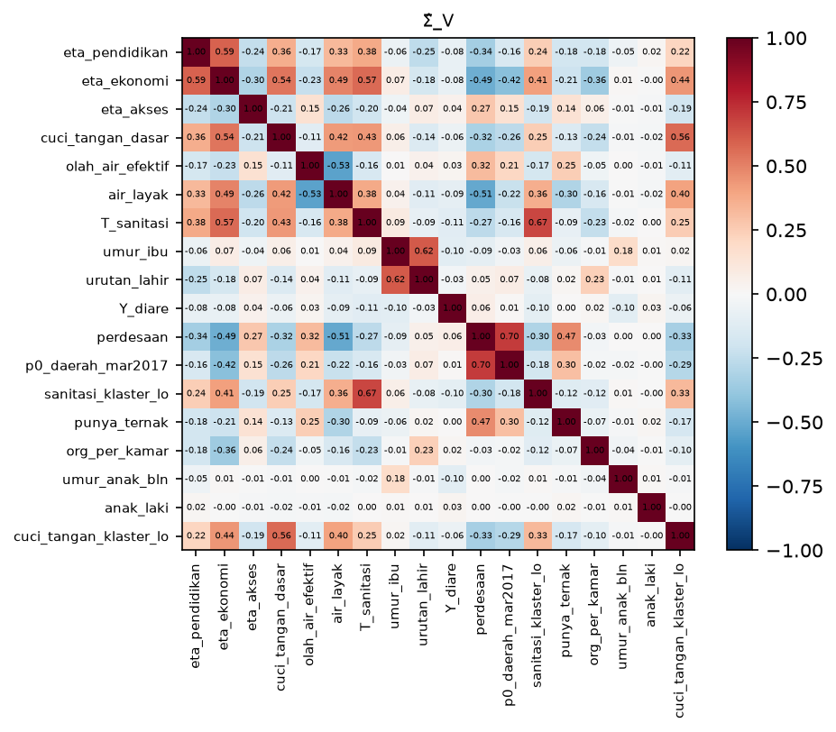
Gambar 7.1.2 Korelasi konstruk (terkoreksi galat ukur) dan variabel teramati
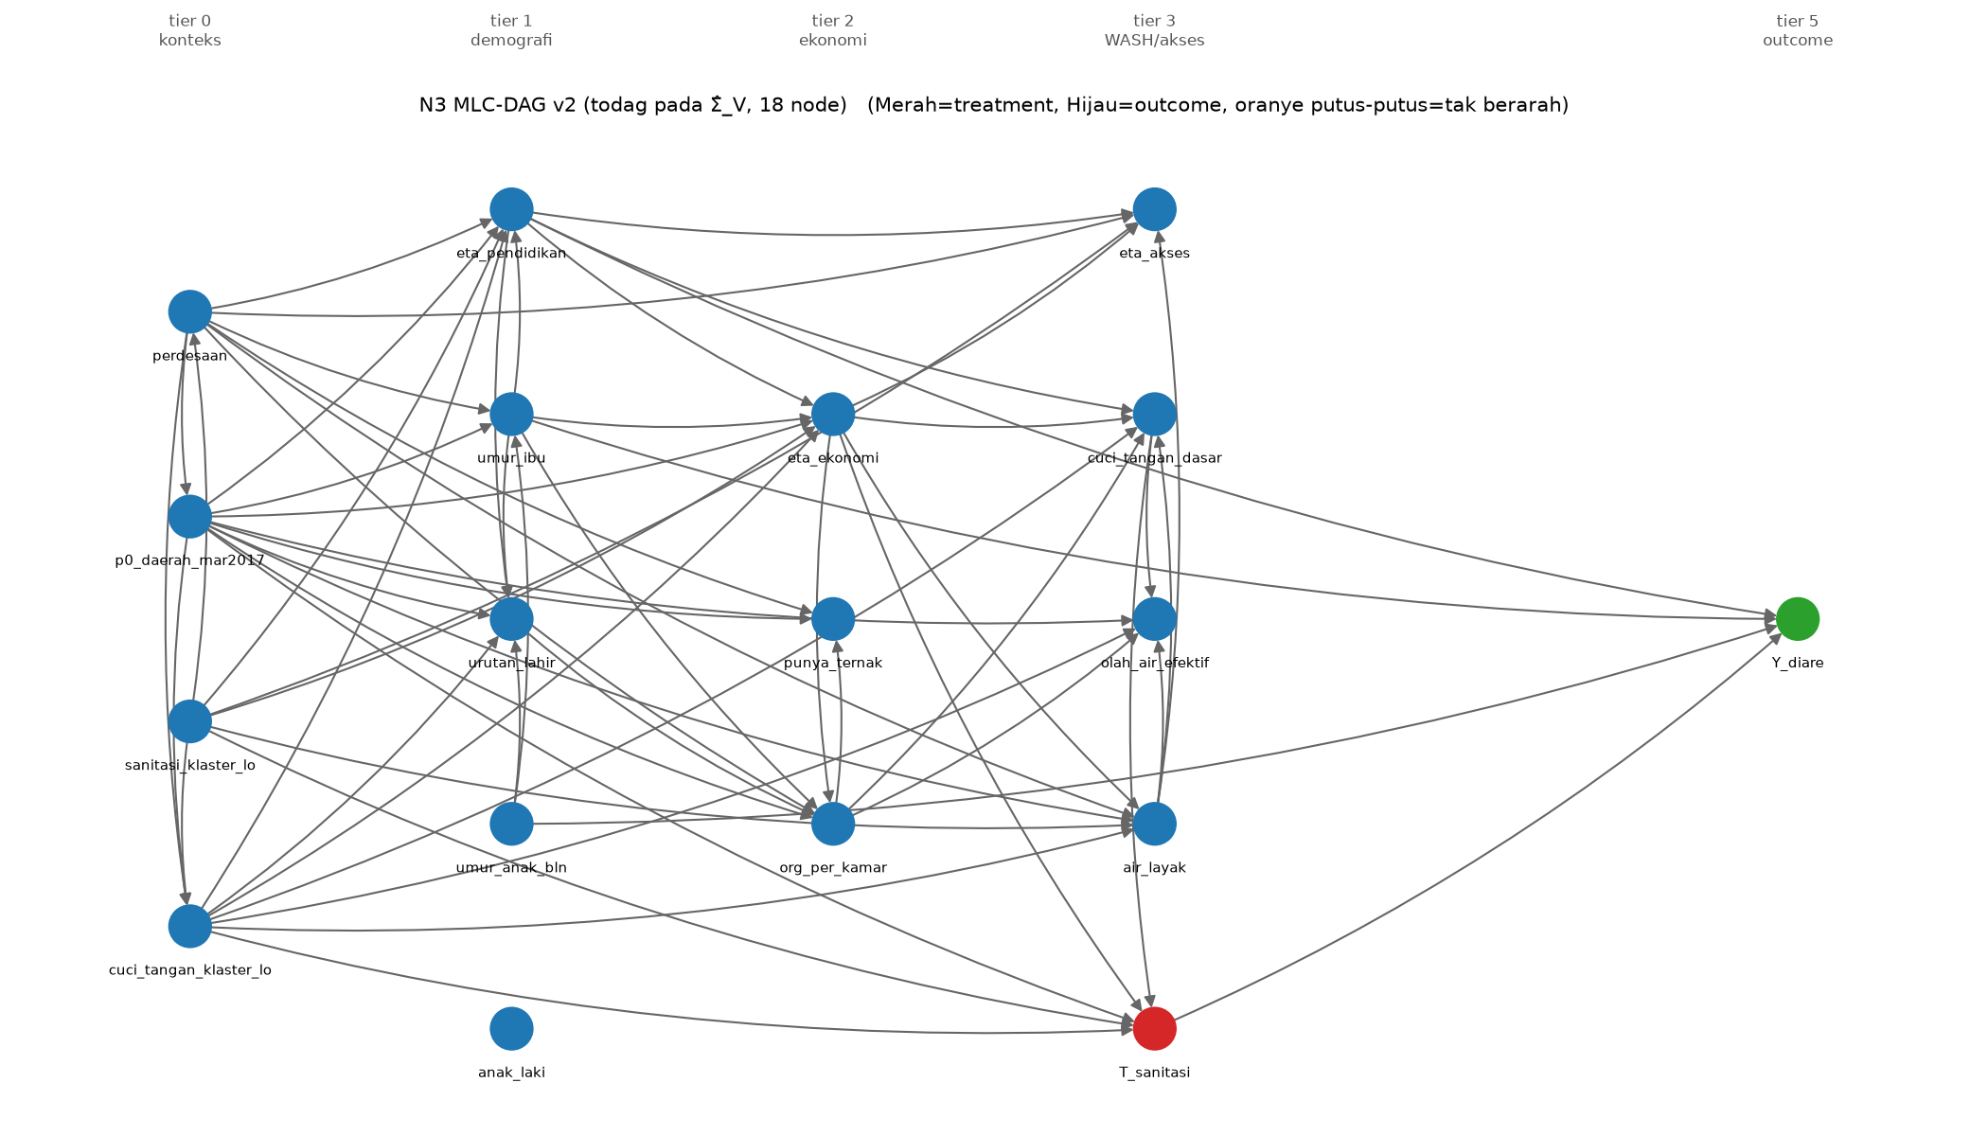
Gambar 7.1.3 DAG struktural hasil MLC-DAG

7.2 pbi_diare: kepesertaan JKN PBI → diare pada balita (2 minggu terakhir)

Rangkuman proses
1. Membentuk data MLC: 15.718 kasus lengkap pada 19 indikator konstruk dan variabel teramati (treatment, outcome, umur ibu, urutan lahir, dan confounder konteks DAG analisis).
2. Menetapkan jenis konstruk (N3 v2): komposit formatif eta_ekonomi, eta_akses; reflektif eta_pendidikan; reflektif yang dipecah karena ω < 0,7: eta_kebersihan.
3. Menghitung matriks korelasi respons laten berbobot survei: tetrakorik (biner–biner), biserial (biner–kontinu), Pearson berbobot (lainnya).
4. Mengestimasi model satu-faktor per konstruk dan memurnikan indikator dengan kendala tetrad di dalam dan lintas konstruk serta batas muatan 0,30: 0 indikator dibuang.
5. Menghitung kovarians antar-konstruk yang dikoreksi galat ukur, λ_dᵀ S_de λ_e / ((λ_dᵀλ_d)(λ_eᵀλ_e)), sehingga statistik cukup Σ̂_V hanya berukuran 19×19.
6. Menemukan DAG pada Σ̂_V (todag), lalu membandingkannya dengan ablasi tanpa konstruk (penemuan yang sama pada 32 node indikator mentah).
7. Menghitung efek dengan langkah estimasi bersama; konstruk dalam adjustment set diwakili skor faktor Bartlett.

Narasi
Konstruk laten mengecilkan graf dari 32 menjadi 19 node (statistik cukup 1.024 → 361 entri). Tahap penemuan struktur hanya 1,001 detik (2641 skor lokal) dibanding 3,150 detik (10179 skor lokal) tanpa konstruk; biaya terbesar justru korelasi tetrakorik (4,24 detik) yang dipakai bersama oleh keduanya. Graf yang ditemukan tidak memuat jalur berarah dari T_pbi ke Y_diare, sehingga efek kausal menurut graf ini nol.
Reliabilitas / jenis konstruk: eta_pendidikan=0,89, eta_kebersihan=0,32, eta_ekonomi=komposit (PC1 56%), eta_akses=komposit (PC1 45%). Aset dan akses diperlakukan sebagai indeks komposit karena indikatornya membentuk dimensi (formatif), bukan dicerminkan oleh satu faktor; konstruk reflektif hanya dipertahankan bila reliabilitasnya memadai.
Perbandingan dengan baseline. Dengan kriteria waktu penemuan, memori puncak, lebar CI, peringkat rata-rata terbaik diraih B2 PC + tier + IDA (1,33; unggul pada memori puncak, lebar CI); N3 MLC-DAG berada di urutan ke-4 dari 4 metode yang diperingkat (peringkat rata-rata 3,33). Efeknya nol menurut graf (tidak ada jalur berarah), sehingga tidak ada CI. Perbandingan pada data nyata tanpa ground truth bukan bukti keunggulan; klaim kandidat harus diuji pada evaluasi semi-sintetik.

Hasil dan perbandingan
Tabel 7.2.1 Perbandingan dengan baseline B1–B3 (hijau = terbaik; kriteria: waktu penemuan, memori puncak, lebar CI; B1 tidak diperingkat pada waktu dan memori)
metode | node | detik penemuan | memori MB | RD [CI 95%] | lebar CI | peringkat rata2
B1 SEM (DAG pakar) | – | 0,012 | 5,96 | +0,0194 [+0,0037; +0,0343] | 0,0306 | –
B2 PC + tier + IDA | – | 3,133 | 3,98 | +0,0214 [+0,0060; +0,0378] | 0,0318 | 1,33
B3 BN berbasis skor | – | 0,327 | 5,96 | +0,0203 [+0,0040; +0,0367] | 0,0327 | 2,00
N3 MLC-DAG | 19 | 5,276 | 10,78 | +0,0000 [+0,0000; +0,0000] | – | 3,33
N3 ablasi: tanpa konstruk laten | 32 | 7,386 | 5,62 | +0,0000 [+0,0000; +0,0000] | – | 3,00

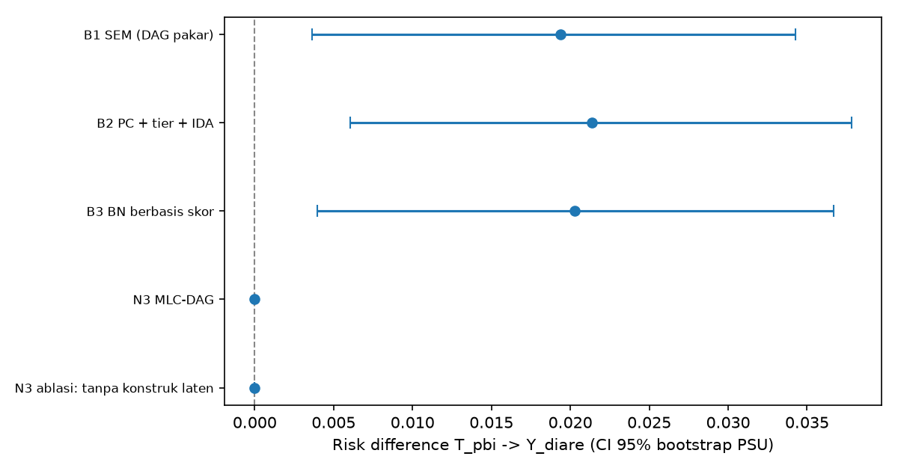
Gambar 7.2.1 Risk difference dan CI 95%: kandidat vs baseline
Tabel 7.2.2 Ringkasan MLC-DAG dan ablasi tanpa konstruk
ukuran | nilai
node tanpa konstruk | 32
node struktural | 19
indikator awal | 19
indikator dibuang | 0
reliabilitas omega | eta_pendidikan=0,89, eta_kebersihan=0,32, eta_ekonomi=komposit (PC1 56%), eta_akses=komposit (PC1 45%)
konstruk bermasalah | -
detik korelasi | 4,236
detik model ukur | 0,039
detik struktur | 1,001
detik struktur tanpa konstruk | 3,15
uji atau skor | 2641 skor lokal
uji atau skor tanpa konstruk | 10179 skor lokal
sisi | 68
adjustment | T_sanitasi, air_layak, cuci_tangan_dasar, eta_ekonomi, eta_pendidikan, ibu_bekerja, jml_art, kk_perempuan, p0_daerah_mar2017, pbi_pct_prov, perdesaan, umur_anak_bln, umur_ibu, urutan_lahir
catatan | tidak ada jalur berarah T->Y di graf: efek = 0

Tabel 7.2.3 Muatan faktor setelah purifikasi
konstruk | jenis | indikator | muatan | galat | bobot komposit | biner
eta_pendidikan | reflektif | pend_ibu_thn | 0,982 | 0,036 | – | False
eta_pendidikan | reflektif | ind_pend_ibu_level | 0,940 | 0,116 | – | False
eta_pendidikan | reflektif | pend_suami_kat | 0,623 | 0,612 | – | False
eta_kebersihan | reflektif → dipecah (ω < 0.70) | cuci_tangan_dasar | 0,381 | 0,855 | – | True
eta_kebersihan | reflektif → dipecah (ω < 0.70) | olah_air_efektif | −0,496 | 0,754 | – | True
eta_kebersihan | reflektif → dipecah (ω < 0.70) | air_layak | 0,995 | 0,010 | – | True
eta_ekonomi | komposit (formatif) | ind_listrik | – | – | 0.3461721902383561 | True
eta_ekonomi | komposit (formatif) | ind_tv | – | – | 0.3626122772100327 | True
eta_ekonomi | komposit (formatif) | ind_kulkas | – | – | 0.3750936831171417 | True
eta_ekonomi | komposit (formatif) | ind_motor | – | – | 0.3092600220206286 | True
eta_ekonomi | komposit (formatif) | ind_mobil | – | – | 0.3577105764858186 | True
eta_ekonomi | komposit (formatif) | ind_bank | – | – | 0.2877474012583838 | True
eta_ekonomi | komposit (formatif) | ind_lantai | – | – | 0.2970715139709123 | True
eta_ekonomi | komposit (formatif) | ind_dinding | – | – | 0.2672931227497892 | True
eta_ekonomi | komposit (formatif) | ind_atap | – | – | 0.3766797013969274 | True
eta_akses | komposit (formatif) | hambatan_jarak | – | – | 0.548003928946034 | True
eta_akses | komposit (formatif) | hambatan_biaya | – | – | 0.5454850938797073 | True
eta_akses | komposit (formatif) | rasio_pkm_per_kec | – | – | -0.4762727951333181 | False
eta_akses | komposit (formatif) | pct_pkm_kurang_bidan | – | – | -0.4186907341112925 | False

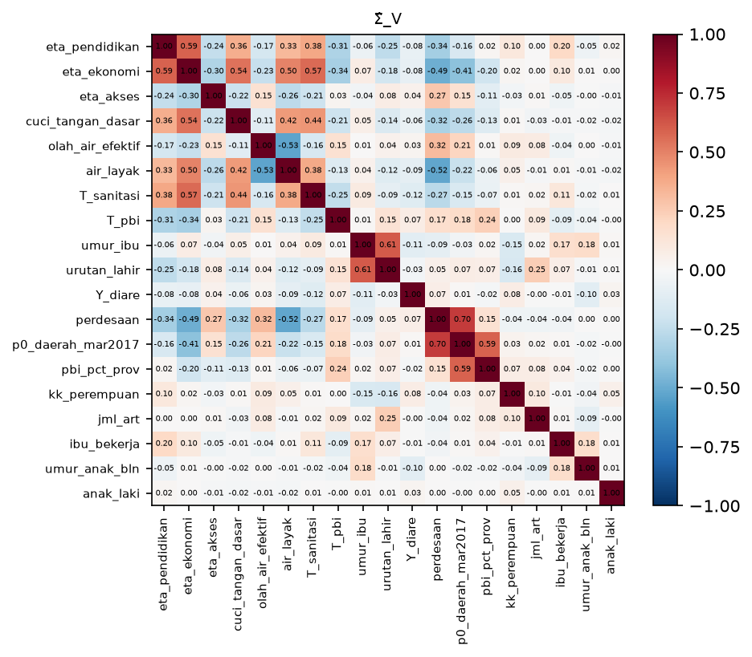
Gambar 7.2.2 Korelasi konstruk (terkoreksi galat ukur) dan variabel teramati
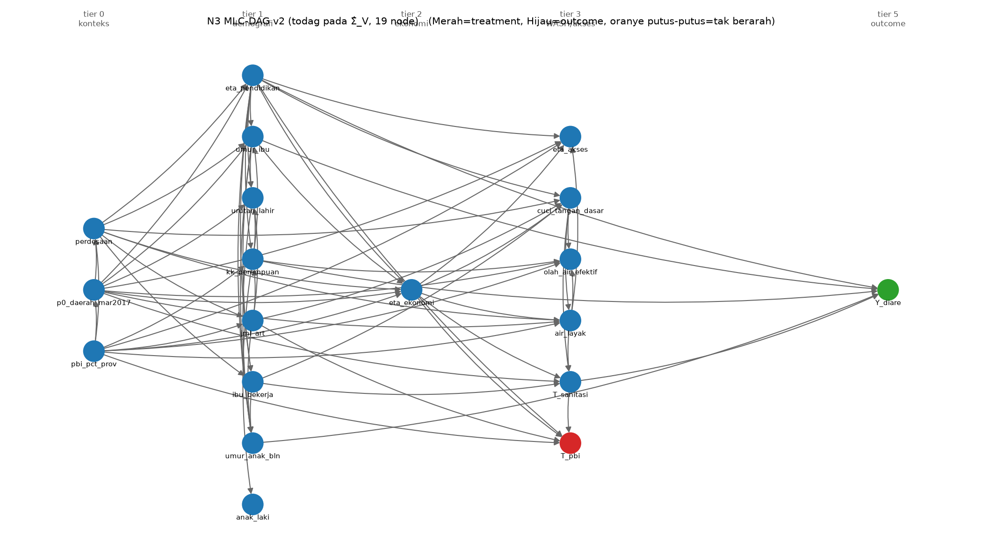
Gambar 7.2.3 DAG struktural hasil MLC-DAG

7.3 pbi_neonatal: kepesertaan JKN PBI → kematian neonatal

Rangkuman proses
1. Membentuk data MLC: 6.385 kasus lengkap pada 19 indikator konstruk dan variabel teramati (treatment, outcome, umur ibu, urutan lahir, dan confounder konteks DAG analisis).
2. Menetapkan jenis konstruk (N3 v2): komposit formatif eta_ekonomi, eta_akses; reflektif eta_pendidikan; reflektif yang dipecah karena ω < 0,7: eta_kebersihan.
3. Menghitung matriks korelasi respons laten berbobot survei: tetrakorik (biner–biner), biserial (biner–kontinu), Pearson berbobot (lainnya).
4. Mengestimasi model satu-faktor per konstruk dan memurnikan indikator dengan kendala tetrad di dalam dan lintas konstruk serta batas muatan 0,30: 0 indikator dibuang.
5. Menghitung kovarians antar-konstruk yang dikoreksi galat ukur, λ_dᵀ S_de λ_e / ((λ_dᵀλ_d)(λ_eᵀλ_e)), sehingga statistik cukup Σ̂_V hanya berukuran 17×17.
6. Menemukan DAG pada Σ̂_V (todag), lalu membandingkannya dengan ablasi tanpa konstruk (penemuan yang sama pada 30 node indikator mentah).
7. Menghitung efek dengan langkah estimasi bersama; konstruk dalam adjustment set diwakili skor faktor Bartlett.

Narasi
Konstruk laten mengecilkan graf dari 30 menjadi 17 node (statistik cukup 900 → 289 entri). Tahap penemuan struktur hanya 0,395 detik (1428 skor lokal) dibanding 2,517 detik (9340 skor lokal) tanpa konstruk; biaya terbesar justru korelasi tetrakorik (3,46 detik) yang dipakai bersama oleh keduanya. Graf yang ditemukan tidak memuat jalur berarah dari T_pbi ke Y_mati_neonatal, sehingga efek kausal menurut graf ini nol.
Reliabilitas / jenis konstruk: eta_pendidikan=0,90, eta_kebersihan=0,34, eta_ekonomi=komposit (PC1 56%), eta_akses=komposit (PC1 46%). Aset dan akses diperlakukan sebagai indeks komposit karena indikatornya membentuk dimensi (formatif), bukan dicerminkan oleh satu faktor; konstruk reflektif hanya dipertahankan bila reliabilitasnya memadai.
Perbandingan dengan baseline. Dengan kriteria waktu penemuan, memori puncak, lebar CI, peringkat rata-rata terbaik diraih B2 PC + tier + IDA (1,33; unggul pada memori puncak, lebar CI); N3 MLC-DAG berada di urutan ke-3 dari 4 metode yang diperingkat (peringkat rata-rata 2,67). Efeknya nol menurut graf (tidak ada jalur berarah), sehingga tidak ada CI. Perbandingan pada data nyata tanpa ground truth bukan bukti keunggulan; klaim kandidat harus diuji pada evaluasi semi-sintetik.

Hasil dan perbandingan
Tabel 7.3.1 Perbandingan dengan baseline B1–B3 (hijau = terbaik; kriteria: waktu penemuan, memori puncak, lebar CI; B1 tidak diperingkat pada waktu dan memori)
metode | node | detik penemuan | memori MB | RD [CI 95%] | lebar CI | peringkat rata2
B1 SEM (DAG pakar) | – | 0,009 | 2,19 | −0,0011 [−0,0064; +0,0052] | 0,0116 | –
B2 PC + tier + IDA | – | 2,397 | 1,46 | −0,0014 [−0,0070; +0,0045] | 0,0114 | 1,33
B3 BN berbasis skor | – | 0,342 | 2,25 | +0,0000 [+0,0000; +0,0000] | – | 1,67
N3 MLC-DAG | 17 | 3,885 | 4,12 | +0,0000 [+0,0000; +0,0000] | – | 2,67
N3 ablasi: tanpa konstruk laten | 30 | 5,974 | 5,67 | +0,0000 [+0,0000; +0,0000] | – | 3,33

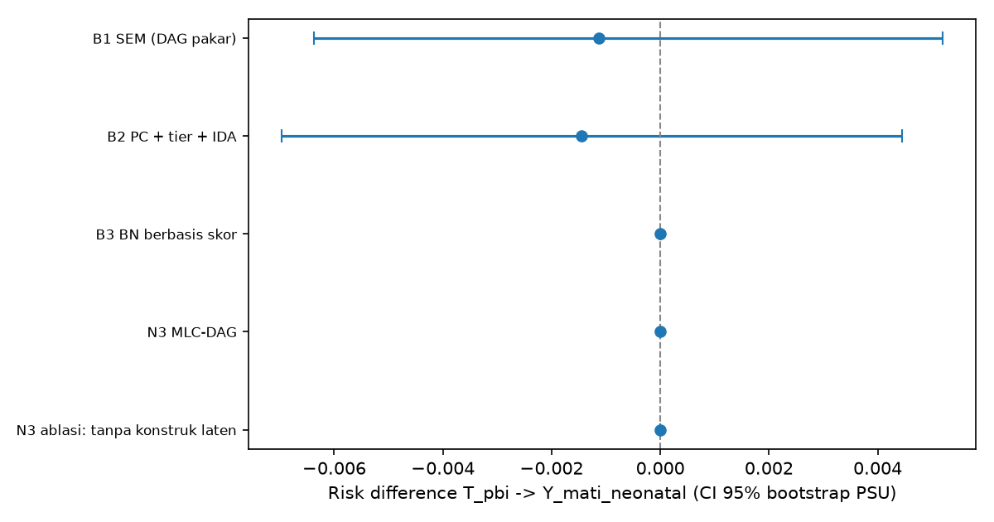
Gambar 7.3.1 Risk difference dan CI 95%: kandidat vs baseline
Tabel 7.3.2 Ringkasan MLC-DAG dan ablasi tanpa konstruk
ukuran | nilai
node tanpa konstruk | 30
node struktural | 17
indikator awal | 19
indikator dibuang | 0
reliabilitas omega | eta_pendidikan=0,90, eta_kebersihan=0,34, eta_ekonomi=komposit (PC1 56%), eta_akses=komposit (PC1 46%)
konstruk bermasalah | -
detik korelasi | 3,457
detik model ukur | 0,033
detik struktur | 0,395
detik struktur tanpa konstruk | 2,517
uji atau skor | 1428 skor lokal
uji atau skor tanpa konstruk | 9340 skor lokal
sisi | 61
adjustment | T_fasilitas, air_layak, eta_ekonomi, eta_pendidikan, jml_art, kembar, kk_perempuan, olah_air_efektif, p0_daerah_mar2017, pbi_pct_prov, perdesaan, umur_ibu, urutan_lahir
catatan | tidak ada jalur berarah T->Y di graf: efek = 0

Tabel 7.3.3 Muatan faktor setelah purifikasi
konstruk | jenis | indikator | muatan | galat | bobot komposit | biner
eta_pendidikan | reflektif | pend_ibu_thn | 0,982 | 0,036 | – | False
eta_pendidikan | reflektif | ind_pend_ibu_level | 0,940 | 0,116 | – | False
eta_pendidikan | reflektif | pend_suami_kat | 0,625 | 0,609 | – | False
eta_kebersihan | reflektif → dipecah (ω < 0.70) | cuci_tangan_dasar | 0,406 | 0,835 | – | True
eta_kebersihan | reflektif → dipecah (ω < 0.70) | olah_air_efektif | −0,494 | 0,756 | – | True
eta_kebersihan | reflektif → dipecah (ω < 0.70) | air_layak | 0,995 | 0,010 | – | True
eta_ekonomi | komposit (formatif) | ind_listrik | – | – | 0.3397208882626411 | True
eta_ekonomi | komposit (formatif) | ind_tv | – | – | 0.3684009812864858 | True
eta_ekonomi | komposit (formatif) | ind_kulkas | – | – | 0.3689227659193118 | True
eta_ekonomi | komposit (formatif) | ind_motor | – | – | 0.3083186844413381 | True
eta_ekonomi | komposit (formatif) | ind_mobil | – | – | 0.3554929336984537 | True
eta_ekonomi | komposit (formatif) | ind_bank | – | – | 0.2870140031948521 | True
eta_ekonomi | komposit (formatif) | ind_lantai | – | – | 0.3059010620611047 | True
eta_ekonomi | komposit (formatif) | ind_dinding | – | – | 0.262894037964054 | True
eta_ekonomi | komposit (formatif) | ind_atap | – | – | 0.3824460978613562 | True
eta_akses | komposit (formatif) | hambatan_jarak | – | – | 0.5315960636236099 | True
eta_akses | komposit (formatif) | hambatan_biaya | – | – | 0.5325302681270014 | True
eta_akses | komposit (formatif) | rasio_pkm_per_kec | – | – | -0.4906305724862093 | False
eta_akses | komposit (formatif) | pct_pkm_kurang_bidan | – | – | -0.4394300627065938 | False

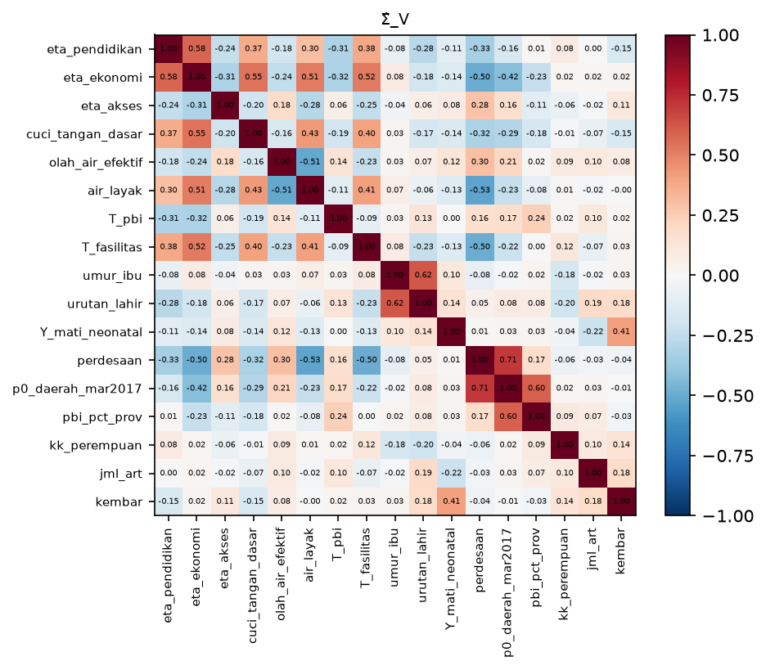
Gambar 7.3.2 Korelasi konstruk (terkoreksi galat ukur) dan variabel teramati
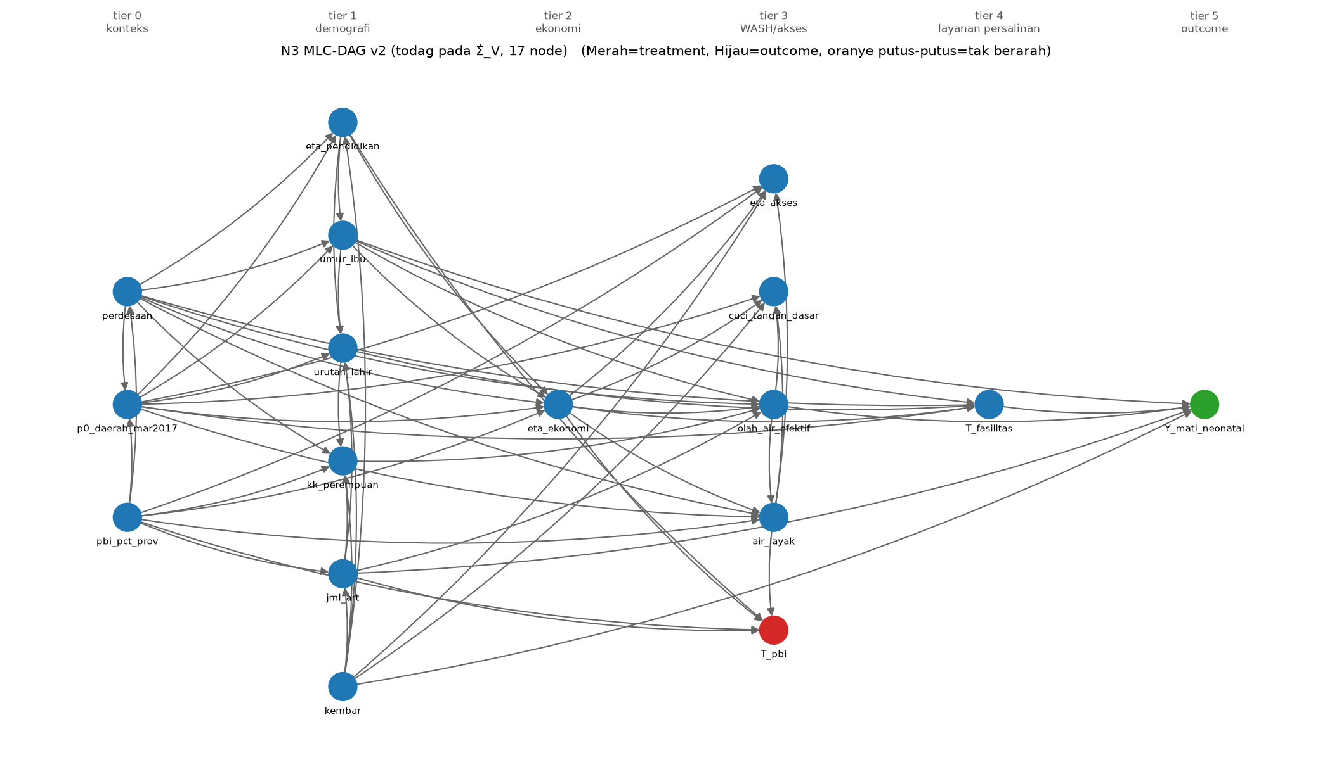
Gambar 7.3.3 DAG struktural hasil MLC-DAG

7.4 fasilitas_neonatal: persalinan di fasilitas kesehatan → kematian neonatal

Rangkuman proses
1. Membentuk data MLC: 16.158 kasus lengkap pada 19 indikator konstruk dan variabel teramati (treatment, outcome, umur ibu, urutan lahir, dan confounder konteks DAG analisis).
2. Menetapkan jenis konstruk (N3 v2): komposit formatif eta_ekonomi, eta_akses; reflektif eta_pendidikan; reflektif yang dipecah karena ω < 0,7: eta_kebersihan.
3. Menghitung matriks korelasi respons laten berbobot survei: tetrakorik (biner–biner), biserial (biner–kontinu), Pearson berbobot (lainnya).
4. Mengestimasi model satu-faktor per konstruk dan memurnikan indikator dengan kendala tetrad di dalam dan lintas konstruk serta batas muatan 0,30: 0 indikator dibuang.
5. Menghitung kovarians antar-konstruk yang dikoreksi galat ukur, λ_dᵀ S_de λ_e / ((λ_dᵀλ_d)(λ_eᵀλ_e)), sehingga statistik cukup Σ̂_V hanya berukuran 16×16.
6. Menemukan DAG pada Σ̂_V (todag), lalu membandingkannya dengan ablasi tanpa konstruk (penemuan yang sama pada 29 node indikator mentah).
7. Menghitung efek dengan langkah estimasi bersama; konstruk dalam adjustment set diwakili skor faktor Bartlett.

Narasi
Konstruk laten mengecilkan graf dari 29 menjadi 16 node (statistik cukup 841 → 256 entri). Tahap penemuan struktur hanya 0,221 detik (945 skor lokal) dibanding 2,369 detik (8375 skor lokal) tanpa konstruk; biaya terbesar justru korelasi tetrakorik (3,74 detik) yang dipakai bersama oleh keduanya.
Reliabilitas / jenis konstruk: eta_pendidikan=0,90, eta_kebersihan=0,33, eta_ekonomi=komposit (PC1 56%), eta_akses=komposit (PC1 45%). Aset dan akses diperlakukan sebagai indeks komposit karena indikatornya membentuk dimensi (formatif), bukan dicerminkan oleh satu faktor; konstruk reflektif hanya dipertahankan bila reliabilitasnya memadai.
Perbandingan dengan baseline. Dengan kriteria waktu penemuan, memori puncak, lebar CI, peringkat rata-rata terbaik diraih B2 PC + tier + IDA (1,67; unggul pada memori puncak, lebar CI); N3 MLC-DAG berada di urutan ke-3 dari 4 metode yang diperingkat (peringkat rata-rata 2,67). Estimasi efeknya RD 0,0006 [-0,0066; 0,0061], tidak bermakna secara statistik (CI 95% memuat nol). Perbandingan pada data nyata tanpa ground truth bukan bukti keunggulan; klaim kandidat harus diuji pada evaluasi semi-sintetik.

Hasil dan perbandingan
Tabel 7.4.1 Perbandingan dengan baseline B1–B3 (hijau = terbaik; kriteria: waktu penemuan, memori puncak, lebar CI; B1 tidak diperingkat pada waktu dan memori)
metode | node | detik penemuan | memori MB | RD [CI 95%] | lebar CI | peringkat rata2
B1 SEM (DAG pakar) | – | 0,018 | 6,78 | +0,0010 [−0,0057; +0,0058] | 0,0115 | –
B2 PC + tier + IDA | – | 4,647 | 4,52 | +0,0019 [−0,0046; +0,0069] | 0,0115 | 1,67
B3 BN berbasis skor | – | 0,439 | 6,84 | +0,0000 [+0,0000; +0,0000] | – | 2,33
N3 MLC-DAG | 16 | 3,995 | 9,52 | +0,0006 [−0,0066; +0,0061] | 0,0127 | 2,67
N3 ablasi: tanpa konstruk laten | 29 | 6,105 | 4,58 | +0,0000 [+0,0000; +0,0000] | – | 3,00

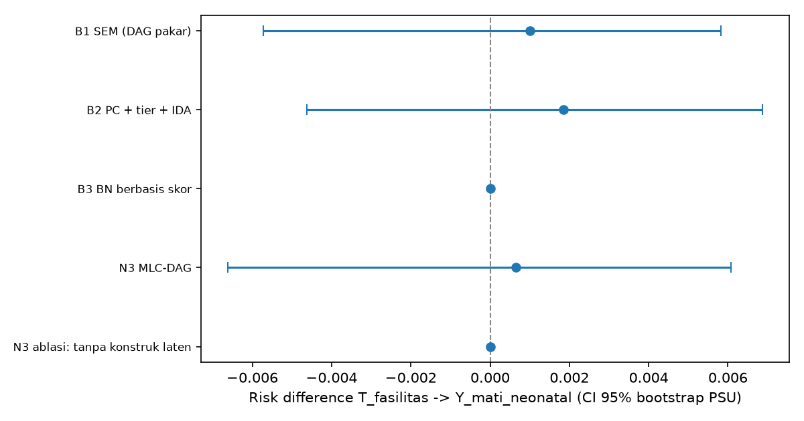
Gambar 7.4.1 Risk difference dan CI 95%: kandidat vs baseline
Tabel 7.4.2 Ringkasan MLC-DAG dan ablasi tanpa konstruk
ukuran | nilai
node tanpa konstruk | 29
node struktural | 16
indikator awal | 19
indikator dibuang | 0
reliabilitas omega | eta_pendidikan=0,90, eta_kebersihan=0,33, eta_ekonomi=komposit (PC1 56%), eta_akses=komposit (PC1 45%)
konstruk bermasalah | -
detik korelasi | 3,736
detik model ukur | 0,038
detik struktur | 0,221
detik struktur tanpa konstruk | 2,369
uji atau skor | 945 skor lokal
uji atau skor tanpa konstruk | 8375 skor lokal
sisi | 52
adjustment | anak_laki, eta_pendidikan, fasilitas_klaster_lo, jarak_klaster_lo, kembar, p0_daerah_mar2017, perdesaan, umur_ibu, urutan_lahir
catatan | -

Tabel 7.4.3 Muatan faktor setelah purifikasi
konstruk | jenis | indikator | muatan | galat | bobot komposit | biner
eta_pendidikan | reflektif | pend_ibu_thn | 0,981 | 0,037 | – | False
eta_pendidikan | reflektif | ind_pend_ibu_level | 0,941 | 0,114 | – | False
eta_pendidikan | reflektif | pend_suami_kat | 0,625 | 0,609 | – | False
eta_kebersihan | reflektif → dipecah (ω < 0.70) | cuci_tangan_dasar | 0,392 | 0,846 | – | True
eta_kebersihan | reflektif → dipecah (ω < 0.70) | olah_air_efektif | −0,495 | 0,755 | – | True
eta_kebersihan | reflektif → dipecah (ω < 0.70) | air_layak | 0,995 | 0,010 | – | True
eta_ekonomi | komposit (formatif) | ind_listrik | – | – | 0.3475819893238095 | True
eta_ekonomi | komposit (formatif) | ind_tv | – | – | 0.3627299403639131 | True
eta_ekonomi | komposit (formatif) | ind_kulkas | – | – | 0.3744647693529533 | True
eta_ekonomi | komposit (formatif) | ind_motor | – | – | 0.3111316341942483 | True
eta_ekonomi | komposit (formatif) | ind_mobil | – | – | 0.3562981315496795 | True
eta_ekonomi | komposit (formatif) | ind_bank | – | – | 0.2879457022457447 | True
eta_ekonomi | komposit (formatif) | ind_lantai | – | – | 0.2975629302923004 | True
eta_ekonomi | komposit (formatif) | ind_dinding | – | – | 0.2654973700527325 | True
eta_ekonomi | komposit (formatif) | ind_atap | – | – | 0.376421780456052 | True
eta_akses | komposit (formatif) | hambatan_jarak | – | – | 0.5548470295023447 | True
eta_akses | komposit (formatif) | hambatan_biaya | – | – | 0.5521734604947371 | True
eta_akses | komposit (formatif) | rasio_pkm_per_kec | – | – | -0.4681757551171758 | False
eta_akses | komposit (formatif) | pct_pkm_kurang_bidan | – | – | -0.409952077318988 | False

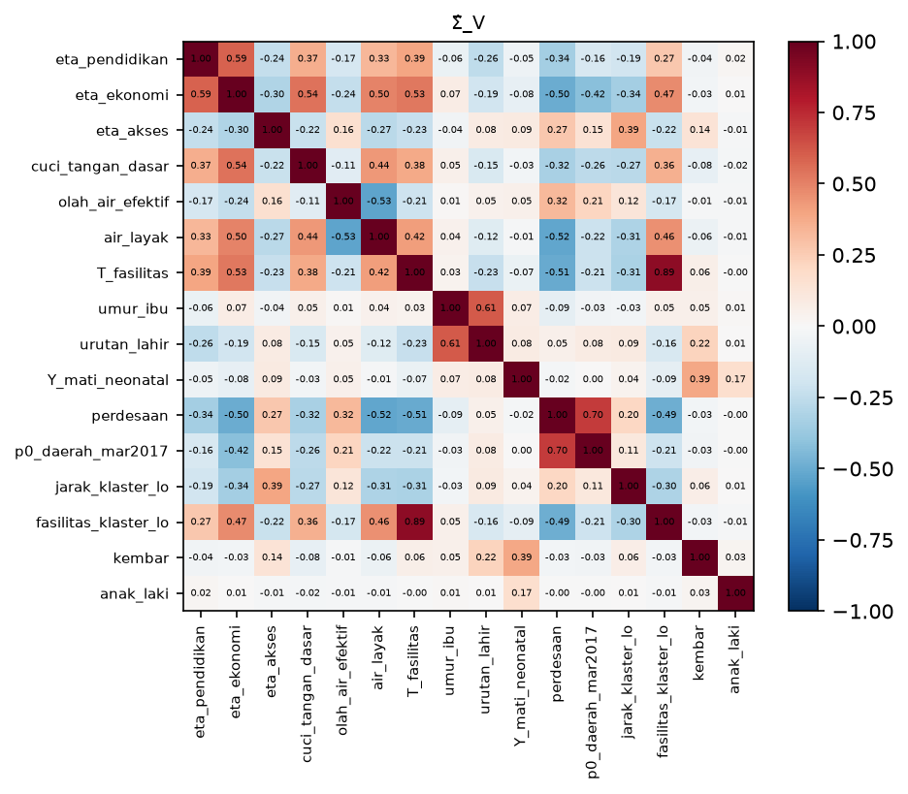
Gambar 7.4.2 Korelasi konstruk (terkoreksi galat ukur) dan variabel teramati
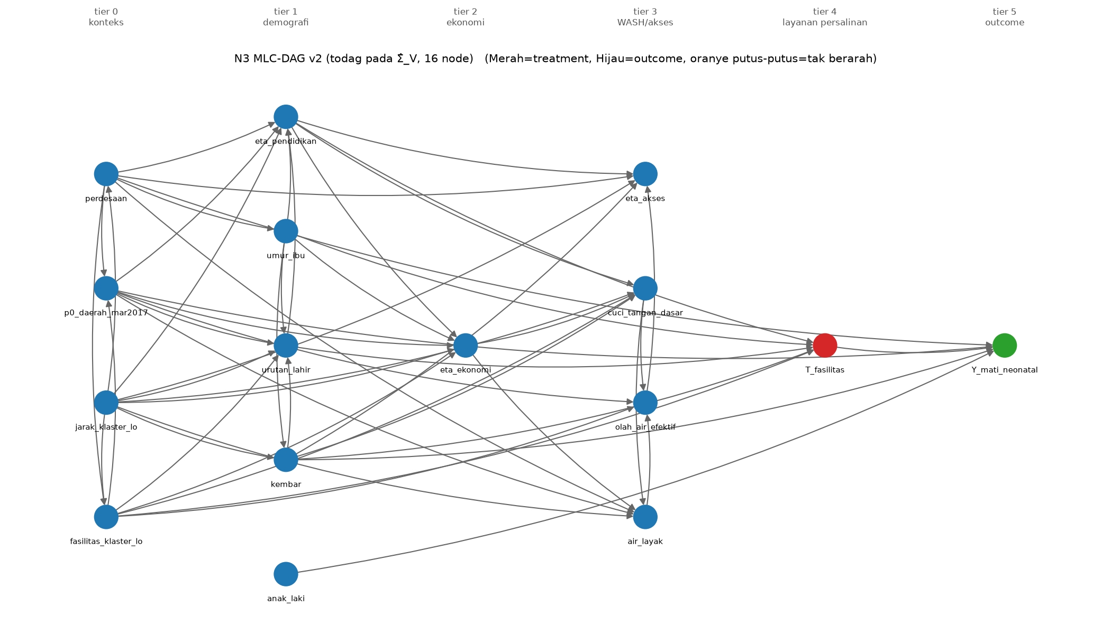
Gambar 7.4.3 DAG struktural hasil MLC-DAG

7.5 sanitasi_diare_ctps: sanitasi layak → diare pada balita (2 minggu terakhir)

Rangkuman proses
1. Membentuk data MLC: 15.604 kasus lengkap pada 19 indikator konstruk dan variabel teramati (treatment, outcome, umur ibu, urutan lahir, dan confounder konteks DAG analisis).
2. Menetapkan jenis konstruk (N3 v2): komposit formatif eta_ekonomi, eta_akses; reflektif eta_pendidikan; reflektif yang dipecah karena ω < 0,7: eta_kebersihan.
3. Menghitung matriks korelasi respons laten berbobot survei: tetrakorik (biner–biner), biserial (biner–kontinu), Pearson berbobot (lainnya).
4. Mengestimasi model satu-faktor per konstruk dan memurnikan indikator dengan kendala tetrad di dalam dan lintas konstruk serta batas muatan 0,30: 0 indikator dibuang.
5. Menghitung kovarians antar-konstruk yang dikoreksi galat ukur, λ_dᵀ S_de λ_e / ((λ_dᵀλ_d)(λ_eᵀλ_e)), sehingga statistik cukup Σ̂_V hanya berukuran 18×18.
6. Menemukan DAG pada Σ̂_V (todag), lalu membandingkannya dengan ablasi tanpa konstruk (penemuan yang sama pada 31 node indikator mentah).
7. Menghitung efek dengan langkah estimasi bersama; konstruk dalam adjustment set diwakili skor faktor Bartlett.

Narasi
Konstruk laten mengecilkan graf dari 31 menjadi 18 node (statistik cukup 961 → 324 entri). Tahap penemuan struktur hanya 0,226 detik (1187 skor lokal) dibanding 1,804 detik (9482 skor lokal) tanpa konstruk; biaya terbesar justru korelasi tetrakorik (2,32 detik) yang dipakai bersama oleh keduanya.
Reliabilitas / jenis konstruk: eta_pendidikan=0,89, eta_kebersihan=0,32, eta_ekonomi=komposit (PC1 56%), eta_akses=komposit (PC1 45%). Aset dan akses diperlakukan sebagai indeks komposit karena indikatornya membentuk dimensi (formatif), bukan dicerminkan oleh satu faktor; konstruk reflektif hanya dipertahankan bila reliabilitasnya memadai.
Perbandingan dengan baseline. Dengan kriteria waktu penemuan, memori puncak, lebar CI, peringkat rata-rata terbaik diraih B2 PC + tier + IDA (2,00; unggul pada memori puncak, lebar CI); N3 MLC-DAG berada di urutan ke-3 dari 4 metode yang diperingkat (peringkat rata-rata 3,00). Estimasi efeknya RD -0,0190 [-0,0380; 0,0019], tidak bermakna secara statistik (CI 95% memuat nol). Perbandingan pada data nyata tanpa ground truth bukan bukti keunggulan; klaim kandidat harus diuji pada evaluasi semi-sintetik.

Hasil dan perbandingan
Tabel 7.5.1 Perbandingan dengan baseline B1–B3 (hijau = terbaik; kriteria: waktu penemuan, memori puncak, lebar CI; B1 tidak diperingkat pada waktu dan memori)
metode | node | detik penemuan | memori MB | RD [CI 95%] | lebar CI | peringkat rata2
B1 SEM (DAG pakar) | – | 0,019 | 5,87 | −0,0193 [−0,0365; −0,0012] | 0,0353 | –
B2 PC + tier + IDA | – | 7,317 | 3,91 | −0,0185 [−0,0375; −0,0008] | 0,0367 | 2,00
B3 BN berbasis skor | – | 0,471 | 5,92 | −0,0201 [−0,0388; −0,0020] | 0,0368 | 2,00
N3 MLC-DAG | 18 | 2,583 | 9,95 | −0,0190 [−0,0380; +0,0019] | 0,0398 | 3,00
N3 ablasi: tanpa konstruk laten | 31 | 4,126 | 5,46 | +0,0000 [+0,0000; +0,0000] | – | 3,00

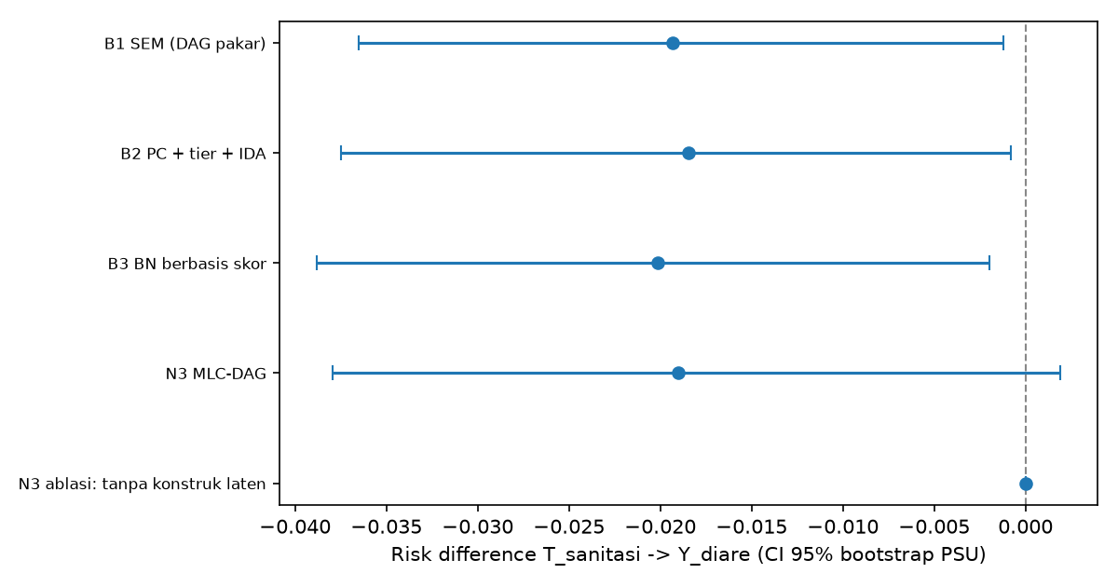
Gambar 7.5.1 Risk difference dan CI 95%: kandidat vs baseline
Tabel 7.5.2 Ringkasan MLC-DAG dan ablasi tanpa konstruk
ukuran | nilai
node tanpa konstruk | 31
node struktural | 18
indikator awal | 19
indikator dibuang | 0
reliabilitas omega | eta_pendidikan=0,89, eta_kebersihan=0,32, eta_ekonomi=komposit (PC1 56%), eta_akses=komposit (PC1 45%)
konstruk bermasalah | -
detik korelasi | 2,322
detik model ukur | 0,035
detik struktur | 0,226
detik struktur tanpa konstruk | 1,804
uji atau skor | 1187 skor lokal
uji atau skor tanpa konstruk | 9482 skor lokal
sisi | 60
adjustment | air_layak, cuci_tangan_dasar, cuci_tangan_klaster_lo, eta_ekonomi, eta_pendidikan, org_per_kamar, p0_daerah_mar2017, perdesaan, sanitasi_klaster_lo, umur_anak_bln, umur_ibu, urutan_lahir
catatan | -

Tabel 7.5.3 Muatan faktor setelah purifikasi
konstruk | jenis | indikator | muatan | galat | bobot komposit | biner
eta_pendidikan | reflektif | pend_ibu_thn | 0,981 | 0,037 | – | False
eta_pendidikan | reflektif | ind_pend_ibu_level | 0,940 | 0,116 | – | False
eta_pendidikan | reflektif | pend_suami_kat | 0,624 | 0,611 | – | False
eta_kebersihan | reflektif → dipecah (ω < 0.70) | cuci_tangan_dasar | 0,380 | 0,855 | – | True
eta_kebersihan | reflektif → dipecah (ω < 0.70) | olah_air_efektif | −0,500 | 0,750 | – | True
eta_kebersihan | reflektif → dipecah (ω < 0.70) | air_layak | 0,995 | 0,010 | – | True
eta_ekonomi | komposit (formatif) | ind_listrik | – | – | 0.3470030188450262 | True
eta_ekonomi | komposit (formatif) | ind_tv | – | – | 0.361584966547462 | True
eta_ekonomi | komposit (formatif) | ind_kulkas | – | – | 0.3748921324342677 | True
eta_ekonomi | komposit (formatif) | ind_motor | – | – | 0.3108227690415449 | True
eta_ekonomi | komposit (formatif) | ind_mobil | – | – | 0.3571171984400955 | True
eta_ekonomi | komposit (formatif) | ind_bank | – | – | 0.2865488771172699 | True
eta_ekonomi | komposit (formatif) | ind_lantai | – | – | 0.2966532075460376 | True
eta_ekonomi | komposit (formatif) | ind_dinding | – | – | 0.2684748829747846 | True
eta_ekonomi | komposit (formatif) | ind_atap | – | – | 0.3767830561861765 | True
eta_akses | komposit (formatif) | hambatan_jarak | – | – | 0.549321104611008 | True
eta_akses | komposit (formatif) | hambatan_biaya | – | – | 0.5476435624062461 | True
eta_akses | komposit (formatif) | rasio_pkm_per_kec | – | – | -0.4743885330790324 | False
eta_akses | komposit (formatif) | pct_pkm_kurang_bidan | – | – | -0.4162791998972103 | False

Gambar 7.5.2 Korelasi konstruk (terkoreksi galat ukur) dan variabel teramati
Gambar 7.5.3 DAG struktural hasil MLC-DAG

7.6 pbi_diare_biaya: kepesertaan JKN PBI → diare pada balita (2 minggu terakhir)

Rangkuman proses
1. Membentuk data MLC: 15.718 kasus lengkap pada 19 indikator konstruk dan variabel teramati (treatment, outcome, umur ibu, urutan lahir, dan confounder konteks DAG analisis).
2. Menetapkan jenis konstruk (N3 v2): komposit formatif eta_ekonomi, eta_akses; reflektif eta_pendidikan; reflektif yang dipecah karena ω < 0,7: eta_kebersihan.
3. Menghitung matriks korelasi respons laten berbobot survei: tetrakorik (biner–biner), biserial (biner–kontinu), Pearson berbobot (lainnya).
4. Mengestimasi model satu-faktor per konstruk dan memurnikan indikator dengan kendala tetrad di dalam dan lintas konstruk serta batas muatan 0,30: 0 indikator dibuang.
5. Menghitung kovarians antar-konstruk yang dikoreksi galat ukur, λ_dᵀ S_de λ_e / ((λ_dᵀλ_d)(λ_eᵀλ_e)), sehingga statistik cukup Σ̂_V hanya berukuran 19×19.
6. Menemukan DAG pada Σ̂_V (todag), lalu membandingkannya dengan ablasi tanpa konstruk (penemuan yang sama pada 32 node indikator mentah).
7. Menghitung efek dengan langkah estimasi bersama; konstruk dalam adjustment set diwakili skor faktor Bartlett.

Narasi
Konstruk laten mengecilkan graf dari 32 menjadi 19 node (statistik cukup 1.024 → 361 entri). Tahap penemuan struktur hanya 0,672 detik (2641 skor lokal) dibanding 2,132 detik (10179 skor lokal) tanpa konstruk; biaya terbesar justru korelasi tetrakorik (2,79 detik) yang dipakai bersama oleh keduanya. Graf yang ditemukan tidak memuat jalur berarah dari T_pbi ke Y_diare, sehingga efek kausal menurut graf ini nol.
Reliabilitas / jenis konstruk: eta_pendidikan=0,89, eta_kebersihan=0,32, eta_ekonomi=komposit (PC1 56%), eta_akses=komposit (PC1 45%). Aset dan akses diperlakukan sebagai indeks komposit karena indikatornya membentuk dimensi (formatif), bukan dicerminkan oleh satu faktor; konstruk reflektif hanya dipertahankan bila reliabilitasnya memadai.
Perbandingan dengan baseline. Dengan kriteria waktu penemuan, memori puncak, lebar CI, peringkat rata-rata terbaik diraih B2 PC + tier + IDA (1,33; unggul pada memori puncak, lebar CI); N3 MLC-DAG berada di urutan ke-4 dari 4 metode yang diperingkat (peringkat rata-rata 3,33). Efeknya nol menurut graf (tidak ada jalur berarah), sehingga tidak ada CI. Perbandingan pada data nyata tanpa ground truth bukan bukti keunggulan; klaim kandidat harus diuji pada evaluasi semi-sintetik.

Hasil dan perbandingan
Tabel 7.6.1 Perbandingan dengan baseline B1–B3 (hijau = terbaik; kriteria: waktu penemuan, memori puncak, lebar CI; B1 tidak diperingkat pada waktu dan memori)
metode | node | detik penemuan | memori MB | RD [CI 95%] | lebar CI | peringkat rata2
B1 SEM (DAG pakar) | – | 0,016 | 5,97 | +0,0191 [+0,0048; +0,0368] | 0,0320 | –
B2 PC + tier + IDA | – | 2,957 | 3,98 | +0,0214 [+0,0054; +0,0373] | 0,0319 | 1,33
B3 BN berbasis skor | – | 0,405 | 6,02 | +0,0203 [+0,0056; +0,0377] | 0,0321 | 2,00
N3 MLC-DAG | 19 | 3,501 | 10,78 | +0,0000 [+0,0000; +0,0000] | – | 3,33
N3 ablasi: tanpa konstruk laten | 32 | 4,925 | 5,62 | +0,0000 [+0,0000; +0,0000] | – | 3,00

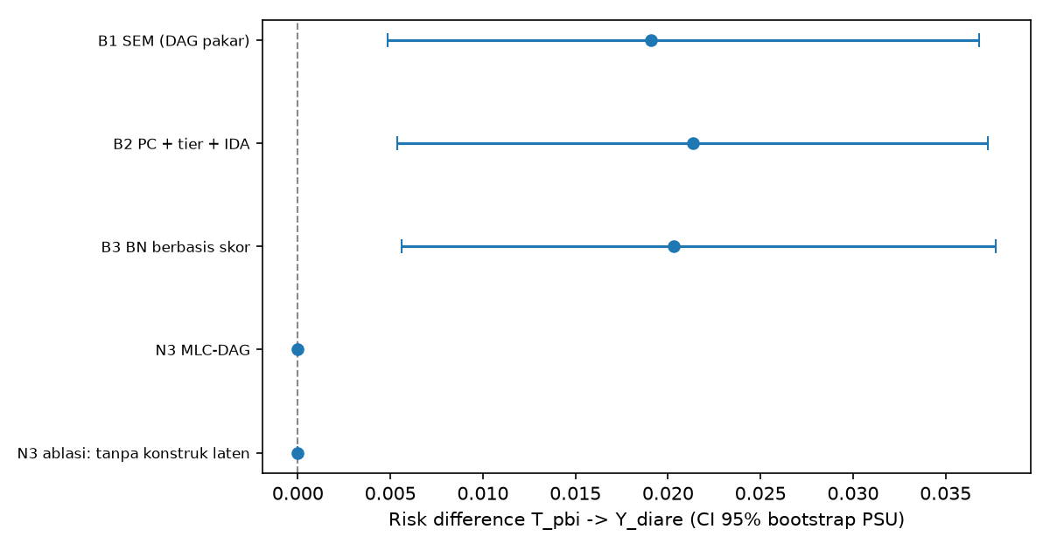
Gambar 7.6.1 Risk difference dan CI 95%: kandidat vs baseline
Tabel 7.6.2 Ringkasan MLC-DAG dan ablasi tanpa konstruk
ukuran | nilai
node tanpa konstruk | 32
node struktural | 19
indikator awal | 19
indikator dibuang | 0
reliabilitas omega | eta_pendidikan=0,89, eta_kebersihan=0,32, eta_ekonomi=komposit (PC1 56%), eta_akses=komposit (PC1 45%)
konstruk bermasalah | -
detik korelasi | 2,793
detik model ukur | 0,036
detik struktur | 0,672
detik struktur tanpa konstruk | 2,132
uji atau skor | 2641 skor lokal
uji atau skor tanpa konstruk | 10179 skor lokal
sisi | 68
adjustment | T_sanitasi, air_layak, cuci_tangan_dasar, eta_ekonomi, eta_pendidikan, ibu_bekerja, jml_art, kk_perempuan, p0_daerah_mar2017, pbi_pct_prov, perdesaan, umur_anak_bln, umur_ibu, urutan_lahir
catatan | tidak ada jalur berarah T->Y di graf: efek = 0

Tabel 7.6.3 Muatan faktor setelah purifikasi
konstruk | jenis | indikator | muatan | galat | bobot komposit | biner
eta_pendidikan | reflektif | pend_ibu_thn | 0,982 | 0,036 | – | False
eta_pendidikan | reflektif | ind_pend_ibu_level | 0,940 | 0,116 | – | False
eta_pendidikan | reflektif | pend_suami_kat | 0,623 | 0,612 | – | False
eta_kebersihan | reflektif → dipecah (ω < 0.70) | cuci_tangan_dasar | 0,381 | 0,855 | – | True
eta_kebersihan | reflektif → dipecah (ω < 0.70) | olah_air_efektif | −0,496 | 0,754 | – | True
eta_kebersihan | reflektif → dipecah (ω < 0.70) | air_layak | 0,995 | 0,010 | – | True
eta_ekonomi | komposit (formatif) | ind_listrik | – | – | 0.3461721902383561 | True
eta_ekonomi | komposit (formatif) | ind_tv | – | – | 0.3626122772100327 | True
eta_ekonomi | komposit (formatif) | ind_kulkas | – | – | 0.3750936831171417 | True
eta_ekonomi | komposit (formatif) | ind_motor | – | – | 0.3092600220206286 | True
eta_ekonomi | komposit (formatif) | ind_mobil | – | – | 0.3577105764858186 | True
eta_ekonomi | komposit (formatif) | ind_bank | – | – | 0.2877474012583838 | True
eta_ekonomi | komposit (formatif) | ind_lantai | – | – | 0.2970715139709123 | True
eta_ekonomi | komposit (formatif) | ind_dinding | – | – | 0.2672931227497892 | True
eta_ekonomi | komposit (formatif) | ind_atap | – | – | 0.3766797013969274 | True
eta_akses | komposit (formatif) | hambatan_jarak | – | – | 0.548003928946034 | True
eta_akses | komposit (formatif) | hambatan_biaya | – | – | 0.5454850938797073 | True
eta_akses | komposit (formatif) | rasio_pkm_per_kec | – | – | -0.4762727951333181 | False
eta_akses | komposit (formatif) | pct_pkm_kurang_bidan | – | – | -0.4186907341112925 | False

Gambar 7.6.2 Korelasi konstruk (terkoreksi galat ukur) dan variabel teramati
Gambar 7.6.3 DAG struktural hasil MLC-DAG

8. SOL-DAG

8.1 sanitasi_diare: sanitasi layak → diare pada balita (2 minggu terakhir)

Rangkuman proses
1. Langkah 1 (MLC v2): konstruk reflektif eta_pendidikan; komposit formatif eta_ekonomi, eta_akses; konstruk yang dipecah menjadi indikator eta_kebersihan; kovarians Σ̂_V terkoreksi galat ukur (18 node).
2. Langkah 2 (SD-Hybrid): skeleton PC-stable dengan uji terkoreksi desain (Rao-Scott orde 2 / t-desain, α = 0,05); 11269 uji, 51 sisi.
3. Langkah 3 (TO-DAG): pencarian urutan di dalam tier dengan skor Gauss berskala n_eff = 2.356, induk dibatasi skeleton.
4. Langkah 4 (estimasi): PSU dibagi dua di dalam strata; graf ditemukan pada separuh A (7.728 kelahiran), AIPW berbobot survei pada separuh B (7.876), CI bootstrap PSU (500 replikasi).
5. Ablasi: mengulang pipeline dengan mematikan satu komponen (MLC, koreksi desain, tier, pemisahan sampel).
6. SOL v2 (pra-registrasi): graf PC-stable + tier dengan uji-t desain hanya memilih himpunan penyesuaian (induk T, ala IDA); efek selalu diestimasi dengan AIPW cross-fitting per PSU dan SE fungsi pengaruh + linearisasi desain.

Narasi
SOL-DAG menemukan graf dengan 40 sisi pada 18 node dalam 20,4 detik (memori puncak 3,4 MB). Graf ini tidak memuat jalur berarah dari T_sanitasi ke Y_diare, sehingga efek sanitasi layak terhadap diare pada balita (2 minggu terakhir) menurut SOL-DAG adalah nol. Penyebabnya, uji terkoreksi desain menghapus sisi yang hanya lemah bermakna setelah dikondisikan pada variabel konteks; ini adalah kehilangan daya uji yang diantisipasi dokumen Tahap 3.
Ablasi. SOL tanpa MLC: 33 sisi, skeleton 37, RD 0,0000 (tanpa jalur T→Y); SOL tanpa koreksi desain: 53 sisi, skeleton 63, RD -0,0325; SOL tanpa tier: 38 sisi, skeleton 51, RD -0,0378; SOL tanpa pemisahan sampel: 54 sisi, skeleton 67, RD -0,0307. Perbedaan antar-varian menunjukkan kontribusi tiap komponen pada data nyata; uji formal H1–H5 dengan graf benar ada di menu Benchmark.
SOL v2. SOL v2 (desain): RD -0,0324 [-0,0544; -0,0104] (bermakna secara statistik (CI 95% tidak memuat nol)), induk T: sanitasi_klaster_lo, pend_ibu_thn, org_per_kamar, skor_kekayaan_nonwash, cuci_tangan_dasar; SOL v2 naif: RD -0,0326 [-0,0545; -0,0106] (bermakna secara statistik (CI 95% tidak memuat nol)), induk T: sanitasi_klaster_lo, pend_ibu_thn, org_per_kamar, skor_kekayaan_nonwash, air_layak, cuci_tangan_dasar; SOL v2 + MLC: RD -0,0309 [-0,0524; -0,0094] (bermakna secara statistik (CI 95% tidak memuat nol)), induk T: eta_pendidikan, eta_ekonomi, umur_ibu, sanitasi_klaster_lo, org_per_kamar. Berbeda dengan v1, efek tidak lagi dinolkan ketika graf tidak memuat jalur T→Y; graf hanya menentukan variabel yang dikontrol.

Hasil
Tabel 8.1.1 SOL-DAG dan ablasinya
varian | node | sisi | sisi skeleton | jumlah uji | n eff | RD [CI 95%] | detik penemuan | memori MB
SOL-DAG | 18 | 40 | 51 | 11.269 | 2.356 | +0,0000 [+0,0000; +0,0000] | 20,364 | 3,44
SOL tanpa MLC | 15 | 33 | 37 | 5.117 | 2.469 | +0,0000 [+0,0000; +0,0000] | 8,883 | 4,09
SOL tanpa koreksi desain | 18 | 53 | 63 | 18.256 | 7.728 | −0,0325 [−0,0633; −0,0021] | 13,095 | 2,33
SOL tanpa tier | 18 | 38 | 51 | 11.269 | 2.356 | −0,0378 [−0,0619; −0,0146] | 24,741 | 3,44
SOL tanpa pemisahan sampel | 18 | 54 | 67 | 20.242 | 4.914 | −0,0307 [−0,0539; −0,0114] | 65,150 | 6,92

Tabel 8.1.2 SOL-DAG dibanding baseline dan kandidat (data nyata)
metode | node | sisi | RD [CI 95%] | detik penemuan | memori MB
SOL-DAG | 18 | 40 | +0,0000 [+0,0000; +0,0000] | 20,364 | 3,44
SOL tanpa MLC | 15 | 33 | +0,0000 [+0,0000; +0,0000] | 8,883 | 4,09
SOL tanpa koreksi desain | 18 | 53 | −0,0325 [−0,0633; −0,0021] | 13,095 | 2,33
SOL tanpa tier | 18 | 38 | −0,0378 [−0,0619; −0,0146] | 24,741 | 3,44
SOL tanpa pemisahan sampel | 18 | 54 | −0,0307 [−0,0539; −0,0114] | 65,150 | 6,92
B1 SEM (DAG pakar) | – | 29 | −0,0194 [−0,0381; −0,0004] | 0,025 | 5,87
B2 PC + tier + IDA | – | 46 | −0,0185 [−0,0361; +0,0006] | 13,402 | 3,91
B3 BN berbasis skor | – | 50 | −0,0201 [−0,0399; −0,0016] | 0,975 | 5,92
N1 SD-Hybrid | – | 36 | +0,0000 [+0,0000; +0,0000] | 29,069 | 11,55
N2 TO-DAG | – | 42 | +0,0000 [+0,0000; +0,0000] | 0,320 | 8,29
N3 MLC-DAG | – | 60 | −0,0190 [−0,0366; −0,0001] | 6,225 | 9,95
N3 ablasi: tanpa konstruk laten | – | 102 | +0,0000 [+0,0000; +0,0000] | 10,948 | 6,21

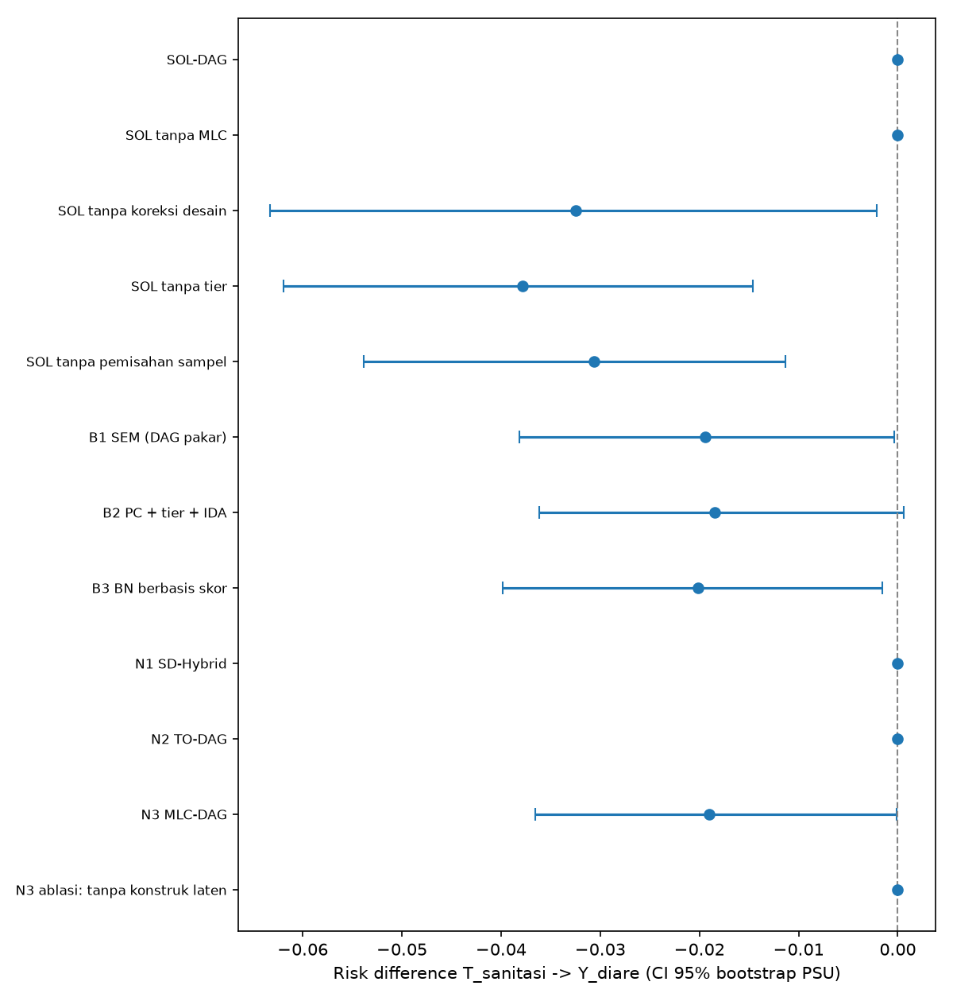
Gambar 8.1.1 Risk difference dan CI 95% per metode
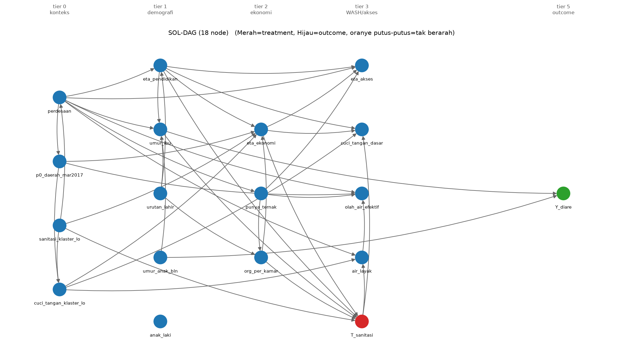
Gambar 8.1.2 DAG hasil SOL-DAG

SOL v2 (pra-registrasi)
Tabel 8.1.3 SOL v2: efek selalu diestimasi (AIPW cross-fitting)
varian | node | sisi | tak berarah | RD [CI 95%] | himpunan kandidat | induk T | detik
SOL v2 (desain) | 15 | 42 | 0 | −0,0324 [−0,0544; −0,0104] | 1 | sanitasi_klaster_lo, pend_ibu_thn, org_per_kamar, skor_kekayaan_nonwash, cuci_tangan_dasar | 13.731461763381958
SOL v2 naif | 15 | 44 | 2 | −0,0326 [−0,0545; −0,0106] | 1 | sanitasi_klaster_lo, pend_ibu_thn, org_per_kamar, skor_kekayaan_nonwash, air_layak, cuci_tangan_dasar | 20.623108386993408
SOL v2 + MLC | 18 | 67 | 0 | −0,0309 [−0,0524; −0,0094] | 1 | eta_pendidikan, eta_ekonomi, umur_ibu, sanitasi_klaster_lo, org_per_kamar | 44.68410634994507

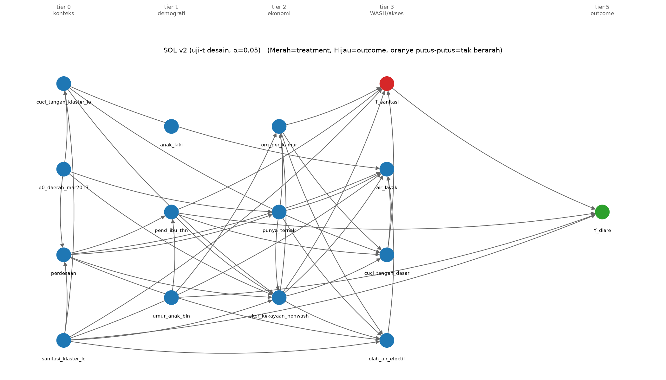
Gambar 8.1.3 Graf SOL v2 (uji-t desain)

8.2 pbi_diare: kepesertaan JKN PBI → diare pada balita (2 minggu terakhir)

Rangkuman proses
1. Langkah 1 (MLC v2): konstruk reflektif eta_pendidikan; komposit formatif eta_ekonomi, eta_akses; konstruk yang dipecah menjadi indikator eta_kebersihan; kovarians Σ̂_V terkoreksi galat ukur (19 node).
2. Langkah 2 (SD-Hybrid): skeleton PC-stable dengan uji terkoreksi desain (Rao-Scott orde 2 / t-desain, α = 0,05); 9084 uji, 52 sisi.
3. Langkah 3 (TO-DAG): pencarian urutan di dalam tier dengan skor Gauss berskala n_eff = 2.498, induk dibatasi skeleton.
4. Langkah 4 (estimasi): PSU dibagi dua di dalam strata; graf ditemukan pada separuh A (7.819 kelahiran), AIPW berbobot survei pada separuh B (7.899), CI bootstrap PSU (500 replikasi).
5. Ablasi: mengulang pipeline dengan mematikan satu komponen (MLC, koreksi desain, tier, pemisahan sampel).
6. SOL v2 (pra-registrasi): graf PC-stable + tier dengan uji-t desain hanya memilih himpunan penyesuaian (induk T, ala IDA); efek selalu diestimasi dengan AIPW cross-fitting per PSU dan SE fungsi pengaruh + linearisasi desain.

Narasi
SOL-DAG menemukan graf dengan 47 sisi pada 19 node dalam 20,5 detik (memori puncak 3,7 MB). Graf ini tidak memuat jalur berarah dari T_pbi ke Y_diare, sehingga efek kepesertaan JKN PBI terhadap diare pada balita (2 minggu terakhir) menurut SOL-DAG adalah nol. Penyebabnya, uji terkoreksi desain menghapus sisi yang hanya lemah bermakna setelah dikondisikan pada variabel konteks; ini adalah kehilangan daya uji yang diantisipasi dokumen Tahap 3.
Ablasi. SOL tanpa MLC: 25 sisi, skeleton 29, RD 0,0000 (tanpa jalur T→Y); SOL tanpa koreksi desain: 51 sisi, skeleton 55, RD 0,0179; SOL tanpa tier: 45 sisi, skeleton 52, RD 0,0202; SOL tanpa pemisahan sampel: 54 sisi, skeleton 64, RD 0,0000 (tanpa jalur T→Y). Perbedaan antar-varian menunjukkan kontribusi tiap komponen pada data nyata; uji formal H1–H5 dengan graf benar ada di menu Benchmark.
SOL v2. SOL v2 (desain): RD 0,0252 [0,0079; 0,0426] (bermakna secara statistik (CI 95% tidak memuat nol)), induk T: pbi_pct_prov, ibu_bekerja, jml_art, pend_ibu_thn, skor_kekayaan_nonwash, T_sanitasi; SOL v2 naif: RD 0,0252 [0,0079; 0,0426] (bermakna secara statistik (CI 95% tidak memuat nol)), induk T: pbi_pct_prov, ibu_bekerja, jml_art, pend_ibu_thn, skor_kekayaan_nonwash, T_sanitasi; SOL v2 + MLC: RD 0,0270 [0,0092; 0,0448] (bermakna secara statistik (CI 95% tidak memuat nol)), induk T: eta_pendidikan, eta_ekonomi, urutan_lahir, pbi_pct_prov, jml_art. Berbeda dengan v1, efek tidak lagi dinolkan ketika graf tidak memuat jalur T→Y; graf hanya menentukan variabel yang dikontrol.

Hasil
Tabel 8.2.1 SOL-DAG dan ablasinya
varian | node | sisi | sisi skeleton | jumlah uji | n eff | RD [CI 95%] | detik penemuan | memori MB
SOL-DAG | 19 | 47 | 52 | 9.084 | 2.498 | +0,0000 [+0,0000; +0,0000] | 20,547 | 3,67
SOL tanpa MLC | 15 | 25 | 29 | 1.760 | 2.478 | +0,0000 [+0,0000; +0,0000] | 3,779 | 4,13
SOL tanpa koreksi desain | 19 | 51 | 55 | 11.647 | 7.819 | +0,0179 [−0,0053; +0,0403] | 11,122 | 2,55
SOL tanpa tier | 19 | 45 | 52 | 9.084 | 2.498 | +0,0202 [−0,0020; +0,0418] | 22,228 | 4,19
SOL tanpa pemisahan sampel | 19 | 54 | 64 | 15.273 | 5.073 | +0,0000 [+0,0000; +0,0000] | 45,103 | 7,34

Tabel 8.2.2 SOL-DAG dibanding baseline dan kandidat (data nyata)
metode | node | sisi | RD [CI 95%] | detik penemuan | memori MB
SOL-DAG | 19 | 47 | +0,0000 [+0,0000; +0,0000] | 20,547 | 3,67
SOL tanpa MLC | 15 | 25 | +0,0000 [+0,0000; +0,0000] | 3,779 | 4,13
SOL tanpa koreksi desain | 19 | 51 | +0,0179 [−0,0053; +0,0403] | 11,122 | 2,55
SOL tanpa tier | 19 | 45 | +0,0202 [−0,0020; +0,0418] | 22,228 | 4,19
SOL tanpa pemisahan sampel | 19 | 54 | +0,0000 [+0,0000; +0,0000] | 45,103 | 7,34
B1 SEM (DAG pakar) | – | 25 | +0,0194 [+0,0044; +0,0335] | 0,007 | 5,96
B2 PC + tier + IDA | – | 39 | +0,0214 [+0,0057; +0,0383] | 3,778 | 3,97
B3 BN berbasis skor | – | 42 | +0,0203 [+0,0043; +0,0352] | 0,331 | 5,95
N1 SD-Hybrid | – | 26 | +0,0000 [+0,0000; +0,0000] | 6,515 | 11,87
N2 TO-DAG | – | 32 | +0,0203 [+0,0052; +0,0375] | 0,254 | 8,43
N3 MLC-DAG | – | 68 | +0,0000 [+0,0000; +0,0000] | 4,863 | 10,79
N3 ablasi: tanpa konstruk laten | – | 110 | +0,0000 [+0,0000; +0,0000] | 6,899 | 5,62

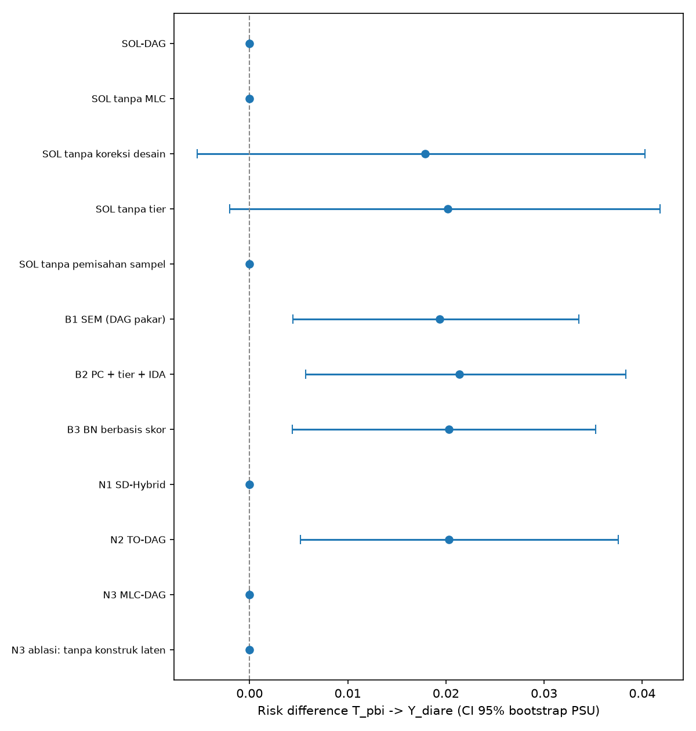
Gambar 8.2.1 Risk difference dan CI 95% per metode
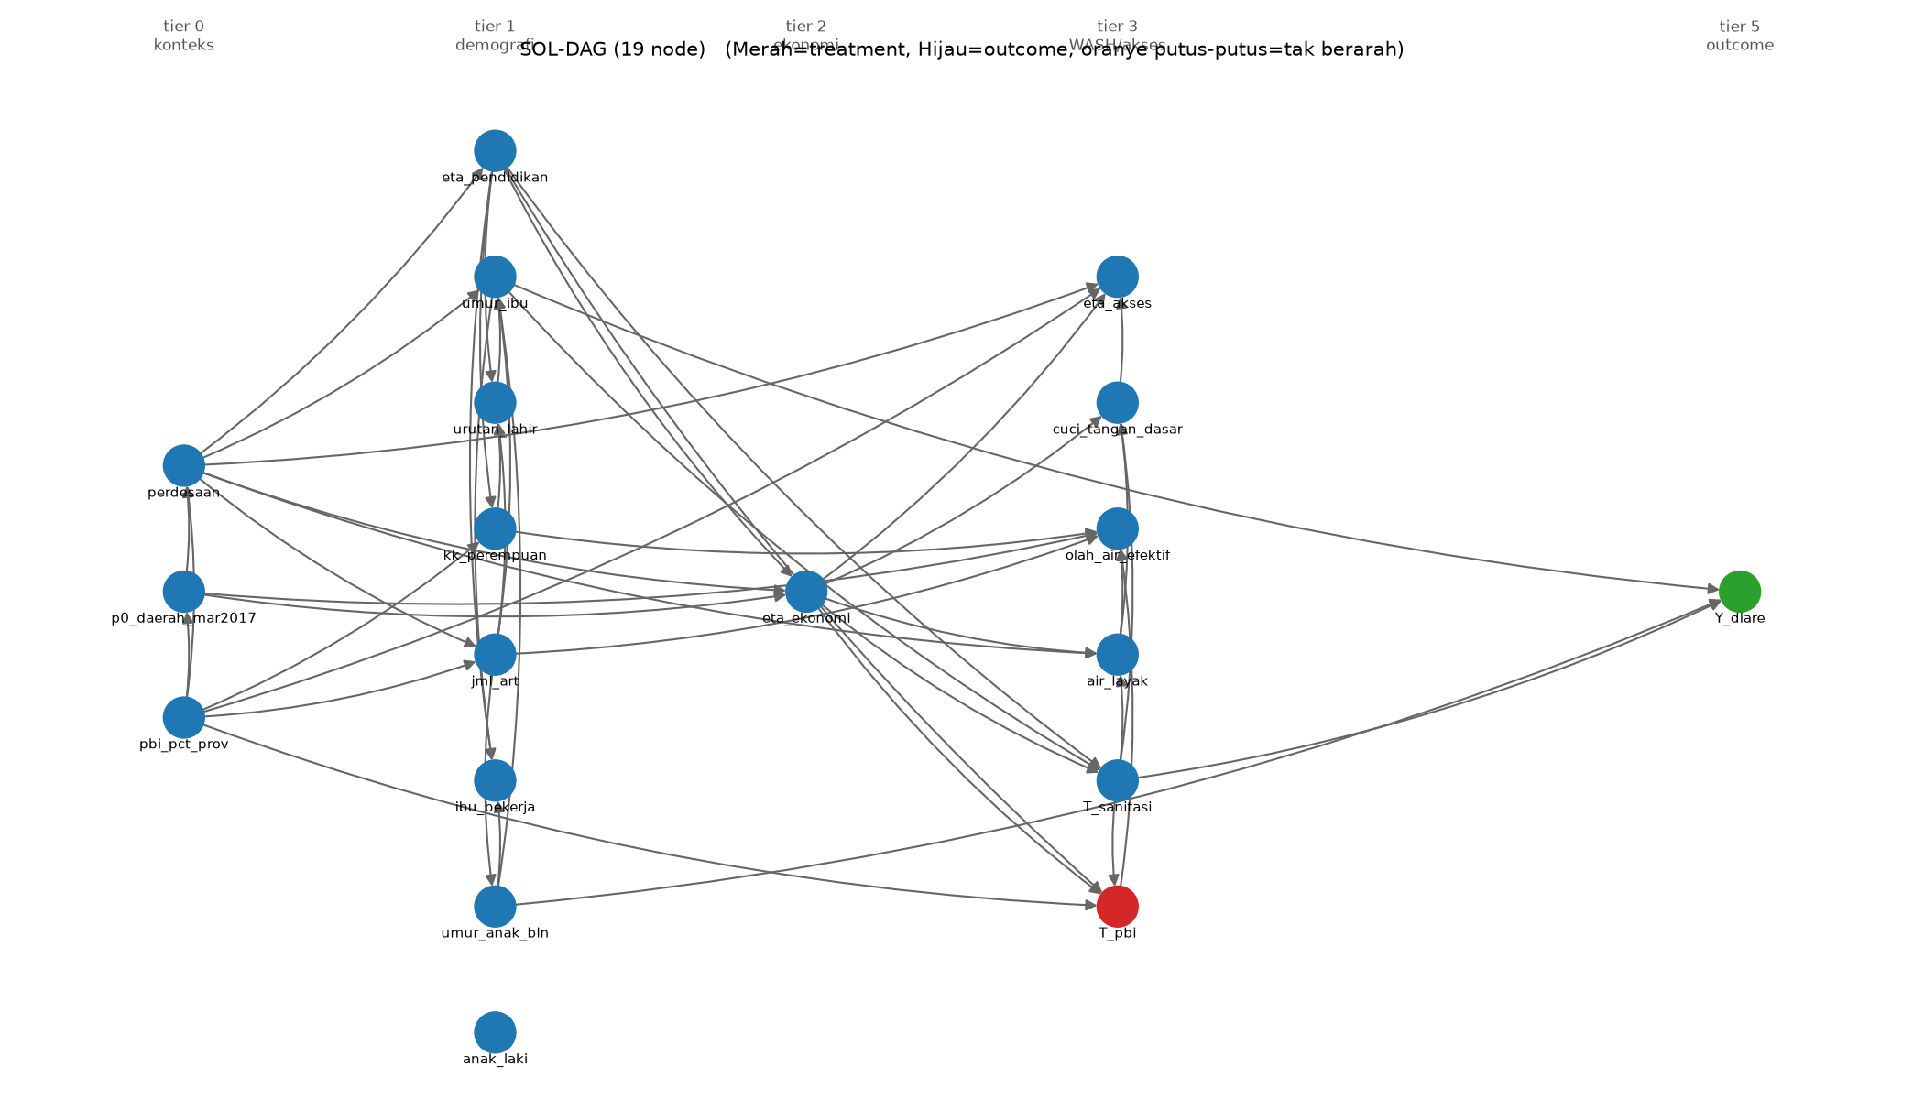
Gambar 8.2.2 DAG hasil SOL-DAG

SOL v2 (pra-registrasi)
Tabel 8.2.3 SOL v2: efek selalu diestimasi (AIPW cross-fitting)
varian | node | sisi | tak berarah | RD [CI 95%] | himpunan kandidat | induk T | detik
SOL v2 (desain) | 15 | 34 | 1 | +0,0252 [+0,0079; +0,0426] | 1 | pbi_pct_prov, ibu_bekerja, jml_art, pend_ibu_thn, skor_kekayaan_nonwash, T_sanitasi | 6.836728572845459
SOL v2 naif | 15 | 39 | 0 | +0,0252 [+0,0079; +0,0426] | 1 | pbi_pct_prov, ibu_bekerja, jml_art, pend_ibu_thn, skor_kekayaan_nonwash, T_sanitasi | 11.01918649673462
SOL v2 + MLC | 19 | 66 | 0 | +0,0270 [+0,0092; +0,0448] | 1 | eta_pendidikan, eta_ekonomi, urutan_lahir, pbi_pct_prov, jml_art | 35.79341459274292

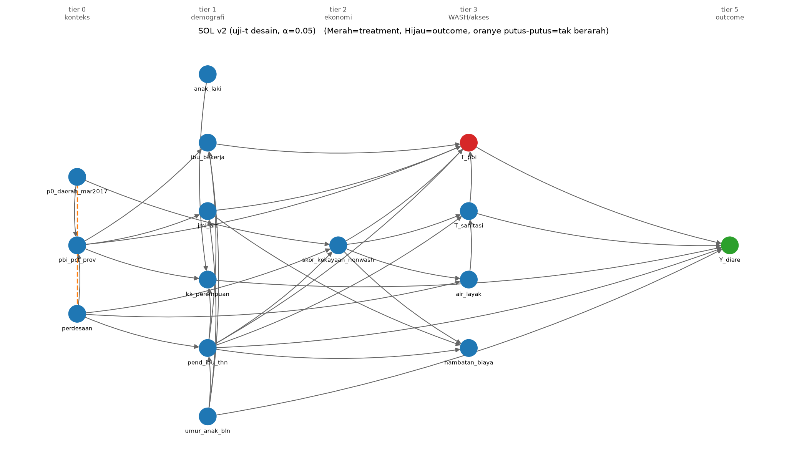
Gambar 8.2.3 Graf SOL v2 (uji-t desain)

8.3 pbi_neonatal: kepesertaan JKN PBI → kematian neonatal

Rangkuman proses
1. Langkah 1 (MLC v2): konstruk reflektif eta_pendidikan; komposit formatif eta_ekonomi, eta_akses; konstruk yang dipecah menjadi indikator eta_kebersihan; kovarians Σ̂_V terkoreksi galat ukur (17 node).
2. Langkah 2 (SD-Hybrid): skeleton PC-stable dengan uji terkoreksi desain (Rao-Scott orde 2 / t-desain, α = 0,05); 4493 uji, 40 sisi.
3. Langkah 3 (TO-DAG): pencarian urutan di dalam tier dengan skor Gauss berskala n_eff = 1.547, induk dibatasi skeleton.
4. Langkah 4 (estimasi): PSU dibagi dua di dalam strata; graf ditemukan pada separuh A (3.182 kelahiran), AIPW berbobot survei pada separuh B (3.203), CI bootstrap PSU (500 replikasi).
5. Ablasi: mengulang pipeline dengan mematikan satu komponen (MLC, koreksi desain, tier, pemisahan sampel).
6. SOL v2 (pra-registrasi): graf PC-stable + tier dengan uji-t desain hanya memilih himpunan penyesuaian (induk T, ala IDA); efek selalu diestimasi dengan AIPW cross-fitting per PSU dan SE fungsi pengaruh + linearisasi desain.

Narasi
SOL-DAG menemukan graf dengan 36 sisi pada 17 node dalam 8,3 detik (memori puncak 1,6 MB). Graf ini tidak memuat jalur berarah dari T_pbi ke Y_mati_neonatal, sehingga efek kepesertaan JKN PBI terhadap kematian neonatal menurut SOL-DAG adalah nol. Penyebabnya, uji terkoreksi desain menghapus sisi yang hanya lemah bermakna setelah dikondisikan pada variabel konteks; ini adalah kehilangan daya uji yang diantisipasi dokumen Tahap 3.
Ablasi. SOL tanpa MLC: 18 sisi, skeleton 21, RD 0,0000 (tanpa jalur T→Y); SOL tanpa koreksi desain: 44 sisi, skeleton 48, RD 0,0000 (tanpa jalur T→Y); SOL tanpa tier: 37 sisi, skeleton 40, RD 0,0000 (tanpa jalur T→Y); SOL tanpa pemisahan sampel: 42 sisi, skeleton 49, RD 0,0000 (tanpa jalur T→Y). Perbedaan antar-varian menunjukkan kontribusi tiap komponen pada data nyata; uji formal H1–H5 dengan graf benar ada di menu Benchmark.
SOL v2. SOL v2 (desain): RD -0,0017 [-0,0081; 0,0047] (tidak bermakna secara statistik (CI 95% memuat nol)), induk T: pbi_pct_prov, jml_art, pend_ibu_thn, skor_kekayaan_nonwash; SOL v2 naif: RD -0,0017 [-0,0081; 0,0047] (tidak bermakna secara statistik (CI 95% memuat nol)), induk T: pbi_pct_prov, jml_art, pend_ibu_thn, skor_kekayaan_nonwash; SOL v2 + MLC: RD -0,0004 [-0,0073; 0,0064] (tidak bermakna secara statistik (CI 95% memuat nol)), induk T: eta_pendidikan, eta_ekonomi, pbi_pct_prov, jml_art. Berbeda dengan v1, efek tidak lagi dinolkan ketika graf tidak memuat jalur T→Y; graf hanya menentukan variabel yang dikontrol.

Hasil
Tabel 8.3.1 SOL-DAG dan ablasinya
varian | node | sisi | sisi skeleton | jumlah uji | n eff | RD [CI 95%] | detik penemuan | memori MB
SOL-DAG | 17 | 36 | 40 | 4.493 | 1.547 | +0,0000 [+0,0000; +0,0000] | 8,296 | 1,57
SOL tanpa MLC | 13 | 18 | 21 | 990 | 1.624 | +0,0000 [+0,0000; +0,0000] | 1,363 | 1,56
SOL tanpa koreksi desain | 17 | 44 | 48 | 6.169 | 3.182 | +0,0000 [+0,0000; +0,0000] | 6,591 | 0,98
SOL tanpa tier | 17 | 37 | 40 | 4.493 | 1.547 | +0,0000 [+0,0000; +0,0000] | 8,890 | 2,72
SOL tanpa pemisahan sampel | 17 | 42 | 49 | 7.328 | 2.969 | +0,0000 [+0,0000; +0,0000] | 11,613 | 2,98

Tabel 8.3.2 SOL-DAG dibanding baseline dan kandidat (data nyata)
metode | node | sisi | RD [CI 95%] | detik penemuan | memori MB
SOL-DAG | 17 | 36 | +0,0000 [+0,0000; +0,0000] | 8,296 | 1,57
SOL tanpa MLC | 13 | 18 | +0,0000 [+0,0000; +0,0000] | 1,363 | 1,56
SOL tanpa koreksi desain | 17 | 44 | +0,0000 [+0,0000; +0,0000] | 6,591 | 0,98
SOL tanpa tier | 17 | 37 | +0,0000 [+0,0000; +0,0000] | 8,890 | 2,72
SOL tanpa pemisahan sampel | 17 | 42 | +0,0000 [+0,0000; +0,0000] | 11,613 | 2,98
B1 SEM (DAG pakar) | – | 20 | −0,0011 [−0,0067; +0,0045] | 0,010 | 2,18
B2 PC + tier + IDA | – | 28 | −0,0014 [−0,0070; +0,0043] | 2,788 | 1,45
B3 BN berbasis skor | – | 34 | +0,0000 [+0,0000; +0,0000] | 0,397 | 2,18
N1 SD-Hybrid | – | 23 | +0,0000 [+0,0000; +0,0000] | 3,582 | 4,37
N2 TO-DAG | – | 31 | +0,0000 [+0,0000; +0,0000] | 0,298 | 3,16
N3 MLC-DAG | – | 61 | +0,0000 [+0,0000; +0,0000] | 3,448 | 4,13
N3 ablasi: tanpa konstruk laten | – | 97 | +0,0000 [+0,0000; +0,0000] | 5,874 | 5,66

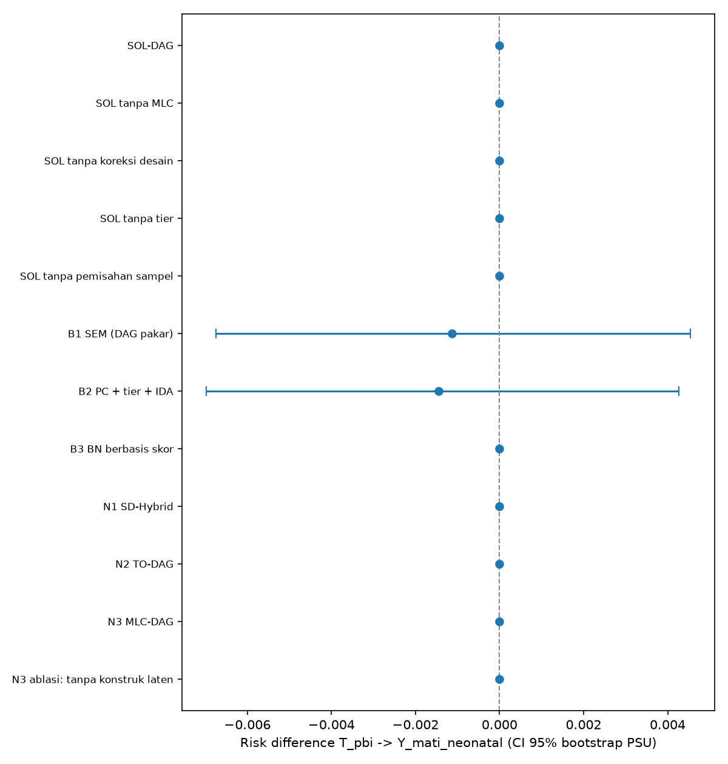
Gambar 8.3.1 Risk difference dan CI 95% per metode
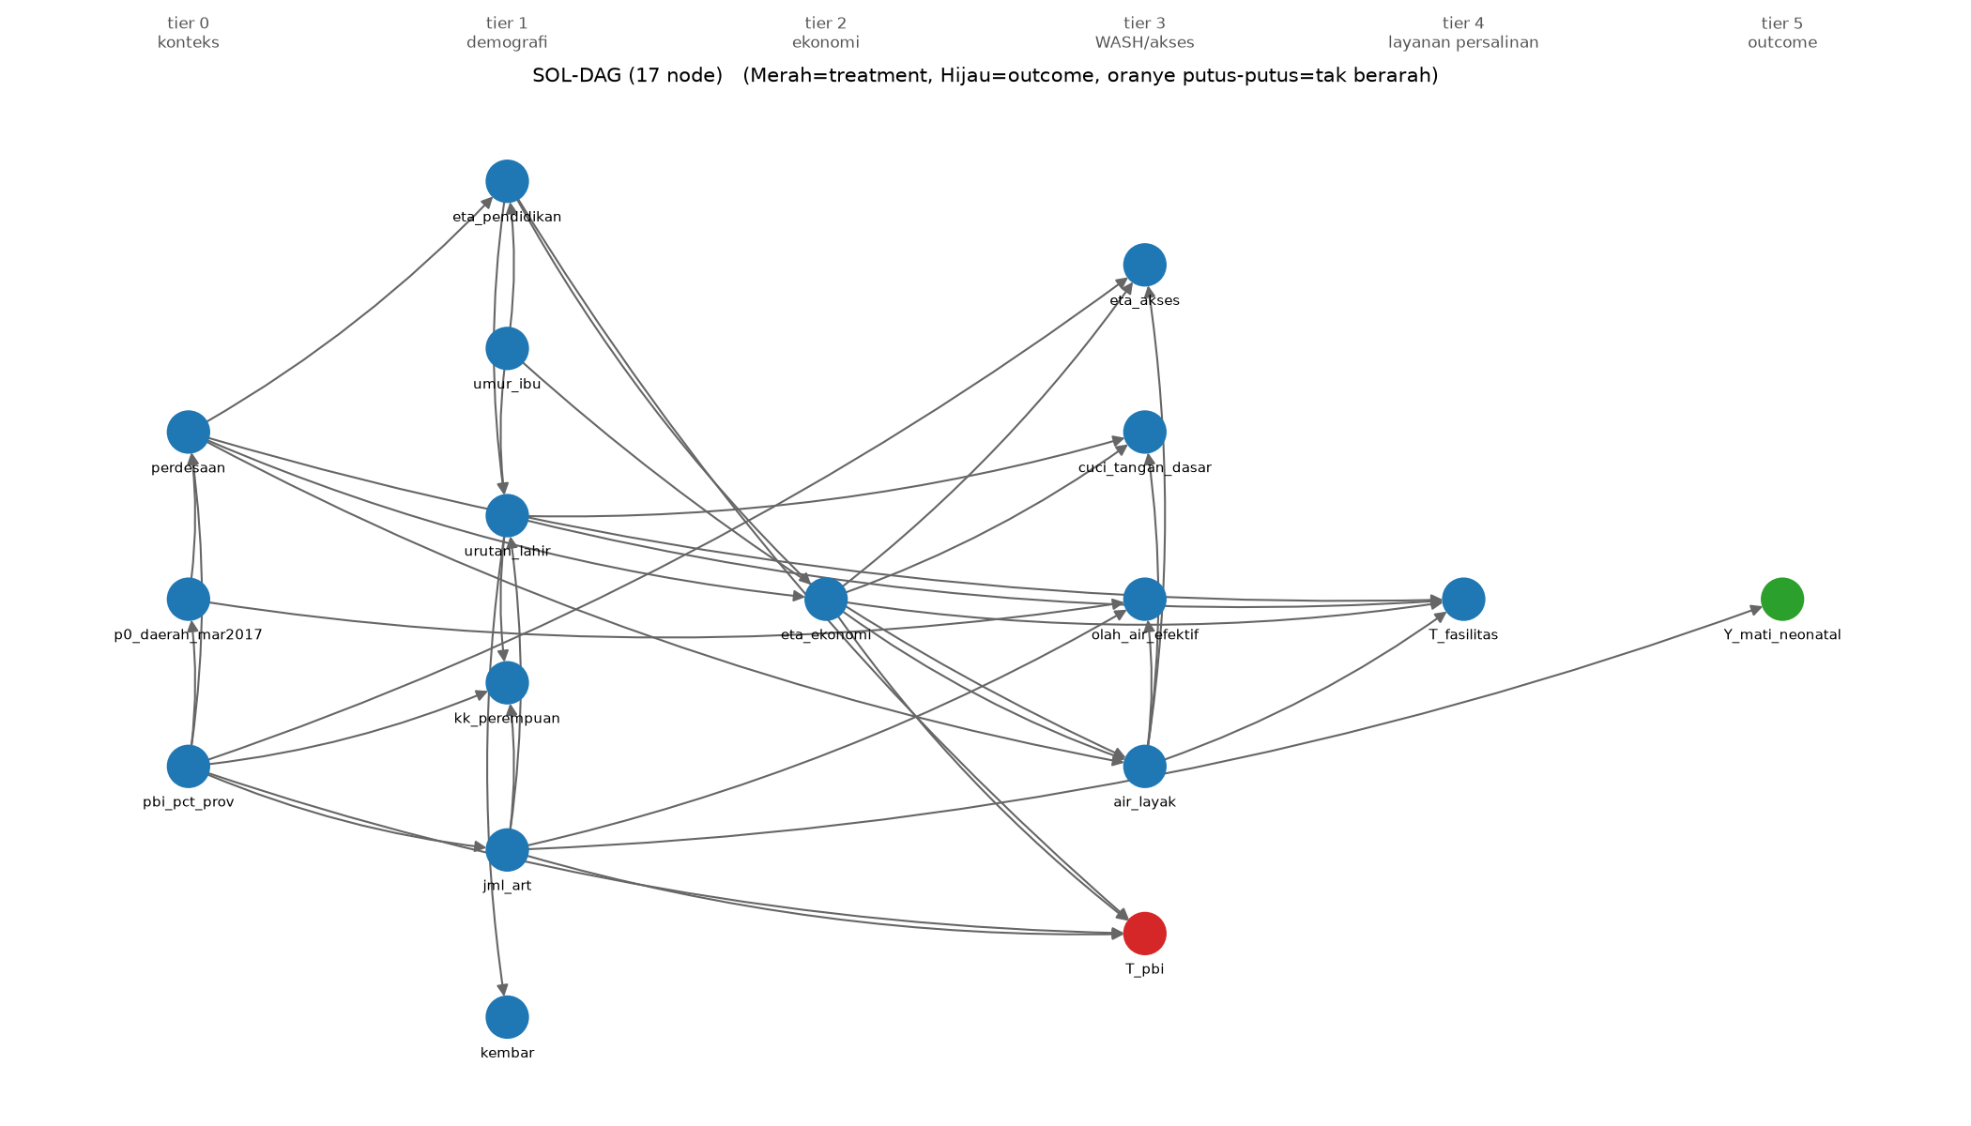
Gambar 8.3.2 DAG hasil SOL-DAG

SOL v2 (pra-registrasi)
Tabel 8.3.3 SOL v2: efek selalu diestimasi (AIPW cross-fitting)
varian | node | sisi | tak berarah | RD [CI 95%] | himpunan kandidat | induk T | detik
SOL v2 (desain) | 13 | 23 | 1 | −0,0017 [−0,0081; +0,0047] | 1 | pbi_pct_prov, jml_art, pend_ibu_thn, skor_kekayaan_nonwash | 1.8604071140289309
SOL v2 naif | 13 | 27 | 1 | −0,0017 [−0,0081; +0,0047] | 1 | pbi_pct_prov, jml_art, pend_ibu_thn, skor_kekayaan_nonwash | 3.8507373332977295
SOL v2 + MLC | 17 | 50 | 0 | −0,0004 [−0,0073; +0,0064] | 1 | eta_pendidikan, eta_ekonomi, pbi_pct_prov, jml_art | 13.80283522605896

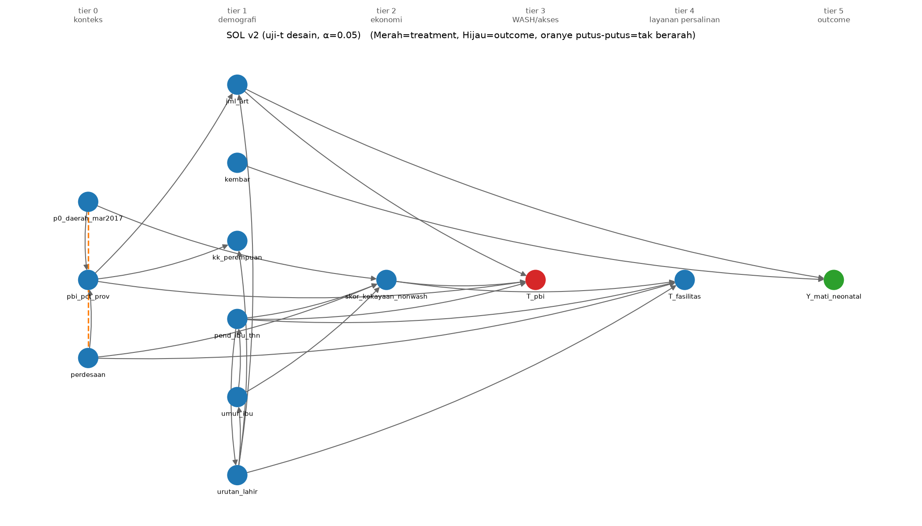
Gambar 8.3.3 Graf SOL v2 (uji-t desain)

8.4 fasilitas_neonatal: persalinan di fasilitas kesehatan → kematian neonatal

Rangkuman proses
1. Langkah 1 (MLC v2): konstruk reflektif eta_pendidikan; komposit formatif eta_ekonomi, eta_akses; konstruk yang dipecah menjadi indikator eta_kebersihan; kovarians Σ̂_V terkoreksi galat ukur (16 node).
2. Langkah 2 (SD-Hybrid): skeleton PC-stable dengan uji terkoreksi desain (Rao-Scott orde 2 / t-desain, α = 0,05); 6300 uji, 38 sisi.
3. Langkah 3 (TO-DAG): pencarian urutan di dalam tier dengan skor Gauss berskala n_eff = 2.258, induk dibatasi skeleton.
4. Langkah 4 (estimasi): PSU dibagi dua di dalam strata; graf ditemukan pada separuh A (8.011 kelahiran), AIPW berbobot survei pada separuh B (8.147), CI bootstrap PSU (500 replikasi).
5. Ablasi: mengulang pipeline dengan mematikan satu komponen (MLC, koreksi desain, tier, pemisahan sampel).
6. SOL v2 (pra-registrasi): graf PC-stable + tier dengan uji-t desain hanya memilih himpunan penyesuaian (induk T, ala IDA); efek selalu diestimasi dengan AIPW cross-fitting per PSU dan SE fungsi pengaruh + linearisasi desain.

Narasi
SOL-DAG menemukan graf dengan 34 sisi pada 16 node dalam 12,8 detik (memori puncak 3,3 MB). Graf ini tidak memuat jalur berarah dari T_fasilitas ke Y_mati_neonatal, sehingga efek persalinan di fasilitas kesehatan terhadap kematian neonatal menurut SOL-DAG adalah nol. Penyebabnya, uji terkoreksi desain menghapus sisi yang hanya lemah bermakna setelah dikondisikan pada variabel konteks; ini adalah kehilangan daya uji yang diantisipasi dokumen Tahap 3.
Ablasi. SOL tanpa MLC: 28 sisi, skeleton 32, RD 0,0000 (tanpa jalur T→Y); SOL tanpa koreksi desain: 43 sisi, skeleton 49, RD 0,0000 (tanpa jalur T→Y); SOL tanpa tier: 34 sisi, skeleton 38, RD 0,0000 (tanpa jalur T→Y); SOL tanpa pemisahan sampel: 39 sisi, skeleton 47, RD 0,0000 (tanpa jalur T→Y). Perbedaan antar-varian menunjukkan kontribusi tiap komponen pada data nyata; uji formal H1–H5 dengan graf benar ada di menu Benchmark.
SOL v2. SOL v2 (desain): RD -0,0019 [-0,0097; 0,0059] (tidak bermakna secara statistik (CI 95% memuat nol)), induk T: fasilitas_klaster_lo, pend_ibu_thn, urutan_lahir, skor_kekayaan_nonwash; SOL v2 naif: RD -0,0019 [-0,0097; 0,0059] (tidak bermakna secara statistik (CI 95% memuat nol)), induk T: fasilitas_klaster_lo, pend_ibu_thn, urutan_lahir, skor_kekayaan_nonwash; SOL v2 + MLC: RD -0,0026 [-0,0105; 0,0053] (tidak bermakna secara statistik (CI 95% memuat nol)), induk T: eta_pendidikan, eta_ekonomi, cuci_tangan_dasar, air_layak, urutan_lahir, perdesaan, fasilitas_klaster_lo. Berbeda dengan v1, efek tidak lagi dinolkan ketika graf tidak memuat jalur T→Y; graf hanya menentukan variabel yang dikontrol.

Hasil
Tabel 8.4.1 SOL-DAG dan ablasinya
varian | node | sisi | sisi skeleton | jumlah uji | n eff | RD [CI 95%] | detik penemuan | memori MB
SOL-DAG | 16 | 34 | 38 | 6.300 | 2.258 | +0,0000 [+0,0000; +0,0000] | 12,847 | 3,26
SOL tanpa MLC | 16 | 28 | 32 | 4.271 | 2.588 | +0,0000 [+0,0000; +0,0000] | 7,605 | 4,72
SOL tanpa koreksi desain | 16 | 43 | 49 | 10.317 | 8.011 | +0,0000 [+0,0000; +0,0000] | 8,419 | 2,28
SOL tanpa tier | 16 | 34 | 38 | 6.300 | 2.258 | +0,0000 [+0,0000; +0,0000] | 13,190 | 3,26
SOL tanpa pemisahan sampel | 16 | 39 | 47 | 10.705 | 4.716 | +0,0000 [+0,0000; +0,0000] | 26,761 | 6,46

Tabel 8.4.2 SOL-DAG dibanding baseline dan kandidat (data nyata)
metode | node | sisi | RD [CI 95%] | detik penemuan | memori MB
SOL-DAG | 16 | 34 | +0,0000 [+0,0000; +0,0000] | 12,847 | 3,26
SOL tanpa MLC | 16 | 28 | +0,0000 [+0,0000; +0,0000] | 7,605 | 4,72
SOL tanpa koreksi desain | 16 | 43 | +0,0000 [+0,0000; +0,0000] | 8,419 | 2,28
SOL tanpa tier | 16 | 34 | +0,0000 [+0,0000; +0,0000] | 13,190 | 3,26
SOL tanpa pemisahan sampel | 16 | 39 | +0,0000 [+0,0000; +0,0000] | 26,761 | 6,46
B1 SEM (DAG pakar) | – | 28 | +0,0010 [−0,0049; +0,0061] | 0,009 | 6,78
B2 PC + tier + IDA | – | 42 | +0,0019 [−0,0035; +0,0066] | 3,824 | 4,52
B3 BN berbasis skor | – | 51 | +0,0000 [+0,0000; +0,0000] | 0,371 | 6,77
N1 SD-Hybrid | – | 33 | +0,0000 [+0,0000; +0,0000] | 12,613 | 13,07
N2 TO-DAG | – | 39 | +0,0000 [+0,0000; +0,0000] | 0,247 | 9,55
N3 MLC-DAG | – | 52 | +0,0006 [−0,0066; +0,0061] | 3,557 | 9,54
N3 ablasi: tanpa konstruk laten | – | 94 | +0,0000 [+0,0000; +0,0000] | 5,169 | 4,60

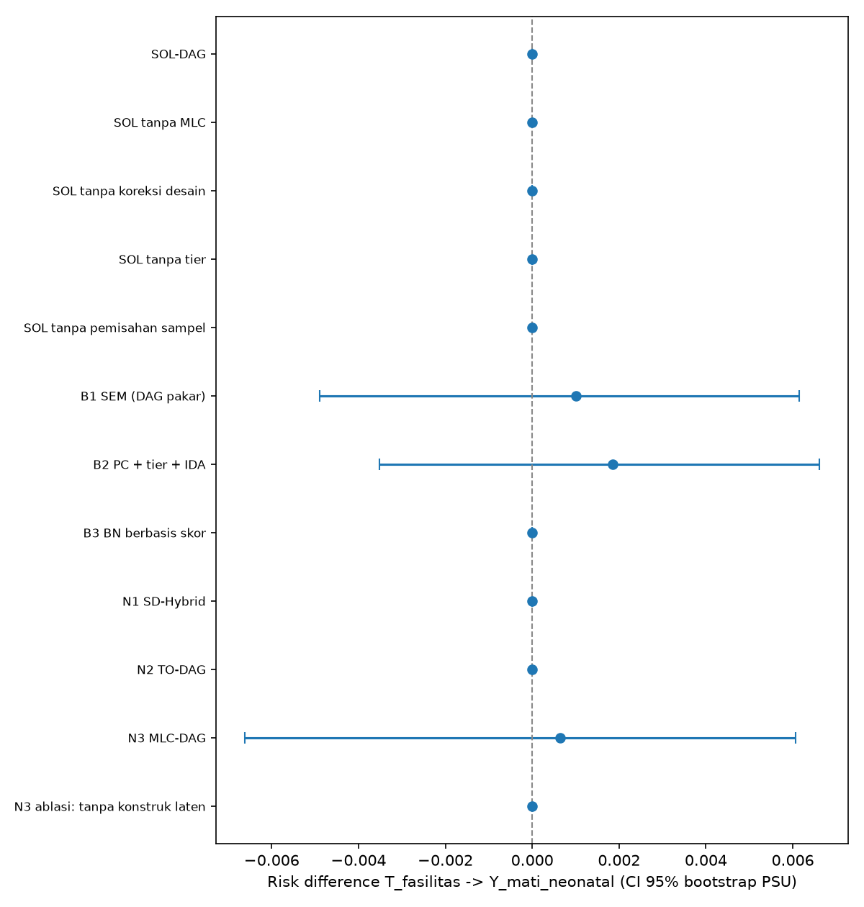
Gambar 8.4.1 Risk difference dan CI 95% per metode
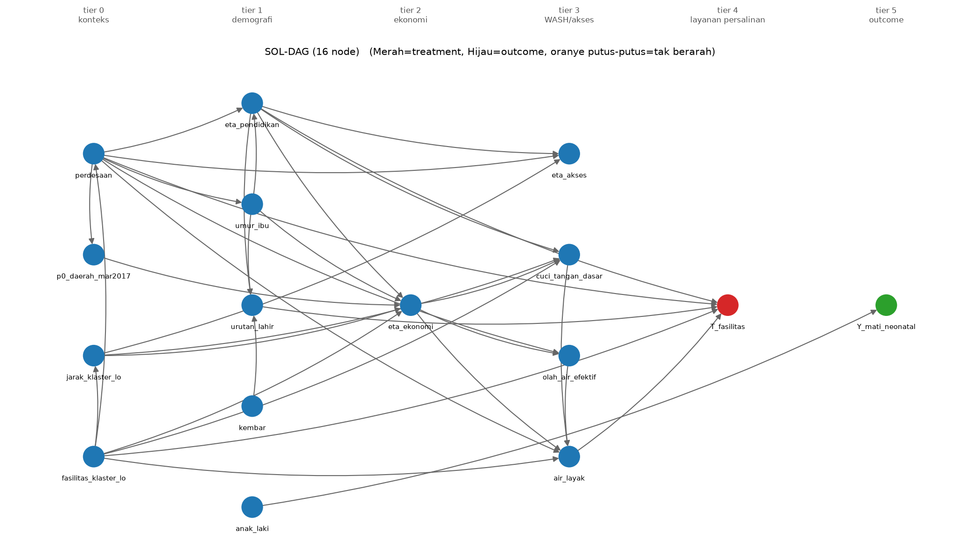
Gambar 8.4.2 DAG hasil SOL-DAG

SOL v2 (pra-registrasi)
Tabel 8.4.3 SOL v2: efek selalu diestimasi (AIPW cross-fitting)
varian | node | sisi | tak berarah | RD [CI 95%] | himpunan kandidat | induk T | detik
SOL v2 (desain) | 16 | 39 | 0 | −0,0019 [−0,0097; +0,0059] | 1 | fasilitas_klaster_lo, pend_ibu_thn, urutan_lahir, skor_kekayaan_nonwash | 14.137064456939695
SOL v2 naif | 16 | 42 | 0 | −0,0019 [−0,0097; +0,0059] | 1 | fasilitas_klaster_lo, pend_ibu_thn, urutan_lahir, skor_kekayaan_nonwash | 21.266275644302368
SOL v2 + MLC | 16 | 47 | 0 | −0,0026 [−0,0105; +0,0053] | 1 | eta_pendidikan, eta_ekonomi, cuci_tangan_dasar, air_layak, urutan_lahir, perdesaan, fasilitas_klaster_lo | 27.680899381637573

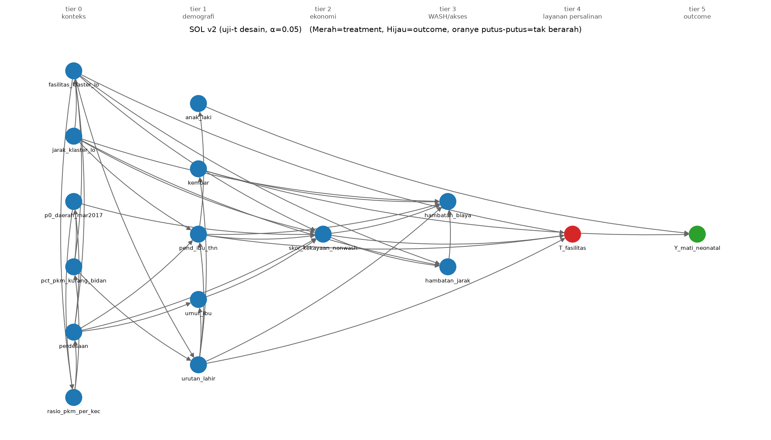
Gambar 8.4.3 Graf SOL v2 (uji-t desain)

8.5 sanitasi_diare_ctps: sanitasi layak → diare pada balita (2 minggu terakhir)
Hasil belum tersedia; jalankan menu ini di aplikasi terlebih dahulu.

8.6 pbi_diare_biaya: kepesertaan JKN PBI → diare pada balita (2 minggu terakhir)
Hasil belum tersedia; jalankan menu ini di aplikasi terlebih dahulu.

9. Benchmark semi-sintetik (H1–H5)

9.1 sanitasi_diare: sanitasi layak → diare pada balita (2 minggu terakhir)

Rangkuman proses
1. Skenario A: graf benar = DAG pakar sanitasi_diare dengan 30% panah diganti (patuh tier); SCM dicocokkan pada IDHS (logistik/linear berbobot) dengan efek acak PSU dari ANOVA residual.
2. Skenario B: node = konstruk/komposit MLC v2 dan variabel teramati; graf benar = DAG pakar dipetakan ke tingkat konstruk lalu diperturbasi; indikator dibangkitkan dari konstruknya (muatan nyata, ambang prevalensi).
3. Setiap skenario diulang 100 kali dengan bobot, PSU, dan strata IDHS asli; efek benar dihitung secara kontrafaktual do(T=1) − do(T=0) dengan noise bersama.
4. Metrik yang sama untuk semua metode: SHD, SID, |galat RD| (RMSE), waktu dan memori penemuan, stabilitas (SHD antar-replikasi), cakupan CI 95% (20 bootstrap PSU), galat tipe I dan daya uji pada 20 pernyataan independensi/dependensi benar.
5. Uji hipotesis: SOL-DAG vs setiap pembanding dengan Wilcoxon berpasangan satu sisi, p dikoreksi Holm per hipotesis; H5 dengan interval Wilson terhadap target nominal.
6. Benchmark v2 (pra-registrasi): DAG acak patuh tier yang independen dari metode, grid ICC {0,05; 0,4} × β_TY {−0,6; −0,15; 0}, 200 replikasi per sel; varian v2 desain, v2 naif, dan aturan v1.
7. Benchmark v3 (pra-registrasi S6–S10): desain sintetis setara IDHS (67 strata × 29 PSU × 9), ICC heterogen U(0,1; 0,8) vs homogen 0,45; lima uji CI (naif, Kish, deff-global, sandwich CR1, desain usulan); S8 200 replikasi, dampak hilir 100 replikasi (p = 15 utama, 30 sekunder).

Narasi
Skenario A. Efek benar RD = -0,0202 (14,1% vs 16,2%); graf benar 29 sisi. SHD terkecil: B3 BN skor (14,7); RMSE efek terkecil: B2 PC + tier + IDA (0,0090). SOL-DAG: SHD 16,9, SID 76,2, RMSE 0,0197, efek nol pada 93% replikasi, cakupan CI 6%.
Skenario B. Efek benar RD = -0,0455 (13,0% vs 17,5%); graf benar 29 sisi. SHD terkecil: SOL-DAG (14,1); RMSE efek terkecil: N3 MLC-DAG (0,0104). SOL-DAG: SHD 14,1, SID 79,7, RMSE 0,0263, efek nol pada 10% replikasi, cakupan CI 75%.
Putusan hipotesis. H1 (Akurasi): didukung sebagian (4/27); H2 (Kecepatan): didukung sebagian (3/8); H3 (Memori): didukung sebagian (7/8); H4 (Konvergensi & stabilitas): didukung sebagian (6/8); H5 (Validitas koreksi desain): didukung sebagian (1/2).
H5 — validitas koreksi desain. Pada pernyataan independensi yang benar, uji naif menolak 12,8% (CI 11,4–14,3%) dan uji terkoreksi 4,5% (CI 3,6–5,4%) terhadap nominal 5%.
Benchmark ini memakai satu analisis dan satu graf benar per skenario; kesimpulan umum memerlukan variasi graf, ukuran efek, dan kekuatan klaster.
Benchmark v2 (pra-registrasi). H1v2 (Estimasi sadar-query memulihkan efek): diterima — ICC 0.05 β -0.15: cakupan 92.5%, efek nol 0.0%; ICC 0.05 β -0.6: cakupan 92.5%, efek nol 0.0%; ICC 0.4 β -0.15: cakupan 91.0%, efek nol 0.0%; ICC 0.4 β -0.6: cakupan 93.0%, efek nol 0.0%; H2v2 (v2 lebih akurat daripada aturan v1 pada efek kecil): gagal — ICC 0.05: RMSE v2 0.0300 vs v1 0.0318 (lebih kecil) (p Holm 3.4e-09); ICC 0.4: RMSE v2 0.0341 vs v1 0.0307 (TIDAK lebih kecil) (p Holm 0.00049); H3v2 (Uji desain terkalibrasi (ICC 0,4)): diterima — galat tipe I desain 5.7% (Wilson 5.3%–6.1%, n≈12000); H4v2 (Uji naif tidak terkalibrasi (ICC 0,4)): diterima — galat tipe I naif 14.1%; H5v2 (Kehilangan daya uji terbatas): diterima — daya desain 82.0% vs naif 84.1% (selisih -2.1 pp, semua sel); H6v2 (Akurasi struktur tidak lebih buruk (ICC 0,4)): diterima — SHD desain 6.14 vs naif 6.07 (selisih +0.07).
Benchmark v3 (pra-registrasi). H8a (Uji desain terkalibrasi pada deff heterogen): diterima — galat tipe I 5.2% (Wilson 4.7%–5.7%); H8b (Pembanding lazim salah kalibrasi): diterima — naif 18.2%, Kish 18.4% (> 10%?); deff-global 0.4% (< 2,5%?); H8c (Uji desain setara sandwich CR1): diterima → klaim 'uji baru' DICABUT — kesepakatan keputusan pada H0 99.9% (heterogen 99.9%; homogen 99.9%); H8d (Daya uji desain > deff-global): diterima — daya desain 54.3% vs deff-global 43.4% (selisih +10.8 pp); H7a (Validitas himpunan penyesuaian desain ≥ naif dan Kish (heterogen)): gagal — desain 72.0% vs naif 90.0% (p Holm 1), Kish 84.0% (p Holm 1); H7b (FDR sisi desain < naif): diterima — heterogen: 0.072 vs 0.191 (p Holm 7.8e-10); homogen: 0.052 vs 0.167 (p Holm 7.8e-10); H9 (Cakupan CI (uji desain, p = 15)): diterima — heterogen: gabungan 100.0%, utama 100.0%; homogen: gabungan 98.0%, utama 98.0%. Tafsiran bagian ambigu: H8a, H8b, H8d pada skenario heterogen (inti S8); H8c gabungan kedua skenario; H7a heterogen seperti tertulis; H7b dan H9 memakai skenario heterogen sebagai utama (homogen dilaporkan); H9 pada uji desain_usulan, p = 15.

Putusan hipotesis
Tabel 9.1.1 Putusan H1–H5 (SOL-DAG vs baseline)
hipotesis | aspek | perbandingan | SOL lebih baik | putusan
H1 | Akurasi | 27 | 4 | didukung sebagian
H2 | Kecepatan | 8 | 3 | didukung sebagian
H3 | Memori | 8 | 7 | didukung sebagian
H4 | Konvergensi & stabilitas | 8 | 6 | didukung sebagian
H5 | Validitas koreksi desain | 2 | 1 | didukung sebagian

Skenario A
Tabel 9.1.2 Metrik rata-rata per metode, skenario A
metode | SHD | SID | RMSE | bias | efek nol | cakupan | detik | memori | stabilitas SHD
B1 DAG pakar | 16,0 | 44,0 | 0,0090 | −0,0001 | 0% | 85% | – | – | 0,0
B2 PC + tier + IDA | 18,9 | 69,7 | 0,0090 | −0,0002 | 0% | 82% | 1,65 | 3,9 | 14,5
B3 BN skor | 14,7 | 61,3 | 0,0135 | +0,0042 | 35% | 57% | 0,44 | 5,9 | 9,0
N1 SD-Hybrid | 15,6 | 70,9 | 0,0185 | +0,0131 | 77% | 19% | 4,33 | 11,4 | 2,9
N2 TO-DAG | 15,3 | 68,9 | 0,0185 | +0,0131 | 77% | 18% | 0,27 | 8,1 | 4,5
SOL-DAG | 16,9 | 76,2 | 0,0197 | +0,0192 | 93% | 6% | 2,80 | 4,0 | 3,3
SOL tanpa koreksi desain | 16,6 | 67,5 | 0,0173 | +0,0119 | 59% | 37% | 1,51 | 4,0 | 7,9
SOL tanpa tier | 17,6 | 85,5 | 0,0197 | +0,0192 | 93% | 6% | 3,10 | 4,0 | 3,9
SOL tanpa pemisahan sampel | 15,6 | 70,7 | 0,0186 | +0,0132 | 77% | 18% | 4,34 | 8,1 | 3,1

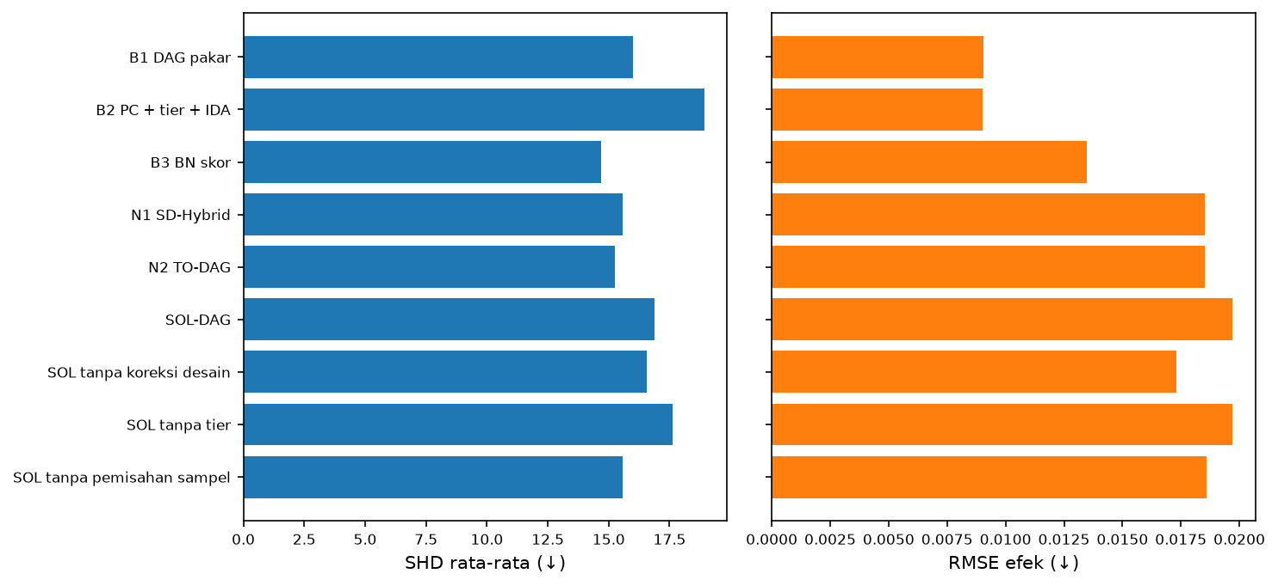
Gambar 9.1.3 Akurasi struktur dan efek, skenario A
Tabel 9.1.3 Uji berpasangan Wilcoxon satu sisi (SOL-DAG < pembanding), skenario A
hipotesis | pembanding | metrik | SOL | lawan | median selisih | p holm | keputusan
H1 | B1 DAG pakar | SHD | 16,89 | 16 | +1 | 1,0000 | SOL tidak lebih baik
H1 | B1 DAG pakar | SID | 76,18 | 44 | +38 | 1,0000 | SOL tidak lebih baik
H1 | B1 DAG pakar | abs_galat | 0,01941 | 0,007236 | +0,01344 | 1,0000 | SOL tidak lebih baik
H1 | B2 PC + tier + IDA | SHD | 16,89 | 18,92 | −2 | 0,0000 | SOL lebih baik
H1 | B2 PC + tier + IDA | SID | 76,18 | 69,71 | +6 | 1,0000 | SOL tidak lebih baik
H1 | B2 PC + tier + IDA | abs_galat | 0,01941 | 0,007214 | +0,01362 | 1,0000 | SOL tidak lebih baik
H1 | B3 BN skor | SHD | 16,89 | 14,69 | +2 | 1,0000 | SOL tidak lebih baik
H1 | B3 BN skor | SID | 76,18 | 61,33 | +14 | 1,0000 | SOL tidak lebih baik
H1 | B3 BN skor | abs_galat | 0,01941 | 0,01108 | +0,0101 | 1,0000 | SOL tidak lebih baik
H1 | N1 SD-Hybrid | SHD | 16,89 | 15,59 | +1 | 1,0000 | SOL tidak lebih baik
H1 | N1 SD-Hybrid | SID | 76,18 | 70,93 | +3,5 | 1,0000 | SOL tidak lebih baik
H1 | N1 SD-Hybrid | abs_galat | 0,01941 | 0,01799 | +0 | 1,0000 | SOL tidak lebih baik
H1 | N2 TO-DAG | SHD | 16,89 | 15,26 | +2 | 1,0000 | SOL tidak lebih baik
H1 | N2 TO-DAG | SID | 76,18 | 68,94 | +10 | 1,0000 | SOL tidak lebih baik
H1 | N2 TO-DAG | abs_galat | 0,01941 | 0,01798 | +0 | 1,0000 | SOL tidak lebih baik
H1 | SOL tanpa koreksi desain | SHD | 16,89 | 16,56 | +0 | 1,0000 | SOL tidak lebih baik
H1 | SOL tanpa koreksi desain | SID | 76,18 | 67,52 | +11 | 1,0000 | SOL tidak lebih baik
H1 | SOL tanpa koreksi desain | abs_galat | 0,01941 | 0,01588 | +0 | 1,0000 | SOL tidak lebih baik
H1 | SOL tanpa tier | SHD | 16,89 | 17,62 | +0 | 0,0000 | SOL lebih baik
H1 | SOL tanpa tier | SID | 76,18 | 85,47 | −2 | 0,0000 | SOL lebih baik
H1 | SOL tanpa tier | abs_galat | 0,01941 | 0,01937 | +0 | 1,0000 | SOL tidak lebih baik
H1 | SOL tanpa pemisahan sampel | SHD | 16,89 | 15,58 | +1 | 1,0000 | SOL tidak lebih baik
H1 | SOL tanpa pemisahan sampel | SID | 76,18 | 70,66 | +5,5 | 1,0000 | SOL tidak lebih baik
H1 | SOL tanpa pemisahan sampel | abs_galat | 0,01941 | 0,01793 | +0 | 1,0000 | SOL tidak lebih baik
H2 | B2 PC + tier + IDA | detik | 2,799 | 1,65 | +1,084 | 1,0000 | SOL tidak lebih baik
H2 | B3 BN skor | detik | 2,799 | 0,4399 | +2,144 | 1,0000 | SOL tidak lebih baik
H2 | N1 SD-Hybrid | detik | 2,799 | 4,33 | −1,437 | 0,0000 | SOL lebih baik
H2 | N2 TO-DAG | detik | 2,799 | 0,2692 | +2,357 | 1,0000 | SOL tidak lebih baik
H2 | SOL tanpa koreksi desain | detik | 2,799 | 1,505 | +1,14 | 1,0000 | SOL tidak lebih baik
H2 | SOL tanpa tier | detik | 2,799 | 3,098 | −0,2335 | 0,0000 | SOL lebih baik
H2 | SOL tanpa pemisahan sampel | detik | 2,799 | 4,339 | −1,374 | 0,0000 | SOL lebih baik
H3 | B2 PC + tier + IDA | memori | 4,039 | 3,902 | +0,1362 | 1,0000 | SOL tidak lebih baik
H3 | B3 BN skor | memori | 4,039 | 5,85 | −1,812 | 0,0000 | SOL lebih baik
H3 | N1 SD-Hybrid | memori | 4,039 | 11,38 | −7,348 | 0,0000 | SOL lebih baik
H3 | N2 TO-DAG | memori | 4,039 | 8,087 | −4,049 | 0,0000 | SOL lebih baik
H3 | SOL tanpa koreksi desain | memori | 4,039 | 4,03 | +0,009275 | 1,0000 | SOL tidak lebih baik
H3 | SOL tanpa tier | memori | 4,039 | 4,039 | −3,9e−05 | 0,1405 | tidak berbeda bermakna
H3 | SOL tanpa pemisahan sampel | memori | 4,039 | 8,088 | −4,049 | 0,0000 | SOL lebih baik
H4 | B2 PC + tier + IDA | stabilitas | 3,293 | 14,52 | −11 | 0,0000 | SOL lebih baik
H4 | B3 BN skor | stabilitas | 3,293 | 8,98 | −5 | 0,0000 | SOL lebih baik
H4 | N1 SD-Hybrid | stabilitas | 3,293 | 2,929 | +0 | 1,0000 | SOL tidak lebih baik
H4 | N2 TO-DAG | stabilitas | 3,293 | 4,505 | −1 | 0,0004 | SOL lebih baik
H4 | SOL tanpa koreksi desain | stabilitas | 3,293 | 7,899 | −5 | 0,0000 | SOL lebih baik
H4 | SOL tanpa tier | stabilitas | 3,293 | 3,879 | +0 | 0,1368 | tidak berbeda bermakna
H4 | SOL tanpa pemisahan sampel | stabilitas | 3,293 | 3,071 | +0 | 1,0000 | SOL tidak lebih baik

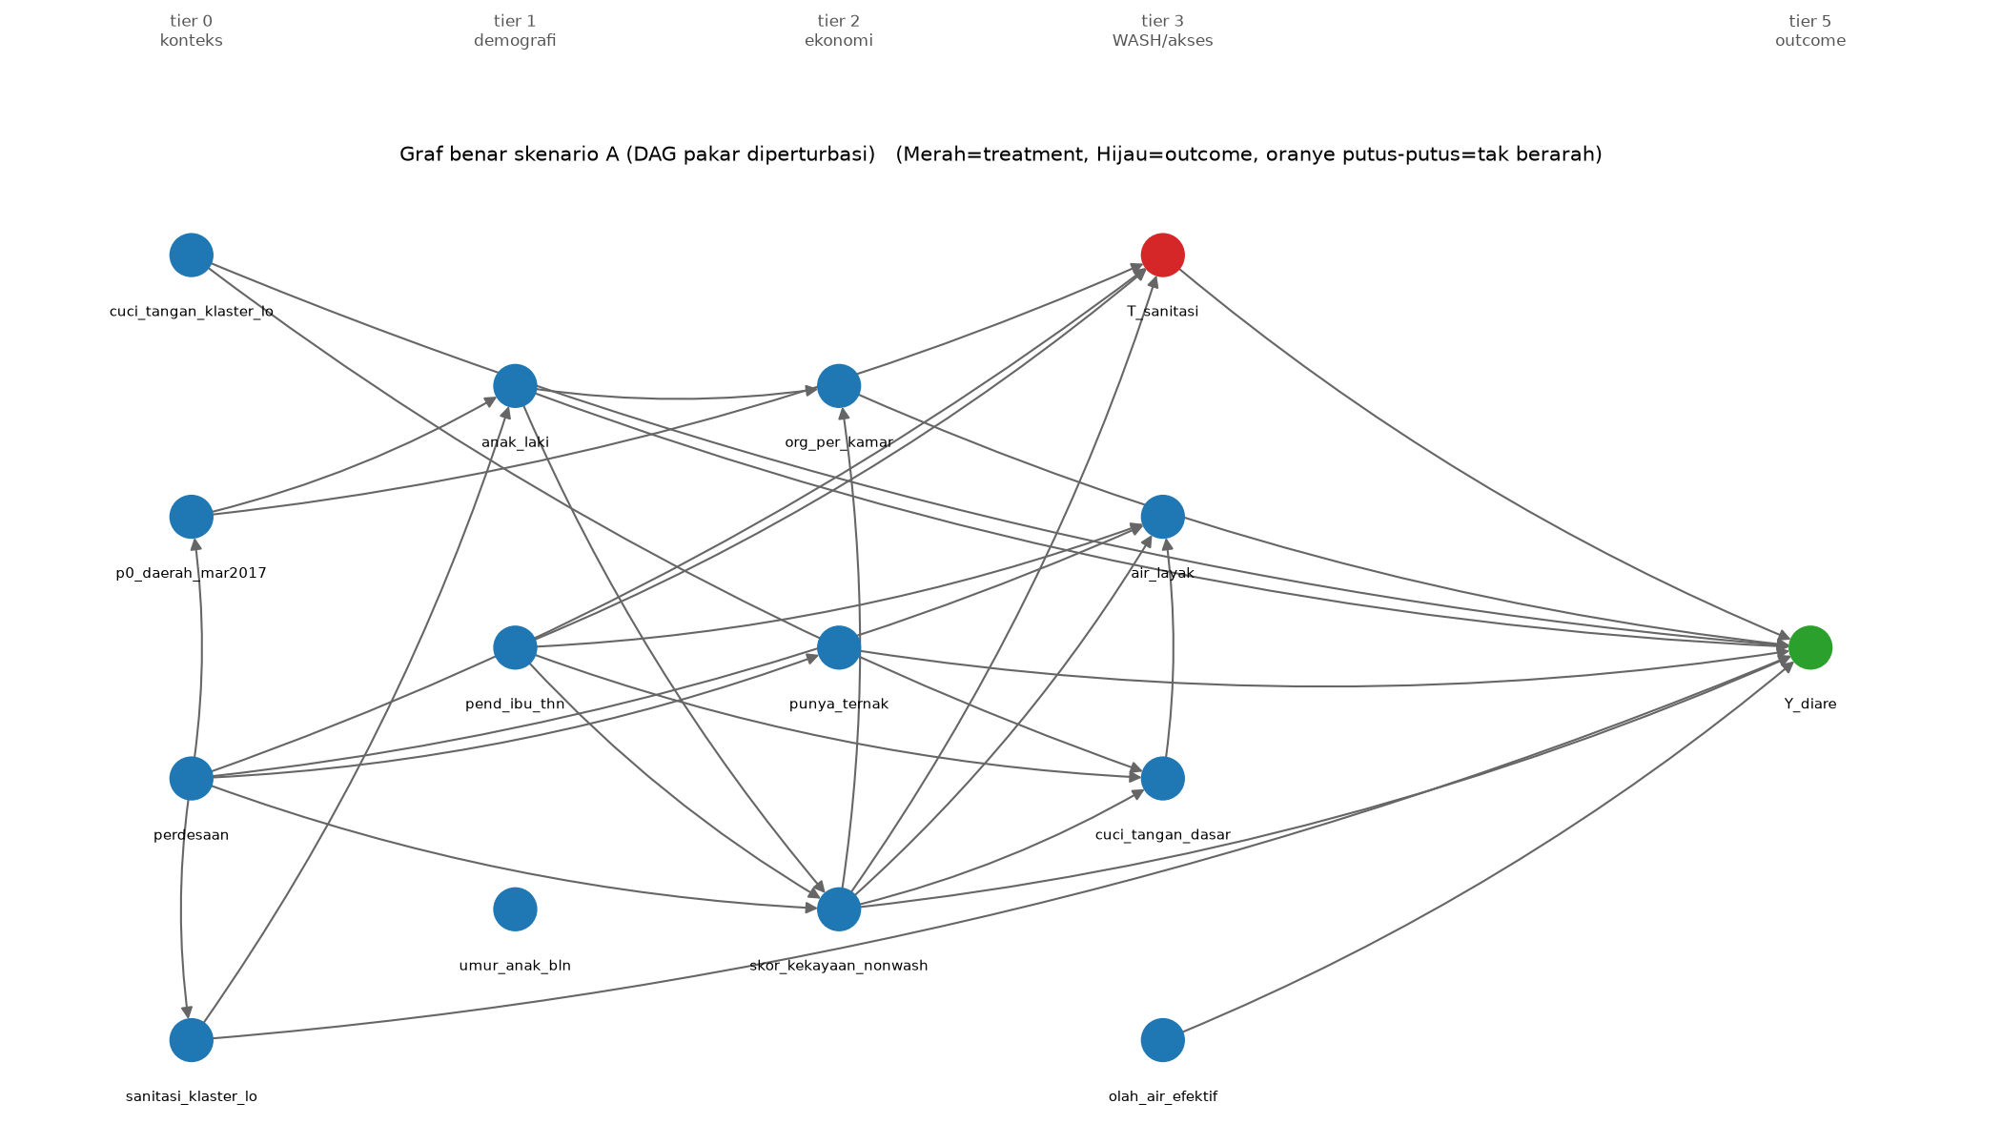
Gambar 9.1.4 Graf benar skenario A

Skenario B
Tabel 9.1.5 Metrik rata-rata per metode, skenario B
metode | SHD | SID | RMSE | bias | efek nol | cakupan | detik | memori | stabilitas SHD
SOL-DAG | 14,1 | 79,7 | 0,0263 | +0,0020 | 10% | 75% | 11,97 | 3,4 | 8,0
SOL tanpa MLC | 15,3 | – | 0,0304 | +0,0091 | 24% | 63% | 562,39 | 7,9 | 4,2
N3 MLC-DAG | 23,2 | 75,8 | 0,0104 | −0,0005 | 0% | 85% | 8,30 | 4,9 | 18,5
N3 tanpa konstruk | 28,1 | 82,6 | 0,0129 | +0,0007 | 3% | 84% | 15,55 | 7,5 | 20,7
B2 indikator mentah | 18,9 | 69,8 | 0,0105 | −0,0006 | 0% | 88% | 170,34 | 7,8 | 15,5
B3 indikator mentah | 14,3 | 85,5 | 0,0104 | −0,0005 | 0% | 85% | 8,43 | 11,6 | 7,7

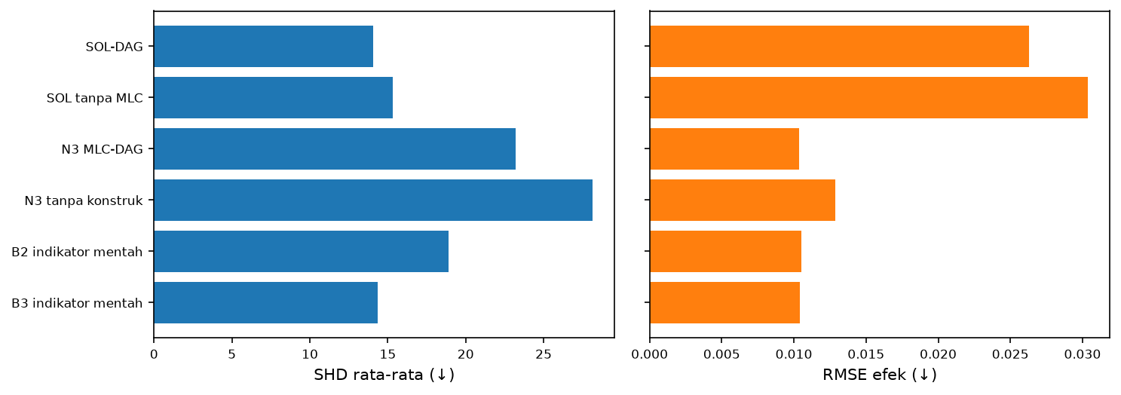
Gambar 9.1.6 Akurasi struktur dan efek, skenario B
Tabel 9.1.6 Uji berpasangan Wilcoxon satu sisi (SOL-DAG < pembanding), skenario B
hipotesis | pembanding | metrik | SOL | lawan | median selisih | p holm | keputusan
H1 | B2 indikator mentah | SHD | 14,06 | 18,89 | −5 | 0,0000 | SOL lebih baik
H1 | B2 indikator mentah | SID | 79,68 | 69,85 | +13 | 1,0000 | SOL tidak lebih baik
H1 | B2 indikator mentah | abs_galat | 0,02017 | 0,008305 | +0,008902 | 1,0000 | SOL tidak lebih baik
H1 | B3 indikator mentah | SHD | 14,06 | 14,34 | +0 | 1,0000 | tidak berbeda bermakna
H1 | B3 indikator mentah | SID | 79,68 | 85,5 | −12,5 | 1,0000 | tidak berbeda bermakna
H1 | B3 indikator mentah | abs_galat | 0,02017 | 0,0082 | +0,009637 | 1,0000 | SOL tidak lebih baik
H1 | N3 MLC-DAG | SHD | 14,06 | 23,21 | −9 | 0,0000 | SOL lebih baik
H1 | N3 MLC-DAG | SID | 79,68 | 75,77 | +5 | 1,0000 | SOL tidak lebih baik
H1 | N3 MLC-DAG | abs_galat | 0,02017 | 0,008171 | +0,009169 | 1,0000 | SOL tidak lebih baik
H1 | N3 tanpa konstruk | SHD | 14,06 | 28,14 | −14 | 0,0000 | SOL lebih baik
H1 | N3 tanpa konstruk | SID | 79,68 | 82,57 | +14 | 1,0000 | tidak berbeda bermakna
H1 | N3 tanpa konstruk | abs_galat | 0,02017 | 0,009269 | +0,008421 | 1,0000 | SOL tidak lebih baik
H1 | SOL tanpa MLC | SHD | 14,06 | 15,31 | −1 | 0,0000 | SOL lebih baik
H1 | SOL tanpa MLC | SID | 79,68 | – | – | 1,0000 | tidak berbeda bermakna
H1 | SOL tanpa MLC | abs_galat | 0,02017 | 0,02432 | −4,943e−05 | 0,3381 | tidak berbeda bermakna
H2 | B2 indikator mentah | detik | 11,97 | 170,3 | −165,2 | 0,0000 | SOL lebih baik
H2 | B3 indikator mentah | detik | 11,97 | 8,432 | +3,007 | 1,0000 | SOL tidak lebih baik
H2 | N3 MLC-DAG | detik | 11,97 | 8,305 | +3,516 | 1,0000 | SOL tidak lebih baik
H2 | N3 tanpa konstruk | detik | 11,97 | 15,55 | −2,97 | 0,0000 | SOL lebih baik
H2 | SOL tanpa MLC | detik | 11,97 | 562,4 | −601,4 | 0,0000 | SOL lebih baik
H3 | B2 indikator mentah | memori | 3,445 | 7,755 | −4,306 | 0,0000 | SOL lebih baik
H3 | B3 indikator mentah | memori | 3,445 | 11,63 | −8,177 | 0,0000 | SOL lebih baik
H3 | N3 MLC-DAG | memori | 3,445 | 4,902 | −1,454 | 0,0000 | SOL lebih baik
H3 | N3 tanpa konstruk | memori | 3,445 | 7,458 | −4,162 | 0,0000 | SOL lebih baik
H3 | SOL tanpa MLC | memori | 3,445 | 7,875 | −4,433 | 0,0000 | SOL lebih baik
H4 | B2 indikator mentah | stabilitas | 7,98 | 15,54 | −6 | 0,0000 | SOL lebih baik
H4 | B3 indikator mentah | stabilitas | 7,98 | 7,727 | +1 | 1,0000 | SOL tidak lebih baik
H4 | N3 MLC-DAG | stabilitas | 7,98 | 18,52 | −10 | 0,0000 | SOL lebih baik
H4 | N3 tanpa konstruk | stabilitas | 7,98 | 20,73 | −13 | 0,0000 | SOL lebih baik
H4 | SOL tanpa MLC | stabilitas | 7,98 | 4,182 | +4 | 1,0000 | SOL tidak lebih baik

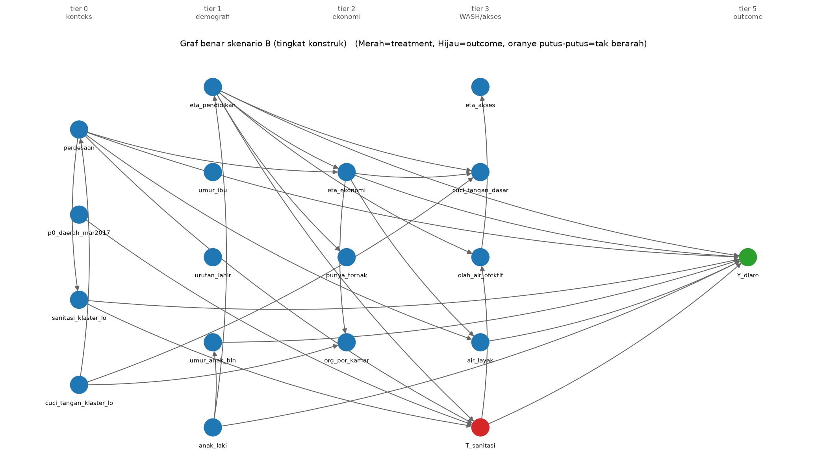
Gambar 9.1.7 Graf benar skenario B

H5 — validitas koreksi desain
Tabel 9.1.8 Galat tipe I, daya uji, dan cakupan CI 95% (interval Wilson)
ukuran | uji | nilai | ci lo | ci hi | n | target | sesuai target
daya uji | naif | 71,2% | 69,2% | 73,1% | 2.000 | – | False
daya uji | terkoreksi | 67,8% | 65,8% | 69,9% | 2.000 | – | False
galat tipe I | naif | 12,8% | 11,4% | 14,3% | 2.000 | 5% | False
galat tipe I | terkoreksi | 4,5% | 3,6% | 5,4% | 2.000 | 5% | True
cakupan CI 95% (skenario A) | SOL-DAG | 6,0% | 2,8% | 12,5% | 100 | 95% | False
cakupan CI 95% (skenario A) | SOL tanpa koreksi desain | 37,0% | 28,2% | 46,8% | 100 | 95% | False
cakupan CI 95% (skenario A) | B1 DAG pakar | 85,0% | 76,7% | 90,7% | 100 | 95% | False
cakupan CI 95% (skenario A) | B2 PC + tier + IDA | 82,0% | 73,3% | 88,3% | 100 | 95% | False
cakupan CI 95% (skenario A) | B3 BN skor | 57,0% | 47,2% | 66,3% | 100 | 95% | False
cakupan CI 95% (skenario A) | N1 SD-Hybrid | 19,0% | 12,5% | 27,8% | 100 | 95% | False
cakupan CI 95% (skenario A) | N2 TO-DAG | 18,0% | 11,7% | 26,7% | 100 | 95% | False
cakupan CI 95% (skenario B) | SOL-DAG | 75,0% | 65,7% | 82,5% | 100 | 95% | False
cakupan CI 95% (skenario B) | B2 indikator mentah | 88,0% | 80,2% | 93,0% | 100 | 95% | False
cakupan CI 95% (skenario B) | B3 indikator mentah | 85,0% | 76,7% | 90,7% | 100 | 95% | False
cakupan CI 95% (skenario B) | N3 MLC-DAG | 85,0% | 76,7% | 90,7% | 100 | 95% | False
cakupan CI 95% (skenario B) | N3 tanpa konstruk | 84,0% | 75,6% | 89,9% | 100 | 95% | False

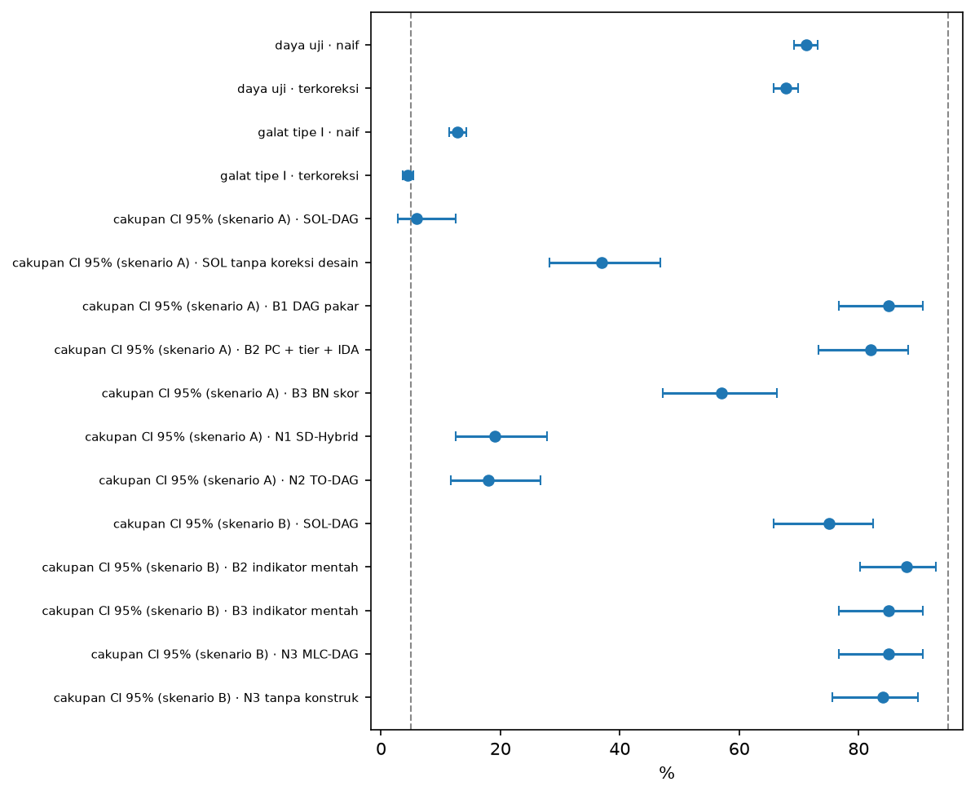
Gambar 9.1.8 H5: proporsi dan interval Wilson terhadap target (garis putus-putus)

Benchmark v2 (pra-registrasi)
Tabel 9.1.v2a Putusan H1v2–H6v2 menurut kriteria PRAREGISTRASI_v2.md
kode | hipotesis | hasil | putusan
H1v2 | Estimasi sadar-query memulihkan efek | ICC 0.05 β -0.15: cakupan 92.5%, efek nol 0.0%; ICC 0.05 β -0.6: cakupan 92.5%, efek nol 0.0%; ICC 0.4 β -0.15: cakupan 91.0%, efek nol 0.0%; ICC 0.4 β -0.6: cakupan 93.0%, efek nol 0.0% | diterima
H2v2 | v2 lebih akurat daripada aturan v1 pada efek kecil | ICC 0.05: RMSE v2 0.0300 vs v1 0.0318 (lebih kecil) (p Holm 3.4e-09); ICC 0.4: RMSE v2 0.0341 vs v1 0.0307 (TIDAK lebih kecil) (p Holm 0.00049) | gagal
H3v2 | Uji desain terkalibrasi (ICC 0,4) | galat tipe I desain 5.7% (Wilson 5.3%–6.1%, n≈12000) | diterima
H4v2 | Uji naif tidak terkalibrasi (ICC 0,4) | galat tipe I naif 14.1% | diterima
H5v2 | Kehilangan daya uji terbatas | daya desain 82.0% vs naif 84.1% (selisih -2.1 pp, semua sel) | diterima
H6v2 | Akurasi struktur tidak lebih buruk (ICC 0,4) | SHD desain 6.14 vs naif 6.07 (selisih +0.07) | diterima

Tabel 9.1.v2b Metrik per sel grid (ICC × β_TY) dan varian
icc | beta ty | varian | rep | SHD | RMSE | cakupan | efek nol | detik | MB | t1 naif | t1 desain | daya naif | daya desain
0,05 | −0,15 | v1 aturan lama | 200 | 5,63 | 0,0318 | 6,0% | 91,5% | 1,74 | 0,4 | 5,0% | 5,4% | 83,2% | 82,6%
0,05 | −0,15 | v2 desain | 200 | 5,63 | 0,0300 | 92,5% | 0,0% | 1,81 | 1,9 | 5,0% | 5,4% | 83,2% | 82,6%
0,05 | −0,15 | v2 naif | 200 | 5,33 | 0,0302 | 93,0% | 0,0% | 2,29 | 1,9 | 5,0% | 5,4% | 83,2% | 82,6%
0,05 | −0,60 | v1 aturan lama | 200 | 5,02 | 0,0562 | 72,5% | 23,0% | 1,85 | 1,5 | 5,3% | 5,3% | 86,5% | 85,5%
0,05 | −0,60 | v2 desain | 200 | 5,02 | 0,0279 | 92,5% | 0,0% | 1,86 | 1,9 | 5,3% | 5,3% | 86,5% | 85,5%
0,05 | −0,60 | v2 naif | 200 | 4,63 | 0,0278 | 91,5% | 0,0% | 2,40 | 1,9 | 5,3% | 5,3% | 86,5% | 85,5%
0,05 | +0,00 | v1 aturan lama | 200 | 5,71 | 0,0113 | 98,0% | 97,5% | 1,00 | 0,3 | 5,2% | 5,4% | 82,1% | 81,7%
0,05 | +0,00 | v2 desain | 200 | 5,71 | 0,0310 | 91,5% | 0,0% | 1,05 | 1,9 | 5,2% | 5,4% | 82,1% | 81,7%
0,05 | +0,00 | v2 naif | 200 | 5,41 | 0,0313 | 91,5% | 0,0% | 1,34 | 1,9 | 5,2% | 5,4% | 82,1% | 81,7%
0,40 | −0,15 | v1 aturan lama | 200 | 6,33 | 0,0307 | 5,0% | 94,0% | 0,89 | 0,4 | 14,2% | 5,7% | 83,6% | 80,0%
0,40 | −0,15 | v2 desain | 200 | 6,33 | 0,0341 | 91,0% | 0,0% | 0,93 | 1,9 | 14,2% | 5,7% | 83,6% | 80,0%
0,40 | −0,15 | v2 naif | 200 | 6,25 | 0,0335 | 92,0% | 0,0% | 1,50 | 1,9 | 14,2% | 5,7% | 83,6% | 80,0%
0,40 | −0,60 | v1 aturan lama | 200 | 5,69 | 0,0573 | 72,0% | 24,5% | 1,65 | 1,5 | 13,9% | 5,6% | 86,5% | 82,9%
0,40 | −0,60 | v2 desain | 200 | 5,69 | 0,0321 | 93,0% | 0,0% | 1,66 | 1,9 | 13,9% | 5,6% | 86,5% | 82,9%
0,40 | −0,60 | v2 naif | 200 | 5,62 | 0,0317 | 94,0% | 0,0% | 2,61 | 1,9 | 13,9% | 5,6% | 86,5% | 82,9%
0,40 | +0,00 | v1 aturan lama | 200 | 6,39 | 0,0090 | 98,5% | 98,0% | 0,87 | 0,3 | 14,1% | 5,8% | 82,7% | 79,1%
0,40 | +0,00 | v2 desain | 200 | 6,39 | 0,0346 | 90,0% | 0,0% | 0,91 | 1,9 | 14,1% | 5,8% | 82,7% | 79,1%
0,40 | +0,00 | v2 naif | 200 | 6,34 | 0,0341 | 91,5% | 0,0% | 1,45 | 1,9 | 14,1% | 5,8% | 82,7% | 79,1%

Benchmark v3 (pra-registrasi S6–S10)
Tabel 9.1.v3a Putusan H7a–H9 menurut kriteria PRAREGISTRASI_v3.md
kode | hipotesis | hasil | putusan
H8a | Uji desain terkalibrasi pada deff heterogen | galat tipe I 5.2% (Wilson 4.7%–5.7%) | diterima
H8b | Pembanding lazim salah kalibrasi | naif 18.2%, Kish 18.4% (> 10%?); deff-global 0.4% (< 2,5%?) | diterima
H8c | Uji desain setara sandwich CR1 | kesepakatan keputusan pada H0 99.9% (heterogen 99.9%; homogen 99.9%) | diterima → klaim 'uji baru' DICABUT
H8d | Daya uji desain > deff-global | daya desain 54.3% vs deff-global 43.4% (selisih +10.8 pp) | diterima
H7a | Validitas himpunan penyesuaian desain ≥ naif dan Kish (heterogen) | desain 72.0% vs naif 90.0% (p Holm 1), Kish 84.0% (p Holm 1) | gagal
H7b | FDR sisi desain < naif | heterogen: 0.072 vs 0.191 (p Holm 7.8e-10); homogen: 0.052 vs 0.167 (p Holm 7.8e-10) | diterima
H9 | Cakupan CI (uji desain, p = 15) | heterogen: gabungan 100.0%, utama 100.0%; homogen: gabungan 98.0%, utama 98.0% | diterima

Tafsiran bagian ambigu: H8a, H8b, H8d pada skenario heterogen (inti S8); H8c gabungan kedua skenario; H7a heterogen seperti tertulis; H7b dan H9 memakai skenario heterogen sebagai utama (homogen dilaporkan); H9 pada uji desain_usulan, p = 15.
Tabel 9.1.v3b S8: galat tipe I dan daya lima uji per skenario
skenario | uji | tipeI | wilson lo | wilson hi | n H0 | daya | n H1
heterogen | naif | 18,2% | 17,3% | 19,1% | 7332 | 63,9% | 4668
heterogen | kish | 18,4% | 17,5% | 19,3% | 7332 | 62,8% | 4668
heterogen | deff_global | 0,4% | 0,3% | 0,6% | 7332 | 43,4% | 4668
heterogen | sandwich_CR1 | 5,3% | 4,8% | 5,8% | 7332 | 54,3% | 4668
heterogen | desain_usulan | 5,2% | 4,7% | 5,7% | 7332 | 54,3% | 4668
homogen | naif | 17,2% | 16,3% | 18,1% | 7332 | 64,4% | 4668
homogen | kish | 17,3% | 16,4% | 18,1% | 7332 | 63,0% | 4668
homogen | deff_global | 0,3% | 0,2% | 0,4% | 7332 | 45,1% | 4668
homogen | sandwich_CR1 | 4,5% | 4,1% | 5,0% | 7332 | 54,1% | 4668
homogen | desain_usulan | 4,5% | 4,0% | 5,0% | 7332 | 54,2% | 4668

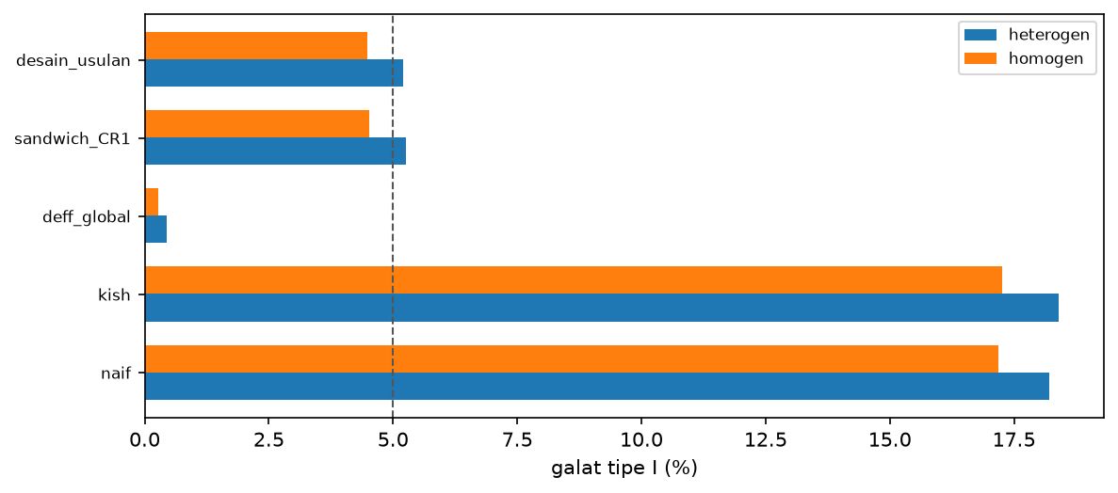
Gambar 9.1.v3 Galat tipe I lima uji (garis = nominal 5%)
Tabel 9.1.v3c Dampak hilir (p = 15)
skenario | uji | SHD | presisi | recall | FDR | adj valid | RMSE | cakupan | cakupan gabungan | detik | MB
heterogen | deff_global | 6,720 | 0,997 | 0,871 | 0,003 | 0,520 | 0,010 | 0,980 | 0,980 | 1,744 | 1,508
heterogen | desain_usulan | 6,660 | 0,928 | 0,941 | 0,072 | 0,720 | 0,010 | 1,000 | 1,000 | 2,398 | 1,508
heterogen | kish | 10,400 | 0,809 | 0,966 | 0,191 | 0,840 | 0,010 | 0,980 | 0,980 | 3,408 | 1,508
heterogen | naif | 10,280 | 0,809 | 0,974 | 0,191 | 0,900 | 0,010 | 0,980 | 0,980 | 4,067 | 1,643
heterogen | sandwich_CR1 | 6,600 | 0,929 | 0,943 | 0,071 | 0,720 | 0,010 | 1,000 | 1,000 | 2,933 | 1,972
homogen | deff_global | 5,760 | 0,995 | 0,910 | 0,005 | 0,640 | 0,010 | 0,980 | 0,980 | 1,630 | 1,508
homogen | desain_usulan | 5,660 | 0,948 | 0,962 | 0,052 | 0,740 | 0,009 | 0,980 | 0,980 | 2,198 | 1,508
homogen | kish | 9,240 | 0,833 | 0,975 | 0,167 | 0,820 | 0,009 | 0,980 | 0,980 | 3,116 | 1,508
homogen | naif | 9,100 | 0,833 | 0,980 | 0,167 | 0,880 | 0,009 | 0,980 | 0,980 | 3,648 | 1,642
homogen | sandwich_CR1 | 5,660 | 0,948 | 0,961 | 0,052 | 0,740 | 0,009 | 0,980 | 0,980 | 2,716 | 1,972

10. Benchmark v4 (M0–M6, H10–H13)

Rangkuman proses
1. Setiap replikasi membangkitkan graf acak patuh tier (15 atau 30 node): kovariat di tier 0–2, treatment biner T di tier 3, outcome biner Y di tier 4; tiga kovariat dipaksa menjadi confounder (kuat: koefisien 0,30–0,50; lemah: 0,05–0,15) dan 15% kovariat lain disembunyikan dari metode.
2. Data dibangkitkan pada desain sintetis setara IDHS (67 strata × 29 PSU × 9 unit) dengan efek acak PSU per variabel (ICC heterogen U(0,1; 0,8) atau 0,15); efek benar dihitung eksak dari model probit.
3. Tujuh strategi memilih himpunan penyesuaian: M0 semua kovariat pra-treatment; M1 induk T di DAG pakar yang 30% panahnya keliru; M2 PC naif; M3 PC dengan uji terkoreksi desain; M4 = M3 dengan α longgar (0,10, 0,20, 0,30) untuk pasangan yang melibatkan T atau Y; M5 induk T dari M3 ∪ M1; M6 induk T atau induk Y dari graf M3.
4. Semua strategi memakai estimator yang sama: AIPW cross-fitting 5 lipatan per PSU, SE linearisasi desain, sehingga perbedaan hasil hanya berasal dari himpunan penyesuaian.
5. Grid 24 sel (ICC × efek × kekuatan confounder × jumlah node), 200 replikasi per sel = 4.800 survei simulasi. Ukuran: validitas himpunan penyesuaian di graf benar, FDR skeleton, RMSE, dan cakupan CI 95%.
6. Hipotesis H10–H13 dan cara membacanya dikunci sebelum simulasi penuh (RENCANA_ANALISIS_v4.md, tag git rencana-v4) dan diuji pada sel ICC heterogen.

Narasi
Kalibrasi melawan identifikasi. Koreksi desain memperbaiki graf: FDR skeleton turun dari 27,1% (M2, uji naif) menjadi 13,4% (M3, uji terkoreksi). Namun himpunan penyesuaian yang valid justru turun dari 55,0% menjadi 49,2%, dan RMSE naik dari 0,0136 menjadi 0,0142. Uji yang ukurannya benar lebih sulit mendeteksi sisi confounder yang lemah, sehingga graf yang lebih baik menghasilkan himpunan penyesuaian yang lebih buruk.
Melonggarkan α (M4) hanya memulihkan sebagian. Validitas naik dari 51,8% pada α_T = 0,10 menjadi 58,2% pada 0,30, dengan FDR tetap 14,0%–16,5%. Memperbesar himpunan lebih efektif: M5 mencapai 69,8% dan M6 77,2%.
Dua acuan. M0 (semua kovariat pra-treatment) valid pada 99,2% replikasi dengan RMSE 0,0098 dan cakupan 94,4%, memakai rata-rata 17,5 kovariat (M6: 9,6). M1 (DAG pakar yang 30% keliru) adalah pilihan terburuk: valid 14,2%, RMSE 0,0487, cakupan 56,3%.
Kekuatan confounder menentukan. Pada semua sel, validitas dengan confounder kuat adalah 73,3% (M2), 72,0% (M3), dan 95,3% (M6); dengan confounder lemah turun menjadi 38,6%, 31,5%, dan 65,0%. Untuk M2–M4, RMSE 0,0103 bila himpunannya valid dan 0,0159 bila tidak; cakupan 94,3% dan 86,8%.
Putusan hipotesis. H10: ditolak — M6 77.2% (Wilson 75.5%-78.8%) vs M2 55.0%, M0 99.2%; H11: diterima — 0.140 vs 0.271 (Wilcoxon p 0); H12: ditolak — M6 0.0099 vs M0 0.0098 (Wilcoxon |galat| p 0.086); H13: diterima — M6 94.0%. H10 ditolak, sehingga sesuai rencana hasil ini dibaca sebagai peringatan: penemuan graf dengan uji terkalibrasi belum dapat diandalkan untuk memilih confounder. H12 ditolak hanya pada nilai titik; M6 dan M0 praktis setara dalam ketepatan.
M0–M6 pada IDHS 2017. sanitasi layak → diare pada balita (2 minggu terakhir): RD -0,0326 sampai -0,0299 di ketujuh strategi (n = 16.232), semua CI 95% tidak memuat nol; kepesertaan JKN PBI → diare pada balita (2 minggu terakhir): RD 0,0235 sampai 0,0266 di ketujuh strategi (n = 16.508), semua CI 95% tidak memuat nol. Efek benar tidak diketahui pada data nyata; yang dibaca adalah konsistensi antar-himpunan, bukan peringkat metode. Arah positif pada JKN PBI mencerminkan confounding penargetan, bukan bukti bahaya.
Keterbatasan: graf simulasi tidak memuat mediator antara T dan Y, sehingga M0 aman secara konstruksi; efek laten linear, satu desain sampling, dan satu algoritma penemuan (PC-stable).

Putusan hipotesis
Tabel 10.1 Putusan H10–H13 menurut RENCANA_ANALISIS_v4.md (sel ICC heterogen)
kode | hipotesis | hasil | putusan
H10 | Validitas penyesuaian metode terbaik (M4 utama/M5/M6) >= 90% dan >= M2 | M6 77.2% (Wilson 75.5%-78.8%) vs M2 55.0%, M0 99.2% | ditolak
H11 | FDR sisi M4(aT=0.1) <= M2 (naif) | 0.140 vs 0.271 (Wilcoxon p 0) | diterima
H12 | RMSE metode terbaik <= M0 (semua kovariat pra-treatment) | M6 0.0099 vs M0 0.0098 (Wilcoxon |galat| p 0.086) | ditolak
H13 | Cakupan CI 95% metode terbaik >= 92% | M6 94.0% | diterima
Gerbang 2 | Bingkai naskah | terbaik = M6 | B (studi peringatan)

Kinerja per metode
Tabel 10.2 Kinerja per metode, ICC heterogen (interval Wilson untuk validitas)
metode | replikasi | valid | valid lo | valid hi | bias | RMSE | cakupan | lebar CI | n Z | FDR | recall
M0 | 2400 | 99,2% | 98,8% | 99,5% | −0,0000 | 0,0098 | 94,4% | 0,0357 | 17,5 | – | –
M1 | 2400 | 14,2% | 12,8% | 15,6% | −0,0002 | 0,0487 | 56,3% | 0,0359 | 5,2 | – | –
M2 | 2400 | 55,0% | 53,0% | 57,0% | −0,0006 | 0,0136 | 91,3% | 0,0390 | 6,8 | 27,1% | 94,2%
M3 | 2400 | 49,2% | 47,3% | 51,2% | −0,0006 | 0,0142 | 91,2% | 0,0390 | 6,4 | 13,4% | 92,9%
M4(aT=0.1) | 2400 | 51,8% | 49,8% | 53,8% | −0,0006 | 0,0138 | 91,2% | 0,0389 | 6,6 | 14,0% | 93,5%
M4(aT=0.2) | 2400 | 55,7% | 53,7% | 57,7% | −0,0005 | 0,0134 | 91,8% | 0,0389 | 6,9 | 15,2% | 94,3%
M4(aT=0.3) | 2400 | 58,2% | 56,3% | 60,2% | −0,0005 | 0,0133 | 91,9% | 0,0389 | 7,2 | 16,5% | 94,7%
M5 | 2400 | 69,8% | 67,9% | 71,6% | −0,0003 | 0,0128 | 92,5% | 0,0389 | 7,3 | – | –
M6 | 2400 | 77,2% | 75,5% | 78,8% | −0,0000 | 0,0099 | 94,0% | 0,0353 | 9,6 | – | –

Tabel 10.3 Kinerja per metode, ICC 0,15
metode | replikasi | valid | valid lo | valid hi | bias | RMSE | cakupan | lebar CI | n Z | FDR | recall
M0 | 2400 | 99,4% | 99,0% | 99,6% | −0,0002 | 0,0088 | 93,5% | 0,0314 | 17,5 | – | –
M1 | 2400 | 13,6% | 12,3% | 15,0% | −0,0001 | 0,0475 | 51,7% | 0,0308 | 5,2 | – | –
M2 | 2400 | 56,9% | 54,9% | 58,9% | −0,0007 | 0,0124 | 90,5% | 0,0341 | 6,7 | 15,3% | 94,2%
M3 | 2400 | 54,2% | 52,3% | 56,2% | −0,0008 | 0,0126 | 90,0% | 0,0342 | 6,6 | 13,6% | 93,8%
M4(aT=0.1) | 2400 | 57,0% | 55,0% | 59,0% | −0,0007 | 0,0124 | 90,6% | 0,0342 | 6,8 | 14,2% | 94,3%
M4(aT=0.2) | 2400 | 60,9% | 58,9% | 62,8% | −0,0008 | 0,0123 | 90,9% | 0,0342 | 7,1 | 15,4% | 94,9%
M4(aT=0.3) | 2400 | 62,7% | 60,8% | 64,6% | −0,0007 | 0,0121 | 91,1% | 0,0341 | 7,4 | 16,8% | 95,2%
M5 | 2400 | 72,2% | 70,3% | 73,9% | −0,0005 | 0,0105 | 92,4% | 0,0341 | 7,4 | – | –
M6 | 2400 | 83,1% | 81,6% | 84,6% | −0,0001 | 0,0088 | 93,5% | 0,0311 | 9,8 | – | –

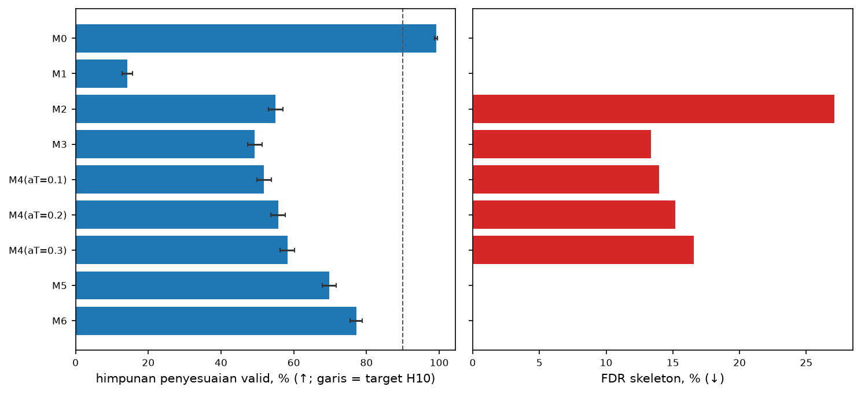
Gambar 10.1 Validitas himpunan penyesuaian dan FDR skeleton, ICC heterogen (M0, M1, M5, M6 tidak menjalankan penemuan graf sendiri)
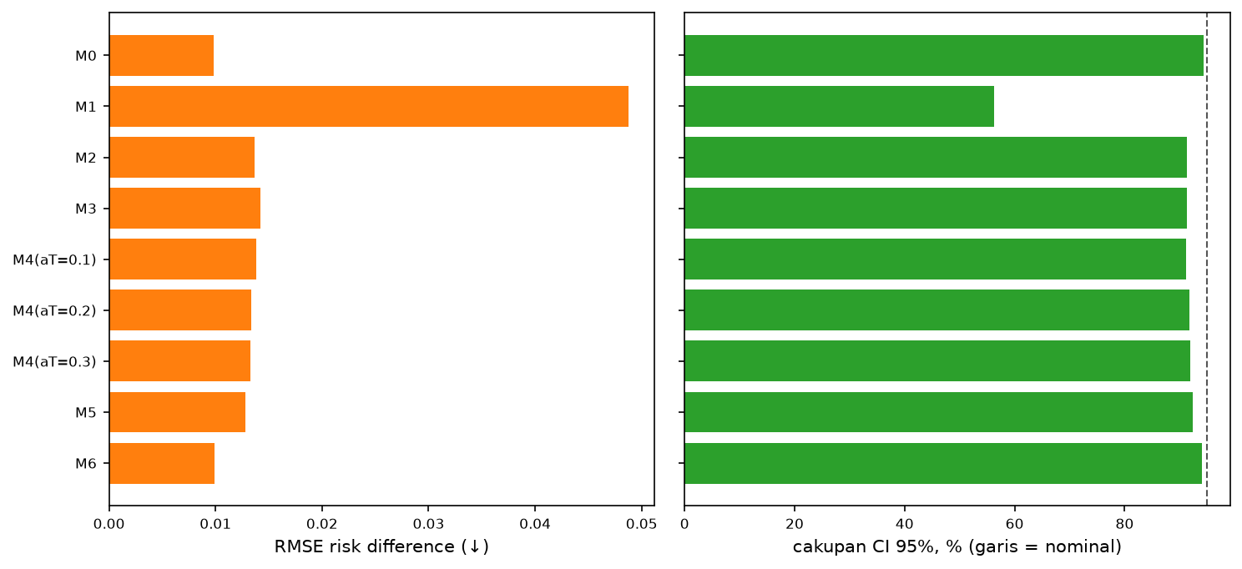
Gambar 10.2 RMSE dan cakupan CI 95% per metode, ICC heterogen

Validitas menurut faktor simulasi
Tabel 10.4 Himpunan valid menurut kekuatan confounder, semua sel
metode | kuat | lemah
M0 | 99,3% | 99,2%
M1 | 14,3% | 13,4%
M2 | 73,3% | 38,6%
M3 | 72,0% | 31,5%
M4(aT=0.1) | 73,1% | 35,7%
M4(aT=0.2) | 75,0% | 41,6%
M4(aT=0.3) | 76,0% | 45,0%
M5 | 78,6% | 63,3%
M6 | 95,3% | 65,0%

Tabel 10.5 Himpunan valid menurut jumlah node, semua sel
metode | 15 | 30
M0 | 99,8% | 98,8%
M1 | 21,4% | 6,4%
M2 | 63,4% | 48,5%
M3 | 58,9% | 44,6%
M4(aT=0.1) | 62,0% | 46,8%
M4(aT=0.2) | 65,9% | 50,7%
M4(aT=0.3) | 68,4% | 52,6%
M5 | 79,9% | 62,0%
M6 | 83,4% | 76,9%

Tabel 10.6 Himpunan valid menurut efek T→Y (laten probit), semua sel
metode | -0.6 | -0.15 | 0.0
M0 | 99,2% | 99,3% | 99,3%
M1 | 14,4% | 13,9% | 13,4%
M2 | 53,8% | 56,9% | 57,2%
M3 | 49,1% | 52,3% | 53,8%
M4(aT=0.1) | 52,3% | 54,8% | 56,1%
M4(aT=0.2) | 56,2% | 59,1% | 59,5%
M4(aT=0.3) | 57,9% | 61,8% | 61,7%
M5 | 69,7% | 71,0% | 72,2%
M6 | 78,5% | 80,6% | 81,4%

Tabel 10.7 Himpunan valid menurut ICC, semua sel
metode | 0.15 | heterogen
M0 | 99,4% | 99,2%
M1 | 13,6% | 14,2%
M2 | 56,9% | 55,0%
M3 | 54,2% | 49,2%
M4(aT=0.1) | 57,0% | 51,8%
M4(aT=0.2) | 60,9% | 55,7%
M4(aT=0.3) | 62,7% | 58,2%
M5 | 72,2% | 69,8%
M6 | 83,1% | 77,2%

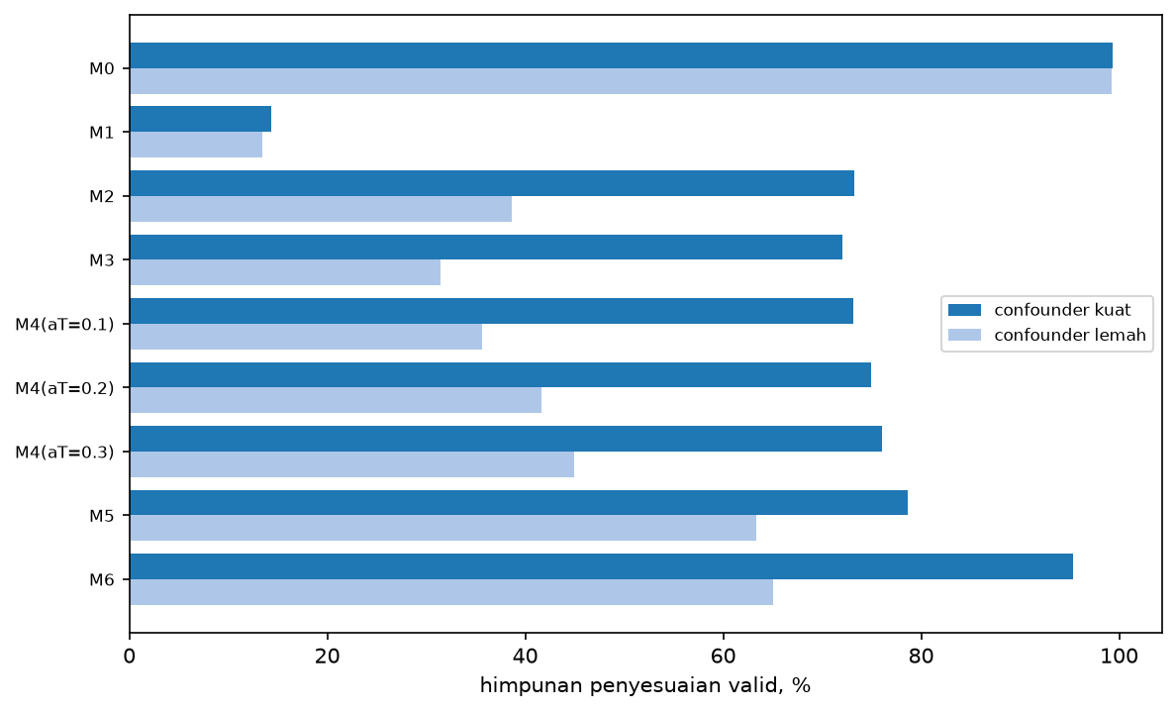
Gambar 10.3 Validitas menurut kekuatan confounder, semua sel

M0–M6 pada IDHS 2017
Tabel 10.8 sanitasi_diare: risk difference per strategi (AIPW cross-fitting per PSU, n = 16.232)
metode | n Z | RD [CI 95%] | Z
M0 | 10 | −0,0323 [−0,0536; −0,0110] | anak_laki, cuci_tangan_klaster_lo, org_per_kamar, p0_daerah_mar2017, pend_ibu_thn, perdesaan, punya_ternak, sanitasi_klaster_lo, skor_kekayaan_nonwash, umur_anak_bln
M1 | 5 | −0,0299 [−0,0506; −0,0092] | p0_daerah_mar2017, pend_ibu_thn, perdesaan, sanitasi_klaster_lo, skor_kekayaan_nonwash
M2 | 4 | −0,0318 [−0,0527; −0,0109] | sanitasi_klaster_lo, pend_ibu_thn, org_per_kamar, skor_kekayaan_nonwash
M3 | 4 | −0,0318 [−0,0527; −0,0109] | sanitasi_klaster_lo, pend_ibu_thn, org_per_kamar, skor_kekayaan_nonwash
M4(aT=0.1) | 4 | −0,0318 [−0,0527; −0,0109] | sanitasi_klaster_lo, pend_ibu_thn, org_per_kamar, skor_kekayaan_nonwash
M4(aT=0.2) | 4 | −0,0318 [−0,0527; −0,0109] | sanitasi_klaster_lo, pend_ibu_thn, org_per_kamar, skor_kekayaan_nonwash
M4(aT=0.3) | 4 | −0,0318 [−0,0527; −0,0109] | sanitasi_klaster_lo, pend_ibu_thn, org_per_kamar, skor_kekayaan_nonwash
M5 | 6 | −0,0301 [−0,0509; −0,0092] | org_per_kamar, p0_daerah_mar2017, pend_ibu_thn, perdesaan, sanitasi_klaster_lo, skor_kekayaan_nonwash
M6 | 5 | −0,0326 [−0,0538; −0,0115] | org_per_kamar, pend_ibu_thn, sanitasi_klaster_lo, skor_kekayaan_nonwash, umur_anak_bln

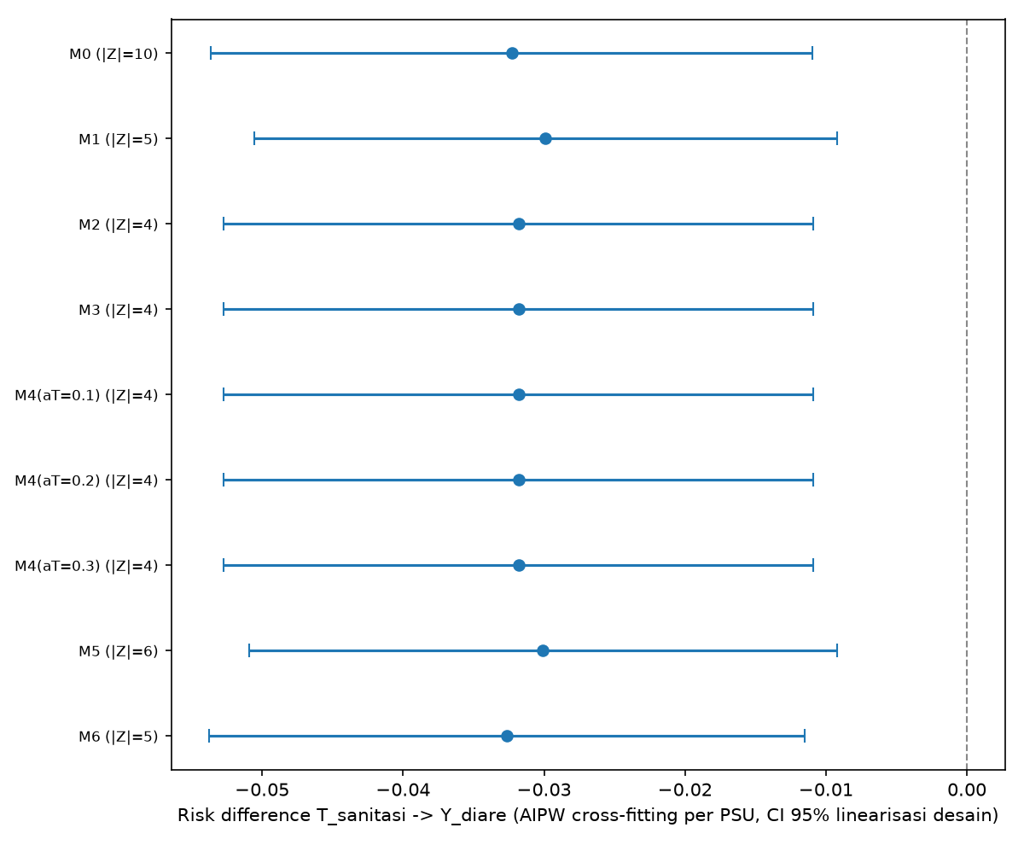
Gambar 10.4 sanitasi_diare: RD dan CI 95% di bawah himpunan penyesuaian M0–M6
Tabel 10.9 pbi_diare: risk difference per strategi (AIPW cross-fitting per PSU, n = 16.508)
metode | n Z | RD [CI 95%] | Z
M0 | 10 | +0,0245 [+0,0072; +0,0417] | anak_laki, ibu_bekerja, jml_art, kk_perempuan, p0_daerah_mar2017, pbi_pct_prov, pend_ibu_thn, perdesaan, skor_kekayaan_nonwash, umur_anak_bln
M1 | 8 | +0,0266 [+0,0092; +0,0440] | ibu_bekerja, jml_art, kk_perempuan, p0_daerah_mar2017, pbi_pct_prov, pend_ibu_thn, perdesaan, skor_kekayaan_nonwash
M2 | 5 | +0,0261 [+0,0089; +0,0433] | pbi_pct_prov, ibu_bekerja, jml_art, pend_ibu_thn, skor_kekayaan_nonwash
M3 | 6 | +0,0255 [+0,0083; +0,0427] | pbi_pct_prov, ibu_bekerja, jml_art, pend_ibu_thn, skor_kekayaan_nonwash, T_sanitasi
M4(aT=0.1) | 6 | +0,0255 [+0,0083; +0,0427] | pbi_pct_prov, ibu_bekerja, jml_art, pend_ibu_thn, skor_kekayaan_nonwash, T_sanitasi
M4(aT=0.2) | 7 | +0,0235 [+0,0064; +0,0406] | pbi_pct_prov, ibu_bekerja, jml_art, pend_ibu_thn, umur_anak_bln, skor_kekayaan_nonwash, T_sanitasi
M4(aT=0.3) | 7 | +0,0235 [+0,0064; +0,0406] | pbi_pct_prov, ibu_bekerja, jml_art, pend_ibu_thn, umur_anak_bln, skor_kekayaan_nonwash, T_sanitasi
M5 | 9 | +0,0260 [+0,0086; +0,0434] | T_sanitasi, ibu_bekerja, jml_art, kk_perempuan, p0_daerah_mar2017, pbi_pct_prov, pend_ibu_thn, perdesaan, skor_kekayaan_nonwash
M6 | 7 | +0,0235 [+0,0064; +0,0406] | T_sanitasi, ibu_bekerja, jml_art, pbi_pct_prov, pend_ibu_thn, skor_kekayaan_nonwash, umur_anak_bln

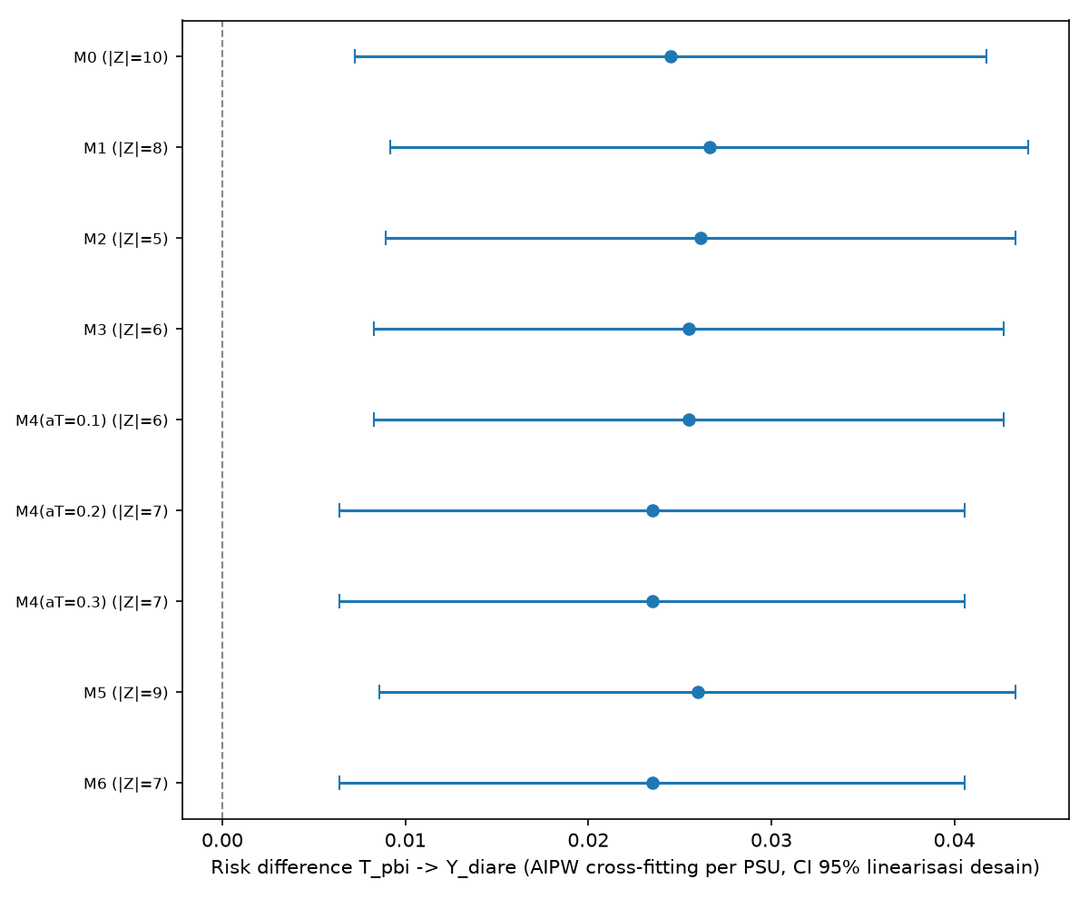
Gambar 10.5 pbi_diare: RD dan CI 95% di bawah himpunan penyesuaian M0–M6

